**แนวคิดเชิงทฤษฎีเกี่ยวกับทักษะการรู้สารสนเทศ (Information Literacy Skills)**

**ณัฐกุล ชอบใจ (1 กุมภาพันธ์ 2565)**

นักศึกษาปริญญาเอก สาขาวิชาการบริหารการศึกษา มหาวิทยาลัยมหามกุฏราชวิทยาลัย วิทยาเขตอีสาน ผลการศึกษาวรรณกรรมในวิทยานิพนธ์ “โปรแกรมออนไลน์เพื่อเสริมการเรียนรู้ของครูสู่การพัฒนาทักษะการรู้สารสนเทศของนักเรียน” โดยระเบียบวิธีวิจัยและพัฒนา (Research and Development: R&D)

ตามทัศนะของวิโรจน์ สารรัตนะ (2561) ที่กล่าวว่า การวิจัยและพัฒนามีจุดมุ่งหมายเพื่อพัฒนานวัตกรรม แล้วนำนวัตกรรมนั้นไปพัฒนาคนสู่การพัฒนาคุณภาพของงาน ที่มีปรากฏการณ์หรือข้อมูลเชิงประจักษ์แสดงให้เห็นว่ามีความจำเป็น (Need) เกิดขึ้น ซึ่งอาจเป็นผลสืบเนื่องจากการกำหนดความคาดหวังใหม่ที่ท้าทายของหน่วยงาน หรือเกิดการเปลี่ยนแปลงในกระบวนทัศน์การทำงานจากเก่าสู่ใหม่ หรือเกิดจากการปฏิบัติงานที่ไม่บรรลุผลสำเร็จตามที่คาดหวังมาอย่างยืดเยื้อยาวนาน จึงต้องการนวัตกรรมใหม่มาใช้ หรืออาจเป็นผลสืบเนื่องจากปัจจัยอื่น ๆ แล้วแต่กรณี

ในปัจจุบันมีหลักการ แนวคิด ทฤษฎีที่ถือเป็นนวัตกรรมใหม่ทางการบริหารการศึกษาเกิดขึ้นมากมาย ที่คาดหวังว่า หากบุคลากรทางการศึกษามีความรู้ (Knowledge) แล้วกระตุ้นให้พวกเขานำความรู้เหล่านี้ไปสู่การปฏิบัติ (Action) ก็จะก่อให้เกิดพลัง (Power) ให้การปฏิบัติงานในหน้าที่เป็นไปอย่างมีประสิทธิภาพและประสิทธิผล ตามแนวคิด “Knowledge + Action = Power” หรือตามคำกล่าวที่ว่า “Make Them Know What To Do, Then Encourage Them Do What They Know” หรือ Link To On-The-Job Application” และด้วยแนวคิดที่ว่าการศึกษาวรรณกรรมที่เกี่ยวข้องในบทที่ 2 ถือเป็นจุดเริ่มต้นที่สำคัญของการวิจัยและพัฒนาเพราะจะทำให้ได้ “โปรแกรมพัฒนา” ที่ประกอบด้วยโครงการอย่างน้อย 2 โครงการ คือ โครงการพัฒนาความรู้ให้กับกลุ่มเป้าหมายในการทดลอง และโครงการนำความรู้สู่การปฏิบัติ ด้วยการวิจัยและพัฒนา ซึ่งมีกระบวนการในรูปแบบ R1D1..R2D2..R3D3..RiDi มีขั้นตอนสุดท้ายเป็นการวิจัยแบบก่อนทดลอง (Pre-Experiment) หรือแบบกึ่งทดลอง (Quasi-Experiment) ในภาคสนามจริง มีจุดมุ่งหมายหลักเพื่อทดสอบคุณภาพของนวัตกรรมในลักษณะ If X…Then Y และเพื่อการปรับปรุงแก้ไขข้อบกพร่องของนวัตกรรมนั้นด้วย จากนั้นจึงนำไปเผยแพร่ในวงกว้างต่อไป

สำหรับโครงการพัฒนาความรู้ให้กับกลุ่มเป้าหมายในการทดลอง ผู้วิจัยจะต้องจัดทำคู่มือประกอบโครงการขึ้นมาจำนวนหนึ่ง เป็นคู่มือที่นำเสนอความรู้เกี่ยวกับ “นวัตกรรม” ที่จะพัฒนาขึ้น และความรู้เกี่ยวกับ “งาน” ที่จะให้ปฏิบัติ รวมทั้งโครงการนำความรู้สู่การปฏิบัติของกลุ่มเป้าหมายในการทดลอง ผู้วิจัยก็จะต้องจัดทำคู่มือเพื่อเป็นแนวทางให้มีการวางแผนเพื่อการปฏิบัติของกลุ่มเป้าหมายในการทดลอง ซึ่งการจัดทำคู่มือประกอบโครงการทั้ง 2 โครงการดังกล่าวนี้ ถือเป็นภาระงานที่หนักที่ผู้วิจัยจะต้องใช้เวลาและความพยายามสูง อย่างน้อยก็ประมาณ 1 ภาคเรียน แต่หากในบทที่ 2 ผู้วิจัยได้ศึกษาวรรณกรรมที่เกี่ยวข้องไว้ได้ดีก็จะทำให้มี “สารสนเทศ/ความรู้” ที่จะจัดทำเป็นคู่มือประกอบที่เพียงพอ

ดังนั้น การศึกษาวรรณกรรมที่เกี่ยวข้องในหัวข้อนี้ จึงมีจุดมุ่งหมายเพื่อให้ได้ทัศนะของนักวิชาการและหน่วยงานต่าง ๆ ที่ถือเป็นแนวคิดเชิงทฤษฎี (Theoretical Perspectives) เกี่ยวกับทักษะการรู้เท่าทันสื่อจากหลากหลายทัศนะ อันจะเป็น “สารสนเทศ/ความรู้” ที่จะนำไปสู่การจัดทำ “คู่มือ” ประกอบโครงการพัฒนาความรู้ให้กับกลุ่มเป้าหมายในการทดลอง และโครงการนำความรู้สู่การปฏิบัติ ได้อย่างมีคุณภาพและอย่างมีประสิทธิผล โดยมีผลการศึกษาแนวคิดเชิงทฤษฎี (Theoretical Perspectives) เกี่ยวกับทักษะการรู้เท่าทันสื่อ ดังต่อไปนี้ตามลำดับ

**นิยามของทักษะการรู้สารสนเทศ**

**Coonan & Jane (2014)** นักวิจัยด้านบรรณารักษศาสตร์และสารสนเทศศาสตร์ ได้กล่าวว่า สมาคมห้องสมุดอเมริกาได้กล่าวว่า “การรู้สารสนเทศ (Information Literacy) เป็นการรวบรวมทักษะที่บุคคลจดจำได้ว่าเมื่อไรต้องการข้อมูลและสามารถระบุตำแหน่ง ประเมินผล และใช้ข้อมูลนั้นได้อย่างมีประสิทธิภาพ”

**ในเว็บไซต์ของ Bristol.ac.uk (n.d.)** ซึ่งเป็นมหาวิทยาลัยชั้นนำในสหราชอาณาจักรที่เป็นเลิศในด้านวิชาการ ด้านการเรียนการสอน ได้กล่าวว่า ในระหว่างการศึกษาและการทำงาน หากต้องการที่จะพัฒนาความเชี่ยวชาญในการค้นคว้า ประเมินผลและใช้สารสนเทศอย่างมีประสิทธิภาพและมีจริยธรรม ความเชี่ยวชาญดังกล่าวนั้นหมายถึง “การรู้สารสนเทศ” หรือ “ห้องสมุดและทักษะด้านข้อมูล” การรู้สารสนเทศ (Information Literacy) คือบุคคลที่มีความรู้ดีในด้านข้อมูลสามารถประยุกต์ได้ดังนี้ 1) จดจำและเชื่อมต่อความต้องการของข้อมูล 2) แยกแยะวิธีการค้นคว้าเกี่ยวกับข้อมูลที่ต้องการ 3) สร้างวิธีการในการระบุตำแหน่งของข้อมูล 4) ระบุตำแหน่งและเข้าถึงข้อมูล 5) เปรียบเทียบและประเมินข้อมูลที่ได้รับจากแหล่งข้อมูลที่แตกต่างกัน 6) ใช้ข้อมูลอย่างเหมาะสมและมีจริยธรรม

**ในเว็บไซต์ของ Capstone Press Initials (2007)** ได้กล่าวว่า ความหมายของการรู้สารสนเทศ (Information Literacy) คือ ความสามารถทางการสื่อสารของการเข้าถึงข้อมูล   
การวิเคราะห์ ประเมินผล และการสื่อสารข้อมูล การรู้สารสนเทศประกอบด้วยขั้นตอนต่อไปนี้   
1) การวางแผนการศึกษาหรือตั้งคำถาม 2) การจัดการการค้นคว้าหาคำตอบ 3) การหาแหล่งข้อมูล –เช่น ฐานข้อมูล สารคดี เว็บไซต์ต่างๆ (เช่น the National Oceanic ,เกี่ยวกับมหาสมุทร,   
และ Atmospheric Administration ,องค์กรเกี่ยวกับสภาพอากาศ,) ข้อมูลตีพิมพ์ และผู้เชี่ยวชาญ  
ในท้องถิ่น เป็นต้น 4) การประเมินค่าแหล่งข้อมูลและคิดวิเคราะห์ถึงข้อมูลเหล่านั้น เช่น ใครเป็นคนสร้างข้อมูลและทำไม มีข้อมูลส่วนใดที่ขาดหาย คนอื่นจะรู้สึกต่อข้อมูลชุดเดียวกันนี้ต่างกันหรือไม่   
5) นำเสนอข้อมูลที่ได้ศึกษาอย่างมีความหมาย เช่น นักเรียนได้ผลิตสื่อ podcast นิตยสารออนไลน์ และ วิกิพีเดีย เป็นต้น

**ในเว็บไซด์ CIPIL (2018)** ซึ่งเป็นเว็บไซต์เกี่ยวกับสารสนเทศของประเทศอังกฤษ ได้ให้ความหมายการรู้สารสนเทศ (Information Literacy) ว่า ประกอบไปด้วยทักษะและความสามารถที่หลากหลายซึ่งแต่ละคนต้องใช้ในกิจกรรมที่เกี่ยวข้องกับการใช้ข้อมูล เช่น จะทำอย่างไรเมื่อต้องการค้นคว้า การเข้าถึง การแปลความ การวิเคราะห์ การจัดการ การสร้าง การสื่อสาร การเก็บรักษา   
และการแบ่งปันข้อมูล ทั้งยังเกี่ยวข้องกับการใช้ความสามารถ คุณสมบัติ และความมั่นใจที่ต้องมีในการใช้ประโยชน์จากข้อมูลและการแปลข้อมูลอย่างรอบคอบ ซึ่งรวมถึงการคิดวิเคราะห์และความตระหนักรู้และความเข้าใจทั้งเรื่องของจริยธรรมและความเกี่ยวข้องกับการบ้านการเมืองของการใช้ข้อมูล การรู้สารสนเทศเกี่ยวข้องกับข้อมูลทุกรูปแบบ ไม่เพียงแต่สิ่งพิมพ์เท่านั้น รวมถึงสื่อดิจิตอลประเภทบทความ ข้อมูล รูปภาพ และบทพูด การรู้สารสนเทศเกี่ยวข้องและคาบเกี่ยวกับการมีความรู้ในด้านอื่น ๆ โดยเฉพาะการรู้การใช้สื่อดิจิตอล การรู้ด้านวิชาการ และการรู้ด้านสื่อ แนวคิดการรู้สารสนเทศดังกล่าวอยู่ในแนวเดียวกับสาขาอื่น ๆ ของความรู้และความเข้าใจ การรู้สารสนเทศช่วยให้เข้าใจจริยธรรมและกฎหมายที่เกี่ยวข้องกับการใช้ข้อมูลประกอบไปด้วยความเป็นส่วนตัวของข้อมูล การป้องกันข้อมูล ความเสรีของข้อมูล แหล่งข้อมูลที่เป็นสาธารณะและทรัพย์สินทางปัญญา   
และที่สำคัญการรู้สารสนเทศได้ทำให้มีอำนาจและสำคัญมากกับผู้สนับสนุนความเสมอภาคโดยเฉพาะอย่างยิ่งการมีส่วนร่วมของสังคมตามที่ได้ให้ความหมายโดยองค์การ UNESCO กล่าวว่า ทักษะการรู้สารสนเทศเป็นสิทธิมนุษยชนสากล

**ในเว็บไซต์ของ Wikipedia (2019)** เป็นเว็บไซต์สารานุกรมได้กล่าวถึงการประชุมแห่งชาติสหรัฐอเมริกาเกี่ยวกับการรู้สารสนเทศได้นิยามการรู้สารสนเทศ (Information Literacy) ว่า “...ทักษะที่หลากหลายในการรู้ว่าเมื่อไรต้องการข้อมูล สามารถระบุ บอกตำแหน่ง และใช้ข้อมูลได้อย่างมีประสิทธิภาพในการแก้ปัญหาที่มีอยู่...”สมาคมห้องสมุดอเมริกาได้นิยาม “การรู้สารสนเทศ (Information Literacy)” ไว้ว่าเป็นการรวบรวมความสามารถที่ทำให้บุคคล “จดจำว่าเมื่อไรต้องการข้อมูลและสามารถในการระบุตำแหน่ง ประเมินผล และใช้ข้อมูลนั้นได้อย่างมีประสิทธิภาพ ความหมายอื่น ๆ เกี่ยวข้องกับมุมมองด้านความสงสัย การตัดสิน การคิดอย่างอิสระ การตั้งคำถาม และความเข้าใจ” หรือเกี่ยวข้องกับความสามารถในฐานะพลเมืองในสังคมแห่งการรับข้อมูลควรจะมีความสามารถในการเข้าร่วมอย่างชาญฉลาดและคล่องตัวในสังคมนั้นได้

**Association of College and Research Libraries (ACRL) (2000)** กล่าวถึงนักวิชาการด้านบรรณารักษศาสตร์แห่งห้องสมุดของ Madison College ได้รับมอบหมายให้ขับเคลื่อนนักเรียนนักศึกษาไปสู่สมาคมห้องสมุดของมหาวิทยาลัยและการวิจัยตามโครงร่างใหม่ของการรู้สารสนเทศจะได้เห็นว่า “การรู้สารสนเทศ (Information Literacy)” ต้องใช้การพัฒนาตนเองอย่างต่อเนื่องดังนี้

- ความตระหนักรู้ของบุคคลในการเกี่ยวข้องกับโลกดิจิตอล

- ความตระหนักรู้ของการแปลความหมายของข้อมูลที่ค้นพบได้อย่างไร

- ความตระหนักรู้การเชื่อมต่อข้อมูลที่ต้องการได้อย่างไร

- ความตระหนักรู้การใช้ข้อมูลอย่างมีจริยธรรม

- ความตระหนักรู้การเข้าใจบทบาทหน้าที่ของผู้รู้สารสานเทศในการสื่อสารในสาขางานนี้

- ความตระหนักรู้การประเมินความน่าเชื่อถือและความเป็นทางการของข้อมูล

**Rockman (2004)** นักวิจัยด้านบรรณารักษศาสตร์และสารสนเทศศาสตร์ได้กล่าวว่า มีหลายมุมมองเกี่ยวกับการรู้สารสนเทศ (Information Literacy) ได้แก่ 1) กลุ่มคนที่กล่าวว่าการรู้สารสนเทศเป็นเพียงกระบวนการตามธรรมชาติในความก้าวหน้าของสาขาวิชานี้ โดยกลุ่มผู้เชี่ยวชาญจัดเรื่องการรับรู้สารสนเทศเข้าเป็นหมวดหนึ่งของแนวคิดทั้งหมดก่อนหน้านี้และเพิ่มความหมายที่แตกต่างเพียงเล็กน้อยเพิ่มเข้าไป 2) อีกกลุ่มระบุชัดเจนว่าการรับรู้สารสนเทศเป็นเพียงชื่อเรียกใหม่ของสิ่งที่เราเคยมีมาแล้ว สำหรับคนกลุ่มนี้ การรับรู้สารสนเทศมีประโยชน์เพียงเน้นย้ำตามกระแสนิยมในสังคมและแนวทางการศึกษาค้นคว้า และบางทีเรื่องนี้ก็เป็นที่เข้าใจกันอยู่แล้วในกลุ่มคนที่ไม่ได้อยู่ในวงการสาขาวิชานี้ 3) สุดท้าย คือกลุ่มคนที่เชื่อมั่นว่าการรู้สารสนเทศเป็นแนวคิดใหม่และเป็นการอธิบายวิธีการคิดใหม่เกี่ยวกับจุดมุ่งหมายของความเชี่ยวชาญในสาขาวิชาและความรับผิดชอบของงานบรรณารักษ์ (Rockman, 2004)

แม้ว่าหลายคนอาจให้คำจำกัดความของนิยามและความหมายแตกต่างกันออกไป อย่างไร  
ก็ตามนิยามที่เราหมายถึง การรู้สารสนเทศ (Information Literacy) เป็นสิ่งสำคัญในการพัฒนาความสามารถที่เกี่ยวข้องกับสารสนเทศ ถ้าเราไม่เข้าใจความหมายที่ชัดเจนของการรู้สารสนเทศแล้วเราจะพัฒนาหรือส่งเสริมได้อย่างไรและที่สำคัญไปกว่านั้นเราจะเข้าใจถึงความสำเร็จของเราได้อย่างไร

คำว่า “การรู้สารสนเทศ (Information Literacy)” ได้ถูกตั้งขึ้นครั้งแรกโดย Paul G. Zurkowski ในปี 1974 จากแนวคิดของ Paul G. Zurkowski ผู้ที่ศึกษาเกี่ยวกับข้อมูลสารสนเทศคือผู้ที่เรียนรู้การใช้แหล่งข้อมูลที่หลากหลายเพื่อแก้ไขปัญหาในการทำงานและในชีวิตประจำวันของพวกเขา นิยามนี้ได้ใช้อย่างต่อเนื่องมากกว่า 30 ปี แม้ว่าการรู้สารสนเทศ (Information Literacy) จะเป็นแนวคิดใหม่ทั้งหมดหรือเป็นเพียงคำที่อยู่ในกระแสนิยม แต่การรู้สารสนเทศ (Information Literacy) นั้นได้รับความเห็นชอบว่า เป็นนิยามในการใช้ในผู้ใช้งานด้านการศึกษา การสร้างบรรณานุกรม ทักษะการจัดการห้องสมุด และความหมายอื่น ๆ ที่เคยมีให้นิยามกันไว้

ในปี 1985 Patrica S. Breivik กล่าวว่า การรู้สารสนเทศ (Information Literacy) เป็นการบูรณาการของทักษะหลายด้านและความรู้เกี่ยวกับเครื่องมือและแหล่งข้อมูลต่าง ๆ

การรู้สารสนเทศ (Information Literacy) จึงมีการพัฒนาอย่างต่อเนื่อง โดยผู้ศึกษาให้ความสนใจในรายละเอียดและใช้วิจารณญาณ และใช้วิธีการที่ระมัดระวังในการวิเคราะห์ข้อมูลที่ค้นหา และ Patrica S. Breivik ยังมองว่าการรู้สารสนเทศเป็นส่วนหนึ่งของกิจกรรมการแก้ปัญหาอย่างหนึ่ง

คณะกรรมการระดับสูงของสมาคมห้องสมุดอเมริกา (ALA) ในเรื่องการรู้สารสนเทศได้จัดทำบทสรุปและตีพิมพ์ในปี 1989 ระบุว่าบุคคลผู้มีความรู้ด้านข้อมูลคือบุคคลที่มีความสามารถในการจดจำข้อมูลที่ต้องการและสามารถระบุตำแหน่ง ประเมินผล และใช้ข้อมูลนั้นได้อย่างมีประสิทธิภาพ โดยเน้นที่การสร้างเสริมบุคคลให้เป็นผู้เรียนรู้ตลอดชีวิต

**ในเว็บไซต์ของ Otterbein Lib Guides (2019)** ซึ่งเป็นเว็บไซต์ที่เป็นแหล่งรวบรวมทรัพยากรข้อมูลสารสนเทศ ได้ให้ความหมายว่า “การรู้สารสนเทศเป็นการรวมของความสามารถในการรวบรวมการค้นคว้าอย่างไตร่ตรองของข้อมูล ความเข้าใจว่าข้อมูลได้ผลิตขึ้นมาได้อย่างไรและเห็นคุณค่าของข้อมูลสารสนเทศและใช้ข้อมูลในการสร้างองค์ความรู้ใหม่และมีจริยธรรมต่อสังคมการเรียนรู้”

คณะกรรมการมหาวิทยาลัยของสมาคมมหาวิทยาลัยและโรงเรียนทางใต้ (SACS) ได้ให้ความหมายของทักษะการรู้สารสนเทศ (Information Literacy Skills) ว่า หมายถึง “ความสามารถในการบอกตำแหน่ง ประเมินค่า และใช้ข้อมูลเพื่อให้เป็นผู้เรียนรู้ตลอดชีวิตด้วยตนเองเพื่อจะมีความรู้ด้านสารสนเทศ บุคคลนั้นต้องสามารถจดจำได้เมื่อต้องการข้อมูลและสามารถระบุตำแหน่ง ประเมินค่า และใช้ข้อมูลที่ต้องการได้อย่างมีประสิทธิภาพ”

ในเว็บไซต์ของ Otterbein Lib Guides ได้อ้างถึง Jeremy J. Shapiro and Shelley K. Hughes (1996) ได้ให้ความหมายของทักษะการรู้สารสนเทศ (Information Literacy Skills) ไว้ดังนี้

 - ความหมายของการรู้สารสนเทศ (Information Literacy) ประกอบด้วยการฝึกทักษะที่เกี่ยวข้องกับการใช้เทคโนโลยีสารสนเทศและแหล่งข้อมูลอย่างมีประสิทธิภาพ ทั้งในรูปแบบของสิ่งพิมพ์หรือรูปแบบอิเล็กทรอนิก

- การรู้สารสนเทศ (Information Literacy) เป็นศิลปศาสตร์แขนงใหม่ซึ่งก้าวข้ามมากกว่าทักษะด้านเทคโนโลยีแต่เป็นความเข้าใจที่ใช้วิจารณญาณในการสะท้อนให้เห็นถึงธรรมชาติของตัวข้อมูล โครงสร้างของเทคโนโลยี สังคม วัฒนธรรมและบริบทของปรัชญารวมไปถึงผลกระทบ

- หลักสูตรการรู้สารสนเทศ (Information Literacy) ประกอบไปด้วย 1) เครื่องมือสารสนเทศ หมายถึง ความสามารถในการใช้แหล่งข้อมูลที่เป็นสิ่งพิมพ์หรืออิเล็กทรอนิกและรวมถึงการใช้ซอฟท์แวร์ 2) แหล่งข้อมูลสารสนเทศ หมายถึง ความสามารถในการเข้าใจรูปแบบ แม่พิมพ์ ตำแหน่ง และวิธีการเข้าถึงข้อมูล 3) โครงสร้างสังคมของสารสนเทศ หมายถึง ความรู้ในด้านข้อมูลว่าได้จัดอยู่ในบริบทใดของสังคมและการผลิตข้อมูลนั้นเป็นอย่างไร รวมถึงการเข้าใจกระบวนการจัดพิมพ์เอกสารวิชาการ 4) การวิจัยสารสนเทศ หมายถึง ความสามารถในการใช้เครื่องมือสารสนเทศในการทำวิจัยรวมถึงวิธีการใช้ซอฟท์แวร์ที่เกี่ยวข้อง 5) การตีพิมพ์สารสนเทศ หมายถึง ความสามารถในการผลิตข้อความหรือรายงานแบบมัลติมีเดียเพื่อสรุปงานวิจัย

**ในเว็บไซต์ของ Libdnet (n.d.)** ซึ่งเป็นแหล่งสืบค้นข้อมูลทางสารสนเทศศาสตร์ ได้กล่าวว่า เป้าหมายเบื้องต้นของการรู้สารสนเทศ (Information Literacy) เป็นการพัฒนาผู้ใช้ทักษะสารสนเทศให้มีวิจารณญาณในการใช้ข้อมูล การรู้สารสนเทศ (Information Literacy) จัดได้ว่าเป็นเครื่องมือที่มีศักยภาพในการเรียนรู้ตลอดชีวิต เป็นพื้นฐานในทุกกระบวนการ ในทุกการเรียนรู้ และในทุกระดับการศึกษา ทำให้ผู้เรียนได้เข้าใจเนื้อหาอย่างถ่องแท้และขยายการศึกษาในเรื่องนั้นต่อไป สามารถสร้างการเรียนรู้ด้วยตนเองและควบคุมการเรียนรู้ของตนเองได้ ดังนั้นพันธกิจหลักของสถาบันการศึกษาควรที่จะพัฒนาทักษะการรู้สารสนเทศให้เป็นทักษะตลอดชีวิตและให้เพิ่มการเรียนรู้สูงขึ้นไปในชีวิตการทำงานของนักเรียนต่อไป

นิยามของทักษะ ความรู้ ความสามารถ และนิยามอื่น ๆ ถูกใช้โดยมีความหมายใกล้เคียงกันในการศึกษานี้ นิยามเหล่านี้มีความหมายแตกต่างกันเพียงเล็กน้อย โดยเฉพาะอย่างยิ่ง “ทักษะ”   
ที่หมายถึงการทำบางสิ่งบางอย่างได้ดีจนกลายเป็นความสามารถเฉพาะบุคคลจากการฝึกฝนและฝึกหัด “ความรู้” หมายถึงการเรียนรู้ความจริง ข้อเท็จจริง สิ่งที่ยอมรับโดยทั่ว หรือความรู้ในรายวิชาเฉพาะ หรือสาขาของการเรียนรู้ “ความสามารถ” หมายถึงคุณภาพและประสิทธิภาพของการมีทักษะ ความรู้ และคุณลักษณะจำเป็นในการทำสิ่งใดสิ่งหนึ่ง

ข้อมูลประกอบไปด้วยข้อมูลต่าง ๆ หลักฐาน ข้อสรุป แนวคิด หรือสิ่งพิมพ์ ที่สามารถถ่ายทอดหรือได้รับโดยวิธีการหรือสื่อที่หลากหลาย เช่น สิ่งพิมพ์ สื่อดิจิตอล ประสบการณ์ส่วนตัว การทดลอง ศิลปะ คณิตศาสตร์ ประวัติศาสตร์ วรรณกรรม วิทยาศาสตร์ วัฒนธรรมที่เป็นที่นิยม และอื่น ๆ

สารสนเทศ (Information) ประกอบไปด้วยความสามารถแต่ละบุคคลในการเข้าถึงข้อมูลโดยมีจริยธรรมและคล่องแคล่ว ระลึกได้ แปลข้อความ ความเข้าใจ การสังเคราะห์ การวิเคราะห์   
การนำไปใช้ การวิจารณ์ การสร้างสรรค์ และการสื่อสารโดยใช้วัสดุอุปกรณ์และทักษะซึ่งได้รับรู้และเรียนรู้ในแต่ละบุคคลเป็นเฉพาะตามความชอบส่วนตัว หน้าที่การงาน วิชาการ หรือบริบทในสังคม

การรู้สารสนเทศ (Information Literacy) มีจุดประสงค์ในการสอนให้ผู้เรียนหาข้อมูล  
ได้อย่างไรและเตรียมพร้อมในการเรียนรู้ตลอดชีวิตเพราะผู้เรียนสามารถค้นคว้าข้อมูลที่ต้องการได้  
ในทุกงาน หรือการตัดสินใจที่มีอยู่ได้ การรู้สารสนเทศมีความสำคัญอย่างมีนัยสำคัญในการเจริญเติบโตทางเศรษฐกิจ ความสำเร็จของการศึกษาและสังคม วัฒนธรรมและความอยู่ดีกินดีของ  
แต่ละบุคคล ทั้งยังเป็นการเน้นทักษะ ทัศนคติ และการสร้างคุณค่า ที่ต้องการการระบุตำแหน่ง   
การเข้าถึง การประเมินค่า การจัดการ การสังเคราะห์ และการใช้ข้อมูลอย่างมีประสิทธิภาพ การรู้สารสนเทศได้เชื่อมโยงช่องว่างทางดิจิตอลและยังช่วยส่งเสริมการเริ่มต้นการเรียนรู้ในทุกระดับ   
การพัฒนาทักษะในการทำงานและสังคมประกอบไปด้วยการพัฒนาเศรษฐกิจระดับภูมิภาค

CUB ได้ระบุว่า ทักษะของการรู้สารสนเทศ (Information Literacy skills) คือ ความเข้าใจในความต้องการข้อมูล แหล่งข้อมูลที่มีอยู่ การหาข้อมูลได้อย่างไร ความต้องการประเมินค่า การนำข้อมูลมาใช้งานหรือใช้ประโยชน์ มีจริยธรรมและความรับผิดชอบของการใช้ข้อมูล จะสื่อสารและแบ่งปันข้อมูลได้อย่างไร และจัดการข้อมูลได้อย่างไร การรู้สารสนเทศ (Information Literacy)   
เป็นการแสดงออกให้เห็นโดยบุคคลผู้ซึ่งสามารถตระหนักถึงการรวบรวม ใช้ จัดการ สังเคราะห์   
และสร้างสารสนเทศและข้อมูลโดยวิธีการที่มีจริยธรรมและทำให้มีทักษะด้านสารสนเทศได้อย่างมีประสิทธิภาพนี้จะเป็นเหตุการณ์ที่บุคคลจะเผชิญและสามารถกระทำได้อย่างมีประสิทธิภาพและประสิทธิผลในการทำงานได้

**กล่าวโดยสรุป** ทักษะการรู้สารสนเทศ (Information Literacy skills) หมายถึง ขั้นตอนกระบวนการพัฒนาตนเองของบุคคลที่จะให้ได้มาซึ่งข้อมูลที่เป็นประโยชน์ต่อการดำเนินชีวิตของมนุษย์ทั้งในรูปแบบของสื่อสิ่งพิมพ์หรือรูปแบบอิเล็กทรอนิกส์ อาจกล่าวได้ว่า ทักษะการรู้สารสนเทศนั้นเป็นทักษะที่เกิดจากการค้นคว้าข้อมูล นำข้อมูลมาผ่านระบบการประมวลผล คำนวณ วิเคราะห์และแปลความหมายให้เป็นข้อความที่สามารถนำไปใช้ประโยชน์ได้ เช่น สารสนเทศที่เป็นความรู้  
ที่เกิดจากสื่อต่าง ๆ เช่นวิทยุ โทรศัพท์มือถือ สื่อออนไลน์ รวมไปถึงข้อมูลข่าวสารต่าง ๆ รอบตัวเราและสามารถถ่ายทอดข้อมูลเหล่านั้นออกมาได้อย่างเป็นระบบและมีประสิทธิภาพ ซึ่งการรู้สารสนเทศจัดได้ว่าเป็นเครื่องมือที่มีศักยภาพในการเรียนรู้ตลอดชีวิต สามารถเป็นพื้นฐานในทุกการเรียนรู้และทุกกิจกรรม

**ความสำคัญของทักษะการรู้สารสนเทศ**

**Riedling (2006)** กล่าวในหนังสือ เรียนรู้ที่จะเรียน: คู่มือที่จะทำให้เป็นผู้รู้สารสนเทศ  
ในศตวรรษที่ 21 ได้ชี้ให้เห็นว่าทักษะการรู้สารสนเทศสามารถปรับใช้กับทุกสาขาวิชา สภาพแวดล้อม และระดับการศึกษา สิ่งนี้ให้ประโยชน์แก่นักศึกษาทั้งหมดรวมถึงฝ่ายวิชาการของพวกเขา นักศึกษาสามารถปรับใช้ทักษะการรู้สารสนเทศในการทำงานต่าง ๆ ของพวกเขานอกเหนือจากเรื่องการศึกษาทั้งตอนที่อยู่ในมหาวิทยาลัยและเมื่อจบการศึกษาไปแล้ว

**Snavely (2008) กล่าวถึงความสำคัญของทักษะการรู้สารสนเทศว่าได้ชี้ให้เห็นถึงความสำคัญในการสร้างให้เกิดผู้ที่เรียนรู้ได้ตลอดชีวิต การกระตุ้นให้เกิดผู้ที่เรียนรู้ตลอดชีวิตได้เป็นเป้าหมายของ สถาบันการศึกษา หลักสูตรการรู้สารสนเทศไม่เพียงแต่เป็นประโยชน์กับนักศึกษาในการสอนทักษะนี้ที่จะต่อยอดการเรียนรู้ออกไปนอกห้องเรียนได้เท่านั้น แต่หลักสูตรนี้ยังช่วยให้สถานศึกษาได้บรรลุวัตถุประสงค์ในการสร้างผู้เรียนรู้ตลอดชีวิตอีกด้วย** Snavely **ยังกล่าวด้วยว่าการฝึกฝนการรู้สารสนเทศนี้จะทำให้นักศึกษาเข้าใจความหลากหลายของวัฒนธรรมมากขึ้นและสามารถปรับตัวเข้ากับรูปแบบที่ไม่คุ้นเคยได้ง่ายยิ่งขึ้น**

**Macauley (2001)** กล่าวถึงความสำคัญของทักษะการรู้สารสนเทศว่า จากการศึกษาว่านักศึกษาระดับปริญญาเอกและอาจารย์ที่ปรึกษาจากมหาวิทยาลัยในประเทศออสเตรเลียจำนวน  
สี่แห่งที่เห็นความสำคัญของทักษะการรู้สารสนเทศ นอกจากนี้ยังได้ศึกษาความคิดเห็นของนักศึกษาเกี่ยวกับบรรณารักษ์ว่าควรมีบทบาทสำคัญที่คอยสนับสนุนกระบวนการทำวิทยานิพนธ์อย่างไร   
เกือบร้อยละ 98 ของนักศึกษาระดับปริญญาเอกและร้อยละ 93 ของอาจารย์ที่ปรึกษามีความเห็นว่าทักษะการรู้สารสนเทศมีความสำคัญต่อการศึกษาในระดับปริญญาเอก อย่างไรก็ตามนักศึกษา  
ร้อยละ 45 และอาจารย์ร้อยละ 43.5 เห็นพ้องกันว่าพวกเขายังขาดทักษะด้านการรู้สารสนเทศ มากกว่าครึ่งหนึ่งของจำนวนนักศึกษาหญิงรายงานว่าพวกเขายังมีทักษะการรู้สารสนเทศไม่มากพอ ผู้วิจัยยังพบว่า “การที่มีอายุน้อยกว่า การปฏิบัติหน้าที่และโดยเฉพาะทางสาขาวิทยาศาสตร์ภายในมหาวิทยาลัยเป็นการเพิ่มโอกาสในการฝึกทักษะการรู้สารสนเทศและลดการมีทักษะการรู้สารสนเทศไม่เพียงพอ” นักศึกษาด้านวิทยาศาสตร์บางคนเชื่อว่าบรรณารักษ์ยังขาดความถนัดในสาขาวิชาเฉพาะด้านในการช่วยค้นคว้างานวิจัยจึงทำให้บรรณารักษ์ไม่ได้มีบทบาทสำคัญในการศึกษาระดับปริญญาเอก อย่างไรก็ตามโดยทั่วไป นักศึกษาที่เป็นกลุ่มตัวอย่างเห็นด้วยที่การมีบรรณารักษ์ช่วยในกระบวนการทำวิทยานิพนธ์จะทำให้นักศึกษาได้พัฒนาทักษะการรู้สารสนเทศอย่างมีประสิทธิภาพ

**Coonan & Secker (2013)** กล่าวถึงความสำคัญของทักษะการรู้สารสนเทศว่าการรู้ข้อมูลเป็นจุดสำคัญสู่การแสดงออกและข้อมูลต่าง ๆ อย่างมีอิสรภาพ เพราะเป็นการสร้างให้ประชากรเข้าใจในหน้าที่ของสื่อและผู้ให้ข้อมูลข่าวสารต่าง ๆ เพื่อให้เกิดการประเมินค่าข่าวสารอย่างมีวิจารณญาณ และให้พวกเขาสามารถตัดสินใจอย่างมีความรู้ในฐานะผู้รับข่าวสารและผู้ผลิตข้อมูลและเนื้อหาของสื่อ

การรู้สารสนเทศเป็นสิ่งสำคัญอย่างมากสำหรับสถานศึกษาระดับอุดมศึกษา เหตุผลเพราะนักศึกษาบางคนมีพื้นฐานการทำวิจัยเบื้องต้นและทักษะการใช้ข้อมูลที่มีอย่างจำกัด พวกเขาอาจจะได้รับทักษะที่จำเป็นไม่มากพอเพื่อที่จะไปใช้ในการค้นคว้าวิจัยหรือประเมินค่า การสังเคราะห์ และรวบรวมข้อมูลเข้าด้วยกัน หรือพวกเขาไม่เคยศึกษาการใช้ข้อมูลในต้นฉบับหรือการใส่อ้างอิงข้อมูล  
ที่นำมาใช้ได้อย่างถูกวิธี ในขณะที่นักศึกษาบางคนอาจมีทักษะการใช้คอมพิวเตอร์ในการรับส่งอีเมล์ การใช้งานเว็ปไซต์ และการรับส่งเอกสารต่าง ๆ พวกเขาอาจยังไม่เคยถูกสอนการใช้งานอินเตอร์เน็ต  
ที่มีประสิทธิภาพหรือการใช้ห้องสมุดอิเล็กทรอนิกเพื่อการค้นคว้าวิจัยอย่างมีประสิทธิภาพ นี้จึงทำให้ทักษะการรู้สารสนเทศจึงเป็นสิ่งจำเป็นและทำให้เกิดความแตกต่างและนักศึกษาประสบความสำเร็จ ถ้านักศึกษามีโอกาสในการเข้าร่วมโครงการนี้ พวกเขาก็จะประสบปัญหาการเขียนงานวิจัยน้อยลงอย่างแน่นอน เช่นเดียวกับสถาบันการศึกษาทั่วโลก ห้องสมุดโมฮัมเมดที่หก (Mohammed VI)   
ของมหาวิทยาลัยอัลอัคราเวน (Al Akhawayn University) ต้องเจอกับอุปสรรคสำคัญในการผลิตนักศึกษาที่มีความรู้ในการใช้ข้อมูลซึ่งไม่เหมือนกับความรู้ในการใช้ห้องสมุด เพื่อที่จะแก้ปัญหานี้ห้องสมุดได้วางแผนกลยุทธ์ที่จะช่วยเสริมกลยุทธ์ของมหาวิทยาลัยซึ่งในช่วงสิบกว่าปีมานี้ห้องสมุดที่แต่ก่อนทำหน้าที่เพียงให้ข้อมูลกับนักศึกษาได้เปลี่ยนมาสอนนักศึกษาให้พวกเขาเข้าใจวิธีการนำข้อมูลสารสนเทศไปใช้และกลายเป็นผู้เรียนรู้ได้ตลอดชีวิต

**Ranaweera (n.d.)** กล่าวถึงความสำคัญของทักษะการรู้สารสนเทศว่า เป็นสิ่งสำคัญเพราะสังคมร่วมสมัยในปัจจุบันนี้เต็มไปด้วยข้อมูลมากมาย เพียงแค่การรับข่าวสารข้อมูลที่มีอยู่มากมายไม่ได้ทำให้ประชากรเป็นผู้รู้ข้อมูล พวกเขาจำเป็นต้องเรียนรู้การนำข้อมูลไปใช้อย่างมีประสิทธิภาพ ACRL (2000) กลุ่มควันข้อมูลขนาดใหญ่ (Data Smog) เป็นแนวคิดที่พูดถึงการที่มีข้อมูลเป็นจำนวนมากจนได้สร้างกำแพงในการใช้ชีวิตของพวกเรา โดยเฉพาะอย่างยิ่งนักเรียนนักศึกษาและคนในสังคมจำเป็นต้องมีีทักษะพิเศษในการจัดการกับปริมาณข้อมูลข่าวสารที่เพิ่มขึ้นอย่างรวดเร็ว ทั้งเพื่อใช้เพื่อการศึกษาและการใช้ในด้านธุรกิจอย่างมีประสิทธิภาพ การรู้สารสนเทศถูกจัดเป็นทางออกของปัญหากลุ่มควันข้อมูลขนาดใหญ่นี้ (Data Smog) ACRL (2006) การรู้สารสนเทศช่วยให้พวกเราจัดการกับปัญหากลุ่มควันข้อมูลขนาดใหญ่ (Data Smog) โดยทำให้เรามีเครื่องมือที่จำเป็นเพื่อให้เรารู้ว่าเมื่อใดที่ต้องการข้อมูล จะไปหาข้อมูลได้จากที่ใดและจะใช้ข้อมูลนั้นให้เกิดประสิทธิภาพและประสิทธิผล  
ได้อย่างไร

ดังนั้นเพื่อช่วยในการตัดสินใจและเกิดประสิทธิผลซึ่งจะนำประโยชน์มาสู่สังคมได้ ด้วยปริมาณข้อมูลจำนวนมหาศาลและกลุ่มควันข้อมูลขนาดใหญ่ (Data Smog) นักเรียนนักศึกษาและสังคมได้เจอกับปัญหาในการทราบว่าจะไปหาข้อมูลได้จากที่ใด การประเมินค่า การใช้ และการสื่อสารของข้อมูล และด้วยการเติบโตของบริการอินเตอร์เน็ตทำให้เราได้รับข้อมูลจำนวนมากที่ไม่ได้รับการประเมินค่ามาก่อนซึ่งไม่เหมือนกับสิ่งตีพิมพ์ นอกจากนี้ในส่วนของความถูกต้อง ความเที่ยงตรง และความน่าเชื่อถือของข้อมูลเหล่านี้ยังเป็นที่ถกเถียงกันอยู่ การเรียนรู้ตลอดชีวิต การเรียนรู้ด้วยตนเอง การรู้สารสนเทศ การเรียนแบบยึดผู้เรียนเป็นศูนย์กลาง การเรียนรู้แบบค้นคว้า การแก้ปัญหา และสถานการณ์การเรียนรู้ที่สนับสนุนการใช้การคิดอย่างมีวิจารณญาณที่ช่วยพัฒนาทักษะการรู้สารสนเทศจะช่วยพัฒนาผู้เรียนในสังคมได้อย่างลึกซึ้ง นอกจากนี้ทักษะด้านข้อมูลยังเป็นสิ่งจำเป็นในการศึกษา การทำงาน และการสื่อสารกันในแต่ละวันของประชากร ในศตวรรษที่ 21 นี้ การเรียนรู้ตลอดชีวิตเป็นหนึ่งในแกนหลักของการพัฒนานักศึกษาในระดับอุดมศึกษา ดังนั้นนักเรียนนักศึกษาจึงจำเป็นต้องเรียนรู้ทักษะและความสามารถในการเรียนรู้ว่าจะเรียนอย่างไรโดยการพัฒนามุมมองด้านเหตุผลและการคิดอย่างมีวิจารณญาณ

ทักษะการรู้สารสนเทศจะช่วยให้นักเรียนนักศึกษาประสบความสำเร็จในเป้าหมายของตนเองได้กว้างขึ้นโดยใช้การเรียนรู้แบบยึดผู้เรียนเป็นศูนย์กลาง เดิมทีเราคิดว่านักเรียนนักศึกษาได้รับทักษะการรู้สารสนเทศด้วยตัวของพวกเขาเอง แต่จริง ๆ แล้วไม่ได้เป็นแบบนั้น การมีทักษะการรู้สารสนเทศ นักเรียนนักศึกษาจำเป็นต้องได้รับการสอนโดยอาจารย์และบรรณารักษ์ การเรียนรู้นี้ต้องมุ่งเน้นการบรรลุด้านความรู้ ทักษะ และทัศนคติ รวมถึงเกี่ยวข้องกับเนื้อหาวิชาเฉพาะอีกด้วย โดยไม่ได้เคร่งครัดยึดติดกับเรื่องนี้ นักศึกษาแต่ละควรสามารถเข้าถึง ใช้ และสื่อสารกับข้อมูลอย่างถูกต้องและทันสมัย หลักสูตรการรู้สารสนเทศมีบทบาทสำคัญในการสร้างให้นักเรียนนักศึกษามีทักษะนี้ หลักสูตรนี้ควรนำไปใช้โดยผู้เชี่ยวชาญด้านห้องสมุดเพื่อช่วยเจ้าหน้าที่ฝ่ายวิชาการและธุรการ

**ในเว็บไซต์ของ The Right Information (n.d.)**กล่าวถึงความสำคัญของทักษะการรู้สารสนเทศว่าเป็นทักษะสำคัญของผู้เรียนในทุกวันนี้ มันช่วยให้เกิดกระบวนการแก้ปัญหาและทักษะการคิด เช่น การถามคำถามและการหาคำตอบ การค้นคว้าข้อมูล การแสดงความคิดเห็น การประเมินค่าแหล่งข้อมูล และการตัดสินใจ ช่วยให้ผู้เรียนประสบความสำเร็จ เป็นผู้ให้ที่มีประสิทธิภาพ มีความมั่นใจในตนเองและเป็นพลเมืองที่มีความรับผิดชอบ

แกนหลักสำคัญในหลักสูตรเพื่อความสำเร็จของการเรียนรู้ในทุกการจัดการเรียนรู้และผลลัพธ์คือความรับผิดชอบต่อตนเองของผู้เรียน

“เยาวชนและวัยรุ่นไม่เพียงแต่ต้องสามารถอ่านข้อความได้ แต่พวกเขาจำเป็นต้องสามารถเข้าใจในการให้ความน่าเชื่อถือกับข้อมูลและแยกแยะได้ว่าจุดมุ่งหมายของผู้แต่งจูงใจหรือสร้างแรงบันดาลใจเมื่อใดและอย่างไร” หลักสูตรสู่ความสำเร็จ (2009) ความรู้ในหลักการเรียนและการฝึกการเขียนรายงาน

พวกเขาต้องแยกแยะได้ว่าข้อมูลใดจริงและเกี่ยวข้องไม่เพียงแต่ในโรงเรียนเท่านั้นแต่รวมถึงการเรียนรู้ การใช้ชีวิต และการทำงาน

ทักษะการรู้สารสนเทศได้อยู่รอบตัวเรามาได้สักพักแล้วโดยอยู่ในรูปแบบที่หลากหลายและหลายโครงสร้างและความหมายของมันก็ได้ตั้งขึ้นมาทั้งในระดับชาติและระดับนานาชาติ

Shigeru Aoyagi ประธานคณะกรรมการฝ่ายการศึกษาขั้นพื้นฐานขององค์การยูเนสโก้ (UNESCO) ได้ระบุไว้ว่า “สำหรับทุกสังคม การรู้สารสนเทศได้เข้ามาเป็นส่วนประกอบที่สำคัญมากขึ้น ไม่เพียงแต่เป็นนโยบายและกลยุทธ์การรู้หนังสือ แต่ยังถือเป็นนโยบายระดับโลกที่ช่วยในการพัฒนามนุษย์” องค์กรยูเนสโก้ (2003) ก้าวสู่สังคมแห่งการรู้สารสนเทศ

**Naik (2014)** กล่าวถึงความสำคัญของทักษะการรู้สารสนเทศว่าการรู้สารสนเทศเป็นชุดทักษะที่ต้องการเพื่อไว้ค้นหา เรียกเอาข้อมูล วิเคราะห์และการใช้ข้อมูล โดยช่วงการเริ่มต้นของศตวรรษที่ 21 นี้ได้เรียกว่ายุคของข้อมูลเพราะมีการเพิ่มขึ้นอย่างมากมายของข้อมูลและแหล่งของข้อมูล เป็นที่ชัดเจนว่านักเรียนนักศึกษาไม่สามารถเรียนรู้ทุกอย่างที่พวกเขาต้องการในสาขาที่พวกเขาต้องการในเวลาไม่กี่ปีในมหาวิทยาลัย การรู้สารสนเทศจะช่วยให้พวกเขามีทักษะที่จำเป็นในการคิดอย่างมีวิจารณาญาณเพื่อที่จะกลายเป็นผู้เรียนรู้ตลอดชีวิตได้ด้วยตนเอง บ่อยครั้งที่เราคิดว่านักศึกษาเขียนรายงานการวิจัยและอ่านหนังสือเรียนเพื่อพวกเขาจะมีทักษะการรู้สารสนเทศ มันก็ไม่ได้เป็นจริงทั้งหมด อาจจะได้รับทักษะการรู้สารสนเทศบ้างจากที่ทำแต่สิ่งที่พวกเขาต้องการคือหลักสูตรคู่ขนานไปด้วยกันในการสอนการรู้สารสนเทศเพื่อให้พวกเขามีรากฐานความรู้เพื่อการศึกษา  
ในระดับอุดมศึกษา

ตามที่สมาคมประธานห้องสมุดแห่งประเทศอเมริกา (10 มกราคม 1989, วอชิงตัน ดี.ซี.)   
ได้กล่าวว่า “จุดมุ่งหมายสูงสุดของผู้รู้สารสนเทศคือผู้ที่สามารถเรียนรู้ได้ว่าจะเรียนรู้ได้อย่างไร   
พวกเขารู้ว่าจะเรียนรู้อย่างไร เพราะพวกเขาจะได้ทราบว่าความรู้จัดการได้อย่างไร จะค้นคว้าข้อมูล  
ได้อย่างไร และได้เรียนรู้การใช้ข้อมูลในวิธีที่ผู้อื่นสามารถเรียนรู้ได้จากพวกเขาเอง พวกเขาเป็นกลุ่มคนที่เตรียมพร้อมในการเรียนรู้ตลอดชีวิตเพราะพวกเขาสามารถค้นหาข้อมูลที่พวกเขาต้องการได้  
เพื่อทำงานหรือการตัดสินใจต่าง ๆ ได้อย่างสะดวกสบาย”

ความสำคัญของการรู้สารสนเทศได้รับการสรุปรวมไว้ว่า “การรู้สารสนเทศเป็นสิ่งจำเป็นสำหรับการเป็นส่วนร่วมของพลเมือง การมีส่วนร่วมในสังคม การสร้างสรรค์ความรู้ใหม่ ๆ การส่งเสริมบุคคลสู่ความสำเร็จ และการเรียนรู้ตลอดชีวิต” เราเห็นจะเห็นความสำคัญของการรู้สารสนเทศได้ดังต่อไปนี้

1. การรู้สารสนเทศเป็นสิ่งสำคัญในการเข้าใจกับคำถามยาก ๆ เกี่ยวกับการเป็นเจ้าของผลงานและ เรื่องของลิขสิทธิ์
2. นักศึกษาควรเรียนรู้ที่จะเคารพต่อสิทธิของผู้สร้างผลงาน
3. การที่จะเป็นผู้เรียนรู้ตลอดชีวิตได้มันจำเป็นเป็นอย่างยิ่งที่ต้องบรรลุการรู้สารสนเทศในระดับสูง
4. การรู้สารสนเทศจะช่วยปิดช่องว่างระหว่างผู้รู้ข้อมูลน้อยกับผู้ที่รู้ข้อมูลมาก
5. การรู้สารสนเทศจำเป็นต้องมีกระบวนการคิดอย่างมีวิจารณญาณ ซึ่งจะนำเชื่อมโยงมาถึงกระบวนการทางเศรษฐกิจและวัฒนธรรมของชาติ
6. การเปลี่ยนแปลงที่เพิ่มขึ้นอย่างมากมายของแหล่งข้อมูลอิเล็กทรอนิกทำให้การรู้สารสนเทศมีความจำเป็นเพิ่มขึ้นมาก
7. ความเสมอภาคทางโอกาสของประชากรเป็นสิ่งสำคัญที่เป็นผลดีที่สุดของการรู้สารสนเทศเพื่อปิดช่องว่างระหว่างผู้รู้ข้อมูลน้อยกับผู้ที่รู้ข้อมูลมาก
8. การรู้สารสนเทศเป็นสิ่งจำเป็นในการปกครองแบบประชาธิปไตย
9. การเปลี่ยนแปลงที่เพิ่มขึ้นอย่างมากมายของแหล่งข้อมูลอิเล็กทรอนิกทำให้การรู้สารสนเทศมีความจำเป็นเพิ่มขึ้นมาก แหล่งข้อมูลแบบตีพิมพ์ดังเดิมจัดได้ว่าผ่านกระบวนการที่สร้างความน่าเชื่อถือ ในขณะที่แหล่งข้อมูลออนไลน์ที่มาในรูปของเว็ปไซต์ดูเหมือนจะไม่มีเครื่องมือในการประเมินคุณภาพและความน่าเชื่อถือ

การรู้สารสนเทศเป็นสิ่งจำเป็นสำหรับพลเมือง สังคมส่วนรวม และการสร้างสรรค์ผลงานใหม่ ๆ ส่งเสริมการเป็นตัวตน และการเรียนรู้ตลอดชีวิต ยังมีความสำคัญในมุมของบทบาทของบรรณารักษ์และห้องสมุดในการรู้สารสนเทศดังนี้

* 1. แม้ว่าห้องสมุดและบรรณารักษ์จะมีบทบาทเฉพาะในการอบรมสั่งสอนทักษะการรู้สารสนเทศ แต่การรู้สารสนเทศไม่ใช่แค่เรื่องของห้องสมุดเพียงอย่างเดียว เพราะการที่นักเรียนนักศึกษาจะกลายเป็นผู้ที่เรียนรู้ได้ตลอดชีวิตและเป็นนักคิดอย่างมีวิจารณญาณถือเป็นพื้นฐานสำคัญของการเรียนขั้นสูง
  2. แนวทางของหลักสูตรการสอนสมัยใหม่ต้องมุ่งเน้นพัฒนาและกระตุ้นให้นักศึกษาสามารถจัดการการเรียนรู้ของตนเองได้ นักศึกษากลายไปเป็นครูฝึก จากมหาวิทยาลัยที่เน้นอาจารย์เป็นศูนย์กลางเปลี่ยนเป็นบรรยากาศที่ยึดผู้เรียนเป็นสำคัญ และการเรียนการสอนเปลี่ยนเป็นการออกแบบและการจัดการความรู้ รูปแบบการเรียนแบบใหม่ของนักศึกษานี้มีผลสำคัญต่องานวิชาการของห้องสมุดเพราะพวกเขามีบทบาทสำคัญในการเปลี่ยนแปลงรูปแบบการเรียนรู้นี้
  3. ห้องสมุดให้การกระตุ้นในความเข้าใจในความปรารถนาดีและกระตุ้นความกระหายอยากได้ความรู้ ห้องสมุดเป็นแหล่งเก็บรักษาข้อมูลสำคัญทั้งแนวคิดและจินตนาการ ห้องสมุดให้รายละเอียดทั้งวิทยาศาสตร์และศิลปศาสตร์ ห้องสมุดกระตุ้นมีความใคร่รู้ สร้างความมีส่วนร่วม มีกิจกรรมที่มีเหตุผล และการมีสมาธิ
  4. ห้องสมุดควรมีบทบาทในการทำความเข้าใจกับความต้องการของผู้รับบริการก็คือผู้เรียน อย่างมีประสิทธิภาพพวกเขาต้องทราบว่ามนุษย์มีการเรียนรู้อย่างไรและจะช่วยให้ข้อมูลและให้แหล่งข้อมูลเพื่อการเรียนของพวกเขาอย่างไร
  5. ห้องสมุดไม่ได้มีหน้าที่เป็นแค่ที่เก็บข้อมูลและสถานที่เงียบ ๆ ในการอ่านหนังสือ แต่ควรเป็นสถานที่ค้นคว้าข้อมูลที่เต็มไปด้วยพลังและความคิดสร้างสรรค์ เช่นนี้แล้วห้องสมุดควรจัดพื้นที่ให้มีห้องปฏิบัติการสำหรับนักศึกษาและอาจารย์เพื่อให้มาทำการศึกษาค้นคว้าข้อมูลไม่ว่าจะเป็นที่ห้องสมุดเองหรือค้นคว้าจากที่อื่น ๆ
  6. ห้องสมุดทำหน้าที่เชื่อมโยงพันธมิตรในการศึกษาการรู้สารสนเทศ โดย ALA, 1989   
     ได้รายงานว่า “การรู้สารสนเทศเป็นทักษะการเอาตัวรอดในยุคของข้อมูลนี้”

**กล่าวโดยสรุป** ความสำคัญของทักษะการรู้สารสนเทศ The Importance of (Information Literacy Skills) สามารถแบ่งได้ดังนี้

1. **ความสำคัญต่อตนเอง (Personal Utility)**

**- มีความสำคัญต่อการเรียนรู้อย่างต่อเนื่องตลอดชีวิต** การเรียนรู้ตลอดชีวิตจะเกิดขึ้นได้  
 จะต้องมีทักษะการรู้สารสนเทศ **ซึ่งจะช่วยต่อยอดในการศึกษาทั้งในและนอกโรงเรียน การรู้สารสนเทศจะช่วยให้ความเหลื่อมล้ำระหว่างผู้รู้ข้อมูลน้อยกับผู้รู้ข้อมูลมากลด น้อยลง ซึ่งจะส่งผลให้ผู้รู้สารสนเทศมีความรู้กว้างขวางยิ่งขึ้น รับข้อมูลต่าง ๆ ได้มากขึ้น นอกจากนี้ยังทำให้ผู้รู้สารสนเทศเข้าใจความหลากหลายทางสังคม สามารถปรับตัว  
 ให้เข้ากับสถานการณ์ต่าง ๆ ได้**

**-** มีความสำคัญต่อการศึกษาในระดับต่าง ๆ แตกต่างกัน การรู้สารสนเทศเป็นสิ่งสำคัญ  
 ที่จะช่วยให้เข้าใจข้อมูลที่ยุ่งยากซับซ้อน ซึ่งการรู้สารสนเทศจำเป็นจะต้องมีทักษะ กระบวนการคิดอย่างมีวิจารณญาณ อันจะเชื่อมโยงมาถึงการเข้าถึงแหล่งข้อมูลอย่าง ถูกต้อง และนำข้อมูลไปใช้อย่างถูกกฎหมาย ไม่ละเมิดความเป็นเจ้าของของเจ้าของ ผลงาน

**-** มีความสำคัญคือการทราบข้อมูลต่าง ๆ เป็นจุดสำคัญที่จะนำไปสู่การแสดงออก  
 อย่างอิสระ ทำให้ผู้ที่รู้สารสนเทศเข้าใจหน้าที่ของตนเอง เข้าใจหน้าที่ของสื่อหรือ แหล่งที่มาของสื่อ วัตถุประสงค์ของสื่อ อันจะนำไปสู่การประเมินค่าของข้อมูลอย่างมี วิจารณญาณ และสามารถตัดสินใจในการรับรู้ข้อมูลต่าง ๆ ได้อย่างมีประสิทธิภาพ

**-** มีความสำคัญต่อการศึกษาในระดับอุดมศึกษา ซึ่งผู้ที่มีทักษะในการใช้หรือการรู้ข้อมูล สารสนเทศที่เข้ามาเรียนในระดับอุดมศึกษาบางคนมีความสามารถในการใช้สารสนเทศ อย่างจำกัด ส่งผลให้มีอุปสรรคในการรวบรวมข้อมูล ค้นคว้า วิจัย อันจะนำไปสู่  
 การวิเคราะห์ สังเคราะห์ข้อมูลในระดับที่ยากขึ้นได้ยาก ในขณะที่นักศึกษาบางคนอาจมี ความรู้พื้นฐานในการรู้สารสนเทศก็จะทำให้สามารถค้นคว้าข้อมูล วิเคราะห์ สังเคราะห์ ได้อย่างถูกวิธี ดังนั้นการรู้สารสนเทศจึงเป็นทักษะสำคัญที่จะทำให้ผู้เรียนประสบ ผลสำเร็จในการเรียน

**-** ทักษะการรู้สามารถสนเทศจะช่วยให้ผู้เรียนสามารถเรียนรู้ได้ตลอดชีวิต เรียนรู้ได้ด้วย ตนเอง สามารถนำข้อมูลที่ค้นคว้ามาแก้ปัญหาได้อย่างมีวิจารณญาณ

**-** ทักษะการรู้สารสนเทศจะช่วยให้นักเรียนนักศึกษาประสบความสำเร็จในเป้าหมาย  
 ของตนเองได้กว้างขึ้น

1. **ความสำคัญต่อสังคม (Social Utility)**

**-** การเปลี่ยนแปลงที่เพิ่มขึ้นอย่างมากมายของแหล่งข้อมูลอิเล็กทรอนิก ทำให้การรู้ สารสนเทศมีความจำเป็นเพิ่มขึ้น เนื่องจากปัจจุบันมีข้อมูลสารสนเทศเป็นจำนวนมาก ซึ่งข้อมูลเหล่านั้นเพิ่มขึ้นอย่างรวดเร็ว ดังนั้นผู้ที่รู้สารสนเทศจะต้องมีความสามารถใน การค้นคว้าข้อมูลจากแหล่งที่ถูกต้อง เชื่อถือได้และสามารถนำข้อมูลไปใช้ได้อย่างมี ประสิทธิภาพ

**-** ช่วยให้เกิดกระบวนการแก้ปัญหาและทักษะการคิด เช่น การถามคำถามและการหา คำตอบ การค้นคว้าข้อมูล การแสดงความคิดเห็น การประเมินค่าแหล่งข้อมูล และการ ตัดสินใจ ช่วยให้ผู้เรียนประสบความสำเร็จ เป็นผู้ให้ที่มีประสิทธิภาพ มีความมั่นใจใน ตนเองและเป็นพลเมืองที่มีความรับผิดชอบ

**-** ทักษะการรู้สารสนเทศ เป็นสิ่งสำคัญที่จะสะท้อนให้เห็นถึงความเป็นผู้ที่มีความ รับผิดชอบ มีระเบียบวินัย มีความรอบคอบที่จะจัดการข้อมูลได้อย่างถูกต้อง สามารถ แยกแยะได้ว่าข้อมูลใดถูกต้อง เป็นจริง มีความน่าเชื่อถือได้อย่างมีประสิทธิภาพ

**-** มีความสำคัญต่อสังคม เพราะการรู้สารสนเทศเป็นองค์ประกอบที่สำคัญที่จะช่วยพัฒนา มนุษย์ให้มีความเจริญก้าวหน้าและก้าวสู่สังคมแห่งการเรียนรู้ การรู้สารสนเทศเป็น สิ่งจำเป็นสำหรับพลเมือง สังคมส่วนรวม และการเรียนรู้ตลอดชีวิต

**ลักษณะของทักษะการรู้สารสนเทศ**

**Bainton (2001)** ได้กล่าวถึงคุณลักษณะของการรู้สารสนเทศว่าเกิดจากความสามารถในการใช้ห้องสมุดและความสามารถในการใช้คอมพิวเตอร์ทั้งสองอย่างนี้มารวมกัน แบ่งได้ 7 ด้านดังนี้

- ความสามารถในการรับรู้ความต้องการข้อมูลเพิ่มเติม

- ความสามารถในการเลือกเส้นทางและแหล่งสืบค้นที่เข้าถึงได้รวดเร็ว

- ความสามารถในการวางแผนการสืบค้น

- ความสามารถในการเข้าถึงข้อมูล

- ความสามารถในการเปรียบเทียบและประเมินข้อมูล

- ความสามารถในการจัดการ ประยุกต์ใช้งาน และสื่อสารข้อมูลในสถานการณ์ที่เหมาะสม

- ความสามารถในการนำข้อมูลมาสังเคราะห์เพื่อสร้างองค์ความรู้ใหม่

**SUNY Council of Library Directors Information Literacy Initiative (2003)**   
ได้เสนอคุณลักษณะและความสามารถในการรู้สารสนเทศของบุคคล ดังนี้

- ตระหนักถึงความจำเป็นของสารสนเทศ

- สามารถกำหนดขอบเขตของสารสนเทศที่จำเป็น

- เข้าถึงสารสนเทศได้อย่างมีประสิทธิภาพ

- ประเมินสารสนเทศและแหล่งสารสนเทศได้

- นำสารสนเทศที่คัดสรรแล้วสู่พื้นความรู้เดิมได้

- มีประสิทธิภาพในการใช้สารสนเทศได้ตรงตามวัตถุประสงค์

- เข้าใจประเด็นทางเศรษฐกิจ สังคม วัฒนธรรม และกฎหมายในการใช้สารสนเทศ

- เข้าถึงสารสนเทศได้อย่างมีจริยธรรมและถูกกฎหมาย

- แบ่งประเภทจัดเก็บและสร้างความเหมาะสมให้กับสารสนเทศที่รวบรวมไว้

- ตระหนักว่าการรู้สารสนเทศช่วยให้เกิดการเรียนรู้ตลอดชีวิต

**Australian and New Zealand Institute for Information Literacy (Bundy, 2004)** ได้กำหนดคุณลักษณะของผู้ที่มีการรู้สารสนเทศไว้จะต้องมีความสามารถ 6 ด้าน ได้แก่

- ความสามารถในการรับรู้ถึงความต้องการและปริมาณของข้อมูลเพิ่มเติม

- ความสามารถในการค้นหาข้อมูลที่ต้องการได้อย่างมีประสิทธิภาพ

- ความสามารถในการประเมินข้อมูลและกระบวนการค้นหาอย่างมีวิจารณญาณ

- ความสามารถในการจัดเก็บหรือสร้างข้อมูล

- ความสามารถในการประยุกต์ข้อมูลเก่าและใหม่เข้าด้วยกันเพื่อสร้างความเข้าใจใหม่

- ความสามารถในการใช้ข้อมูลให้เหมาะสมกับสภาพแวดล้อม ถูกต้องตามหลักจริยธรรม วัฒนธรรม สังคมและกฎหมาย

**Singh (2010)** ได้กล่าวว่า United Nations Educational, Scientific and Cultural Organization หรือ UNESCO ได้เล็งเห็นถึงความสำคัญของการรู้สารสนเทศกับคุณภาพการเรียนของประชากรทั่วโลก ได้กำหนดคุณลักษณะของผู้ที่มีการรู้สารสนเทศไว้ 6 ด้าน คือ

- ความสามารถในการกำหนดและนิยามข้อมูลที่ต้องการ

- ความสามารถในการค้นหาและเข้าถึงแหล่งข้อมูล

- ความสามารถในการประเมินความน่าเชื่อถือและเนื้อหาสาระของข้อมูล

- ความสามารถในการจัดการกับข้อมูลที่ค้นพบ

- ความสามารถในการใช้ข้อมูล

- ความสามารถในการติดต่อสื่อสารและจริธรรมในการใช้ข้อมูล

**ในเว็บไซต์ของ Thoughtful Learning (n.d.)** กล่าวถึงลักษณะของการรู้สารสนเทศว่า ผู้เรียนต้องสามารถทำงานได้อย่างมีประสิทธิภาพกับข้อมูลโดยใช้ทฤษฎีการเรียนของบลูม (Bloom’s Taxonomy) ทั้งหมดมาใช้ (ความรู้ความจำ, ความเข้าใจ, การประยุกต์, การวิเคราะห์, การสังเคราะห์, การประเมินค่า และการสร้างสรรค์) การรู้สารสนเทศมีความเกี่ยวข้องกับทักษะพื้นฐานที่มี เช่น   
การอ่าน การค้นคว้า และการเขียน ทั้งนี้วิธีการอ่านและเขียนด้วยวิธีการใหม่ ๆ จะนำมาซึ่งทักษะใหม่ๆ ได้เช่นกัน

การบริโภคข้อมูล ผู้เรียนจำเป็นต้องได้รับทักษะใหม่ ๆ เพื่อรับมือกับข้อมูลจำนวนมากมาย   
ในปัจจุบัน โดยเมื่อก่อนนี้ ข้อมูลข่าวสารที่ผู้เรียนพบเจอได้ถูกเผยแพร่อย่างเป็นทางการไม่ว่าจะเป็นหนังสือ หนังสือพิมพ์ นิตยสาร และรายการโทรทัศน์ล้วนเป็นข้อมูลที่ผ่านกระบวนการโดยผู้เชี่ยวชาญ ปัจจุบันข้อมูลจำนวนมากได้ทำขึ้นโดยมือสมัครเล่น ข้อมูลบางส่วนก็สามารถเชื่อถือได้แต่ส่วนใหญ่ก็ไม่สามารถเชื่อถือได้ ผู้เรียนต้องทำหน้าที่เป็นบรรณาธิการโดยตรวจสอบข้อมูลและตรวจตรากับแหล่งข้อมูลอื่น ๆ ตรวจสอบดูความลำเอียง ความล้าหลังของข้อมูล หรือข้อผิดพลาดที่เกิดขึ้น ผู้เรียนจำเป็นต้องมองข่าวสารว่าเป็นเครื่องมือในการสื่อสารโดยมีผู้ส่งสาร หัวเรื่อง วัตถุประสงค์ สื่อกลางในการสื่อสาร ผู้รับสาร และเนื้อหาของข้อมูล

การผลิตข้อมูล ในอดีตผู้เรียนเกือบทั้งหมดเป็นผู้บริโภคข้อมูล เมื่อผู้เรียนเหล่านั้นผลิตข้อมูลขึ้นก็มักจะมีผู้รับสารเพียงผู้เดียวคือครูหรืออาจารย์ของพวกเขา และมันทำขึ้นเพื่อคะแนนในวิชาเรียนเท่านั้นเอง ดังนั้น ข้อมูลจึงไม่ได้ทำขึ้นเพื่อการสื่อสารที่แท้จริงและผู้เรียนมองเพียงว่าการเขียนงานเหล่านั้นเป็นเพียงเพื่อการศึกษาเท่านั้นเอง ปัจจุบันการเขียนถือเป็นวิธีการหลักสำคัญในการสื่อสาร การเขียนสามารถนำไปใช้ได้กับโลกปัจจุบันและยังมีความสำคัญอีกด้วย ผู้เรียนจำเป็นต้องมีความเข้าใจว่าสิ่งที่พวกเขาได้เขียนลงไปนั้นสามารถสร้างสิ่งที่ดีงามได้เป็นอย่างมากและในทางกลับกันก็สามารถสร้างผลเสียได้มากมายในโลกปัจจุบันเช่นกัน เหล่านี้แสดงให้เห็นว่าสิ่งที่พวกเขาได้สร้างขึ้นนั้นมีผลต่อโลกมากเพียงใด ผู้เรียนจำเป็นต้องรับบทบาทเป็นนักเขียนที่มีความเชียวชาญและต้องเรียนรู้การเป็นผู้ผลิตที่มีประสิทธิภาพและมีจริยธรรมด้วย

**ในเว็บไซต์ของ Libguides Willamette Edu (n.d.)** ได้กล่าวถึงลักษณะของบุคคลที่มีทักษะการรับรู้ข้อมูลตามที่สมาคมห้องสมุดแห่งอเมริกาได้ให้ความหมายของการรับรู้ข้อมูลไว้ว่าเป็นความสามารถของบุคคลที่ “ระลึกได้ว่าเมื่อไรที่ต้องการใช้ข้อมูลและสามารถระบุตำแหน่ง ประเมินผล และใช้ข้อมูลได้อย่างมีประสิทธิภาพ” บุคคลที่มีทักษะการรับรู้ข้อมูลจะสามารถ:

1. กำหนดถึงธรรมชาติและขอบเขตของข้อมูลที่ต้องการได้

- ตั้งคำถามและกลั่นกรองคำถามในงานวิจัยได้

- ระบุแนวคิดสำคัญและศัพท์เฉพาะที่จำเป็นในการค้นหาข้อมูลได้

- ตรวจสอบและประเมินค่าแหล่งข้อมูลที่มีคุณภาพและตรงกับวัตถุประสงค์ในการ

- วิจัยได้

2. เข้าถึงข้อมูลได้อย่างมีประสิทธิภาพและประสิทธิผล

- แยกแยะคำสำคัญต่าง ๆ หัวข้อ และเข้าใจในลักษณะของสารสนเทศได้

- แยกแยะข้อมูลปฐมภูมิและทุติยภูมิได้

- ใช้กระบวนการในการค้นหาข้อมูลที่หลากหลายได้

- ใช้การจัดเรียงลำดับของห้องสมุดในการค้นหาข้อมูลได้

3. ประเมินค่าข้อมูลและแหล่งของข้อมูลได้

- ระบุความถูกต้องของข้อมูลโดยการตระหนักถึงแหล่งที่มาของข้อมูล

- วิเคราะห์ข้อจำกัดของเครื่องมือและกระบวนการที่ใช้ในการรวบรวมข้อมูล

- ตรวจสอบความแตกต่างทางความคิดเห็นของข้อมูล

4. รวบรวมข้อมูลอย่างมีจริยธรรมและอย่างสุจริต

- ดึงข้อมูลและจัดการกับข้อมูลคลอบคลุมในหัวข้อและหลากหลายรูปแบบได้

- เข้าใจเรื่องลิขสิทธิ์ทางปัญญา ลิขสิทธิ์ และความซื่อสัตย์ในการใช้ข้อมูล

- อ้างอิงแหล่งที่มาของข้อมูลได้อย่างเหมาะสมตามรูปแบบโดยไม่คัดลอกผลงานหรือ บิดเบือนข้อมูล

ทักษะการรับรู้ข้อมูลสารสนเทศมีความสำคัญเพิ่มมากขึ้นอย่างต่อเนื่องเพื่อให้ก้าวทันกับเทคโนโลยีข้อมูลข่าวสาร จำนวนข้อมูลมีอยู่อย่างมากมายและหลากหลายมากกว่าที่เคยซึ่งตัวเราต้องรับสารเหล่านั้นอย่างไม่หมดสิ้นไม่ว่าจะเป็นด้านการศึกษา การทำงาน หรือชีวิตส่วนตัว ข้อมูลข่าวสารนั้นสามารถเข้าถึงได้จากห้องสมุด แหล่งเรียนรู้ชุมชน หน่วยงานหรือองค์กรเฉพาะด้าน สื่อต่าง ๆ และอินเทอร์เน็ต การเพิ่มขึ้นของจำนวนข้อมูลเหล่านี้ไม่ได้ผ่านการคัดกรองมาเลยทำให้เกิดคำถามถึงความถูกต้องและน่าเชื่อถือของข้อมูล ข้อมูลมาในรูปแบบที่หลากหลายไม่ว่าจะเป็นแผนภูมิกราฟ การรับฟัง และตัวอักษร สิ่งต่าง ๆ เหล่านี้เป็นสิ่งที่ท้าทายให้ตัวเราได้ประมวลผลและทำความเข้าใจกับมัน

การเพิ่มขึ้นของจำนวนข้อมูลมากมายมหาศาลไม่ได้ช่วยทำให้ประชากรได้รับข้อมูลมากขึ้นหากปราศจากกระบวนการที่จำเป็นในการนำข้อมูลเหล่านั้นไปใช้ได้อย่างมีประสิทธิภาพ การรับรู้ข้อมูลเป็นพื้นฐานของการเรียนรู้ตลอดชีวิต มันพื้นฐานทั่วไปของการฝึกฝนในทุกศาสตร์การเรียนรู้และทุกระดับทางการศึกษา และมันยังช่วยให้ผู้เรียนบรรลุในเนื้อหาและสามารถศึกษาเชิงลึกจนสามารถทำการเรียนรู้ได้โดยตนเองและจัดกระบวนการเรียนรู้ของตนเองได้ทั้งหมด

**Alter (1996)** ได้กล่าวถึงคุณลักษณะของสารสนเทศที่ดีว่าควรมีคุณลักษณะดังต่อไปนี้

1. สารสนเทศที่ดีต้องมีความความถูกต้อง (Accurate) และไม่มีความผิดพลาด
2. ผู้ที่มีสิทธิใช้สารสนเทศสามารถเข้าถึง (Accessible) สารสนเทศได้ง่าย ในรูปแบบ และเวลาที่เหมาะสม ตาม ความต้องการของผู้ใช้
3. สารสนเทศต้องมีความชัดเจน (Clarity) ไม่คลุมเครือ
4. สารสนเทศที่ดีต้องมีความสมบูรณ์ (Complete) บรรจุไปด้วยข้อเท็จจริงที่มีสำคัญครบถ้วน
5. สารสนเทศต้องมีความกะทัดรัด (Conciseness) หรือรัดกุม เหมาะสมกับผู้ใช้
6. กระบวนการผลิตสารสนเทศต้องมีความประหยัด (Economical) ผู้ที่มีหน้าที่ตัดสินใจมักจะต้องสร้างดุลยภาพ ระหว่างคุณค่าของสารสนเทศกับราคาที่ใช้ในการผลิต
7. ต้องมีความยึดหยุ่น (Flexible) สามารถในไปใช้ในหลาย ๆ เป้าหมาย หรือวัตถุประสงค์
8. สารสนเทศที่ดีต้องมีรูปแบบการนำเสนอ (Presentation) ที่เหมาะสมกับผู้ใช้ หรือผู้ที่เกี่ยวข้อง
9. สารสนเทศที่ดีต้องตรงกับความต้องการ (Relevant/Precision) ของผู้ที่ทำการตัดสินใจ
10. สารสนเทศที่ดีต้องมีความน่าเชื่อถือ (Reliable) เช่น เป็นสารสนเทศที่ได้มาจากกรรมวิธีรวบรวมที่น่าเชื่อ ถือ หรือแหล่ง (Source) ที่น่าเชื่อถือ เป็นต้น
11. สารสนเทศที่ดีควรมีความปลอดภัย (Secure) ในการเข้าถึงของผู้ไม่มีสิทธิใช้สารสนเทศ
12. สารสนเทศที่ดีควรง่าย (Simple) ไม่สลับซับซ้อน มีรายละเอียดที่เหมาะสม (ไม่มากเกินความจำเป็น)
13. สารสนเทศที่ดีต้องมีความแตกต่าง หรือประหลาด (Surprise) จากข้อมูลชนิดอื่น ๆ
14. สารสนเทศที่ดีต้องทันเวลา (Just in Time : JIT) หรือทันต่อความต้องการ (Timely) ของผู้ใช้ หรือสามารถส่ง ถึงผู้รับได้ในเวลาที่ผู้ใช้ต้องการ
15. สารสนเทศที่ดีต้องเป็นปัจจุบัน (Up to Date) หรือมีความทันสมัย ใหม่อยู่เสมอ มิเช่นนั้นจะไม่ทันต่อการ เปลี่ยนแปลงที่ดำเนินไปอย่างรวดเร็ว
16. สารสนเทศที่ดีต้องสามารถพิสูจน์ได้ (Verifiable) หรือตรวจสอบจากหลาย ๆ แหล่ง ได้ว่ามีความถูกต้อง

นอกจากนั้นสารสนเทศมีคุณสมบัติที่แตกต่างไป 4 ประการคือ สารสนเทศใช้ไม่หมดไม่สามารถ ถ่ายโอนได้ แบ่งแยกไม่ได้แต่สามารถสะสมเพิ่มพูนได้ หรืออาจสรุปได้ว่าสารสนเทศที่ดีต้องมีคุณลักษณะครบ 4 ด้าน คือ 1) ด้านเวลา หมายถึง มีความเป็นปัจจุบัน ทันเวลาและทันสมัย 2) ด้านเนื้อหา หมายถึง มีความถูกต้อง น่าเชื่อถือ ยืดหยุ่นได้มีความเที่ยงตรง ตรงต่อความต้องการและสามารถตรวจสอบได้ 3) ด้านรูปแบบ หมายถึง มีความชัดเจน กะทัดรัด และ 4) ด้านกระบวนการ หมายถึง สามารถข้าถึงได้และมีความปลอดภัย

**กล่าวโดยสรุป** ทักษะการรู้สารสนเทศ (The Characteristics Information Literacy Skills) ตามทัศนะต่าง ๆ ดังกล่าวข้างต้น มีลักษณะดังต่อไปนี้

**1. ลักษณะของผู้มีทักษะการรู้สารสนเทศที่ดี**

- ผู้ที่มีลักษณะของการรู้สารสนเทศจะมีความสามารถในการเข้าถึงข้อมูลต่าง ๆ ได้อย่าง เป็นขั้นตอน สามารถตั้งขอบเขตในการศึกษาหาข้อมูลได้ สามารถเข้าถึงข้อมูลได้อย่างมี ประสิทธิภาพ ประเมินค่าของข้อมูลและแหล่งข้อมูลได้

**-** การที่จะใช้ข้อมูลได้อย่างถูกต้องและไม่ละเมิดลิขสิทธิ์ ผู้มีทักษะสารสนเทศที่ดีจะต้อง สามารถรวบรวมข้อมูลได้อย่างเป็นระบบและใช้ข้อมูลที่ได้มาอย่างถูกต้องไม่ละเมิด  
 ข้อมูลของผู้อื่น

- การเรียนรู้ทักษะใหม่ ๆ จะช่วยให้ผู้รู้สารสนเทศมีทักษะในการรู้สารสนเทศมากยิ่งขึ้น - การที่จะใช้ข้อมูลที่ได้จากการศึกษาค้นคว้า จะต้องรู้จักใช้ข้อมูลบนพื้นฐานของ  
 จริยธรรม

- การเป็นผู้รู้สารสนเทศที่ดีจะต้องมีความตระหนักการเรียนรู้ตลอดชีวิต

- ทักษะการจัดการข้อมูลที่ดีเป็นทักษะสำคัญที่ผู้รู้สารสนเทศที่ดีควรมี

- ผู้รู้สารสนเทศที่ดีควรมีความสามารถค้นหาข้อมูลเพิ่มเติมจากข้อมูลเดิมที่มีอยู่เพื่อนำมา  
 เปรียบเทียบและวิเคราะห์สารสนเทศอย่างเหมาะสม

- ผู้รู้สารสนเทศที่ดีต้องมีความเข้าใจในประเด็นทางเศรษฐกิจ สังคม วัฒนธรรม   
 และกฎหมายในการใช้สารสนเทศ

- ผู้รู้สารสนเทศที่ดีต้องมีความสามารถในการปรับใช้ข้อมูลให้เหมาะสมกับสภาพแวดล้อม   
 ให้ถูกต้องตามหลักจริยธรรม สังคมและวัฒนธรรม

- การรู้สารสนเทศเป็นพื้นฐานของการเรียนรู้ตลอดชีวิต ผู้รู้สารสนเทศที่ดีต้องมีความ  
 สนใจ ฝักใฝ่ค้นคว้าอยู่อย่างสม่ำเสมอ ต้องมีใจเที่ยงธรรมสามารถประเมินสารสนเทศ  
 ได้อย่างมีประสิทธิภาพ

- ผู้มีทักษะการรู้สารสนเทศที่ดีจะต้องมีความรู้ในการใช้ห้องสมุด ควบคู่กับการใช้  
 เทคโนโลยีหรือคอมพิวเตอร์เพื่อจัดการสารสนเทศที่ต้องการ

- ผู้รู้สารสนเทศที่ดีต้องรู้จักเลือกแหล่งในการค้นคว้าสารสนเทศ ทั้งเพื่อความสมบูรณ์   
 แม่นยำและเป็นเอกภาพของสารสนเทศที่ต้องการ

**2. ลักษณะของสารสนเทศที่ดี**

**-** สารสนเทศที่ดีต้องผ่านกระบวนการประเมิน วิเคราะห์และสังเคราะห์เพื่อให้เกิด  
 ความถูกต้องและมีประสิทธิภาพมากที่สุด

**-** สารสนเทศที่ดีต้องมาจากแหล่งที่น่าเชื่อถือ

**-** สารสนเทศที่ดีต้องมีความเป็นปัจจุบัน ทันต่อเหตุการณ์และทันสมัย

**-** สารสนเทศที่ดีต้องมีความยืดหยุ่น ตรงต่อความต้องการของผู้ต้องการรู้สารสนเทศ   
 นอกจากนี้ยังต้องสามารถตรวจสอบได้

**-** สารสนเทศที่ดีต้องมีความความถูกต้อง (Accurate) และไม่มีความผิดพลาด มีความ  
 ชัดเจนไม่คลุมเครือ

**-** สารสนเทศที่ดีต้องมีความสมบูรณ์ (Complete) ครบถ้วนประกอบไปด้วยข้อเท็จจริง  
 ที่สามารถเชื่อถือได้

**-** สารสนเทศที่ดีต้องมีเนื้อหากะทัดรัด ไม่เยิ่นเย้อกล่าวอย่างตรงไปตรงมา

**-** สารสนเทศที่ดีต้องมีความยึดหยุ่น (Flexible) สามารถนำไปใช้ได้ในหลายวัตถุประสงค์

**-** สารสนเทศที่ดีต้องมีรูปแบบ (Presentation) ที่เหมาะสมกับผู้ใช้

**-** สารสนเทศที่ดีต้องตรงกับความต้องการ (Relevant/Precision) ของผู้ใช้สารสนเทศ

**-** สารสนเทศที่ดีควรมีความปลอดภัย (Secure) ในการเข้าถึงของผู้ไม่มีสิทธิใช้สารสนเทศ

**-** สารสนเทศที่ดีต้องสามารถพิสูจน์ได้ (Verifiable) หรือตรวจสอบความถูกต้องได้

**แนวทางการพัฒนาทักษะการรู้สารสนเทศ**

**Bart (2009)** ได้กล่าวถึงการรู้สารสนเทศว่าสามารถช่วยพัฒนาทักษะการทำงานวิจัยของนักศึกษา ท่ามกลางโลกแห่งวิกิพีเดีย เมื่อนักศึกษาได้รับมอบหมายให้เขียนบทความพวกเขาจะทราบหรือไม่ว่าต้องเริ่มจากจุดไหน สำหรับนักศึกษาชั้นปีสูง ๆ น่าจะทำได้แต่กับนักศึกษาปีแรกจะทำได้หรือไม่ หากพวกเขามีเครื่องมือในการค้นคว้า ก็คงหนีไม่พ้นการเข้า Google หรือ Wikipedia ซึ่งเป็นแหล่งค้นคว้าหลักของพวกเขาและพวกเขาอาจจะไม่เคย เข้าห้องสมุดเลยด้วยซ้ำ

จากการเพิ่มขึ้นของการพัฒนาคุณภาพทางการศึกษาซึ่งจำเป็นต้องเพิ่มทักษะการรู้สารสนเทศเข้าไปเป็นส่วนหนึ่งของทักษะที่นักศึกษาพึ่งมี คณาจารย์และบรรณารักษ์ได้ร่วมมือกันเพื่อทำให้มั่นใจว่านักศึกษาสามารถเข้าถึงแหล่งค้นคว้า และประเมินข้อมูลได้อย่างมีประสิทธิภาพ ในการสัมมนาออนไลน์ในหัวข้อ “ความร่วมมือของอาจารย์และบรรณารักษ์ ในการทำงานร่วมกันอย่างมีประสิทธิภาพ” โดย Kari Mofford หัวหน้ากลุ่มการสอนการใช้ห้องสมุดแห่งนิวอิงแลนด์ และ Marilyn Steinberg บรรณารักษ์ห้องวิทยาศาสตร์แห่งคณะเภสัชศาสตร์และวิทยาศาสตร์สุขภาพ มหาวิทยาลัยแมซซาชูเซ็ต ได้ให้คำแนะนำในการบูรณาการการรู้สารสนเทศเข้าไปในภาระงานที่สั่งนักศึกษาและเสริมเข้าไปในกลยุทธ์ในการตรวจให้คะแนนนักศึกษา

แม้ว่าการไปค้นหาข้อมูลในห้องสมุดเป็นวิธีที่แต่ละคณะใช้ในการสอนนักศึกษาปี 1 ซึ่ง Mofford และ Steinberg ไม่เห็นด้วยกับสิ่งเหล่านี้ การให้นักศึกษาค้นหาคำที่เจ็ดในหน้า 777 ของสาราณุกรมบริเทนนิก้า ลำดับที่ 7 ดูจะเป็นงานที่วุ่นวายและไม่ได้เกี่ยวข้องจริงจังกับเนื้อหาของวิชาเรียน แท้จริงแล้ว วิธีที่ดีกว่าในการสอนทักษะการใช้ห้องสมุด คือเชิญบรรณารักษ์มาพูดคุยกับนักศึกษาและสาธิตการค้นหาข้อมูลต่าง ๆ ในห้องสมุดว่าอยู่ที่ไหนน่าจะเป็นวิธีการที่เหมาะสม ในการให้การบ้านนักศึกษาได้ฝึกลงมือปฏิบัติ

**ในเว็บไซต์ของ Polyu Edu (n.d.)**ได้กล่าวถึง การพัฒนาการรู้สารสนเทศของนักศึกษาระดับอุดมศึกษาได้อย่างไร (How to Enhance Information Literacy of University Students?) การช่วยขับเคลื่อน การรู้ทักษะสารสนเทศ ในนักศึกษาภายในมหาวิทยาลัยโดยโครงการนี้ ได้รับการสนับสนุน จากคณะกรรมการกองทุนของมหาวิทยาลัย ซึ่งมหาวิทยาลัยโพลีเป็นสถานบันชั้นนำในโครงการนี้ต่อเนื่องกว่า 3 ปี ในการดำเนินการด้านการรู้สารสนเทศของนักศึกษาภายในมหาวิทยาลัย 8 แห่งที่มหาวิทยาลัยโพลีได้ให้ทุนสนับสนุนในฮ่องกง เป้าหมายของโครงการนี้ เพื่อขับเคลื่อนการรู้สารสนเทศในกลุ่มนักศึกษา โดยพัฒนาและจัดเตรียมเครื่องมือ ในการแบ่งปันโปรแกรมช่วยสอนที่แบ่งปันข้อมูลในรูปแบบมัลติมีเดีย

เพื่อให้โปรแกรมช่วยสอนดังกล่าวมีเนื้อหาที่สอดคล้องกับผู้เรียนและเนื้อหาทำให้ต้องมีการศึกษาความต้องการเฉพาะด้านที่มหาวิทยาลัยแต่ละแห่งต้องการจำเป็นต้องศึกษาเป็นสิ่งแรก ผลจากการศึกษาจะถูกนำมาใช้เป็นแนวทางในการพัฒนา โปรแกรมช่วยสอนการรู้สารสนเทศอย่างมีที่มาที่ไป โปรแกรมช่วยสอนในปัจจุบันกำลังอยู่ในช่วงการพัฒนาอยู่โดยจะปรับปรุงเพื่อให้ตอบสนองการใช้งานได้ตามสภาพการใช้งานจริงของแต่ละท้องถิ่นผ่านการตอบสนองแบบมัลติมีเดียสำหรับนักศึกษา เพื่อลดความคลาดเคลื่อนของ โปรแกรมและช่วยสร้างการมีส่วนร่วมในการจัดประสบการณ์การเรียนรู้ทั้งยังช่วยส่งเสริมหลักการรู้สารสนเทศโดย การถ่ายทอดผ่านการฝึกฝนและเรียนรู้เนื้อหาที่มีความเฉพาะ

เพื่อทำให้การนำโปรแกรมช่วยสอนเข้าไปใช้งานร่วมกับหลักสูตรการศึกษาของมหาวิทยาลัยให้ง่ายขึ้น โปรแกรมช่วยสอนนี้ออกแบบให้พร้อมบรรจุเข้าไปร่วมกับระบบการจัดการเรียนรู้ โครงสร้างรายวิชาการสอน และกิจกรรมการเรียนรู้อื่น ๆ เงินทุนสนับสนุนโปรแกรมช่วยสอนนี้จะนำไปสนับสนุนในแต่ละหลักสูตรที่มีการนำโปรแกรมไปใช้ เพื่ออำนวยความสะดวกในการดำเนินงาน เครื่องมือที่ใช้เพื่อประเมินตนเองกำลังได้รับการพัฒนาเพื่อช่วยในการสะท้อนผล การประเมินตนเองของนักศึกษาเพื่อวัดความเปลี่ยนแปลงพฤติกรรมการใช้สารสนเทศ

**ในเว็บไซต์ของ Lib Guides (n.d.)**ได้กล่าวถึง 10 วิธีในการพัฒนาทักษะการทำวิจัยของนักศึกษา (10 Ways to Improve Student Research Skills) โดยจากการศึกษาของโครงการศึกษาการรู้สารสนเทศในระดับอุดมศึกษาแห่งชาติหรือ PIL ได้ให้คำแนะนำในการทำวิจัยให้ประสบความสำเร็จสำหรับนักศึกษา

กลุ่มตัวอย่างในการวิจัยผ่านแบบสำรวจ การสัมภาษณ์ และการวิเคราะห์ข้อมูลจากนักศึกษากว่า 11,000 คน ในวิทยาลัยและมหาวิทยาลัย 57 แห่งทั่วสหรัฐอเมริกา ในหลักสูตรกว่า 191 หลักสูตรที่เกี่ยวข้องการทำวิจัย คำแนะนำจากผลการศึกษามีดังต่อไปนี้

1. อธิบายการทำวิจัยที่ให้กับนักศึกษารวมทั้งวิธีการทำ
2. แบ่งงานวิจัยให้ทำเป็นขั้น ๆ
3. ทบทวนเกณฑ์ในการประเมินค่าแหล่งของข้อมูล
4. ทบทวนเกี่ยวกับการคัดลอกผลงานผู้อื่น ผลกระทบ และการเหลีกเลี่ยงการกระทำดังกล่าว
5. อธิบายการประเมินการให้คะแนนงานวิจัย
6. แนะนำให้นักศึกษาปรึกษาบรรณารักษ์
7. จัดทำป้ายเพื่อให้ข้อมูลการค้นคว้าวิจัยในห้องสมุดหรือขอข้อมูลดังกล่าวจากบรรณารักษ์
8. แนะนำการค้นคว้าแหล่งข้อมูลเฉพาะทางในห้องสมุดตามลำดับชื่อ
9. ถ้าเป็นไปได้ ให้มอบหมายนักศึกษาให้หาข้อมูลจากหลายแหล่งในห้องสมุด
10. ประสานกับบรรณารักษ์เกี่ยวกับงานวิจัยที่นักศึกษาได้รับ

**แบบฝึกหัดทบทวนการรู้สารสนเทศ**

การรู้สารสนเทศเป็นความสามารถในการค้นหา ประเมินค่า และใช้ข้อมูลได้อย่างมีจริยธรรมเหล่านี้ เป็นทักษะที่ช่วยในการทำวิจัย ค้นคว้าจากแหล่งข้อมูลขนาดใหญ่ต่าง ๆ การจัดการความรู้ที่ได้รับที่เรียบเรียงให้เข้าใจได้ และมีการอ้างอิงถึงผู้ที่สร้างผลงานนั้นขึ้นมา ทักษะเหล่านี้มีความสำคัญที่นักศึกษาทุกคนต้องเข้าใจอย่างถ่องแท้ แบบฝึกหัดนี้สร้างขึ้นเพื่อทบทวนความสามารถที่เกี่ยวข้องกับการทำวิจัยอย่างมีประสิทธิภาพทั้งในชั้นเรียนและใช้ในชีวิตประจำวัน แบบฝึกหัดมีส่วนประกอบดังต่อไปนี้

1. ความสามารถในการใช้สารสนเทศจำนวน 10 หัวข้อ

* 1. การใช้ห้องสมุดเพื่อการค้นคว้า (4 คะแนน)
  2. ชนิดและความเหมาะสมของการเลือกแหล่งข้อมูล (9 คะแนน)
  3. การค้นหาคำสำคัญและกลยุทธ์ (6 คะแนน)
  4. การใช้ฐานข้อมูลห้องสมุด (6 คะแนน)
  5. การประเมินค่าแหล่งข้อมูล ( 6 คะแนน)
  6. การใช้ Google ในการค้นหาเหมือนการเป็นบรรณารักษ์ (6 คะแนน)
  7. การอ้างอิงแบบ MLA (8 คะแนน)
  8. การหลีกเลี่ยงการคัดลอกผลงาน (5 คะแนน)
  9. การสรุปเนื้อหาและการอ้างอิงในเนื้อหา (6 คะแนน)
  10. การปรึกษาบรรณารักษ์ (4 คะแนน)

2. ส่งคะแนน (หน้า 12) ซึ่งจะส่งต่อให้กับเจ้าหน้าที่บรรณารักษ์และจะได้รับเกียรติบัตรที่ได้สรุปในบททดสอบโดยกด “ทดสอบความรู้ของคุณ” ที่เห็นในแบบทดสอบนี้

Steinberg ได้กล่าวอีกว่า ด้วยแหล่งข้อมูลที่เพิ่มขึ้นมากมายซึ่งรวมไปถึงข้อมูลที่ไม่ผ่านการคัดกรอง หรือข้อมูลที่มีความบิดเบือน ถือเป็นสิ่งที่จำเป็นเป็นอย่างมากในปัจจุบันที่นักศึกษาต้องเข้าใจ ไม่เพียงแต่ความแตกต่าง ระหว่างข้อมูลปฐมภูมิกับทุติยภูมิและความเข้าใจถึงความเหมาะสมของการเลือกใช้ข้อมูลในแต่ละครั้ง แต่ยังต้องตั้งคำถาม ให้ได้เพื่อใช้ประเมินความน่าเชื่อถือของข้อมูลได้ด้วย

เพื่อให้นักศึกษาเป็นผู้รู้ในการใช้ข้อมูลสารสนเทศ พวกเขาจำเป็นต้องระบุตำแหน่ง ประเมินค่า และใช้ข้อมูล ได้อย่างเหมาะสมอย่างมีจริยธรรม วิธีการที่อาจารย์จะช่วยนักศึกษาพัฒนาทักษะการรู้สารสนเทศอาจะทำได้ดังนี้

1. บูรณาการการรู้สารสนเทศลงในหลักสูตร
2. กระตุ้นให้นักเรียนเก็บข้อมูลที่ตัวเองค้นหารวมถึงคลังข้อมูลที่พวกเขาใช้ คำที่พวกเขาใช้ค้นหา และคำไหนที่ใช้ค้นหาแล้วได้ข้อมูลที่ดีและคำไหนที่ใช้แล้วไม่ได้ผล
3. สอนนักศึกษาเกี่ยวกับการคัดลอกผลงานและจริยธรรมที่เกี่ยวข้อง
4. ตั้งกฎเกณฑ์การคัดลอกผลงานอย่างเข้มงวด
5. ให้นักศึกษาใช้ข้อมูลจากแหล่งข้อมูลที่หลากหลาย

Mofford ยังได้สนับสนุนให้อาจารย์ได้คิดถึงการใช้ข้อมูลของตนเองที่ทำอยู่เช่นบทความวิชาการ หนังสืออ้างอิง หรือเว็ปไซต์ และแนะนำสิ่งเหล่านี้ให้กับนักศึกษานำไปใช้ในชีวิตจริงในแหล่งข้อมูลที่หลากหลาย

**ในเว็บไซต์ของ Reading Rockets (n.d.)**ได้กล่าวถึงการพัฒนาการวิจัยและการรู้สารสนเทศไว้ว่า ( Developing Research and Information Literacy ) การช่วยให้คนเริ่มต้นมีพัฒนาการในการรู้สารสนเทศคือเรียนรู้ที่จะแยกแยะระหว่างข้อเท็จจริงและข้อคิดเห็นได้ และสามารถหาได้ว่าแหล่งข้อมูลไหนที่มีความน่าเชื่อถือ

การวิจัยและการรู้สารสนเทศเป็นสิ่งที่ผู้เรียนต้องปฏิบัติไปตลอดช่วงวัยเรียน เป็นการรวบรวมเอาทักษะมารวมกัน ที่นักเรียนสามารถเข้าใจ ประเมินค่าและใช้ข้อมูลได้ ความสนใจในการรู้สารสนเทศพัฒนามาจากความต้องการที่จะสร้างผู้เรียนในศตวรรษที่ 21 ในการพัฒนาผู้เรียนในด้านการรู้สารสนเทศมีสองวิธีดังนี้

1. การประเมินข้อมูลว่าเป็นข้อเท็จจริงหรือความคิดเห็น (Evaluating Information: Fact vs. Opinion) หนึ่งในทักษะแรกของการรู้สารสนเทศเลยคือต้องแยกให้ออกระหว่างความจริงกับความคิดเห็น ความจริงคือข้อมูลที่ได้รับการพิสูจน์แล้วว่าจริงหรือเท็จ ความคิดเห็นคือการแสดงออกทางความรู้สึกของบุคคล ที่ไม่สามารถพิสูจน์ได้ การสร้างความตระหนักถึงความแตกต่างได้อาจใช้คำถามหรือบทสนทนาด้วยการถามแล้วตอบว่า “ข้อเท็จจริง” หรือ “ความคิดเห็น” เช่นถามว่า “คุกกี้ช๊อกโกแล็ตชิพเป็นคุกกี้ที่ดีที่สุด” “แม่มีตาสีน้ำตาลเข้ม” “โรงเรียนควรปิดในวันที่แดดออก” “1 ปีมี 12 เดือน”
2. การประเมินข้อมูลจากแหล่งที่มาของข้อมูล (Evaluating Information Sources) ทุกวันนี้มีแหล่งข้อมูลอยู่เป็นจำนวนมาก เด็ก ๆ ได้รับข้อมูลจำนวนมหาศาลจากสื่อต่าง ๆ รวมถึงสื่อออนไลน์ หนังสือ เพื่อน และผู้คนในโรงเรียน ก้าวแรกที่สำคัญในการพัฒนาการรู้สารสนเทศคือการเรียนรู้การประเมินแหล่งข้อมูล โดยเฉพาะอย่างยิ่งข้อมูลออนไลน์ เด็ก ๆ จำเป็นต้องตระหนักถึงข้อต่อไปนี้เมื่อได้รับข้อมูล

- ใครเป็นผู้เขียนข้อมูลนี้

- เรารู้จักผู้เขียนหรือหน่วยงานนี้ไหม เป็นเพียงคนทั่วไปหรือผู้เชี่ยวชาญ

- หน่วยงานนี้ได้รับการยอมรับจากคนอื่นหรือไม่

- ทำไมถึงเขียนข้อมูลนี้ขึ้น ผู้เขียนพยายามโน้มนาวให้ซื้ออะไรหรือไม่

- ข้อมูลนี้เป็นข้อเท็จจริงหรือความคิดเห็น

- ข้อมูลนี้เป็นปัจจุบันหรือไม่ ออกเผยแพร่เมื่อไร

ผู้ปกครองและครูสามารถช่วยเหลือเด็ก ๆ ในการพัฒนาการวิจัยและการรู้สารสนเทศโดยการแบ่งปันความรัก ในการเรียนรู้ กระตุ้นในความสงสัยของเด็ก ๆ เกี่ยวกับโลกใบนี้และความต้องการอย่างรู้ให้ค้นหาคำตอบมากยิ่งขึ้น ในขณะเดียวกันก็ช่วยเหลือพวกเขาให้กลายเป็นผู้บริโภคข้อมูลที่ชาญฉลาด ทักษะเหล่านี้จะติดตัวพวกเขาไปตลอดชีวิต

**ในเว็บไซต์ของ Proud2 Know EU** **(n.d.)**ได้เสนอ 10 เหตุผลของการขยายความรู้เกี่ยวกับสิ่งที่ได้จากการรู้สารสนเทศ (10 Reasons for Expanding your Information Literacy Services) การรู้สารสนเทศเป็นแกนหลักสำคัญ ในการใช้แหล่งความรู้เพื่อการศึกษาที่ให้การเข้าถึงข้อมูลและความรู้พร้อมทั้งการนำมาใช้อย่างมีประสิทธิภาพมาช้านาน การรู้สารสนเทศได้เปลี่ยนแปลงรูปแบบไปในช่วงหลายปีมานี้เพื่อให้เห็นถึงความท้าทายและโอกาศใหม่ในการค้นคว้าวิจัยและการเรียนรู้ที่เกิดจากเทคโนโลยีสารสนเทศและการสื่อสาร ICT

นอกจากทักษะการใช้สารสนเทศแบบดั้งเดิมเช่นการระบุแหล่งข้อมูล การประเมินและ  
การจัดการข้อมูล นักวิจัยและนักศึกษาปริญญาตรี ปริญญาโทและปริญญาเอกจำเป็นต้องมีแนวทาง  
ที่มีประสิทธิภาพในการนำเสนอข้อมูลออกมา รวมไปถึงหัวข้อเช่นการคัดลอกผลงาน ลิขสิทธิ์   
ความสมบูรณ์และจริยธรรม การตีพิมพ์ ข้อมูล การจัดการ การนำเสนอข้อมูลในฐานะงานด้านที่ปรึกษาจึงได้นำเสนอข้อคิดเห็นที่เชื่อมโยงระหว่างผู้มีส่วนเกี่ยวข้องภายในมหาวิทยาลัย (หัวหน้างานวิจัย, การศึกษา, ศูนย์บริการและผู้บริหาร) ถ้าต้องการเพิ่มเติมการบริการด้านข้อมูลสารสนเทศได้ดังนี้

1. ด้วยวิธีการความร่วมมือทั้งมหาวิทยาลัยที่ทั่วถึงมากขึ้น (การจัดการของมหาวิทยาลัย คณาจารย์เทคโนโลยีสารสนเทศและการสื่อสาร รวมถึงศูนย์บริการอื่น ๆ) ทำให้การวิจัยและ มาตรฐานคุณภาพทางการศึกษา มีประสิทธิภาพมากขึ้นทั่วทั้งมหาวิทยาลัยด้วยทักษะด้านดิจิตอล  
   ที่ดีขึ้น
2. วิธีการขยายสถาบันใหม่ทำให้ห้องสมุดเป็นผู้ช่วยที่มีประสิทธิภาพมากขึ้น ทั่วทั้งมหาวิทยาลัยโดยอาศัยรูปแบบการใช้การรู้สารสนเทศเป็นแนวทาง
3. เจ้าหน้าที่ห้องสมุดและผู้เชี่ยวชาญสามารถเข้าถึงได้ทั่วมหาวิทยาลัยผ่านความร่วมมือระหว่างสถานบันภายนอก กับห้องสมุด เจ้าหน้าที่สามารถแสดงให้เห็นถึงความรู้และความร่วมมือใน แนวคิดด้านนวัตกรรมใหม่ ๆ ที่เกี่ยวข้อง กับการรู้สารสนเทศให้กับผู้มีส่วนเกี่ยวข้องทั้งเก่าและใหม่
4. งานบรรณารักษ์สามารถสร้างเครือข่ายความสัมพันธ์กับที่อื่น ๆ และกับชุมชน และกับหัวหน้าอาจารย์ ผู้พัฒนาหลักสูตร และนักวิจัย ที่จะทำให้เกิดการค้นพบวิธีการที่จะเป็นรูปแบบ   
   ในการใช้การรู้สารสนเทศที่รวบรวมมาจากความต้องการของคณาจารย์ในรูปแบบเฉพาะของตนเองเพื่อเตรียมพร้อมสำหรับการใช้วิธีการนี้ต่อไป ในรูปแบบที่หลากหลาย
5. ความพยายามในการยกระดับมากขึ้นเกี่ยวกับการรู้สารสนเทศจะทำให้เกิดวิธีการแก้ปัญหาในด้านทักษะ การใช้ข้อมูลและทักษะการทำวิจัยที่มีประสิทธิภาพมากขึ้นมีประสิทธิภาพมาก
6. การพัฒนาทักษะการรู้สารสนเทศทำให้สถาบัน คณะ ภาควิชา และศูนย์บริการ มีชื่อเสียง ที่ดี

- การทบทวนเกี่ยวกับทักษะการรู้สารสนเทศสามารถนำมาซึ่งมาตรฐานคุณภาพใหม่ ๆ ในการศึกษาและการวิจัย รวมทั้งทำให้ทักษะการรู้สารสนเทศเป็นสมรรถนะในหลักสูตร ของสถาบัน

- บุคลากรและนักศึกษาที่มีการฝึกหัด และการรับรู้ที่ดีจะมีประสิทธิภาพในการดึงดูด  
 คณาจารย์ นักวิจัย และนักศึกษาให้เข้ามาศึกษาในสถานบันนั้นๆ

1. ทักษะด้านสารสนเทศและวิชาการที่เชี่ยวชาญจะช่วยให้สามารถบรรลุจุดมุ่งหมายของการเรียนรู้ได้

- ช่วยเพิ่มความเข้าใจด้านวิชาการและการปฏิบัติงาน

- ช่วยสนับสนุนการเรียนรู้ด้วยตัวเอง การเรียนรู้แบบร่วมมือ รวมถึงการตั้งเป้าหมาย  
 การเรียนรู้ที่ผสมผสานกัน

- ในฐานะผู้สนับสนุนการเรียนการสอน ห้องสมุดจะรองรับการพัฒนาทักษะสื่อออนไลน์ ใหม่ๆ เพื่อรองรับ นักเรียนในอนาคตหรือเจ้าหน้าที่เพื่อเตรียมพร้อมสำหรับทักษะการ เรียนรู้ตลอดชีวิต

- ช่วยเพิ่มประสิทธิภาพของคุณภาพในหลักสูตรของสถานบันทั้งหมด

1. ทักษะการรู้สารสนเทศช่วยพัฒนาการทำวิจัย

- นักวิจัยจำนวนมากขึ้นจะทราบวิธีการค้นคว้าที่มีประสิทธิภาพ การจัดการ และการ เผยแพร่งานวิจัย ให้ทันสมัยและมีประสิทธิภาพ

- ช่วยสนับสนุนการสร้างสรรค์ที่เห็นได้ชัดในงานวิจัยของสถาบัน

- ช่วยลดภาระของเจ้าหน้าที่และการนำส่งข้อมูลต่าง ๆ ให้นักวิจัย

- การฝึกหัดการรู้สารสนเทศช่วยให้หมดปัญหาเรื่องลิขสิทธิ์ ความเป็นส่วนตัว การคัดลอก ผลงาน โดยการให้รูปแบบในการทำงานที่เป็นแบบเดียวกัน

1. มีประสิทธิภาพในการพัฒนาความสัมพันธ์ระหว่างศูนย์บริการต่าง ๆ ภายในสถาบัน   
   ช่วยสร้างความสัมพันธ์ระหว่างด้านงาน IT งานบริการนักศึกษาหรือศูนย์ภาษาโดยค้นหาวิธีที่ห้องสมุดทั้งหลาย จะทำงานร่วมกันอย่างใกล้ชิดและมีประสิทธิภาพที่มีจุดมุ่งหมายเดียวกัน ยิ่งนักศึกษาและเจ้าหน้าที่มีความเข้าใจมากยิ่งขึ้น ทำให้ลดปัญหาที่เจ้าหน้าที่คณะและฝ่ายบริการ IT ต้องเจอ
2. การบริการสารสนเทศทำให้ศิษย์เก่าของสถาบันมีความสุขเพราะช่วยให้ ได้รับข่าวสาร  
   ที่เป็นปัจจุบัน

**Bennett (2018)** ได้กล่าวถึง กลยุทธ์และวิธีการที่ดีที่สุดในการพัฒนาทักษะการรู้สารสนเทศของนักศึกษา(Best Strategies and Resources for Strengthening Your Students’ Information Literacy Skills) คือ กลยุทธ์การฝึกหัด (Practical Strategies) ความสามารถของนักศึกษาในการค้นหา ประเมินค่า และการนำข้อมูลไปใช้มีความสำคัญเสมอมาจนถึงวันนี้ ทักษะเหล่านี้ก็ยังคงสำคัญอยู่ ด้วยการถือกำเนิดของห้องสมุดออนไลน์และแหล่งข้อมูลในอินเตอร์เน็ตที่มีความหลากหลาย ในเรื่องของความน่าเชื่อถือและความถูกต้องของข้อมูล ในยุคแห่งข้อมูลปัจจุบันนี้ถือเป็นยุคที่ท้าทายเป็นอย่างมาก ในการจัดสัมมนาใหม่นี้ นักบรรณารักษ์ที่มีผลงานโด่งดังคือ Caitlin Bennett ได้มาแบ่งปันกลยุทธ์ที่ประสบความสำเร็จ ในการช่วยเหลือนักเรียนในการพัฒนาทักษะด้านการรู้สารสนเทศที่จำเป็นโดยไม่เพียงแต่ความจำเป็นในการทำวิจัย ด้านวิชาการของพวกเขา แต่ยังรวมถึงทักษะติดตัวและเพื่อความต้องการในการประกอบอาชีพในอนาคตอีกด้วย

Caitlin Bennett ได้แบ่งปันแหล่งข้อมูลและแหล่งทรัพยากรข้อมูลออนไลน์ที่ถูกต้องและน่าเชื่อถือมากที่สุด พร้อมด้วยกลยุทธ์ที่ได้รับการพิสูจน์แล้วเพื่อช่วยเหลือนักศึกษาให้ประเมินแหล่งข้อมูลออนไลน์และสิ่งพิมพ์อย่างมีวิจารณญาณมากขึ้น นอกจากนี้ Caitlin Bennett ได้แบ่งปันเครื่องมือที่ทันสมัยและดีที่สุดในการสร้างคนให้เรียนรู้ได้ด้วยตนเองและหาวิธีการเรียนรู้ ในแบบ ของตนเองได้ เครื่องมือที่ดีที่สุดนี้ช่วยให้นักศึกษาระบุข้อมูลที่พวกเขาต้องการได้อย่างรวดเร็วและ มีคำแนะนำการจัดการในการใช้และแบ่งปันข้อมูลที่พวกเขารวบรวมได้ ไม่ว่าคุณจะเพิ่งเริ่มทำงานที่ห้องสมุดของโรงเรียนหรือเป็นบรรณารักษ์ห้องสมุดโรงเรียนแค่ชั่วคราว คุณจะได้แนวคิดใหม่ ๆ บทเรียนที่มีส่วนร่วมและวิธีการที่จะช่วยกระตุ้นให้นักเรียนได้มีทักษะในการค้นหาและใช้ข้อมูลที่ถูกต้องและน่าเชื่อถือเมื่อจบ กลยุทธ์ที่ได้แบ่งปันทั้งหมดนี้สอดคล้องกับมาตรฐานห้องสมุดโรงเรียนแห่งชาติฉบับใหม่มีดังนี้

* 1. เสริมทักษะการรู้สารสนเทศของนักเรียนให้มากขึ้น (Strengthen Your Students’ Information Literacy) เชื่อมโยงจากมาตรฐานห้องสมุดโรงเรียนแห่งชาติฉบับใหม่ ค้นหานวัตกรรม กลยุทธ์ใหม่ และบทเรียนที่ทันสมัยในการพัฒนา ทักษะการรู้สารสนเทศของนักเรียน
  2. ค้นหาฐานข้อมูลที่ดีที่สุดสำหรับห้องสมุดโรงเรียนของคุณ (Discover the Best Informational Databases for Your School Library) สร้างสมดุลการค้นคว้าจากอินเตอร์เน็ตที่ได้มาตรฐาน ฐานข้อมูลที่น่าเชื่อถือ เพื่อรองรับการทำงานของนักวิจัยทุกระดับ

1. เสริมกระบวนการการทำวิจัยและที่เกี่ยวข้อง (Strengthen the Research Process and Beyond) เรียนรู้วิธีการที่ได้รับการพิสูจน์แล้วมาเป็นโอกาสในการพัฒนารูปแบบของนวัตกรรมการวิจัยนอกกรอบของหลักสูตรในห้องเรียน ค้นหาวิธีการนวัตกรรมใหม่ ๆ เช่น Genius Hour, makerspaces, coding และการทำโครงการที่ดีขึ้น และทั้งหมดที่กล่าวมาช่วยพัฒนาแผนงานในห้องสมุดของโรงเรียนให้ดีที่สุด
2. ระบุ “ข่าวปลอม” โดยช่วยให้นักเรียนได้แยกแยะสื่อออนไลน์ที่ไม่จริงได้ (Address “Fake News” – Help Your Students Recognize Digital Deception) พัฒนานักเรียนในการค้นคว้าข้อมูลจากอินเตอร์เน็ตด้วยวิธีการ ที่หลากหลาย ทำให้นักเรียนสามารถพัฒนาการค้นหาข้อมูลของตนเองและตรวจสอบข้อเท็จจริงของข้อมูลจนเป็นนิสัยได้
3. สนับสนุนการเป็นพลเมืองในยุคดิจิตอลและการใช้สารสนเทศอย่างมีวิจารณญาณ (Promote Digital Citizenship and Ethical Information Use) ได้เรียนรู้เกี่ยวกับวิธีการที่ถูกต้องเพื่อสนับสนุนให้มีการใช้สารสนเทศ อย่างมีความรับผิดชอบ
4. ส่งเสริมและสนับสนุนการจัดการเรียนการสอนที่หลากหลายในห้องเรียน (Enhance Your Support for Differentiated Instruction in the Classroom) ให้ความสำคัญกับการอ่านเรื่องตามความสนใจ การอ่านตามระดับ ความสามารถ ความต้องการในหลักสูตร ความต้องการของผู้ใช้งานผ่านการพัฒนาหลักสูตร การจัดการห้องสมุด และเครื่องมือที่เป็นเทคโนโลยีต่าง ๆ
5. สร้างระบบสารสนเทศดิจิตอลในโปรแกรมห้องสมุดของโรงเรียนที่เป็นรูปแบบของตนเอง (Personalize Digital Literacy in Your School Library Program) ค้นหาแหล่งทรัพยากรสารสนเทศที่ดีที่สุด ในการสร้างเส้นทาง ของตนเอง จัดการเรียนรู้ และพื้นที่ของตนเอง และสร้างเครื่องมือที่ดีที่สุดให้นักเรียนได้ค้นหาข้อมูลและรวบรวมบันทึกต่าง ๆ
6. จัดโปรแกรมของห้องสมุดให้พร้อมรับการใช้งานในอนาคต (Make Your Library Program “Future Ready”) เตรียมนักเรียนให้พร้อมสำหรับวิธีการที่ทันสมัยในอนาคตในการแสดงความรู้ของตนเองผ่าน แอพพริเคชั่นของ iPad ส่วนต่อขยายของ Chrome การพิมพ์แบบสามมิติการสร้างรหัส Coding และอื่น ๆ อีกมากมาย
7. ใช้เครื่องมือเทคโนโลยีที่ดีที่สุดในการเสริมพละกำลังให้นักเรียนใช้สารสนเทศและสื่ออย่างมีประสิทธิภาพ (Utilize the Best Tech Tools for Strengthening Students Information and Media Literacy) เรียนรู้เกี่ยวกับเครื่องมือทางการศึกษา การจัดการทำบรรณาณุกรม การใช้ส่วน  
   ต่อขยายใน Chrome แอพพริ-เคชั่นใน iPad และสื่อสังคมออนไลน์ เพื่อช่วยให้นักเรียนทำวิจัย   
   ทำรายงานได้อย่างมีประสิทธิภาพ
8. ได้รับคู่มือที่ครอบคลุมการใช้แหล่งข้อมูลสารสนเทศ (Receive a Comprehensive Information Literacy Resource Handbook) คุณจะได้รับคู่มือที่ครอบคลุมการใช้แหล่งข้อมูลสารสนเทศที่เต็มไปด้วยแนวคิด ในทางปฏิบัติและแหล่งข้อมูลที่น่าเชื่อถือเพื่อเสริมศักยภาพทักษะการรู้สารสนเทศของนักเรียน

**ในเว็บไซต์ของ Lib Ku Edu (n.d.)** ได้กล่าวถึงแนวทางการพัฒนาการรู้สารสนเทศว่าการ  
บูรณาการสารสนเทศ ทักษะการทำวิจัย และแหล่งข้อมูลสารสนเทศในการบรรจุลงในหลักสูตร  
เพื่อพัฒนาการคิดอย่างมีวิจารณญาณ ประสบความสำเร็จในงานวิชาการ และสามารถเรียนรู้ได้ตลอดชีวิต

แผนงานการวิจัยและการสอนของห้องสมุด KU ได้สนับสนุนความเป็นเลิศในการสอนนักศึกษาในทุกสาขาเกี่ยวกับ แหล่งข้อมูลสารสนเทศและกลยุทธ์ในการทำวิจัย ด้วยเป้าหมายที่ตั้งไว้นี้ ห้องสมุดได้เพิ่มบทบาทในความร่วมมือ กับหน่วยการศึกษาอื่น ๆ พร้อมทั้งทำงานร่วมกับภาควิชาในคณะต่าง ๆ ในการบูรณาการทักษะการค้นคว้าวิจัยและ การรู้สารสนเทศเข้ามาในหลักสูตรในทุกระดับชั้นตั้งแต่ปีแรกจนถึงระดับบัณฑิตศึกษา เราดำเนินการเหล่านี้เพื่อพัฒนา ความสำเร็จทางวิชาการของนักเรียน ส่งเสริมโอกาศทางการศึกษาและยังช่วยกระตุ้นความจำระยะยาวของนักเรียน

เราจะสร้างต้นแบบที่ยั่งยืนของรูปแบบในการใช้ห้องสมุดรวมถึงการขับเคลื่อนร่วมกับแผนการจัดการศึกษาเพื่อรองรับเป้าหมายการเรียนรู้ของมหาวิทยาลัยและหลักสูตรแกนกลาง กระบวนการวางแผนที่รอบคอบนี้จะช่วยจัดการกับปัญหา การทำวิจัยและเป็นการเตรียมพร้อมการสอนแบบบุคคลและการให้บริการคำปรึกษาในการศึกษา พวกเราได้ช่วยนักศึกษา ในการพัฒนาเครื่องมือและกลยุทธ์ให้พวกเขาเพื่อให้กลายเป็นผู้ที่มีความกระตือรือร้นในกระบวนการเรียน คิดอย่างมี วิจารณญาณและสร้างสรรค์ สื่อสารอย่างมีประสิทธิภาพและใช้วิธีการที่มีประสิทธิภาพในการเก็บรวบรวม และแปลผลข้อมูลที่ได้รับ

ผลลัพธ์ (Outcomes)

1. นักเรียนได้รับการเตรียมพร้อมให้เป็นนักคิดอย่างมีวิจารณญาณ เป็นผู้บริโภคข้อมูลสารสนเทศ และ เรียนรู้ได้ตลอดชีวิตผ่านการบูรณาการการรู้สารสนเทศ การวิจัยและทักษะการคิดวิเคราะห์ ลงในหลักสูตร
2. เพิ่มพันธมิตรและพัฒนาช่องทางในด้านความร่วมมือด้านการสอนและการบูรณาการการรู้สารสนเทศลงในหลักสูตร แผนงาน และฝ่ายงานวิชาการ
3. ได้หลักสูตรการศึกษาและงานที่นำกลับมาเรียนรู้ใหม่โดยเข้าถึงได้จากคลังข้อมูลที่แบ่งปันร่วมกันและเชื่อมโยงกับระบบที่มีอยู่เช่น Blackboard และ LibGuides
4. นักเรียนที่เข้ามาใหม่มีทักษะการรู้สารสนเทศมากขึ้นผ่านการกระจายรากฐานการเรียนรู้ตั้งแต่ระดับปฐมวัยจนถึงระดับการศึกษาขั้นพื้นฐาน
5. สร้างความตระหนักและการใช้แหล่งข้อมูลสารสนเทศในการสอนและการเรียนรู้ทั่วทั้งสถาบัน

กลยุทธ์และวิธีการปฏิบัติ (Strategies and Actions)

กลยุทธ์ที่ 1A การขยายโอกาสทางการศึกษาและการเริ่มต้นเรียนเพื่อการเตรียมพร้อมที่ดีมากขึ้น ทั้งเพื่อรองรับนักเรียนใหม่และนักเรียนที่กลับมาเรียน

กลยุทธ์ที่ 1B ออกแบบและใช้แผนงานในการรองรับระดับมหาวิทยาลัย นักศึกษาปีแรก   
การเก็บรักษาและการรักษาสภาพ

กลยุทธ์ที่ 1C พัฒนาและใช้วิธีการด้านความร่วมมือและเป็นแบบแผนเพื่อนักศึกษาที่อยู่ทางไกลและการทำวิจัย

กลยุทธ์ที่ 1D ออกแบบและสร้างหลักสูตรการสอนและทรัพยากรเพื่อใช้สำหรับบุคคลแบบผสมผสานออนไลน์ และรูปแบบการเรียนทางไกล

กลยุทธ์ที่ 1E การขยายโอกาสและส่งเสริมความร่วมมือกับคณะจารย์ ส่วนงานบริหาร และพันธมิตรอื่น ๆ ของมหาวิทยาลัยเพื่อบูรณาการแนวคิดการรู้สารสนเทศลงสู่ระดับมหาวิทยาลัย ระดับการศึกษาและระดับรายวิชา

ค่ามาตรฐานการวัดกระบวนการนี้ (Key Metrics)

1. ปริมาณนักศึกษาที่แสดงให้เห็นว่ามีการพัฒนาทักษะการรู้สารสนเทศตามที่ระบุในเครื่องมือวัดผล (ผลลัพธ์ข้อที่ 1)
2. ปริมาณความร่วมมือในการออกแบบพัฒนาหลักสูตรรายวิชามราได้นำไปเปิดสอนหรือสำเร็จผลแล้ว (ผลลัพธ์ข้อที่ 2)
3. หลักฐานที่สรุปการรู้สารสนเทศในแผนกลยุทธ์ของมหาวิทยาลัยและฝ่ายต่าง ๆ และเอกสารอื่น ๆ เช่น ในเว็ปไซต์หลักสูตรและอื่น ๆ ที่เกี่ยวข้อง (ผลลัพธ์ข้อที่ 2)
4. ปริมาณการเก็บข้อมูลการปรึกษาการสอน (ผลลัพธ์ข้อที่ 2)
5. ปริมาณสาขาวิชาและแผนงานที่ใช้เครื่องมือที่สร้างขึ้นหรือได้มาจากห้องสมุดเพื่อให้บรรลุวัตถุประสงค์การเรียนรู้ (ผลลัพธ์ข้อที่ 2, 3 และ 5)
6. ปริมาณสาขาวิชาและแผนงานที่ร่วมกับห้องสมุดเพื่อใช้ในการสอนให้บรรลุวัตถุประสงค์(ผลลัพธ์ข้อที่ 2 และ 5 )
7. ปริมาณของการแนะนำและหลักสูตรการเรียนที่ได้รับการพัฒนา (ผลลัพธ์ข้อที่ 3)
8. วิเคราะห์เปรียบเทียบจำนวนนักศึกษาทางไกลที่สมัครเข้าเรียนที่ KU และการรักษาสถานภาพ(ผลลัพธ์ข้อที่ 4)

**Bruff (2011)** ได้กล่าวถึง กลยุทธ์ในการพัฒนาการรู้สารสนเทศ ว่าเมื่อย้อนกลับไปในเดือนพฤศจิกายน เขาได้เข้าร่วมการประชุมปีของ Lilly เกี่ยวกับการสอนในระดับอุดมศึกษา ครั้งที่ 30   
ที่มหาวิทยาลัยไมอามี่ รัฐโอไฮโอ้ ฉันคิดว่าฉันได้แบ่งปันเนื้อหาบางส่วนที่สำคัญกับเพื่อนร่วมงาน  
ที่ Vanderbilt และนี้คือแนวคิดลำดับที่ 5 ซึ่งเป็นลำดับสุดท้าย ที่มีการนำเสนอในการประชุมครั้งนี้

การบูรณาการทักษะด้านสารสนเทศเข้าสู่ชั้นเรียนง่าย ๆ : วิธีปฏิบัติที่ดีที่สุดและปฏิบัติได้ (Easily Integrating Information Competency into the Classroom: Best Practices and Practical Assignments) โดย Eric Resnis, Jennifer Bulanda, Elizabeth Sullivan, Kathleen Pickens-French แห่งมหาวิทยาลัยไมอามี่

องค์ประกอบต่อไปนี้เป็นแนวคิดจากมุมมองของผู้ออกแบบหลักสูตร ซึ่งผู้นำเสนอเป็นผู้ที่มีส่วนเกี่ยวข้องกับงานบรรณารักษ์ เป็นส่วนหนึ่งของงานบรรณารักษ์ในสังคมแห่งการเรียนรู้ซึ่งล้วนแต่สร้างแนวคิดที่ดีเยี่ยมในการนำวิชาการรู้สารสนเทศเข้าไปบูรณาการในหลายระดับการศึกษา เช่น   
การพิจารณาถึงทักษะที่พวกเขามีโดยถือเป็นการเข้าถึงแหล่งข้อมูลต่าง ๆ โดยมีรายละเอียดดังนี้

1. ในรายวิชาพื้นฐาน (เช่น วิชาการเขียนรายงาน ของปี 1) นักศึกษาควรจะสามารถแยกแยะ “คำสำคัญ คำพ้อง ศัพท์เฉพาะที่ใช้ในการบรรยายได้อย่างมีประสิทธิภาพ” ผู้นำเสนองานนี้ ได้แนะนำกิจกรรมหาคำสำคัญ ซึ่งนักศึกษาต้องหาคำสำคัญจากบทความแล้วใช้วิธีคั่นโดยใช้บริการตัวคั่นหน้า  
   ซึ่งจะช่วยให้นักศึกษา ได้พัฒนาทักษะนี้
2. ในรายวิชาทั่วไป นักศึกษาความมีความเข้าใจ “โครงสร้างพื้นฐานของวิธีการค้นคว้ารวมถึงตรรกะแบบบูล” (ตรรกะแบบบูล Boolean Logic ในที่นี้หมายถึงการใช้คำว่า และ, หรือ, ไม่ ในการค้นหาข้อมูล)
3. ในรายวิชาขั้นสูง (เช่น รายวิชาต่อเนื่องปีท้ายๆ ) นักศึกษาควรจะสามารถบอก “วิธีการที่เหมาะสมและเฉพาะเจาะจง และดัชนีพื้นฐาน และความต้องการคลังข้อมูลเพื่อค้นหาข้อมูลที่เกี่ยวข้องได้”

จากที่ได้อ่านเอกสารของผู้นำเสนองานเพื่อเป็นตัวอย่างในการต่อยอดทักษะอื่น ๆ เช่น   
การกำหนดขอบข่าย การตั้งคำถามวิจัย การประเมินแหล่งข้อมูล และความเข้าใจเกี่ยวกับจริยธรรมการใช้ข้อมูล ด้วยรูปแบบวิธีการนี้ถือได้ว่าเป็นประโยชน์กับนักบรรณารักษ์จำนวนมากที่พบอุปสรรคในการพัฒนานักศึกษาที่มีทักษะการรู้สารสนเทศน้อยไปเป็นผู้ที่มีทักษะการรู้สารสนเทศในขั้นที่อาจารย์สูงขึ้น ในรูปแบบวิธีการนี้ทำให้มีแนวทางในการพัฒนานักศึกษาต่อไปได้

จากแนวคิดที่กล่าวมาข้างต้นนี้ เป็นแนวคิดในการให้นักศึกษาใช้คำที่หลากหลายเมื่อพวกเขาบันทึกบทความและแหล่งข้อมูลอื่น ๆ โดยใช้ตัวช่วยในการคั่นหน้า ฉันเคยให้นักศึกษาเก็บงานไว้ใน Delicious ในช่วงฤดูใบไม้ร่วงที่ผ่านมาในรายวิชารหัสสัญญาณ Bruff (2011). กล่าวว่า ได้เคยให้นักศึกษาใส่คำว่า “fywscrypto” ลงไปในคำด้วย ทำให้พวกเขาสามารถรวบรวมข้อมูลลงในบล็อกได้ง่าย การให้พวกเขาใช้คำที่หลากหลายไม่เพียงให้ค้นหาข้อมูลได้ง่ายยิ่งขึ้น แต่ยังช่วยเตรียมพร้อมนักศึกษาให้พร้อมสำหรับการค้นคว้าในห้องสมุดต่อไป โดยการพัฒนาความสามารถในการใช้คำสำคัญในการค้นคว้า ยังมีกิจกรรมการสอนที่แนะนำโดยผู้นำเสนอผลงาน ที่น่าสนใจดังต่อไปนี้

1. เพื่อให้นักศึกษากำหนดกรอบคำถามในการวิจัยได้ ให้พวกเขาได้สร้างแผงแนวคิดในประเด็นที่สนใจก่อนเริ่มการทำวิจัย การทำแบบนี้จะช่วยให้นักศึกษาสามารถตัดสินใจเลือกเส้นทางในการค้นคว้า และพวกเขาก็สามารถขัดเกลาและขยายขอบเขตของผังแนวคิดในการทำวิจัยต่อไป
2. เพื่อช่วยนักศึกษาในการประเมินค่าแหล่งข้อมูล ก่อนการเขียนวิจัยให้พวกเขาสร้างบรรณนิทัศน์ ที่ประกอบไปด้วยการประเมินค่าข้อมูลของแต่ละแหล่ง เช่นมันมีประโยชน์ต่อวิจัยของเราอย่างไร และภาพรวมความน่าเชื่อถือหรือคุณภาพของแหล่งข้อมูล เป็นครั้งแรกที่ฉันได้รู้เกี่ยวกับบรรณานุกรม เชิงพรรณนา แต่ฉันคิดว่านี้ เป็นครั้งแรกที่ฉันนึกถึงส่วนประกอบในการประเมินค่าในผลงานของนักศึกษา ฉันคิดว่าแนวคิดในการจัดอันดับแหล่งข้อมูลจะมีประโยชน์มากและเข้ากันกับการมีส่วนร่วมในวัฒนธรรมของพวกเรา
3. หลังจากที่นักศึกษาได้เขียนงานวิจัยแล้วนั้น ให้พวกเขาได้ทบทวนบรรณานุกรมอีกรอบ   
   โดยอันหนึ่งให้บันทึก รายการแหล่งข้อมูลที่ค้นหาโดยในทุกแหล่งข้อมูลให้ใส่เหตุผลด้วยว่าว่าทำไมถึงเลือกและพวกเขาใช้ข้อมูล เหล่านั้นและนำข้อมูลนั้นมาใช้ในงานอย่างไรหรือทำไมถึงไม่เลือกข้อมูลอีกส่วนที่ค้นหาได้มาใช้ ด้วยวิธีการที่พวกเขาคิดนี้จะเกิดการคิดแบบมีวิจารณญาณเกี่ยวกับการดึงเอาข้อมูลที่มีประโยชน์ออกมาซึ่งเป็นการฝึกหัดที่มีประโยชน์
4. เพื่อช่วยให้นักศึกษาได้เรียนรู้เกี่ยวกับจริยธรรมการใช้ข้อมูล ให้นักศึกษา “ค้นหาภาพต่าง ๆ จากแหล่งข้อมูลสาธารณะหรือที่มีลิขสิทธิ์ภายใต้การกำหนดสิทธิ์เจ้าของงานและการอ้างอิง” ฉันให้ความสนใจมากเกี่ยวกับหัวข้อด้านสิทธิบัตรเพราะฉันนำรูปต่าง ๆ มาใช้การนำเสนองาน และในบล็อกของฉันเอง และฉันก็สนใจมันเพราะฉันอาศัยอยู่ที่เมือง Nashville ที่ฉันมีเพื่อนทำงาน โดยการ  
   จดสิทธิบัตรงานของตัวเอง มันไม่อยู่ในความสนใจของนักศึกษานักแต่พวกเขาก็น่าจะให้ความสำคัญด้วย อย่างน้องก็เพื่อเป็นนักศึกษาที่มีความชำนาญในด้านใดด้านหนึ่ง

Bruff ยังกล่าวอีกว่าน่าจะได้เข้าร่วมการนำเสนองานนี้ก่อนที่จะได้สอนวิชาการเขียนบทความ ถ้าได้เข้าร่วมในการนำเสนองาน จะให้ความใส่ใจเกี่ยวกับการต่อยอดการจัดประสบการณ์เรียนรู้ของนักศึกษาในการเรียนการสอนในรายวิชาของเขาและแบ่งทักษะเฉพาะเพื่อที่ต้องการพัฒนาออกมาฝึกโดยเฉพาะ

**ในเว็บไซต์ของ Ebsco (n.d.)**ได้กล่าวถึงการพัฒนาทักษะการรู้สารสนเทศ (Improving Information Literacy) ไว้ว่า จากสมาคมห้องสมุดแห่งสหรัฐอเมริกากล่าวว่าการรู้สารสนเทศคือ  
ชุดความสามารถที่มีแต่ละบุคคลในการรู้ว่าเมื่อไรต้องการข้อมูลและสามารถค้นหา ประเมินค่า   
และใช้ข้อมูลที่ต้องการนั้นได้อย่างมีประสิทธิภาพ

บุคคลที่ชำนาญในการรู้สารสนเทศจะมีทักษะดังต่อไปนี้

1. บอกความต้องการ (Identify) สามารถบอกความต้องการของการค้นคว้าและตัดสินใจว่าต้องการข้อมูลอะไร บอกคำถามที่ต้องการคำตอบได้ และเข้าใจว่าคำถามเหล่านั้นอาจเปลี่ยนแปลงได้ตามกาลเวลา
2. ค้นหา (Locate) สามารถค้นหาแหล่งข้อมูลที่เกี่ยวข้องและน่าเชื่อถือได้
3. ประเมินค่า (Evaluate) สามารถประเมินค่าข้อมูลที่ค้นหาและวิเคราะห์ข้อมูลเหล่านั้น
4. สังเคราะห์ข้อมูล (Synthesize) สามารถสังเคราะห์ข้อมูล รวบรวมข้อมูลเข้าด้วยกันเป็นความรู้ และประยุกต์ใช้ตามความต้องการข้อมูลแรกเริ่ม
5. นำเสนอ (Present) สามารถนำเสนอข้อมูลที่ต้องการใหม่ในวิธีการที่ผู้อื่นเข้าใจได้
6. แปลความ (Translate) สามารถแปลความข้อมูลใหม่นี้และผลการค้นคว้าเป็นข้อกำหนดหรือวิธีการใหม่ ๆ

การพัฒนาทักษะเหล่านี้ต้องใช้เวลาและการฝึกฝนและเจ้าหน้าที่ใหม่ ยังไม่เคยมีเครื่องมือที่จะรับเอาแนวทางการรู้สารสนเทศแบบนี้ ตอนนี้ในฐานะที่เป็นการทำงานร่วมกันของนักวิจัย พวกเขาจำเป็นต้องเรียนรู้การประเมินค่าข้อมูล ที่พวกเขาได้รับอย่างรอบคอบ

**Xiao (2017)** ได้กล่าวถึง กลยุทธ์ในการพัฒนาทักษะสารสนเทศของนักศึกษาภายในมหาวิทยาลัยเอกชน ในยุคที่มีข้อมูลปริมาณมหาศาล (Big Data Era)

1. เป็นที่น่าสนใจทั้งสังคมในการเข้าร่วมปฏิบัติการการส่งเสริมการรู้สารสนเทศและเพิ่มหน่วยงานการศึกษา ระดับชาติเพื่อที่จะรองรับนโยบายสถานศึกษาเอกชนในประเทศจีน นโยบายตั้งแต่เริ่มต้นในการวางแผนและนำไปใช้จัดว่า มีบทบาทสำคัญมาก ในการที่จะขับเคลื่อนความสามารถในการรู้สารสนเทศในมวลรวมระดับชาติในกลุ่มนักศึกษา ระดับอุดมศึกษาโดยควรที่จะต้องทำลายกำแพงเพื่อเสริมสถานศึกษาเอกชนมากกว่าที่จะปล่อยให้เป็นไปเอง นอกจากนี้   
   ในสิ่งแวดล้อมครอบครัวและสิ่งแวดล้อมทางสังคม จัดเป็นที่ที่ดีที่สุดในการหล่อล้อมนักศึกษาดังนั้นเราจึงควรปฏิบัติต่อไปนี้
   1. สร้างทัศนะ 3 อย่างที่ถูกต้องและพึ่งพาความคิดเห็นสาธารณะที่เหมาะสมเพื่อให้เกิดบรรยากาศในเชิงบวก สุขภาพกายดี สุขภาพจิตดี
   2. เสริมประสิทธิภาพการเฝ้าระวังความคิดเห็นสาธารณะในเครือข่ายเพื่อควบคุมการแพร่กระจายของข้อมูลที่ไม่ดีและเป็นอันตรายในการใส่ร้ายและสิ่งไม่ดีให้กับผู้อื่น
   3. เพิ่มบทลงโทษเกี่ยวกับอาชญากรรมบนโลกอินเตอร์เน็ตแลใช้กฎหมายในการควบคุมพฤติกรรมระดับชาติ ดังนั้นพวกเราก็จะระลึกถึงการใช้อินเตอร์เน็ตตามหลักกฎหมายและเป็นพลเมืองที่ดี
2. โรงเรียนควรจัดการเรียนการสอนการรู้สารสนเทศลงไปในหลักสูตรและตั้งค่าเป้าหมายทางการศึกษารายปีและ การวัดประเมินผล
   1. วิทยาลัยและมหาวิทยาลัยควรใช้แหล่งทรัพยากรห้องสมุดอย่างสมเหตุสมผลและเปิดสอนในรายวิชาการรู้สารสนเทศ ขณะเดียวกันให้บรรจุรายวิชานี้ให้นักศึกษาได้เรียนอย่างเป็นรูปธรรมและตั้งคุณสมบัติของอาจารย์และจำนวนชั่วโมงที่สอนการวัดประเมินผล
   2. ในการใช้แหล่งทรัพยากรห้องสมุด การเผยแพร่และการสอนเกี่ยวกับสารสนเทศ สำหรับนักศึกษามีจุดประสงค์ เพื่อส่งเสริมการนำความรู้วิชาเรียนไปใช้ เช่น เทคโนโลยีสารสนเทศ ทุกวันนี้นักศึกษาจำนวนมากเกิดในยุดปี 90 หรือ 2000 ดังนั้นพวกเขาค้นหาแหล่งข้อมูลที่มีชีวิตชีวา น่าสนใจและสะดวกสบายมากขึ้นเป็นสิ่งจำเป็น ที่ต้องกระตุ้นให้ครู อาจารย์ ใช้สื่อมัลติมีเดียและรูปแบบสื่อใหม่ ๆ ในการสร้างความรู้ให้กับนักศึกษา เพื่อเพิ่มปฏิสัมพันธ์ระหว่างอาจารย์และนักศึกษา การเริ่มต้นค้นหาแหล่งทัพยากรข้อมูลและแนะนำแนวทางให้นักศึกษาใช้สื่ออินเตอร์เน็ตได้อย่างถูกต้องเพื่อพัฒนาการนำแห่งข้อมูลไปใช้ควรทำเป็นกรณีเร่งด่วน
   3. เพื่อเพิ่มความเข้มข้นในการสร้างอาจารย์มหาวิทยาลัยซึ่งเป็นผู้นำของนักศึกษาต้องติดตามและเชื่อมโยงวิทยาการเหล่านี้เข้าด้วยกัน นอกจากนี้สถาบันการศึกษาควรจัดให้อาจารย์ได้ฝึกอบรมเพื่อให้มีการพัฒนาระบบความรู้อย่างต่อเนื่อง มีความเข้าใจดีในการใช้เทคโนโลยีและวิธีการใหม่ ๆ และพัฒนาศักยภาพ การรู้สารสนเทศของพวกเขา นอกจากนี้การให้อาจารย์และนักศึกษามีปฏิสัมพันธ์กันบนเครือข่าย จะช่วยให้อาจารย์และนักศึกษาได้ทำงานร่วมกันและทำให้นักศึกษาได้ค้นหาข้อมูลที่ถูกต้อง ได้รับความรู้ ซึมซับ และใช้แหล่งสารสนเทศได้ โดยจุดมุ่งหมายของการฝึกหัดนี้จะช่วยให้นักศึกษาสามารถแก้ปัญหาต่าง ๆ ได้ด้วยตัวเอง
3. เพื่อกระตุ้นให้นักศึกษาได้ทำวิจัยใหม่ ๆ ด้วยตนเอง รายวิชาการรู้สารสนเทศพื้นฐานของโรงเรียนควรสอนนักศึกษาให้รู้จักวิธีการเบื้องต้นในการนำข้อมูลมาใช้ ด้วยวิธีการนี้อาจารย์และผู้ปกครองควรแนะนำวิธีการ ได้ข้อมูลที่มีค่า ดังนั้นพวกเขาจะไม่สับสน (ไม่ทราบว่าต้องการข้อมูลอะไร ไม่ทราบว่าต้องหาข้อมูลจากไหน ไม่ทราบวิธีการใช้ข้อมูล) ในเวลาเดียวกัน อาจารย์และผู้ปกครองควรให้การสนับสนุนนักศึกษาเพื่อให้พวกเขาเข้าใจ หลักปฏิบัติพื้นฐานและสร้างความมั่นใจในการค้นคว้าข้อมูลด้วยตนเอง นอกจากนี้ต้องกระตุ้นให้ ลองวิธีการใหม่ ๆ ที่ไม่ขัดต่อจริยธรรมและกฎหมาย กระตุ้นให้นำข้อมูลสารสนเทศและแรงบันดาลใจในการสร้างนวัตกรรมมาใช้ และจุดประกายความกระตือรือร้นในการสร้างนวัตกรรม ดังนั้นพวกเขาสามารถพัฒนาทักษะการรู้สารสนเทศของพวกเขา และปัญหาจะหมดไปเพื่อก้าวเดินไปข้างหน้า

**กล่าวโดยสรุป จากทัศนะเกี่ยวกับแนวการพัฒนาทักษะการรู้สารสนเทศดังกล่าวข้างต้น สรุปเป็นกิจกรรมที่แนะนำ (Assignment Suggestions) ที่สำคัญ 21 ประการ ดังนี้**

1. **เตรียมคำอธิบายประกอบบรรณานุกรมอย่างง่าย (Prepare Brief Annotated Bibliographies)** กิจกรรมนี้อาจให้นักศึกษาค้นคว้าข้อมูลจากหลากหลายแหล่ง เช่น บทความ หนังสือ ข้อมูลบุคคล เว็บไซต์ แล้วอธิบายสิ่งที่ได้รับงานแหล่งข้อมูลต่าง ๆถึงความเข้าใจเกี่ยวกับหัวข้อที่ได้รับ สิ่งนี้จะช่วยให้นักศึกษาพัฒนาความรู้เกี่ยวกับงานวิชาการในหัวข้อที่สนใจได้
2. **ค้นคว้าและเปรียบเทียบแหล่งข้อมูลสองแหล่งในหัวข้อเดียวกัน (Retrieve and Compare two Sources of Information on the Same Topic)** กิจกรรมนี้ช่วยให้นักศึกษาระมัดระวังปัจจัยจากพื้นฐาน ความต้องการ และกลุ่มเป้าหมายของผู้แต่งบทความที่นำไปสู่การนำเสนองานดังกล่าว และอาจมีการเน้นข้อมูลบางอย่างที่แตกต่างจากแนวทางอื่น ๆ กิจกรรมนี้ประสบความสำเร็จดีเมื่อนักศึกษาได้มอบหมายให้ค้นคว้าจากแหล่งข้อมูลที่ค่อนข้างแตกต่างกันมาก เช่น บทความจากนิตยสารที่ได้รับความนิยมกับบทความทางวิชาการ หรือ บทความจากกลุ่มอนุรักษ์นิยมและกลุ่มเสรีนิยม หรือบทความจากหลากหลายสาขา บทความวิชาการกับเว็บไซต์ หรือ ข้อมูลบุคคลกับเว็บไซต์ขององค์กรต่าง ๆ
3. **สังเกตกระบวนการวิจัยในแต่ละหัวข้อโดยให้ความสนใจกับเรื่องของเวลา (Look at the Treatment of a Topic over Time)**กิจกรรมนี้ช่วยให้นักศึกษาเกิดความตระหนักเกี่ยวกับกระบวนการของนักวิจัยในหัวข้อดังกล่าว เช่น นักวิจัยในยุคปัจจุบันนี้ทราบข้อมูลบางอย่างที่นักวิจัยในสมัยก่อนยังไม่รู้ หรือ บริบททางสังคมมีผลกระทบต่องานวิจัยนั้นอย่างไร และอื่น ๆ งานวิจัยเกี่ยวข้องกับระยะเวลาที่อาจค้นหางานที่ทำเมื่อสองปีหรืออาจจะเป็นศตวรรษที่แล้ว กิจกรรมนี้จะเน้นย้ำความตระหนักว่าการค้นหาผลงานย้อนหลังในระยะหกเดือนจากฐานข้อมูลอาจไม่เพียงพอ
4. **เริ่มต้นจากงานตีพิมพ์ที่สำคัญ ๆ หรือเหตุการณ์ที่เกี่ยวข้องในศาสตร์นั้น เตรียมการนำเสนอเกี่ยวกับบุคคลหรือเหตุการณ์ที่เกี่ยวข้องนั้น (Starting with a Significant Publication or Event Within the Field, Prepare a Report on the People or Issues Involved)** กิจกรรมนี้จะช่วยให้นักศึกษาได้เข้าใจบริบทของข้อมูลและเริ่มที่จะสนใจกระบวนการทำวิจัยนั้น (This helps Students Contextualize Some of the Material, and begins to Focus Them on the Research in the Discipline)
5. **ให้เวลาในการทบทวนและดูบทความสำคัญ ๆ ในศาสตร์นั้น (Review a Major Journal in the Field Over Time)** ติดตามดูการเปลี่ยนแปลงว่าผู้ใดเป็นผู้สร้างผลงาน หัวข้อที่น่าสนใจคืออะไร วิธีการที่ใช้คืออะไร นักศึกษาจะมีการพัฒนาความเข้าใจที่เกี่ยวข้องกับศาสตร์นั้น ๆ
6. **เปรียบเทียบชิ้นงานที่ค้นหามาโดยวิธีการค้นคว้าจากเครื่องมือค้นหาหรือฐานข้อมูลที่แตกต่างกันสองแห่ง (Compare Items Retrieved by Searches Using two Different Search Engines or Databases)** นักศึกษาได้เรียนรู้ว่า ดัชนี ฐานข้อมูล หรือแม้แต่เว็บไซต์สำหรับค้นคว้าอาจมีการให้ความสำคัญและหน้าที่แตกต่างกัน ๆ สิ่งนี้จะทำให้นักศึกษาได้เรียนรู้การเลือกเครื่องมือในการค้นคว้าข้อมูลในแต่ละศาสตร์ที่แตกต่างกันในแต่ละระดับหรือแต่ละรูปแบบ   
   การค้นคว้าจากฐานข้อมูลทั่ว ๆ ไป เช่น Academic Search Premier และดัชนีมาตรฐานทั่วไป  
   ในงานของนักศึกษาอาจจะทำให้เห็นผลลัพธ์ที่น่าสนใจที่แตกต่างกัน (ฐานข้อมูลทั่ว ๆ ไป   
   เหมาะกับสหวิทยาการเพื่อการเรียนรู้หรือไม่ บทความดังกล่าวเข้าถึงได้หรือไม่ ดัชนีเฉพาะสาขาวิชาเหมาะกว่าในการค้นหาให้แคบลงหรือไม่)
7. **ให้ค้นหาต้นฉบับของงานวิจัยที่บทความนั้นนำมา ตรวจสอบความถูกต้องของประกาศนั้น โดยเริ่มต้นจากบทความสั้น ๆ หรือ ประกาศในสิ่งตีพิมพ์สำคัญ ๆ (Starting with a Short Article or Announcement in the Popular Press, Locate the Original Research on which the Popular Article was Based.  Evaluate the Accuracy of the Announcement)** กิจกรรมนี้ทำให้นักศึกษาได้แยกแยะระหว่างความนิยมกับงานวิจัย และทำให้นักศึกษาเข้าใจความแตกต่างของกลุ่มเป้าหมายของผู้รับสื่อและระดับความน่าเชื่อถือของข้อมูล
8. **ค้นหาและประเมินบทวิจารณ์หนังสือที่ใช้ในรายวิชาที่เรียน (Locate and Evaluate Reviews of Books used in the Course)** เป้าหมายของกิจกรรมนี้เพื่อวิเคราะห์การยอมรับของงานวิจัยในศาสตร์นั้น นักศึกษาสามารถเข้าใจการสื่อสารของสาขาวิชานั้นโดยการอ่านจากบทวิจารณ์ของนักวิชาการเกี่ยวกับสิ่งที่นักศึกษาได้ใช้ศึกษาในรายวิชานั้น การค้นหาข้อมูลนี้จะช่วยสอนนักศึกษาอย่างไม่ซับซ้อนโดยนักศึกษาจะคุ้นเคยกับแหล่งข้อมูลใกล้ ๆ ตัว เช่นมีพื้นฐานในการค้นหาบทความและอื่น ๆ
9. **ค้นหาและเปรียบเทียบเหตุการณ์จากแหล่งข้อมูลสองแหล่งที่ร่วมสมัยกัน (Locate and Compare two Contemporary Accounts of an Event)** เน้นการตระหนักรู้ถึงความแตกต่างของมุมมองระหว่างข้อมูลใหม่ ๆ และข้อมูลที่ร่วมสมัยของนักวิชาการก่อน ๆ นักศึกษาได้ใช้หนังสือพิมพ์และนิตยสารฉบับเก่า แล้วค้นหาหัวข้อโดยใช้ดัชนีในการค้นหาบทความอื่น ๆ เหล่านี้ทำให้นักศึกษาเข้าใจการใช้ดัชนี
10. **ค้นหาและประเมินข้อมูลในเว็บไซต์ที่ดีและแย่ที่สุด โดยอธิบายเกณฑ์ที่ใช้ประเมินและคำแนะนำในการพัฒนาเว็บไซต์ที่แย่นั้น (Locate and Evaluate the “Best” and the “Worst” Web Site on a Topic, Describing the Criteria Used and Recommending Improvements for the "Worst" Site.)** นักศึกษาลองใช้เว็บไซต์สำหรับค้นข้อมูลและต้องสร้างเกณฑ์ในการตัดสินความเกี่ยวข้องและความน่าเชื่อถือของข้อมูลที่ค้นพบ
11. **พิจารณาข้อมูลนอกเหนือจากงานวิจัย (Debates Requiring Outside Research**) กิจกรรมนี้ใช้ได้ดีกับหัวข้อที่มีการโต้เถียงกันอยู่ กระตุ้นให้นักศึกษาหาเหตุผลมาสนับสนุนแนวคิดของพวกเขาโดยการวิเคราะห์ข้อมูล โดยค้นหาแหล่งข้อมูลในบรรณานุกรมของข้อมูลที่ได้มา ศึกษาการทำอ้างอิง ทั้งนี้ยังช่วยให้อาจารย์ได้ประเมินข้อมูลที่นักศึกษาค้นคว้ามา
12. **นำเสนอข้อมูลพื้นฐานที่เป็นจริงในชั้นเรียนและนำเสนอหัวข้อใหม่ ๆ (Present Brief Factual Background to the Class, Introducing a new Topic**) ช่วยให้นักศึกษาบอกได้ว่าเมื่อมีการค้นคว้า งานวิจัยที่มีอ้างอิง (แบบพิมพ์และแบบอิเล็กทรอนิกส์) มีประสิทธิภาพมากกว่าการค้นหาบทความหรือหนังสือ และช่วยให้นักศึกษาใช้เวลาในกระบวนการของรายวิชาเองด้วย กิจกรรมนี้ยังช่วยนักศึกษาเป็นอย่างดีเมื่อมีการนำเสนองานในการสัมมนา
13. **เขียนหรือนำเสนอผลงานของผู้ที่มีชื่อเสียงที่ได้สร้างสรรค์ผลงานด้านวิชาการหรือผู้แต่งหนังสือหรือเขียนบทความที่ใช้เรียนในรายวิชานั้น (Write or Present a Brief Intellectual Biography of a Scholar Identified or Read in the Course)** แม้ว่าเราต้องระมัดระวังในการคัดเลือกนักวิชาการที่มีผลงานที่น่าเชื่อถือมากพอที่ทำให้เราสามารถเข้าถึงผลงานอื่น ๆ ของเค้าได้ นักศึกษาต้องสามารถหางานวิจัย บทความ และหนังสือของเขาเหล่านั้นได้ แล้วติดตามผลงานนั้นเพื่อให้เห็นการพัฒนาความสนใจและความเข้าใจในศาสตร์นั้นของพวกเขา วิธีการนี้อาจรวมไปถึงการศึกษาบทวิจารณ์หนังสือของผลงานทางวิชาการเหล่านั้นตลอดช่วงชีวิตการทำงานของพวกเขา
14. **เขียนบทความในหนังสือพิมพ์เกี่ยวกับเหตุการณ์ต่าง ๆ (Write a Newspaper Article on an Event)** ให้นักศึกษาทุกคนในชั้นค้นคว้าเหตุการณ์แล้วเขียนข่าวออกมา สิ่งนี้ช่วยส่งเสริมการจับใจความสำคัญของเนื้อเรื่องและการสรุปเนื้อหา ความแตกต่างของเหตุการณ์ต่าง ๆ อาจกระตุ้นให้นักศึกษาได้เห็นผลกระทบของมุมมองของผู้เขียนที่มีต่อชิ้นงานได้
15. **เตรียมการจัดการประชุมกับผู้ที่แต่งบทความหรือทำวิจัยที่ใช้เรียนในรายวิชานั้น หรือหาบุคคลที่มีส่วนสำคัญกับเหตุการณ์ทางประวัติศาสตร์ที่น่าสนใจ (Prepare for a News Conference With a Scholar Read in Class, or With a Figure Involved in Some Significant Event in History)** นักศึกษาต้องค้นคว้าประวัติของนักวิจัยหรือข้อมูลทั่ว ๆ ไปของบุคคลในประวัติศาสตร์ที่น่าสนใจเพื่อที่จะตั้งคำถามที่ต้องการจะถาม หรืออาจจะเตรียมคำถามจากผู้อื่นที่อยู่คนละวัฒนธรรมหรือคนละช่วงเวลาที่อยากจะถามคำถามกับคนเหล่านี้
16. **เขียนโครงร่างวิจัยเพื่อทำโครงการวิจัย (Write a Proposal for an Extended Research Project)** สิ่งนี้จะทำให้นักศึกษาได้ทำเกือบทุกอย่างที่เกี่ยวกับกับการทำวิจัย ยกเว้นเพียงการเขียนวิจัยจริง ๆ นักศึกษาต้องค้นคว้าหาข้อมูลที่เกี่ยวข้องกับศาสตร์ของตน และนำมาวิเคราะห์ว่าเหมาะสมหรือไม่เหมาะสมกับงานของเราหรือไม่ (This Asks Students to do Almost Everything Involved with Writing a Paper, Except the Actual Writing: They Must Locate and Retrieve Information in the Field, and Analyze how it Fits Together and Perhaps where it does Not)
17. **รวบรวมผลงานที่ได้ศึกษาในหัวข้อนั้น ๆ (Create an Anthology of Readings on a Topic)** เลือกข้อมูลจากหลายแหล่งข้อมูลที่เกี่ยวข้องกับหัวข้อนั้น แล้วเขียนคำบรรยายว่าทำไมข้อมูลเหล่านี้ถึงจัดเป็นเรื่องเดียวกัน และที่มากไปกว่านั้น (จากแนวทางของห้องสมุดมหาวิทยาลัย Wesleyan) กิจกรรมนี้สมมติให้ว่านักศึกษาไม่ได้รับอนุญาตให้ใช้ข้อมูลบางอย่างก็ยังสามารถไปใช้แหล่งข้อมูลที่มีอื่น ๆ ได้ ซึ่งข้อมูลอื่นนี้เพียงแต่ไม่ได้จัดอยู่ในข้อมูลที่ตรงกับความต้องการมากที่สุด
18. **เปรียบเทียบการทดลองในหัวข้อเดียวกันในสองสาขาวิชาที่แตกต่างกัน (Compare the Treatment of the Same Topic in two Different Disciplines)** สิ่งนี้ช่วยนักศึกษาในการฝึกการค้นคว้าข้อมูลโดยการปฏิบัติและทำให้เรียนรู้ในการแยกแยะมุมมองและกระบวนการในสาขาวิชาที่แตกต่างกัน
19. **ค้นหาและสรุปข้อมูลเพื่อสนับสนุนบทบรรณาธิการในเรื่องที่ได้เรียนในรายวิชานั้น (Locate and Summarize Information to Support an Editorial on a Topic Within the Course)** กิจกรรมนี้จะช่วยให้นักศึกษาระบุได้ว่าต้องการข้อมูลอะไรซึ่งอาจจะอยู่นอกจากห้องเรียนและยังช่วยให้นักศึกษาได้เห็นความสำคัญของกระบวนการคิดอย่างมีวิจารณญาณ
20. **ค้นหาบทความวิชาการสองเรื่องในหัวข้อเดียวกันและเปรียบเทียบและประเมินบรรณานุกรมทั้งสองงานนั้น (Locate Two Scholarly Articles on a Topic, and Compare and Evaluate Their Bibliographies)** นักศึกษาจะได้สังเกตสิ่งที่ทั้งสองบทความมีเหมือนกันและแหล่งข้อมูลบางแห่งที่มีความเฉพาะตัวของแต่ละบทความ ทั้งยังช่วยให้ได้คิดถึงผลกระทบของคุณภาพของแหล่งข้อมูลที่สร้างความน่าเชื่อถือให้กับบทความนั้น ๆ
21. **จัดทำบันทึกชนิดหรือส่วนประกอบทางเคมีของของใช้ที่มีในบ้านเรือน (Create   
    a Profile of a Species, or of a Chemical Compound Found in a Household   
    Product)** สิ่งนี้ช่วยให้นักศึกษาคุ้นเคยกับเครื่องมือในการทำอ้างอิงทางวิทยาศาสตร์และยังช่วยให้พวกเขารู้จักกับการทำงานเขียนในทางวิทยาศาสตร์

**2.3.5 ทัศนะเกี่ยวกับขั้นตอนการพัฒนาทักษะการรู้สารสนเทศ (Development of Information Literacy Skills)**

**Loesche (2015)** กล่าวถึงขั้นตอนการพัฒนาการเสริมสร้างทักษะการรู้สารสนเทศไว้ดังนี้

1. การกำหนด ขั้นตอนแรกคือคุณต้องระบุสิ่งที่คุณต้องการ ปัญหาของคุณ หรือคำถาม  
ของคุณ คุณต้องรู้ให้ได้ว่าคุณต้องการข้อมูลอะไร

2. การค้นหา ขั้นตอนที่สองคือสามารถค้นหาข้อมูลได้ รู้แหล่งข้อมูล เข้าถึงแหล่งข้อมูล และดึงข้อมูลนั้นออกมา คุณสามารถได้ข้อมูลมาจากหลากหลายแหล่งข้อมูล ไม่ว่าจะเป็นรูปแบบสิ่งพิมพ์เช่น หนังสือ นิตยสาร และหนังสือเรียน หรือรูปแบบอิเล็กทรอนิกส์ หรือแหล่งข้อมูลบุคคลโดยการถามบางคน เช่นผู้เชี่ยวชาญ หรือถามเพื่อนร่วมงานของเรา

3. การประเมินผล เมื่อได้ข้อมูลมาแล้ว ต่อมาเราต้องประเมินความน่าเชื่อถือของข้อมูล เพียงเพราะข้อมูลได้มาอย่างง่าย ๆ ไม่ได้หมายความว่าข้อมูลนั้นดีพอ ต้องตอบว่าข้อมูลที่ได้มาใช่ที่เราต้องการหรือเปล่า ข้อมูลนั้นถูกต้องหรือไม่ ข้อมูลนั้นเชื่อถือได้หรือเปล่า

4. การจัดการข้อมูล ต่อมาคือการจัดการข้อมูลเพื่อที่คุณจะได้ใช้งานนั้น ถ้าคุณเคยค้นหาข้อมูลผ่าน Google คุณจะทราบได้ว่าคุณจะได้ผลลัพธ์นับล้านและคุณต้องค้นหาแหล่งข้อมูลที่ดีที่สุด และจัดการข้อมูลทุกอย่างที่คุณได้มา

5. การสื่อสาร ขั้นตอนสุดท้ายการการรู้สารสนเทศคือการสื่อสารข้อมูลนั้น ๆ คุณต้อง  
สามารถสื่อสารข้อมูลเหล่านั้นได้อย่างเหมาะสมกับผู้ที่ต้องการมัน เช่น ลูกค้า เพื่อร่วมงาน แพทย์   
หรือชุมชน คุณต้องมั่นใจว่าคุณสื่อสารออกไปอย่างถูกกฎหมายและอย่างมีจริยธรรม

**ในเว็บไซต์ของ LibGuide Team (2017)** ได้กล่าวถึง Big6- Information literacy model หรือ หลักสำคัญ 6 ข้อของรูปแบบขั้นตอนการพัฒนาทักษะการรู้สารสนเทศ โดย Big6 หรือ หลักสำคัญ 6 ข้อ เป็นรูปแบบกระบวนการของการแก้ปัญหาของข้อมูล มีการผสมผสานการสืบค้นข้อมูลและทักษะการใช้เครื่องมือทางเทคโนโลยีอย่างเป็นกระบวนการเพื่อการค้นหา ใช้ ประยุกต์ และ ประเมินค่าข้อมูลเพื่อนำไปใช้ในงานหรือความต้องการที่มีความเฉพาะเจาะจง หลักสำคัญ 6 ข้อนี้ได้รับการพัฒนาโดย Mike Eisenberg (ไมค์ ไอเซนเบิร์ก) และ Bob Berkowitz (บ๊อบ เบิอร์โควิทซ์) หลักสำคัญนี้เป็นกระบวนการที่ได้รับความนิยมเป็นอย่างมากในการนำไปสอนทักษะเรื่องข้อมูลสารสนเทศและเทคโนโลยีในสถานศึกษาและสถาบันอุดมศึกษาทั่วโลก

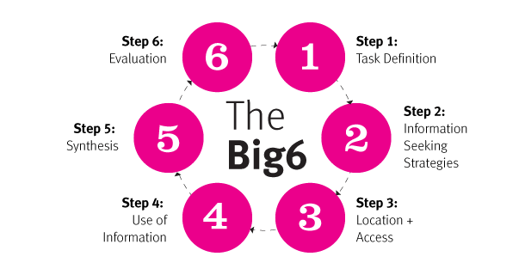

ภาพที่ 2.3 หลักสำคัญ 6 ข้อของรูปแบบขั้นตอนการพัฒนาทักษะการรู้สารสนเทศ

สรุปสาระสำคัญจากการใช้รูปแบบหลักสำคัญ 6 ข้อ ร่วมกับประสบการณ์พิจารณาได้ออกมาเป็นแนวทางในการค้นคว้าดังตารางที่ 2.1

ตารางที่ 2.1 การใช้รูปแบบหลักสำคัญ 6 ข้อ

| **หลักสำคัญ 6 ข้อ (Big6)** | **ภาระงาน** | **คำถามที่ต้องถามตนเอง** |
| --- | --- | --- |
| ขั้นที่ 1: กำหนดปัญหาและขอบเขตของงาน (Task Definition) | 1. ระบุปัญหา  2. ระบุข้อมูลที่ต้องการ | - อาจารย์คาดหวังให้เราทำอะไร  - เราเข้าใจในสิ่งที่เราต้องทำหรือเปล่า  - คำถามที่เราต้องตอบคืออะไร  - เราต้องรู้อะไรเกี่ยวกับหัวข้อนี้บ้างอ |
| ขั้นที่ 2: กำหนดกลยุทธ์ในการค้นคว้าข้อมูล (Information Seeking Strategies) | 1. บอกแหล่งข้อมูลทั้งหมด  2. เลือกแหล่งข้อมูลที่ดีที่สุด | - เราต้องเริ่มค้นคว้าข้อมูลจากที่ไหน  - เราสามารถสอบถามใครได้บ้างเพื่อหาข้อมูล  - แหล่งข้อมูลที่ดีที่สุดที่จะนำมาใช้งานคือที่ใด |
| ขั้นที่ 3: กำหนดแหล่งข้อมูลและเข้าถึงแหล่งข้อมูลได้(Location + Access) | 1. ระบุแหล่งที่อยู่ของข้อมูล  2. ค้นหาข้อมูลจากแหล่งข้อมูลนั้น ๆ | - เราจะหาข้อมูลเหล่านี้ได้จากที่ไหน  - เราจะค้นหาข้อมูลได้อย่างไร  - เราจะค้นหาข้อมูลจากแหล่งข้อมูลนั้นได้จากที่ไหน |
| ขั้นที่ 4: การนำสารสนเทศไปใช้  (Use of information) | อ่านและดูข้อมูล แล้วตัดสินใจว่าจะใช้ข้อมูลส่วนไหน (และทิ้งข้อมูลส่วนไหน) | - เราได้ข้อมูลประเภทไหนมา  - ข้อมูลที่เราได้มาจะตอบคำถามของเราได้หรือไม่  - เราจะจดบันทึกเกี่ยวกับข้อมูลที่ได้มาอย่างไร  - ข้อมูลที่เราได้มามีความน่าเชื่อถือหรือเปล่า |
| ขั้นที่ 5: สังเคราะห์ข้อมูล (รวบรวมข้อมูลที่กระจัดกระจายเข้าด้วยกัน)  (Synthesis) | จัดการข้อมูล  นำเสนอข้อมูล | - เราจะเอาข้อมูลทั้งหมดมาเข้าด้วยกันได้อย่างไร  - เราจะเขียนเค้าโครงโครงการนี้อย่างไร  - เราจะนำเสนอข้อมูลนี้เพื่อตอบถามของอาจารย์ได้อย่างไร  - เราได้จดบันทึกแหล่งที่มาของข้อมูลทั้งหมดเพื่อไปทำบรรณานุกรมหรือเปล่า |
| ขั้นที่ 6: ประเมินผล  (Evaluation) | พิจารณาตัดสินผลงาน  พิจารณาตัดสินกระบวนการทำงาน | - เราได้แก้ปัญหาหรือเปล่า  - เราได้เขียนนำเสนอโครงการในรูปแบบที่เป็นที่เข้าใจหรือเปล่า  - เราจะทำอะไรที่แตกต่างจากเดิมในครั้งต่อไปหรือเปล่า  - เราได้เรียนรู้อะไร  - เราพึงพอใจกับโครงงานของเราหรือเปล่า |

**ในเว็บไซต์ของ Prezi (2020)** ได้กล่าวถึง 5 ขั้นตอนในการพัฒนาสู่การรู้สารสนเทศดังนี้   
1) ระบุข้อมูลที่ต้องการได้ 2) เข้าถึงข้อมูลที่ต้องการได้ 3) พิจารณาข้อมูลที่ค้นพบอย่างมีวิจารณญาณ 4) ใช้ข้อมูลได้อย่างเฉพาะเจาะจง 5) ใช้ข้อมูลได้อย่างมีจริยธรรมและเข้าใจการใช้ข้อมูลนั้น ๆ ทั้งนี้ การรู้ (Literacy) หมายถึง ความสามารถในการใช้ภาษาได้อย่างมีประสิทธิภาพ

ขั้นที่ 1 ระบุข้อมูลที่ต้องการขั้นพื้นฐานและส่วนอื่นที่เป็นไปได้

* เลือกหัวข้อ
* ตั้งคำถามวิจัย
* ทราบชนิดของข้อมูลที่ต้องการ (ข้อมูลที่เป็นที่นิยม หรือ การศึกษางานวิชาการ หนังสือ หรือ บทความ และอื่น ๆ)

ขั้นที่ 2 เข้าถึงข้อมูลที่ต้องการได้อย่างมีประสิทธิภาพและประสิทธิผล

* เลือกวิธีการค้นคว้าข้อมูลที่เหมาะสมได้
* สร้างกลยุทธ์ในการค้นคว้าได้อย่างมีประสิทธิภาพ
* ใช้แหล่งสืบค้นออนไลน์ ฐานข้อมูล และบริการที่เกี่ยวข้อง เช่น การยืมหนังสือระหว่างห้องสมุดเพื่อให้ได้ข้อมูลที่ต้องการได้
* จัดการข้อมูลที่ค้นหาได้

ขั้นที่ 3 ประเมินค่าข้อมูลและแหล่งที่มาอย่างมีวิจารณญาณและคัดเลือกข้อมูลเพื่อสร้างเป็นองค์ความรู้ใหม่และเป็นระบบที่มีประโยชน์

* พิจารณาความเชื่อมั่น ความน่าเชื่อถือ และความเหมาะสมของแหล่งข้อมูลตามการนำไปใช้ของเรา
* สังเคราะห์ข้อมูลโดยการรวบรวมข้อมูลออกมาเป็นแนวคิดใหม่
* ประเมินผลกลยุทธ์ที่ใช้ในการค้นคว้าข้อมูลอีกครั้งหากจำเป็น

ขั้นที่ 4 ใช้ข้อมูลได้อย่างมีประสิทธิภาพเพื่อให้บรรลุเป้าประสงค์ที่ได้ตั้งไว้

- สร้างผลงานเขียนวิจัยหรือโครงการ โดยใช้ข้อมูลที่ได้ค้นคว้ามาตามขั้นตอนก่อน

หน้านี้

- แบ่งปันผลงานวิจัยหรือโครงงานกับบุคคลอื่น ๆ

ขั้นที่ 5 เข้าใจความหลากหลายของสภาวะเศรษฐกิจ กฎหมาย และปัญหาสังคมรอบตัวในการใช้ข้อมูลและการเข้าถึงข้อมูล ใช้ข้อมูลนั้นอย่างมีจริยธรรมและถูกกฎหมาย

- ใส่อ้างอิงแหล่งที่มาของข้อมูลได้อย่างถูกต้องเหมาะสมในเนื้อหา

- ใส่บรรณานุกรมถึงแหล่งข้อมูลที่มาตามรูปแบบสากล (เช่น APA, MLA, Chicago และอื่น ๆ)

- ยึดมั่นในความถูกต้องของการนำข้อมูลไปใช้งานและกฎหมายที่เกี่ยวข้องกับทรัพย์สินทางปัญญา

**ในเว็บไซต์ของ SlideShares (2020)** ได้กล่าวถึงขั้นตอนการรู้สารสนเทศไว้ดังนี้

1. เครื่องมือในการรู้สารสนเทศ เรียนรู้ที่จะคิด เรียนรู้ที่จะเรียน

2. รูปแบบกระบวนการด้านข้อมูล รูปแบบดังกล่าวนี้ได้รับการพัฒนาจากงานประชุมด้านการรู้สารสนเทศที่ประเทศนิวซีแลนด์ในปี 2004 เพื่อที่จะตอบสนองการเรียนรู้และการรู้สารเทศ  
ที่เปรียบเสมือนการเดินทาง ดังนั้น STEPS หรือขั้นตอนการรู้สารสนเทศ เส้นทางผ่านหลักสูตร  
การเรียนรู้ที่หลากหลาย (เช่น รูปแบบเฉพาะของสาขาวิทยาศาสตร์​ สาขาด้านเทคโนโลยี สาขาด้านศิลปกรรม และอื่น ๆ) และหลากหลายกลุ่มอายุ (เช่นรูปสำหรับเด็กเล็ก) และแหล่งทรัพยากรที่รองรับในการช่วยสนับสนุนการนำหลักสูตรไปใช้ที่หลากหลาย

3. ภาพรวมของ STEPS แนวคิดนี้เป็นรูปแบบที่ทำขึ้นเพื่อให้ง่ายต่อการจดจำเพื่อจูงใจนักเรียนในการจดจำ คู่มือที่ประกอบกันนี้ได้รับการออกแบบมาให้จบภายในหน้าเดียว แนวคิดนี้  
ยังได้รับการออกแบบเพี่อให้เหมาะสมกับช่วงวัยของนักเรียนนักศึกษาตามหลักสูตรที่มีโดยมีรายละเอียดดังนี้

STEPS สำหรับเด็กเล็ก

STEPS สำหรับนักเรียนประถมศึกษาถึงมัธยมศึกษาตอนปลาย

STEPS สาขาวิทยาศาสตร์

STEPS สาขาด้านเทคโนโลยี

STEPS สาขาด้านศิลปกรรม

4. การใช้ STEPS รูปแบบการพัฒนาการรู้สารสนเทศมีอย่างมากมาย แต่งานวิจัยที่ชี้ว่าวิธีการที่ดีที่สุดในการเป็นผู้ชำนาญการมีทักษะที่ต้องการคือการมีรูปแบบที่มีความต่อเนื่องทั่วทั้งสถานศึกษา

คำแนะนำ คือ

* กระตุ้นการนำ STEPS ไปใช้เป็นประจำ มีการตีพิมพ์และเคลือบไว้ ทำตัวหนังสือให้ใหญ่และติดอยู่ทุกที่
* แยกกระบวนการออกเป็นขั้นเป็นตอนและนำไปสอนอย่างเป็นระบบโดยมีการช่วยเหลือผู้เรียนให้ทำตามขั้นตอนด้วยความเอาใจใส่
* ระมัดระวังว่าการสอนในเนื้อเรื่องเป็นสิ่งสำคัญแต่บางทักษะก็จำเป็นต้องสอนแยกออกเฉพาะเพื่อให้ง่ายต่อผู้เรียนในการทำความเข้าใจ ผู้เรียนบางคนอาจเรียนรู้ได้อย่างง่ายได้แต่บางคนอาจต้องใช้การเรียนรู้ด้วยวิธีการที่เป็นกระบวนการ ดังนั้นการสอนแบบผสมผสานจึงเป็นสิ่งจำเป็น

5. ทักษะสำคัญที่ซ่อนอยู่ที่ต้องพิจารณาเพื่อนำไปสอนแบบแยกส่วนในช่วงแรก ๆ คือ

* การตั้งคำถาม
* การระบุคำสำคัญ
* การอ่านคร่าว ๆ การอ่านแบบผ่าน ๆ
* การจับใจความสำคัญ
* ทักษะการสัมภาษณ์
* การสังเคราะห์
* การแยกแยะระหว่างความจริงกับข้อคิดเห็น การคัดลอกผลงาน การทราบแหล่งข้อมูลที่มา

เด็ก ๆ ส่วนมากมีทักษะการใช้เทคโนโลยีคอมพิวเตอร์ (ICT) อยู่แล้ว แต่การฝึกทักษะการใช้เทคโนโลยีคอมพิวเตอร์บางประการอาจเป็นสิ่งที่จำเป็นกับพวกเขา

STEPS ประกอบไปด้วยขั้นตอนดังนี้

S - Set scene คิดเกี่ยวกับหัวข้อ

คุณรู้อะไรเกี่ยวกับเรื่องนี้บ้าง

คุณต้องการค้นหาอะไร

ถามคำถามกว้าง ๆ

T - Target เขียนคำสำคัญเพื่อช่วยในการค้นคว้า

จะค้นคว้าข้อมูลได้จากที่ไหน

E - Explore ค้นคว้าหาข้อมูลที่ต้องการ

ตรวจสอบ จัดการ คัดเลือก และตัดข้อมูลที่ใม่ต้องการออก

P - Present จะนำเสนอข้อมูลการศึกษาอย่างไร

ตัดสินใจและทำการนำเสนอ

แบ่งปันข้อมูลที่มี

S - So what คุณทำงานนี้ได้ดีแค่ไหน

คุณได้เรียนรู้อะไร

แล้วได้อะไรมา

6. คำถามกว้าง ๆ และ คำถามแคบ ๆ

คำถามกว้าง ๆ เช่น

* อะไรคือการเชื่อมโยง
* อะไรคือรูปแบบ
* ทำไมประเด็นนี้ถึงสำคัญ

คำถามกว้าง ๆ นำพาเราให้คิดมาก ๆ เพื่อหาคำตอบที่ต้องการ

“ถ้าคุณต้องคิดมาก ๆ เพื่อหาคำตอบ มันคือคำถามกว้าง ๆ”

คำถามกว้าง ๆ มีเพียงเกี่ยวข้องกับการค้นคว้าข้อมูล แต่ยังเป็นการหาความเชื่อมโยงระหว่างข้อมูล การจัดเรียงลำดับข้อมูล หรืออาจมีความคิดเห็นเกี่ยวข้องกับข้อมูลที่พบ โดยใช้การเปรียบเทียบและมองหารูปแบบของข้อมูลนั้น

การทำรายการสรุปเนื้อหาเป็นข้อ ๆ จัดเป็นการหาคำตอบแคบ ๆ แต่การเปรียบเทียบข้อมูลนี้กับแหล่งอื่น ๆ หรือการนำข้อมูลนี้ไปใช้ในสถานการณ์ใหม่ ๆ แสดงให้เห็นว่าแนวคิดก่อนหน้านี้มีความจำเป็นและคำถามนั้นเป็นคำถามที่กว้าง

คำถามที่กว้างจำเป็นต้องได้รับคำตอบที่ต้องใช้ความคิด มันจะตั้งขึ้นมาจากคำถามย่อย ๆ อื่นเพื่อช่วยหาคำตอบของคำถามกว้าง ๆ และมักจะต้องใช้ข้อมูลมารองรับคำตอบรวมทั้งแนวคิดที่เชื่อมโยงกันเพื่อสนับสนุนคำตอบนั้น

7. ตัวอย่างคำถาม

คำถามแคบ ๆ ได้แก่

“สกีหิมะและสโนว์บอร์ดคืออะไร”

“พอสซั่มคืออะไร”

(คำตอบของคำถามเหล่านี้มักยืดยาวและมักเป็นการคัดลอกและวางโดยไม่ได้ผ่านการคิดมากนัก ไม่มีการเปรียบเทียบคำตอบ)

คำถามกว้าง ๆ “กีฬาชนิดใด ระหว่าง สโนว์บอร์ดหรือสกีหิมะ ที่ฉันจะเล่นได้ดีกว่าจนเป็นมือโปรได้” (นี้คือการเชื่อมโยงคำถามเข้ามาสู่บริบทของความเป็นจริง”

คำถามที่กว้างมากขึ้น “ถ้าคุณเอาตัวพอสซั่มไปไว้ที่ประเทศไทย คุณคิดว่ามันจะมีชีวิตรอดหรือไหมและจะกลายเป็นสัตว์รบกวนหรือไม่”

การที่จะตอบคำถามเหล่านี้ได้ต้องมีการค้นคว้าข้อมูล จดบันทึก สรุปความ จัดการข้อมูล การตัดสินใจ ซึ่งจำเป็นต้องคิดในภาพกว้าง ๆ มาเกี่ยวข้อง

8. ระบบตัวเลข คำถามที่กว้างและยิ่งใหญ่มากที่สุด “ให้เปรียบเทียบระบบตัวเลขสองแบบและบรรยายว่าพวกมันถูกนำไปใช้ในสังคมได้อย่างไร” (สัญลักษณ์ทางคณิตศาสตร์, ค่าประจำหลัก, ลำดับการคำนวณเลข, ตัวเลขของแต่ละประเทศ)

9. ทำแผนภาพแนวคิด (Mind map) โดยใช้แรงบันดาลใจ

* เขียนคำถามรองเพื่อสนับสนุน

10. คำถามรองเพื่อสนับสนุน

* สัญลักษณ์ที่ใช้ในระบบตัวเลขคืออะไร (อียิปต์, บาบิโลเนียน และอื่น ๆ)
* เรานับตัวเลขในระบบตัวเลขอย่างไร
* เราเห็นระบบตัวเลขเหล่านี้ที่ไหน
* ใครเป็นผู้ใช้ระบบตัวเลขเหล่านี้
* ประวัติศาสตร์ที่มาของระบบตัวเลขเหล่านี้คืออะไร
* เราใช้ระบบตัวเลขนี้บ่อยแค่ไหน

11. เป้าหมาย

* วางแผนและตัดสินใจว่าเราจะบรรลุเป้าหมายได้อย่างไร
* หาคำสำคัญเพื่อนำมาเรียบเรียงเป็นรายการ
* คุณจะค้นคว้าหาข้อมูลได้จากที่ไหน

12. คำสำคัญ

* จดบันทึกคำสำคัญจากคำถามของคุณ
* คิดคำพ้องความหมายจากคำสำคัญเหล่านั้น
* คำแนะนำด้านเทคโนโลยี: พิมพ์รายการลงใน Microsoft word แล้วเน้นข้อความ เหล่านั้นแล้วคลิกขวาเพื่อเลือกหาคำพ้องความหมายแล้วค้นจากพจนานุกรม
* กิจกรรมค้นคว้าจากคำสำคัญ “Get Muscles in Keywords….”

13. กิจกรรม “Get Muscles in Keywords…” รูปแบบกิจกรรม

* เพื่อให้การนำคำสำคัญไปใช้ได้อย่างมีประสิทธิภาพ บางครั้งคุณต้องศึกษาข้อมูลพื้นฐานเกี่ยวกับหัวข้อนั่นก่อน และจดบันทึกคำสำคัญเอาไว้ จัดคำสำคัญเหล่านั้นเป็นชุด ๆ
* คิดคำพ้องความหมายของคำสำคัญและเขียนไว้
* ใช้คำง่าย ๆ เช่น ข้อมูลเบื้องต้น, เด็ก ๆ, ข้อเท็จจริง, ข้อเท็จจริงน่ารู้
* ใช้เครื่องมือค้นคว้าที่ถูกต้อง
* กิจกรรมคือให้ตัวอย่างประโยคมาแล้วให้หาคำสำคัญเพื่อไปใช้ค้นหา

เช่น ภาพยนตร์เรื่องตามหานีโม่เริ่มฉายเมื่อไร คำสำคัญคือ ตามหานีโม่ เริ่ม

ทำไมนกที่บินเร็วที่สุดบินได้เร็วแบบนั้น คำสำคัญคือ นก บินเร็วที่สุด

14. ค้นคว้าข้อมูลของคุณ

* ใช้แหล่งข้อมูลที่เหมาะสมที่สุด โดยดูจากคู่มือแหล่งข้อมูล
* ใช้คำง่าย ๆ เช่น ข้อมูลเบื้องต้น, เด็ก ๆ, ข้อเท็จจริง, ข้อเท็จจริงน่ารู้
* ลองค้นคว้าจากอินเตอร์เน็ตตามใบงานกิจกรรมที่ได้รับ

15. ระบุขั้นตอนที่จะนำไปสู่เป้าหมาย (Target)

เช่น วางแผนว่าจะได้ข้อมูลที่ต้องการโดยค้นคว้าจากที่ใดโดยเขียนไว้เป็นข้อ ๆ และคำสำคัญที่จะใช้ในการค้นหา

16. ใช้เครื่องมือในการค้นหาเช่น www.google.com ดังนี้

* เขียนรายการคำสำคัญที่จะใช้ค้นหา โดยจะมาจากคำถามในงานของคุณ
* เลือกคำสำคัญที่ดีที่สุด 3 หรือ 4 คำ ที่เหมาะสมที่สุดกับหัวข้อนั้น เลือกคำสำคัญด้วยความระมัดระวังมิเช่นนั้นแล้วการค้นคว้าก็จะเหมือนการงมเข็มในมหาสมุทร
* ปรับปรุงคำสำคัญที่ใช้ค้นหาหากค้นไปแล้วได้ข้อมูลที่ไม่เกี่ยวข้อง
* ถ้าต้องการหาวลีที่เฉพาะให้ใช้เครื่องหมายคำพูดช่วย “ ….”
* ใช้หน้าการค้นหาขั้นสูง

17. มีการเปรียบเทียบระบบตัวเลขโรมัน (X, V, I) กับเลขจีน โดยมีข้อสรุปย่อ ๆ ดังนี้

ระบบตัวเลขจีนและโรมัน

เลขจีนพบได้ในสิ่งต่อไปนี้

* หนังสือพิมพ์
* อินเตอร์เน็ต
* ผลิตภัณฑ์จากประเทศจีน
* คู่มือทำอาหารจีน
* ร้านค้าของจีน
* ร้านอาหารจีน
* ในประเทศจีน

เลขโรมันพบได้ในสิ่งต่อไปนี้

* นาฬิกา
* โบสถ์
* นาฬิกาข้อมือ
* วิชาคณิตศาสตร์
* ในเอกสารบางประเภท
* หนังสือเพลง

18. เราพบเจอตัวเลขทั้งสองระบบบ่อยแค่ไหน

เลขโรมัน

* ทุกวันในหนังสือพิมพ์
* ทุกวันในนาฬิกา
* ทุกวันในนาฬิกาข้อมือ
* ทุกวันในทีวี
* ทุกวันในคู่มือทำอาหาร
* การศึกษา

เลขจีน

* ทุกวันในหนังสือพิมพ์
* ทุกวันในนาฬิกา
* ทุกวันในนาฬิกาข้อมือ
* ทุกวันในทีวี
* ทุกวันในคู่มือทำอาหาร
* การศึกษา

19. หลังจากการศึกษาระบบทั้งสองตัวแล้วก็ได้มีการนำเสนอข้อมูลและสรุปผลตามแนวทาง STEPS

20. เกณฑ์การประเมินทักษะกระบวนการสารสนเทศ มีดังนี้

การตั้งคำถาม ผู้วิจัยสามารถค้นพบคำถามหรือปัญหาในหัวข้อที่ได้รับมา

|  |  |
| --- | --- |
| 10 | สามารถตั้งปัญหาหรือคำถามเพื่อศึกษาหรือหาคำตอบได้ด้วยตนเองโดยเริ่มต้นจากหัวข้อที่ได้รับมา สารารถสร้างแผนผังความคิดเพื่อวางแผนการในการค้นหาคำตอบของหัวข้อนั้นได้ |
| 6 | สามารถระดมความคิดเห็น สร้างคำถาม และ/หรือ แผนผังความคิดเห็นโดยการช่วยเหลือของผู้ใหญ่หรือเพื่อนเพื่อให้มุ่งเน้นไปที่หัวข้อและปัญหาที่ต้องหาคำตอบ |
| 2 | ต้องการความช่วยเหลือจากผู้ใหญ่ หรือคนอื่น ๆ ในการสร้างคำถามหรือหัวข้อ |

การวางแผน ผู้วิจัยสามารถระบุแหล่งข้อมูลที่จะมีประโยชน์ที่สุดในการรวบรวมข้อมูล

|  |  |
| --- | --- |
| 10 | คัดเลือกแหล่งข้อมูลที่เหมาะสมได้ด้วยตนเองอย่างมีประสิทธิภาพ |
| 6 | คัดเลือกแหล่งข้อมูลได้โดยได้ผลลัพธ์มาบ้าง |
| 2 | ค้นหาข้อมูลหลากหลายแหล่งโดยไม่มีคำถามนำทางว่าแหล่งข้อมูลไหนน่าจะมีประโยชน์มากที่สุด |

การเก็บรวบรวมข้อมูล ผู้วิจัยเก็บข้อมูลที่สามารถนำไปใช้ได้

|  |  |
| --- | --- |
| 10 | เก็บรวบรวมและจัดการข้อมูลให้นำมาใช้งานได้ง่าย สามารถนำมาจัดเรียงเป็นผังความคิดได้ |
| 6 | เก็บข้อมูลโดยมีการจัดการบ้าง |
| 2 | ไม่สามารถรวบรวมข้อมูลที่สำคัญ ไม่จัดการกับข้อมูลที่รวบรวมมา |

การสังเคราะห์ข้อมูล ผู้วิจับสามารถสร้างข้อมูลจากผลการรวบรวมข้อมูลที่ได้มา เพื่อตอบปัญหา/คำถาม/หัวข้อได้

|  |  |
| --- | --- |
| 10 | สร้างคำตอบขึ้นมาได้ในแบบฉบับของตนเอง |
| 6 | รวบรวมคำตอบมาผสมกันจากหลายแหล่งข้อมูล |
| 2 | ตอบคำถามโดยนำมาจากคำตอบของผู้อื่น |

การประเมินค่าข้อมูล ผู้วิจัยสามารถประเมินค่าคำตอบที่ได้นำเสนอมาได้

|  |  |
| --- | --- |
| 10 | แสดงทักษะการสะท้อนผล สามารถเสนอแนวคิดเพื่อใช้ในการเปลี่ยนแปลงครั้งต่อ ๆ ไป มีความตระหนักถึงจุดแข็งของข้อมูลหรือข้อมูลที่ช่วยสนับสนุนคำตอบและคำถามนั้นได้รับการตอบ |
| 6 | แสดงออกถึงความตระหนักว่ามีข้อมูลที่ช่วยสนับสนุนคำตอบนั้นหายไป สามารถระบุได้ว่ามีส่วนไหนที่ควรได้รับการปรับปรุงในครั้งต่อไป |
| 2 | การสรุปผลและการตอบคำถามมีเหตุผลมารองรับน้อย ไม่สามารถปรับแต่งข้อมูลที่หามาได้ |

การรายงานข้อมูล ผู้วิจัยสามารถนำเสนอผลสรุปได้อย่างเหมาะสมกับกลุ่มเป้าหมายทั้งตัวบุคคลและเป็นกลุ่มได้

|  |  |
| --- | --- |
| 10 | สร้างการนำเสนอผลงานในรูปแบบฉบับของตนเองที่กล่าวถึงปัญหา คำถาม หัวข้อ หรือ ข้อมูลเชิงลึก ได้อย่างมีประสิทธิภาพ |
| 6 | นำเสนอข้อมูลเชิงลึกโดยมีการอ้างอิงถึงปัญหา คำถาม หรือ หัวข้อแรกเริ่มได้ |
| 2 | นำเสนอข้อมูลหรือแนวคิดของผู้อื่น |

คะแนนเต็ม 50 คะแนน ซึ่งสามารถนำไปเปลี่ยนเป็นร้อยละได้ (In2Edu Learning & Fun in Action)

**Zook (2018)** ได้กล่าวถึง ห้าขั้นตอนสำคัญที่จะนำไปสอนเรื่องการพัฒนาทักษะการรู้สารสนเทศในโรงเรียนมัธยมต้น ไว้ดังนี้

1. อธิบายความหมายของการรู้สารสนเทศ

อินเตอร์เน็ตคงเป็นสิ่งที่ไม่หนีไปไหนดังนั้นนักเรียนจำเป็นต้องทราบว่าจะป้องกันตนเองให้ปลอดภัยจากข้อมูลผิด ๆ ตลอดชีวิตได้อย่างไร ยิ่งนักเรียนมีอายุน้อยเท่าใด คำอธิบายง่าย ๆ ควรนำมาใช้มากเท่านั้น

หากเริ่มต้นสอนการรู้สารสนเทศก่อนชั้นมัธยมต้น ครูต้องมีการปรับความหมายให้เข้าใจง่ายขึ้นโดยอาจจะอธิบายว่าการรู้สารสนเทศคือ “ความเข้าใจที่ว่าข้อมูลใดจริงและข้อมูลใดหลอกลวง”

หากเป็นนักเรียนในช่วงมัธยมต้น คุณอาจจะบอกความหมายว่า “ข้อมูลใดเป็นข้อมูลปลอมและเข้าใจเกี่ยวกับข่าวที่เป็นจริง”

ถ้าคุณพูดถึงเรื่องการรู้สารสนเทศในระดับมัธยมปลาย คุณอาจให้ความหมายที่ลึกกว่านี้เกี่ยวกับการรู้สารสนเทศโดยมีการอภิปรายการรู้สารสนเทศในหัวข้อทางประวัติศาสตร์ วัฒนธรรมดนตรีป๊อป บทวิจารณ์ บทความวิชาการ และอื่น ๆ

อย่างไรก็ตามความหมายของคำอธิบายเหล่านี้ไม่ได้บอกว่าการรู้สารสนเทศเป็นเรื่องยากต่อการเข้าใจ ทุกคนที่ใช้อินเตอร์เน็ตได้ควรเรียนรู้เกี่ยวกับการรู้สารสนเทศไว้ จุดเริ่มต้นที่ดีในการเรียนรู้คือการยกตัวอย่าง

2. การยกตัวอย่างข้อมูลสารสนเทศที่เชื่อถือได้และข้อมูลสารสนเทศที่ไม่น่าเชื่อถือ

การยกตัวอย่างเป็นวิธีการที่ดีที่สุดในการนำการรู้สารสนเทศไปใช้ในชีวิตจริง ยิ่งตัวอย่างที่นำเสนอมันรุนแรงขนาดไหน คุณยิ่งจะเข้าใจมันได้ง่ายมากยิ่งขึ้น

ยกตัวอย่างเช่นหนังสือพิมพ์นิวยอร์กไทมส์ (The New York Times) ที่ได้สร้างชื่อเสียงด้านความน่าเชื่อถือและข้อมูลที่เข้าถึงได้ง่าย โดยได้รับรางวัล พูลิตเซอร์ (Pulitzer Prizes รางวัลด้านสิ่งพิมพ์) ยอดเยี่ยม จำนวน 122 รางวัล และดำเนินธุรกิจมาตั้งแต่ปี 1851 ซึ่งเป็นที่ทราบกันว่ามีคัดกรองกระบวนการจ้างงานและคุณสมบัติที่สูง นั้นหมายความว่าคุณภาพของบุคลากรนั้นก็สูงตามไปด้วย

แม้บางทีอาจจะมีพวกข่าวปลอม ๆ ที่หนังสือพิมพ์นิวยอร์กไทมส์ แม้ว่าจะมีเป็นจำนวนน้อยและไม่บ่อย ดังนั้นเว็บไซต์นิวยอร์กไทมส์จึงจัดได้ว่าเป็นแหล่งข้อมูลที่น่าเชื่อถือที่สุดแห่งหนึ่งของโลก

คุณสามารถเปรียบเทียบกับสื่อสังคมออนไลน์ เช่น Facebook หรือ Twitter ซึ่งเป็นธรรมชาติของเว็บไซต์ที่เปิดสาธารณะอย่างไม่มีที่สิ้นสุดทำให้มันง่ายมากที่ใครสักคนจะสร้างเรื่องที่หาต้นตอไม่เจอได้ง่าย

ข้อมูลสารสนเทศที่ผิด ๆ โดยเฉพาะอย่างยิ่งพวกที่ทำให้ดูน่าเชื่อถือนั้นเป็นอันตรายโดยเฉพาะอย่างยิ่งกับเด็ก ๆ

นี้เป็นเหตุผลสำคัญที่ต้องทำให้นักเรียนเข้าใจว่าไม่ควรเชื่อทุกอย่างที่เห็นครั้งแรกในโลกออนไลน์ พวกเขาต้องเรียนรู้ที่จะประเมินความน่าเชื่อถือของแหล่งข้อมูลได้ด้วยตนเอง

เพื่อที่จะทำให้เกิดสิ่งเหล่านี้ นักเรียนต้องรู้ว่าคุณภาพของแหล่งข้อมูลสารสนเทศที่น่าเชื่อถือคืออะไร

3. ระบุให้ชัดเจนว่าอะไรทำให้แหล่งข้อมูลออนไลน์นั้นเชื่อถือได้

บ่อยครั้งที่เราจะเชื่อในทันที (ไม่เฉพาะนักเรียน) ที่พวกเราอ่านบางสิ่งบางอย่างที่มาจากเพื่อของเราหรือมีความคิดเห็นในกระตุ้น แต่นี้เป็นวิถีการใช้ชีวิตที่อันตราย การเชื่อข้อมูลสารสนเทศผิด ๆ อยู่บ่อยครั้งอาจทำให้คนบางคนเฉยเมยต่อข่าวสารเหมือนไม่ทราบข้อมูลเหล่านี้มาก่อ ซึ่งกล่าวได้ว่าเหตุการณ์นี้มันแย่ลงเรื่อย ๆ ดังนั้นอะไรคือคุณภาพที่ทำให้แหล่งข้อมูลสารสนเทศนั้นมีความน่าเชื่อถือ

**ชื่อผู้แต่งได้ระบุอยู่ในข้อมูลสารสนเทศ**

แม้ว่าความมีชื่อเสียงอาจจะไม่ได้เป็นการรับรองคุณภาพของคนได้ในทันทีว่าเป็นแหล่งข้อมูลที่ดี แต่มันก็ช่วยให้เห็นว่ามีชื่อผู้แต่งอยู่ในบทความหรือในข้อความในเว็บไซต์ (blog)   
ซึ่งถ้ามีข้อมูลชื่อผู้แต่งนั้นแสดงให้เห็นว่าบุคคลเหล่านั้นแสดงความรับผิดชอบต่อข้อมูลที่พวกเขาได้เขียนขึ้น ซึ่งหากข้อมูลนั้นผิด ชื่อเสียงของพวกเขาหรืออาจจะถึงการงานของเขาอาจได้รับผลกระทบไปด้วยการหาชื่อผู้แต่งนั้นง่ายมาก หากไม่อยู่ทางด้านบนก็จะอยู่ทางด้านล่างของหน้า ถ้านักเรียน  
ไม่สามารถหาชื่อผู้แต่งจากแหล่งข้อมูลนั้นได้ถือว่าไม่ควรนำมาใช้

**ผู้แต่งมีชื่อเสียงที่ดี**

เมื่อนักเรียนสามารถหาชื่อผู้แต่งได้แล้ว ลำดับต่อไปคือการตรวจสอบชื่อเสียงของผู้แต่ง นักเรียนสามารถนำชื่อของผู้แต่งไปค้นหาใน Google, Bing หรือเว็บไซต์ค้นหาข้อมูลต่าง ๆ

ผลลัพธ์ที่ได้ควรจะมีงานตีพิมพ์อื่น ๆ และสื่อสังคมออนไลน์ของผู้แต่งคนนั้น ถ้าข้อมูลอื่น ๆ ดูบิดเบือนหรือไม่ถูกต้อง นักเรียนควรเริ่มคิดแล้วว่าผู้แต่งมีความน่าเชื่อถือหรือเปล่า

แต่ถ้าผู้แต่งมีหน้าที่การงานชัดเจน มีผลงาน มีชื่อเสียงที่ดีมาตลอดเราก็สามารถเชื่อถือข้อมูลเหล่านั้นได้อย่างสบายใจ

**วันที่แต่งหรือเขียนมีความเป็นปัจจุบัน**

เรื่องวันที่แต่งถือเป็นเรื่องสำคัญ ข้อมูลเปลี่ยนแปลงได้อย่างรวดเร็วเพราะอินเตอร์เน็ต ถ้านักเรียนต้องการข้อมูลที่มีความน่าเชื่อถือ พวกเขาจำเป็นต้องหาวันที่แต่งให้ได้

ถ้าวันที่แต่งมีอายุหลายปีมาแล้ว ข้อมูลที่ได้มาอาจไม่เกี่ยวข้องแล้วก็ได้ในปัจจุบัน ยิ่งไปกว่านั้นข้อมูลที่ไม่มีวันที่แต่งเลยยิ่งไม่มีความน่าเชื่อถือ

แต่ถ้านักเรียนสามารถค้นหาวันที่แต่งได้และค่อนข้างเป็นปัจจุบันในหน้าเว็ปก็จัดได้ว่ามีความน่าเชื่อถือขึ้นมา

**ชื่อโดเมนก็บอกความน่าเชื่อถือได้ เช่น .com, .edu, .gov**

ชื่อโดเมนของเว็ปไซต์สร้างความน่าเชื่อถือได้เป็นอย่างมาก เช่น .com, .edu และ .gov เป็นชื่อโดเมนที่มีความน่าเชื่อถือมากที่สุด ในขณะที่ .club, .xxx, .info, .site, และอื่น ๆ จะมีความน่าเชื่อถือน้อยลงไปอีก

นี้เป็นวิธีง่าย ๆ ในการตรวจสอบชื่อที่อยู่เว็ปไซต์ (URL) ถ้าตัวท้ายลงด้วยสามตัวที่กล่าวมาข้างต้นก็จะบ่งบอกความน่าเชื่อถือได้เลย

**เว็ปไซต์ได้รับการออกแบบอย่างดี**

ไม่น่าเชื่อว่าการออกแบบเว็ปไซต์สำคัญในการบอกความน่าเชื่อถือของเว็ปไซต์นั้น   
เว็ปไซต์ที่ออกแบบมาไม่ดีหรือเป็นรูปแบบเก่า ๆ เป็นไปได้ว่าเป็นข้อมูลที่ไม่มีความน่าเชื่อถือ   
ถ้าผู้ออกแบบไม่ได้ตั้งใจออกแบบเว็ปไซต์ให้สวยงามได้ เราก็คงจะเชื่อใจคนนั้นไม่ได้ว่าพวกเขามีความพยายามในการตรวจสอบข้อมูลก่อนนำมาลงในเว็ปไซต์นั้น

ในขณะเดียวกัน เว็ปไซต์ที่ดีทันสมัย สวยงาม ใช้งานง่าย มักมีความน่าเชื่อถือมากกว่า โดยเฉพาะอย่างยิ่งเว็ปไซต์ที่แสดงผลบนหน้าจอคอมพิวเตอร์ โน๊ตบุ๊ค มือถือ และ แท็บเล็ตอย่างสมบูรณ์แบบ

คนทำเว็ปไซต์ที่ตั้งใจทำขึ้นมามักจะให้ความสนใจเป็นอย่างมากในการนำเสนอข้อมูลที่มีความน่าเชื่อถือเพื่อให้ผู้คนกลับเข้ามาใช้งานบ่อย ๆ

**ใช้ภาษาที่ถูกหลักไวยากรณ์และหลักภาษาศาสตร์ที่ถูกต้อง**

นักเรียนจำเป็นต้องประเมินค่าแนวการเขียนของข้อมูลนั้นโดยเฉพาะการสะกดคำและหลักไวยากรณ์ การผิดหลักไวยากรณ์ การใช้คำสแลง และ สะกดผิด ถือเป็นเว็ปไซต์ต้องห้ามเพราะมันหมายความว่าผู้ทำเว็ปไซต์ไม่ได้ให้ความสำคัญกับการตรวจสอบความถูกต้องของข้อมูลเลย

ถ้าพวกเขาไม่ได้ต้องการเรียนรู้เกี่ยวกับหลักไวยากรณ์หรือการสะกดคำ พวกเขาก็คงไม่ได้ติดตามดูความถูกต้องของข้อมูลเหมือนกัน

ในวิธีการตรวจสอบนี้ นักเรียนควรให้คะแนนกับข้อมูลที่ได้อ่านนี้เหมือนที่ครูวิชาภาษาอังกฤษตรวจงานเขียน

ถ้าการสะกดคำและหลักไวยากรณ์ไม่ได้รับคะแนน A+ เราก็ไม่ต้องไปเสียเวลาอ่านและให้ความสนใจแหล่งข้อมูลนั้นเลยว่าข้อมูลในนั้นจะถูกต้องหรือเปล่า

ความรู้เหล่านี้อาจยังไม่ช่วยนักเรียนได้มากพอหากพวกเขาทำได้แค่ตรวจสอบตามรายการที่กล่าวมา เพราะการรู้สารสนเทศถือเป็นเรื่องที่ซับซ้อนมากกว่านั้น นี้เป็นเหตุผลที่เราจำเป็นต้องส่งเสริมให้นักเรียนเกิดการคิดอย่างมีวิจารณญาณ

4. กระตุ้นให้เกิดการคิดอย่างมีวิจารณญาณ

การคิดอย่างมีวิจารณญาณเป็นกระบวนการประเมินผลสารสนเทศ ตั้งคำถามกับสารสนเทศนั้น และ ตัดสินว่าข้อมูลนั้นมีค่าหรือไม่

นักเรียนที่ฉลาดจะสามารถเข้าใจแนวคิดเหล่านี้ได้ง่ายและเริ่มเกิดคำถามกับทุกอย่างที่พวกเขาได้ยินทันทีและอาจรวมถึงในชั้นเรียนคุณด้วย แต่ทุก ๆ คนควรรู้ว่าจะคิดอย่างมีวิจารณญาณอย่างไร

ในความหมายของการรู้สารสนเทศ นักเรียนสามารถฝึกทักษะการคิดอย่างมีวิจารณญาณโดยถามคำถามเหล่านี้

1. มีใครหรือหน่วยงานไหนที่ได้ประโยชณ์จากข้อมูลนี้หรือเปล่า

2. ข้อมูลนี้มีการเข้าข้างฝ่ายใดฝ่ายหนึ่งมากเกินไปหรือเปล่า

3. คุณสามารถบอกได้หรือไม่ว่าผู้เขียนใส่ความคิดเห็นลงไป

4. หัวข้อเรื่องมีความสอดคล้องกับเนื้อความหรือไม่

5. ข้อมูลสารสนเทศนั้นขาดเคลื่อนกับสิ่งที่นักเรียนทราบข้อมูลที่แท้จริงอยู่แล้วหรือไม่

คำถามเหล่านี้เป็นเพียงจุดเริ่มต้น การคิดอย่างมีวิจาณญาณจะช่วยให้นักเรียนเกิดคำถามและค้นหาความจริงในข้อมูลต่าง ๆ ที่พวกเขาเชื่อซึ่งจะช่วยให้พวกเขาเข้าใจและพิสูจน์ความจริงของข้อมูลสารสนเทศได้ดีขึ้น

ยิ่งนักเรียนได้เรียนรู้การคิดอย่างมีวิจารณญาณเร็วเท่าไร พวกเขาจะยิ่งสามารถค้นหาข้อมูลผิด ๆ ได้เร็วเท่านั้น

แต่นี้เป็นเพียงแนวคิดที่จะนำไปสู่แนวคิดที่ยิ่งใหญ่กว่านั้นมากf

ถ้าหากคุณอยากจดจำเกี่ยวกับแนวคิดของการรู้สารสนเทศได้ดี คุณต้องพูดถึงการเป็นพลเมืองในโลกดิจิตอลด้วย

5. สอนนักเรียนเกี่ยวกับทักษะแห่งศตวรรษ 21 อื่น ๆ

การรู้สารสนเทศเป็นเพียงหนึ่งทักษะแห่งศตวรรษที่ 21 จำนวนมากที่คุณสามารถนำไปสอนนักเรียนได้ ทักษะทั้งหมดนี้จะช่วยให้นักเรียนเข้าใจในเรื่องของเทคโนโลยีที่มีบทบาทในชีวิตทุกวันนี้และทำให้นักเรียนเข้าใจการใช้เทคโนโลยีด้วยความรับผิดชอบ

สิ่งสำคัญที่สุดคือคุณสามารถสอนการรู้เท่าทันสื่อ การรู้เท่าทันเทคโนโลยี และการรู้เท่าทันสื่อดิจิตอล นอกเหนือจากการเรียนรู้แค่การรู้สารสนเทศ

การรู้เท่าทันสื่อเป็นการสอนให้นักเรียนเข้าใจวิธีการของสื่อสิ่งพิมพ์ การนำเสนอข่าวสาร และแหล่งข้อมูล ดังนั้นเมื่อนักเรียนเข้าเว็บไซต์พวกเขาจะบอกได้ทันทีว่ากำลังดูหน้าบล็อก   
หน้าหนังสือพิมพ์ หน้าเว็บพวกนักทฤษฎีสมคบคิด หรืออื่น ๆ

การรู้เท่าทันเทคโนโลยีเป็นการก้าวไปอีกขั้นในการใช้สารสนเทศและเป็นการสอนให้นักเรียนได้รู้ว่าเครื่องมือเหล่านี้มีพลังเป็นอย่างมากในยุคแห่งข้อมูลข่าวสาร (Information Age) นักเรียนจะได้เรียนรู้เกี่ยวกับคอมพิวเตอร์ เซิร์ฟเวอร์ และการทำงานของอินเตอร์เน็ต

สิ่งเหล่านี้จะช่วยไข้ข้อข้องใจที่อยู่เบื้องหลังของเครื่องมือยุคใหม่เหล่านี้ มันเป็นการเผยให้เห็นว่าระบบการทำงานของโลกยุคใหม่เป็นอย่างไร

คุณสามารถสอนนักเรียนเกี่ยวกับ การเขียนโปรแกรม Coding หรือ อุปกรณ์คอมพิวเตอร์ Hardware เบื้องต้นให้กับนักเรียน

หลังจากการสอนทั้งหมดนี้ ถ้าคุณยังไม่เข้าใจการทำงานของเทคโนโลยี มันคงต้องใช้เวทมนต์แล้วแหละ

**กล่าวโดยสรุป** จากการศึกษาขั้นตอนการพัฒนาทักษะการรู้สารสนเทศ (Development of Information Literacy Skills) ได้ดังนี้

ขั้นตอนการพัฒนาการเสริมสร้างทักษะการรู้สารสนเทศของ Loesche มี 5 ขั้นตอน

1. ระบุสิ่งที่ต้องการ ปัญหา หรือคำถาม

2. สามารถค้นหาข้อมูลได้ รู้แหล่งข้อมูล

3. การประเมินผล

4. การจัดการข้อมูล

5. การสื่อสาร

หลักสำคัญ 6 ขั้นตอนของรูปแบบขั้นตอนการพัฒนาทักษะการรู้สารสนเทศ (Big6- Information literacy model) โดย LibGuide Team

ขั้นที่ 1: กำหนดปัญหาและขอบเขตของงาน (Task Definition)

ขั้นที่ 2: กำหนดกลยุทธ์ในการค้นคว้าข้อมูล (Information Seeking Strategies)

ขั้นที่ 3: กำหนดแหล่งข้อมูลและเข้าถึงแหล่งข้อมูลได้ (Location + Access)

ขั้นที่ 4: การนำสารสนเทศไปใช้ (Use of information)

ขั้นที่ 5: สังเคราะห์ข้อมูล (รวบรวมข้อมูลที่กระจัดกระจายเข้าด้วยกัน) (Synthesis)

ขั้นที่ 6: ประเมินผล (Evaluation)

ขั้นตอนในการพัฒนาสู่การรู้สารสนเทศโดยเว็บไซต์ Prezi มี 5 ขั้นตอน ดังนี้

ขั้นที่ 1 ระบุข้อมูลที่ต้องการขั้นพื้นฐานและส่วนอื่นที่เป็นไปได้

ขั้นที่ 2 เข้าถึงข้อมูลที่ต้องการได้อย่างมีประสิทธิภาพและประสิทธิผล

ขั้นที่ 3 ประเมินค่าข้อมูลและแหล่งที่มาอย่างมีวิจารณญาณและคัดเลือกข้อมูลเพื่อสร้างเป็นองค์ความรู้ใหม่และเป็นระบบที่มีประโยชน์

ขั้นที่ 4 ใช้ข้อมูลได้อย่างมีประสิทธิภาพเพื่อให้บรรลุเป้าประสงค์ที่ได้ตั้งไว้

ขั้นที่ 5 เข้าใจความหลากหลายของสภาวะเศรษฐกิจ กฎหมาย และปัญหาสังคมรอบตัวในการใช้ข้อมูลและการเข้าถึงข้อมูล ใช้ข้อมูลนั้นอย่างมีจริยธรรมและถูกกฎหมาย

เกณฑ์การประเมินทักษะกระบวนการสารสนเทศ โดยเว็บไซต์ SlideShares มี 6 ข้อ ดังนี้

1. การตั้งคำถาม

2. การวางแผน

3. การเก็บรวบรวมข้อมูล

4. การสังเคราะห์ข้อมูล

5. การประเมินค่าข้อมูล

6. การรายงานข้อมูล

ขั้นตอนสำคัญที่จะนำไปสอนเรื่องการพัฒนาทักษะการรู้สารสนเทศในโรงเรียนมัธยมต้นของ Zook มี 5 ขั้นตอน ดังนี้

1. อธิบายความหมายของการรู้สารสนเทศ

2. การยกตัวอย่างข้อมูลสารสนเทศที่เชื่อถือได้และข้อมูลสารสนเทศที่ไม่น่าเชื่อถือ

3. ระบุให้ชัดเจนว่าอะไรทำให้แหล่งข้อมูลออนไลน์นั้นเชื่อถือได้

4. กระตุ้นให้เกิดการคิดอย่างมีวิจารณญาณ

5. สอนนักเรียนเกี่ยวกับทักษะแห่งศตวรรษ 21 อื่น ๆ

**การประเมินผลสำเร็จจากการพัฒนาทักษะการรู้สารสนเทศ**

**Oakleaf (2006)** ได้ทำวิจัยการประเมินทักษะการรู้สารสนเทศโดยวิธีการใหม่ด้วยเกณฑ์ที่ออกแบบมาเพื่อประเมินผู้เรียนโดยแบ่งจุดประสงค์ในการประเมินออกเป็น 5 ลักษณะ ซึ่งมีรายละเอียดการประเมินดังต่อไปนี้

**จุดประสงค์ที่ 1** นักศึกษาผู้มีความรู้สารสนเทศจะสามารถระบุธรรมชาติและอธิบายความต้องการของข้อมูลสารสนเทศได้ (The information literate student will determine the nature and extent of an information need)

ตัวชี้วัดที่ 1.1 นักศึกษาจะมีการพัฒนาแผนการทั้งหมดที่ปฏิบัติได้จริงและกำหนดการในการได้มาซึ่งข้อมูล (The Student will Develop a Realistic Overall Plan and Timeline to Acquire the Needed Information)

1. นักศึกษาจะระบุขั้นตอนของการทำวิจัยได้ (The Student will Describe the Stages of the Research Process)
2. นักศึกษาจะสามารถค้นคว้า รวบรวม และสังเคราะห์ข้อมูลขึ้นมาบนพื้นฐานของแผนการที่วางไว้คร่าว ๆ และปรับเปลี่ยนได้ (The Student will Search for, Gather, and Synthesize Information Based on an Informal, Flexible Plan)
3. นักศึกษาจะปฏิบัติได้อย่างเหมาะสมในการได้มาซึ่งข้อมูลภายในเวลาที่กำหนดไว้ได้ (The Student will Act Appropriately to Obtain Information Within the Time Frame Required)

ตัวชี้วัดที่ 1.2 นักศึกษาจะกำหนดและระบุความต้องการของข้อมูลได้อย่างชัดเจน (The Student will Define and Articulate the Need for Information)

1. นักศึกษาจะระบุหัวข้อวิจัยได้ (The Student will Identify an Initial Research Topic)
2. นักศึกษาจะทำให้ขอบเขตหรือทิศทางของหัวข้อแคบลงหรือขยายขึ้นเพื่อที่จะนำไปสู่เป้าหมายที่จัดการได้ (The Student will Narrow or Broaden the Scope or Direction of the Topic to Achieve a Manageable Focus)
3. นักศึกษาจะเรียบเรียงแนวคิดสำคัญและนิยามศัพท์ที่อธิบายด้านต่าง ๆ ตามหัวข้อวิจัยเพื่อที่จะช่วยให้การค้นคว้าข้อมูลง่ายขึ้นได้ (The Student will List Key Concepts and Terms Describing the Facets of the Research Topic that May be Useful in Locating Information)
4. นักศึกษาจะทำให้แนวคิดสำคัญและนิยามศัพท์แคบลง กว้างขึ้น หรือปรับใหม่ในการอธิบายหัวข้อวิจัยได้ (The Student will Narrow, Broaden, or Refine Key Concepts and Terms Describing the Research Topic)
5. นักศึกษาจะแสดงให้เห็นถึงความเข้าใจว่าผลลัพธ์ที่ต้องการในตอนท้ายมีบทบาทสำคัญในการกำหนดความต้องการข้อมูลอย่างไรได้ (The Student will Demonstrate an Understanding of how the Desired end Product will Play a Role in Determining the need for Information)
6. นักศึกษาจะอธิบายว่ากลุ่มเป้าหมายมีผลต่อการเลือกข้อมูลอย่างไร (The Student will Describe how the Intended Audience Influences Information Choices)
7. นักศึกษาจะค้นหาข้อมูลจากแหล่งข้อมูลทั่ว ๆ ไป เพื่อสร้างความคุ้นเคยกับหัวข้อนั้นได้ (The Student will Explore General Information Sources to Increase Familiarity with the Topic)

ตัวชี้วัดที่ 1.3 นักศึกษาจะระบุแหล่งข้อมูลที่มีศักยภาพได้อย่างหลากหลายสำหรับข้อมูลที่ต้องการ (The Student will Identify a Variety of Potential Sources for needed Information)

1. นักศึกษาจะระบุรูปแบบที่หลากหลายซึ่งสามารถค้นหาข้อมูลได้ (The Student will Identify Various Formats in which the Information is Available)
2. นักศึกษาจะระบุคุ้นค่าและความแตกต่าง (เช่น จุดประสงค์ กลุ่มเป้าหมาย) ของแหล่งข้อมูลที่มีศักยภาพหลากหลายรูปแบบได้ (The Student will Identify the Value and Differences (E.G., Purpose, Audience) of Potential Resources in a Variety of formats)

**จุดประสงค์ที่ 2** นักศึกษาผู้มีความรู้สารสนเทศจะสามารถเข้าถึงความต้องการของข้อมูลได้อย่างมีประสิทธิผลและประสิทธิภาพ (The Information Literate Student will access needed Information Effectively and Efficiently)

ตัวชี้วัดที่ 2.1 นักศึกษาจะสร้างและใช้กลยุทธ์การค้นคว้าข้อมูลที่ออกแบบมาได้อย่างมีประสิทธิผล (The Student will Construct and Implement Effectively-Designed search Strategies)

1. นักศึกษาจะระบุนิยามศัพท์และคำพ้องความหมายที่เกี่ยวข้องในหัวข้องานวิจัยได้ (The Student will Identify Related Terms and Synonyms for the research Topic)
2. นักศึกษาจะระบุถ้อยคำเพื่อใช้ในการค้นคว้าในหัวข้อวิจัยได้ (The Student will Identify Phrases to use as search Terms for the research Topic)
3. นักศึกษาจะระบุส่วนท้ายของคำอื่น ๆ คำย่อ และการสะกดหลายแบบเพื่อการค้นคว้านิยามคำศัพท์เพื่อค้นคว้าตามหัวข้อวิจัยได้ (The Student will Identify Alternative Endings, Abbreviations, and Multiple Spellings of search Terms for the research Topic)
4. นักศึกษาจะสร้างข้อความในการค้นหาโดยใช้ตรรกะบูลีน (Boolean Operators) ได้ (The Student will Construct search Statements using Boolean Operators)
5. นักศึกษาจะระบุคำค้นหาไปจนถึงการตัดคำออกบางส่วนได้ถ้าจำเป็น (The Student will Identify search Terms to Truncate, if Appropriate)

ตัวชี้วัดที่ 2.2 นักศึกษาจะเลือกวิธีการที่เหมาะสมที่สุดในการค้นหาข้อมูลหรือระบบการเข้าถึงข้อมูล (The Student will select the most Appropriate Retrieval Method or System for Accessing needed Information)

1. นักศึกษาจะใช้แหล่งข้อมูลที่หลากหลาย (เช่น เว็บไซต์ในการค้นคว้า, แหล่งข้อมูล, บัญชีรายชื่อ หนังสือเอกสาร) เพื่อใช้ในการค้นคว้าข้อมูลหลากหลายชนิด (เช่น จากเว็บไซต์, บทความ, หนังสือ) ได้ (The Student will use Different research Sources (E.G., search Engines, Databases, Catalogs) to find Different types of Information (E.G., Web Sites, Articles, Books))
2. นักศึกษาจะอธิบายความแตกต่างระหว่างแหล่งข้อมูลประเภทบทความและบัญชีรายชื่อหนังสือของห้องสมุด และ/หรือ เว็บไซต์สำหรับการค้นคว้าได้ (The Student will Describe the Differences between Article Databases and Library Catalogs and/or search Engines)
3. นักศึกษาจะแบ่งแหล่งข้อมูลบทความ ระบุชนิด (เช่น ทั่วไป, วิชาเฉพาะ) หรือ หัวข้อที่ครอบคลุม และเหมาะสมกับหัวข้อวิจัยมากที่สุดได้ (The Student will Distinguish Among Article Databases, Identifying what types (E.G., General, Subject-Specific) or Subject Coverage is most Appropriate for a research Topic)
4. นักศึกษาจะระบุความแตกต่างระหว่างรูปแบบการค้นคว้าในเว็บไซต์แบบทั่วไปกับแบบขั้นสูงได้

เมื่อมีหน้าจอการค้นคว้ามาให้เลือกมากกว่าหนึ่งแบบ (The Student will Identify Differences between Basic and Advanced Interfaces in search Engines, when more than one Interface is Available)

ตัวชี้วัดที่ 2.3 นักศึกษาจะค้นคว้าข้อมูลแบบออนไลน์หรือด้วยตนเองโดยใช้วิธีการที่หลากหลาย

(The Student will Retrieve Information Online or in Person using a Variety of Methods)

1. นักศึกษาจะใช้ระบบตัวเลขแบบ LC ในการค้นคว้าข้อมูลในห้องสมุดได้ (The Student will use the LC Call Number System Locate Resources within the Library)
2. นักศึกษาจะกำหนดว่าเมื่อใดต้องมีการอ้างอิงข้อมูลได้ทันที (The Student will Determine Whether or not a Cited Item is Available Immediately)

**จุดประสงค์ที่ 3** นักศึกษาผู้มีความรู้สารสนเทศจะประเมินค่าข้อมูลได้อย่างมีวิจารณญาณ (The Information Literate Student will Evaluate Information Critically)

ตัวชี้วัดที่ 3.1 นักศึกษาจะใช้เกณฑ์ในการวิเคราะห์ข้อมูล รวมถึงความน่าเชื่อถือ จุดประสงค์ของข้อมูล ความเก่าใหม่ และทัศนคติหรือความลำเอียงในข้อมูลหรือแหล่งที่มาของข้อมูล (The Student will apply Criteria to Analyze Information, Including Authority, Content, Purpose, Timeliness, and Point of View or Bias, to Information and its Source)

1. นักศึกษาจะบอกเกณฑ์การประเมินที่สร้างขึ้นมาได้ (The Student will Articulate Established Evaluation Criteria)
2. นักศึกษาจะตรวจสอบคุณสมบัติและความน่าเชื่อถือของผู้แต่งได้ (The Student will Investigate an Author’s Qualifications and Reputation)
3. นักศึกษาจะตรวจสอบคุณสมบัติและความน่าเชื่อถือของสำนักพิมพ์หรือหน่วยงานที่ตีพิมพ์ได้ (The Student will Investigate a Publisher or Issuing Agency’s Qualifications and Reputation.)
4. นักศึกษาจะอธิบายข้อมูลของแหล่งที่มาของข้อมูลได้ (The Student will Describe the Content of an Information Source)
5. นักศึกษาจะอธิบายจุดประสงค์ของข้อมูลที่สร้างขึ้นมาได้ (The Student will Describe the Purpose for which Information was Created)
6. นักศึกษาจะบอกได้ว่าต้องหาวันที่ตีพิมพ์และอาจจะบอกได้ว่าข้อมูลนั้นตีพิมพ์เมื่อไรได้ (The Student will Identify where to Look for a Source’s Publication Date and, if Possible, Determine when the Information was Published)
7. นักศึกษาจะบอกความสำคัญของเวลาหรือช่วงเวลาที่ตีพิมพ์และ/หรืออธิบายถึงความจำเป็นของอายุของแหล่งข้อมูล หรือคุณสมบัติที่เกี่ยวกับคุณภาพของอายุในการตีพิมพ์งานนั้นได้ (The Student will Articulate the Importance of Timeliness or Currency and/or Describe the Impact of the Age of a Source or the Qualities Characteristic of the Time in which it was Created)
8. นักศึกษาจะตระหนักถึงการมีอคติ การหลอกลวง หรือการเปลี่ยนแปลงข้อมูลได้ (The Student will Recognize Prejudice, Deception, or Manipulation)
9. นักศึกษาจะบอกถึงผลกระทบของผู้เขียน ผู้ให้การสนับสนุน และ/หรือมุมมองสำนักพิมพ์ได้ (The Student will Articulate the Impact of an Author’s, Sponsor’s, and/or Publisher’s Point of View)
10. นักศึกษาจะอธิบายได้ว่าวัฒนธรรม ภูมิศาสตร์ หรือบริบทอื่น ๆ ที่ปรากฏอยู่ในเนื้อหาอาจมีการลำเอียงได้อย่างไร (The Student will Describe how Cultural, Geographic, or other Contexts Within which the Information was Created May Bias Information)
11. นักศึกษาจะตระหนักถึงการนำเสนอมุมมอง ความคิดเห็น กับดักด้านอารมณ์ และทัศนคติเพียงด้านเดียว (The Student will Recognize the Presence of One-Sided Views, Opinions, Emotional Triggers, Stereotypes, Etc)
12. นักศึกษาจะมีการพิจารณาผลกระทบของการลำเอียงของพวกเขาในการแปลความของข้อมูลได้ (The Student will Consider the Impact of his/her Own Biases on his/her Interpretation of Information)
13. นักศึกษาจะตรวจสอบ มุมมองของแหล่งข้อมูล หรือความลำเอียงโดยการเปรียบเทียบกับแหล่งข้อมูลอื่น ๆ เช่นแหล่งข้อมูลที่ได้เชื่อมโยงไป (Links), การอ้างอิง (Citations) ที่พบในแต่ละแหล่งข้อมูลหรือแหล่งข้อมูลที่มีความใกล้เคียงอื่น ๆ ได้ (The Student will Investigate a Source’s Point of View or Bias Through Comparison with other Sources, Including Links, Citations found in the Source, or other Similar Sources)
14. นักศึกษาจะแยกแยะเอกสารทางวิชาการออกมาจากแหล่งข้อมูลที่ได้รับความนิยมได้ (The Student will Distinguish Scholarly from Popular Sources)

ตัวชี้วัดที่ 3.2 นักศึกษาจะประเมินแหล่งข้อมูล (เช่น บทความ, เว็บไซต์, หนังสือ, วารสารวิชาการ, ฐานข้อมูล, รวมรายการบทความ) ที่จะใช้ได้ (The Student will Evaluate Sources (E.G., Article, Web Site, Book, Journal, Database, Catalog) For Use)

1. นักศึกษาจะระบุได้ว่าแหล่งข้อมูลทั้งหลาย (เช่น เว็บไซต์, นิตยสารที่ได้รับความนิยม, บทความวิชาการ, หนังสือ) เหมาะสมกับจุดประสงค์ของงานหรือไม่โดยประเมินจากเกณฑ์ที่สร้างขึ้นและมีการตัดสินใจอย่างมีเหตุผลได้ (The Student will Determine Whether or not Various Information Sources (E.G. Websites, Popular Magazines, Scholarly Journals, Books) are Appropriate for the Purpose at Hand, Based on Established Evaluation Criteria (See LOBO 3.1), and Provide a Rationale for that Decision)
2. นักศึกษาจะชี้ได้ว่าแหล่งข้อมูลมีความเฉพาะเจาะจงแต่ละอัน (เช่น เว็บไซต์, บทความ, หนังสือที่เฉพาะเจาะจง) เหมาะสมกับจุดประสงค์ของงานหรือไม่โดยประเมินจากเกณฑ์ที่สร้างขึ้นและมีการตัดสินใจอย่างมีเหตุผลได้ (The Student will Indicate Whether or not a Specific, Individual Source (E.G., A Particular Web Site, Article, Book) is Appropriate for the Purpose at Hand and Provide a Rationale for that Decision Based on Established Evaluation Criteria)

**จุดประสงค์ที่ 4** นักศึกษาผู้มีความรู้สารสนเทศจะใช้ข้อมูลได้อย่างมีประสิทธิภาพเพื่อให้ประสบความสำเร็จตามเป้าหมายที่เฉพาะเจาะจงได้ (The Information Literate Student will use Information Effectively to Accomplish a Specific Purpose)

อาจารย์ประจำวิชามีหน้าที่รับผิดชอบในการตั้งและระบุตัวชี้วัดที่เกี่ยวข้องกับจุดประสงค์นี้เอง (ENG 101 Instructors are Responsible for Setting and Achieving Outcomes Related to this Objective)

**จุดประสงค์ที่ 5** นักศึกษาผู้มีความรู้สารสนเทศจะใช้ข้อมูลได้อย่างมีจริยธรรมและถูกต้องตามกฎหมาย

(The Information Literate Student will use Information Ethically and Legally)

ตัวชี้วัด ที่ 5.1 นักศึกษาจะผสมผสานการค้นคว้าของพวกเขาออกมาเป็นผลงานการเรียนรู้โดยไม่เป็นการคัดลอกผลงานทางวิชาการ (The Student will Integrate their Research into Learning Products without Plagiarizing)

1. นักศึกษาจะบอกความแตกต่างของวิธีการในการรวบรวมการศึกษาค้นคว้า (เช่น การยกคำพูดมา Quoting, การสรุปความ Summarizing, การย่อความ Paraphrasing) (The Student will Articulate the Differences Among the Acceptable Methods for Integrating research (E.G., Quoting, Summarizing, Paraphrasing))
2. นักศึกษาจะระบุได้ว่าเมื่อไรที่ต้องใช้กระบวนที่เป็นที่ยอมรับในการรวบรวมเข้ามาเป็นงานวิจัย (The Student will Identify when to use Acceptable Methods for Integrating research)

ตัวชี้วัด ที่ 5.2 นักศึกษาจะมีความรู้การใช้แหล่งข้อมูลต่าง ๆ ผ่านรูปแบบการอ้างอิง (The Student will Acknowledge the use of Information Sources Through Documentation Styles)

1. นักศึกษาจะหาข้อมูลเกี่ยวกับรูปแบบต่าง ๆ ในการอ้างอิงได้ (The Student will Locate Information about Documentation Styles)
2. นักศึกษาจะเลือกรูปแบบการอ้างอิงที่เหมาะสมหรือรูปแบบการอ้างอิงตามที่ได้รับมอบหมายในรูปแบบต่าง ๆ ได้ (The Student will select an Appropriate or Assigned Documentation Style Among Different Styles)
3. นักศึกษาจะรถบุส่วนการอ้างอิงจากแหล่งข้อมูลต่าง ๆ ในรูปแบบที่แตกต่างกันได้ (เช่น หนังสือ บทความวิชาการ เว็บไซต์, การสัมภาษณ์) (The Student will Identify Citation Elements for Information Sources in Different Formats (E.G., Book, Scholarly Journal Article, Web Site, Interview))
4. นักศึกษาจะปฏิบัติตามแนวทางการทำอ้างอิงในรูปแบบต่าง ๆ ได้อย่างถูกต้องและต่อเนื่องทั้งงานได้ (The Student will Follow Documentation Style Guidelines Correctly and Consistently)

**Julien, Gross** and **Latham (2018)** ได้ศึกษาเรื่องการปฏิบัติการสอนในหัวข้อการรู้สารสนเทศของห้องสมุดด้านวิชาการในประเทศสหรัฐอเมริกา ได้กล่าวถึงแบบประเมินการรู้เท่าทันสื่อไว้ ซึ่งเป็นแบบสอบถามวิธีการปฏิบัติการสอนเรื่องการรู้สารสนเทศในงานบริการวิชาการห้องสมุดแบบออนไลน์เพื่อบรรณารักษ์ด้านงานวิชาการที่ต้องรับผิดชอบงานสอน จุดประสงค์ของแบบสอบถามนี้เพื่อจะระบุวิธีการสอนเรื่องการรู้สารสนเทศในงานบริการวิชาการห้องสมุด โดยแบบสอบถามมีดังตารางที่ 2.2

ตารางที่ 2.2 แสดงแบบสอบถามวิธีการสอนเรื่องการรู้สารสนเทศในงานบริการวิชาการห้องสมุด

| **ลำดับ** | **คำถาม** |
| --- | --- |
| 1. | ห้องสมุดของคุณเป็นหน่วยงานที่เกี่ยวข้องกับ (Your library is Associated with a:)  ⭘ วิทยาลัย หรือวิทยาลัยเทคนิค (College or Technical Institute)  ⭘ มหาวิทยาลัย (University)  ⭘ อื่น ๆ โปรดระบุ (Other, Please Specify).......................... |
| 2. | จำนวนนักศึกษาระดับปริญญาตรีในสถาบันของคุณมีจำนวนเท่าไร (What is the size of the Undergraduate Student Population at your Institution?)  ⭘ น้อยกว่า 10,000 (Fewer than 10,000)  ⭘ 10,000 – 20,000 (10,000–20,000)  ⭘ มากกว่า 20,000 (More than 20,000) |
| 3. | คุณดำรงตำแหน่งงานใด (What is your Job Title?)............................. |
| 4. | หากห้องสมุดของคุณเป็นห้องสมุดเฉพาะทาง หรือเฉพาะสาขาวิชา โปรดระบุ(If your library focuses on a Particular Discipline (s) or Subject area (s), Please Indicate:) ...................... |
| 5. | ห้องสมุดวิทยาลัยหรือมหาวิทยาลัยของคุณมีการจัดการเรียนการสอนอย่างเป็นระบบหรือไม่ (เช่น มีการจัดตารางเรียนล่วงหน้า) (Does your College or University Library offer formal (i.e., Scheduled in Advance) Instructional Classes?)  ⭘ ใช่ (Yes)  ⭘ ไม่ใช่ (No) |
| 6. | โปรดอธิบายสั้น ๆ ว่าทำไมคุณถึงคิดว่าห้องสมุดของคุณไม่ได้มีการจัดการเรียนการสอนอย่างเป็นระบบ (Please Indicate Briefly why you think there is no Formal Instructional Program at your Library)...................................................................... |
| 7. | คุณมีจุดประสงค์ที่เป็นลายลักษณ์อักษรเกี่ยวกับการเรียนการสอนอย่างเป็นทางการหรือไม่  (Do you have a written Statement of the Objectives of your Instructional Program?) |
| 8. | ห้องสมุดของคุณมีแนวทางในการสอน (เช่น แนะนำแบบตัวต่อตัว,ชั้นเรียนเฉพาะกิจ) โดยการสอนเป็นแนวทางตามรายวิชา (แบบออนไลน์ และ/หรือ แบบเอกสาร), การเรียนการสอนออนไลน์, การเรียนการสอน ณ จุดบริการ หรือ อื่น ๆ หรือไม่  (Does your Library Routinely provide informal Instruction (i.e., One-to-One, ad hoc Instruction) Via Subject Guides (Online and/or Paper), Online Tutorials, Point-of-use Instruction, etc.?)  ⭘ ใช่ (Yes)  ⭘ ไม่ใช่ (No) |
| 9. | ใครมีหน้าที่รับผิดชอบหลักในการจัดการเรียนการสอนภายในห้องสมุดของคุณ (ตอบได้มากกว่า 1 ข้อ) (Who is Primarily Responsible for Instruction in your library? (Check all that Apply))  ⭘ บรรณารักษ์ผู้รับผิดชอบการสอนแบบเต็มเวลา (Full-Time Instruction Librarian (s))  ⭘ บรรณารักษ์ที่ให้บริการการตอบคำถามและช่วยค้นคว้า/บรรณารักษ์ทั่ว ๆ ไป (Reference/public Service Librarians)  ⭘ บรรณรักษ์หรือเจ้าหน้าที่คนอื่น ๆ (Other librarians or Staff)  ⭘ เจ้าหน้าที่อื่น ๆ โปรดระบุ (Other Staff, Please Specify:)...................................... |
| 10. | โปรดประมาณอัตราส่วนเวลาที่เจ้าหน้าที่ใช้เพื่อจัดการสอนในช่วงเริ่มต้นภาคเรียน เฉพาะเจ้าหน้าที่ที่เกี่ยวข้องกับการสอน (ไม่นับเจ้าหน้าที่ที่รับผิดชอบการสอนโดยตรง) (Please Estimate the Proportion of Staff time Spent on Instruction at the start of Academic Terms, for those Staff Involved in Instruction (Other than Full-Time Instruction Staff))  ⭘ 0% - 25%  ⭘ 26% - 50%  ⭘ 51% - 75%  ⭘ มากกว่า 75% (More than 75%) |
| 11. | โปรดประมาณอัตราส่วนเวลาที่เจ้าหน้าที่ใช้เพื่อการสอนในช่วงที่เหลือของภาคเรียน เฉพาะเจ้าหน้าที่ที่เกี่ยวข้องกับการสอน (ไม่นับเจ้าหน้าที่ที่รับผิดชอบการสอนโดยตรง) (Please Estimate the Proportion of Staff Time Spent on Instruction During the Remainder of the Academic Year, for those Staff Involved in Instruction (Other than Full-Time Instruction Staff))  ⭘ 0% - 25%  ⭘ 26% - 50% |
| 12. | ข้อใดต่อไปนี้ที่คุณมักจะนำไปใช้เพื่อแนะนำการใช้งาน (เลือกได้มากกว่า 1 ข้อ) (For which of the Following do you Commonly Provide Instruction? (Check all that Apply))  ⭘ ดัชนีหรือบทคัดย่อ (Print Indexes or Abstracts)  ⭘ สื่อในรูปแบบเสียง (Audiovisual Materials)  ⭘ แหล่งข้อมูลแบบซีดีรอม (CD-ROM Resources)  ⭘ เอกสารของทางราชการ (Government Documents)  ⭘ ระบบการจัดการห้องสมุด (Library Classification System)  ⭘ แหล่งข้อมูลออนไลน์ (Online Databases)  ⭘ เครื่องมือจัดการบรรณานุกรม (Bibliographic Management Tools)  ⭘ การสื่อสารระหว่างสำนักวิชาการ (เช่น แหล่งข้อมูลวิชาการเสรี หรือ แหล่งข้อมูลของสถานศึกษาเสรี) (Scholarly Communication (E.G., Open Access Publishing or Open Education Resources))  ⭘ เอกสารอ้างอิงอื่น ๆ (Other Print Reference Materials)  ⭘ บัญชีรายการหนังสือ/บทความ การสืบค้นทรัพยากรสารสนเทศออนไลน์ (Catalog /OPAC)  ⭘ การใช้เครือข่ายอินเตอร์เน็ต (The Internet/World Wide Web)  ⭘ การใช้งานห้องสมุดพื้นฐานทั่วไป (Library Use in General)  ⭘ เอกสารอิเล็กทรอนิกส์ (Electronic Documents)  ⭘ กลยุทธ์การค้นหา (เช่น การค้นหาแบบบูลีน) (Search Strategies (E.G., Boolean))  ⭘ การวัดคุณภาพงานวิจัย (Citation Metrics)  ⭘ อื่น ๆ โปรดระบุ .................................. (Other, Please Specify) |
| 13. | ข้อใดต่อไปนี้ที่คุณนำไปใช้เป็นวิธีในการจัดการสอน (เลือกได้มากกว่า 1 ข้อ) (Which Of The Following Methods Do You Use In Your Instruction? (Check All That Apply))  ⭘ การสอนผ่านเว็บไซต์ (Web Tutorials)  ⭘ การสอนแบบลงมือปฏิบัติในห้องปฏิบัติการคอมพิวเตอร์ (Hands-On Instruction In Computer Lab)  ⭘ การสอนตัวต่อตัว (Individualized Instruction (One-On-One))  ⭘ โปรแกรมบทเรียน (Courseware)  ⭘ การสอนผ่านวีดีโอ (ผ่าน Youtube) (Video Recordings (E.G., Youtube Videos))  ⭘ การเยี่ยมชมห้องสมุดด้วยตนเอง (Self-Paced Library Tours)  ⭘ โปรแกรมคู่มือการฝึก (Workbook Program)  ⭘ สอน/สาธิต ในรายวิชา (Lectures/Demonstrations In Subject Classes)  ⭘ การแนะนำผ่านการอบรมเชิงปฏิบัติการณ์ (Essay Assistance (Workshops))  ⭘ การเพิ่มบทเรียนสำหรับการเรียนทางไกล (Additions to Course Notes for Distance Students)  ⭘ การสอนแบบกลุ่มเฉพาะหรือรายวิชาเฉพาะ (ที่ห้องสมุด) (Group Instruction Focused on Particular Courses or Subjects [In the Library])  ⭘ ผ่านสื่อสังคมออนไลน์ (Social Media)  ⭘ การเรียนผ่าน Flipped Classroom (ห้องเรียนกลับด้าน) (Flipped Classrooms)  ⭘ การแนะนำผ่าน Embedded Librarians (บรรณารักษ์ช่วยเหลือทั้งงานห้องสมุดและการสืบค้นออนไลน์) (Embedded Librarians)  ⭘ วิชาเรียนแบบนับหน่วยกิต (Credit Course)  ⭘ วิชาเรียนแบบไม่นับหน่วยกิต (Noncredit Course)  ⭘ โปสเตอร์ (Posters)  ⭘ การเยี่ยมชมห้องสมุดแบบกลุ่ม (Group Library Tours)  ⭘ คำแนะนำหรือคู่มือแนะนำห้องสมุดในรูปเว็ปไซต์ (Library Guides or Handbooks, Web Format)  ⭘ คำแนะนำหรือคู่มือแนะนำห้องสมุด ในรูปแบบพิมพ์ Library Guides or Handbooks, Paper Format)  ⭘ ตัวนำทาง หรือ คู่มือแนะนำรายวิชา (เช่น Libguides) ในรูปเว็ปไซต์ (Pathfinders or Subject Guides (E.G., Libguides), Web Format)  ⭘ ตัวนำทาง หรือ คู่มือแนะนำรายวิชา ในรูปแบบพิมพ์ (Pathfinders or Subject Guides, Paper Format)  ⭘ อื่น ๆ โปรดระบุ ................................................................................. (Other, Please Specify) |
| 14. | นักเรียนกลุ่มใดคือกลุ่มเป้าหมายในการสอนของคุณ (เลือกได้มากกว่า 1 ข้อ) (On what Group(S) does your Instructional Program Focus? (Check all that Apply))  ⭘ นักศึกษาปี 1 (First-year Students)  ⭘ นักศึกษาปริญญาตรีกลุ่มสาขาเฉพาะ (Undergraduates in Certain Subject Disciplines)  ⭘ คณาจารย์ (Teaching Staff (Faculty))  ⭘ นักศึกษาโอนย้าย (Transfer Students)  ⭘ ผู้ใหญ่ที่กลับเข้ามาเรียนใหม่ (Adult Re-Entry Students)  ⭘ นักศึกษาระดับปริญญาโทขึ้นไป (Postgraduate Students)  ⭘ บุคคลทั่วไป (General Community)  ⭘ อื่น ๆ โปรดระบุ(Other, Please Specify) .............................................................. |
| 15. | จากภาพรวมทั้งหมด อัตราส่วนของนักศึกษาปริญญาตรีที่เข้าใช้เรียนในชั้นเรียนของคุณมีประมาณเท่าใด (Overall, what Proportion of Undergraduate Students do you Estimate that you Reach in your Instructional Program?)  ⭘ 76% - 100%  ⭘ 50% - 75%  ⭘ น้อยกว่า 50% (Fewer than 50%)  ⭘ ไม่สามารถประมาณการได้ (Not Able to Determine)  ⭘ อื่น ๆ โปรดอธิบาย (Other, Please Explain)............................................................. |
| 16. | คุณคิดว่าเทคโนโลยีสารสนเทศมีผลต่อการเปลี่ยนแปลงในการถ่ายทอดเนื้อหาในช่วงหลายปีที่ผ่านมานี้ (How Much Has Information Technology Changed the way you Deliver Instruction in the last Few Years?)  ⭘ ไม่เปลี่ยนแปลงเลย (Not at all)  ⭘ เปลี่ยนแปลงเล็กน้อย (Only Slightly)  ⭘ เปลี่ยนแปลงอยู่บ้าง (Quite a Bit)  ⭘ เปลี่ยนแปลงเป็นอย่างมาก (A Great Deal) |
| 17. | ถ้าเทคโนโลยีสารสนเทศได้เปลี่ยนแปลงวิธีการถ่ายทอดเนื้อหาของคุณ คุณช่วยยกตัวอย่างเพิ่มเติมด้วย (If Information Technology has Changed the way you Deliver Instruction, can you give an Example?)................................................................... |
| 18. | เทคโนโลยีสารสนเทศมีผลกระทบต่อเนื้อหาในการสอนของคุณในช่วงที่หลายปีที่ผ่านมาหรือไม่  (How much has Information Technology Affected the Content of your Instruction in the last Few Years?)  ⭘ ไม่เปลี่ยนแปลงเลย (Not at all)  ⭘ เปลี่ยนแปลงเล็กน้อย (Only Slightly)  ⭘ เปลี่ยนแปลงอยู่บ้าง (Quite a Bit)  ⭘ เปลี่ยนแปลงเป็นอย่างมาก (A Great Deal) |
| 19. | ถ้าเทคโนโลยีสารสนเทศได้เปลี่ยนแปลงเนื้อหาในการสอนของคุณ คุณช่วยยกตัวอย่างเพิ่มเติมด้วย (If Information Technology has Changed the Content of your Instruction, Can you Give an Example?)...................................................................... |
| 20. | ถ้าเทคโนโลยีสารสนเทศได้เปลี่ยนแปลงวิธีการถ่ายทอดเนื้อหาหรือเนื้อหาในการสอนของคุณ คุณคิดว่าการเปลี่ยนแปลงนี้ได้เพิ่มความสนใจหรือการมีส่วนร่วมของนักศึกษามากขึ้นหรือไม่ (If Information Technology has Changed Either the Delivery or Content of your Instruction, Do you Think that these Changes have Increased Students’ Interest or Participation in Instruction?)  ⭘ ใช่ (Yes)  ⭘ ไม่ใช่ (No)  ⭘ ไม่ทราบ (Don’t Know) |
| 21. | โปรดอธิบายเพิ่มเติมว่าคุณคิดว่าการเปลี่ยนแปลงเหล่านี้เพิ่มความสนใจและการมีส่วนร่วมของนักศึกษาได้อย่างไร (Please Explain Briefly how you Think these Changes have Increased Students’ Interest Or Participation)................................................ |
| 22. | ถ้าเทคโนโลยีสารสนเทศได้เปลี่ยนแปลงวิธีการถ่ายทอดเนื้อหาหรือเนื้อหาในการสอนของคุณ คุณคิดว่าการเปลี่ยนแปลงนี้ได้ช่วยพัฒนาการสอนของคุณมากขึ้นหรือไม่ (If Information Technology has Changed Either the Delivery or Content of your Instruction, Do you Think that these Changes have Improved Instruction?)  ⭘ ใช่ (Yes)  ⭘ ไม่ใช่ (No)  ⭘ ไม่ทราบ (Don’t Know) |
| 23. | ถ้าใช่ โปรดอธิบายเพิ่มเติมว่าเทคโนโลยีมีส่วนช่วยในการพัฒนาการสอนอย่างไร (If yes, Please Indicate "How" Technology has Improved Instruction.)............................. |
| 24. | วัตถุประสงค์ของการสอนของคุณในปัจจุบันคืออะไร (ทั้งที่ได้เขียนระบุไว้ หรือ ไม่ได้ระบุ ก็ได้)  โปรดเรียงลำดับจาก 1 (สำคัญที่สุด) ถึง 6 (สำคัญน้อยที่สุด) เรียงลำดับข้อตามตัวเลขโดยเรียงจากเลข 1 (What are the Objectives (Explicitly Written or Not) of your Current Instruction? Please Rank from 1 (Most Important) to 6 (Least Important) Rank the Items Below, using Numeric Values Starting With 1)  \_\_\_\_ สอนการตระหนักถึงนวัตกรรมเทคโนโลยี (Teach Awareness of Technological Innovations)  \_\_\_\_ สอนนักศึกษาเกี่ยวกับฐานข้อมูลทั่วไปว่ามีโครงสร้างอย่างไร (Teach Students how Databases in General are Structured)  \_\_\_\_ สอนนักศึกษาเกี่ยวกับการค้นคว้าข้อมูลจากแหล่งข้อมูลต่าง ๆ ได้อย่างไร (Teach Students how to find Information in Various Sources)  \_\_\_\_ สอนนักศึกษาเกี่ยวกับการค้นคว้าสื่อต่าง ๆ ในห้องสมุด (Teach Students how to Locate Materials in the Library)  \_\_\_\_ สอนนักศึกษาเกี่ยวกับการใช้วิจารณญาณในการประเมินคุณภาพและประโยชน์จากข้อมูลได้อย่างไร (Teach Students how to Critically Evaluate the Quality and Usefulness of Information)  \_\_\_\_ สอนนักศึกษาเกี่ยวกับวิธีการทำวิจัยทั่ว ๆ ไป (Teach Students General Research Strategies)  \_\_\_\_ สอนนักศึกษาเกี่ยวกับการจัดการข้อมูล (Teach Students how to Manage Information)  \_\_\_\_ อื่น ๆ โปรดระบุ (จัดลำดับด้วยเช่นกัน) (Other, Please State (Include Ranking)) |
| 25. | ลำดับความสำคัญที่ระบุได้มีการเปลี่ยนแปลงหรือไม่ในช่วงปีที่ผ่านมา (Have these Priorities Changed in the past Few Years?)  ⭘ ไม่เปลี่ยน (No)  ⭘ ไม่ทราบ (Don’t Know)  ⭘ เปลี่ยนแปลง อธิบาย (Yes, How?)................................................................................ |
| 26. | คุณอยากให้เกิดการเปลี่ยนแปลงในวัตถุประสงค์ในการสอนของคุณอย่างไร โปรดเรียงลำดับจาก 1 (น่าจะสำคัญที่สุด) ถึง 6 (น่าจะสำคัญน้อยที่สุด) เรียงลำดับข้อตามตัวเลขโดยเรียงจากเลข 1  (How Would you like to see the Objectives (Written or not) of your Instruction **Change**? Please Rank From 1 (Should be most Important) to 6 (Should be Least Important) Rank the Items Below, Using Numeric Values Starting with 1)  \_\_\_\_ สอนการตระหนักถึงนวัตกรรมเทคโนโลยี (Teach Awareness of Technological Innovations)  \_\_\_\_ สอนนักศึกษาเกี่ยวกับฐานข้อมูลทั่วไปว่ามีโครงสร้างอย่างไร (Teach Students how Databases in General Are Structured)  \_\_\_\_ สอนนักศึกษาเกี่ยวกับการค้นคว้าข้อมูลจากแหล่งข้อมูลต่าง ๆ ได้อย่างไร (Teach Students how to find Information in Various Sources)  \_\_\_\_ สอนนักศึกษาเกี่ยวกับการค้นคว้าสื่อต่าง ๆ ในห้องสมุด (Teach Students how to Locate Materials in the Library)  \_\_\_\_ สอนนักศึกษาเกี่ยวกับการใช้วิจารณญาณในการประเมินคุณภาพและประโยชน์จากข้อมูลได้อย่างไร (Teach Students how to Critically Evaluate the Quality and Usefulness of Information)  \_\_\_\_ สอนนักศึกษาเกี่ยวกับวิธีการทำวิจัยทั่ว ๆ ไป (Teach Students General Research Strategies)  \_\_\_\_ สอนนักศึกษาเกี่ยวกับการจัดการข้อมูล (Teach Students how to Manage Information)  \_\_\_\_ อื่น ๆ โปรดระบุ (จัดลำดับด้วยเช่นกัน) (Other, Please State (With Rank)) |
| 27. | ข้อความใดต่อไปนี้ที่คุณอยากเพิ่มเข้าไปเพื่อให้เป็นความหมายของ “ทักษะการรู้สารสนเทศ”  (เลือกได้มากกว่า 1 ข้อ) (Which of the Following Would you include in your Definition of “Information Literacy”? (Check all that Apply))  ⭘ รับรู้ได้ว่าเมื่อใดที่ต้องการข้อมูลสารสนเทศ (Recognizing When Information is Needed)  ⭘ เข้าใจว่าข้อมูลสร้างขึ้นมา จัดการ เก็บรักษา และส่งต่อ ได้อย่างไร (Understanding how Information is Generated, Organized, Stored, and Transmitted)  ⭘ เข้าใจถึงจรรยาบรรณ, กฎหมาย, เศรษฐกิจ, และ ปัญหาสารสนเทศการเมืองและสังคม (Understanding some Ethical, Legal, Economic, and Sociopolitical Information Issues)  ⭘ เข้าใจถึงการมีอยู่ของแหล่งข้อมูลที่มกมายและหลากหลายมอกกว่าที่เห็นกันอยู่ (Understanding That There Exists a Wide Variety of Information Sources Beyond the Obvious)  ⭘ เข้าใจถึงการเข้าถึงแหล่งข้อมูลที่หลากหลายอย่างมีประสิทธิภาพและประสิทธิผลได้อย่างไร (Understanding how to Efficiently and Effectively Locate Information from Many Sources)  ⭘ เข้าใจถึงการใช้ข้อมูลสารสนเทศอย่างมีประสิทธิภาพและประสิทธิผลได้อย่างไร (Understanding how to Efficiently and Effectively use Information from many Sources)  ⭘ เข้าใจการวิเคราะห์ข้อมูลอย่างมีวิจารณญาณและประเมินข้อมูลได้อย่างไร (Understanding how to Critically Analyze and Evaluate Information)  ⭘ รู้การคิดอย่างมีวิจารณญาณทั่ว ๆ ไป อย่างไร (Knowing how to Think Critically in General)  ⭘ อื่น ๆ โปรดระบุ(Other, Please Specify) ............................................................ |
| 28. | จากคำถามข้อที่ 28 – 36 โปรดตอบคำถามต่อไปนี้ ความรับผิดชอบของบรรณารักษ์ที่ดูแลด้านวิชาการควรสอนเรื่องนี้มากน้อยเพียงใด ถ้าต้องแบ่งให้ผู้อื่นช่วยรับผิดชอบ โปรดอธิบายว่าใครควรมาช่วยรับผิดชอบ “รับรู้ได้ว่าเมื่อใดที่ต้องการข้อมูลสารสนเทศ” (For Questions 28–36 Please Answer the Following Question(S): What should be the Degree of Responsibility of Academic Librarians in Teaching the Following? If the Responsibility is shared, Please Explain who else Is Responsible. Recognizing when Information is Needed:)  ⭘ ไม่ต้องรับผิดชอบเลย (Not Responsible)  ⭘ รับผิดชอบบางส่วน (Partially Responsible)  ⭘ รับผิดชอบทั้งหมด (Fully Responsible)  ⭘ ผู้อื่นควรมีหน้าที่รับผิดชอบนี้ (Who Else should Be Responsible?) |
| 29. | “เข้าใจว่าข้อมูลสร้างขึ้นมา จัดการ เก็บรักษา และส่งต่อ ได้อย่างไร” (Understanding how Information is Generated, Organized, Stored, and Transmitted:)  ⭘ ไม่ต้องรับผิดชอบเลย (Not Responsible)  ⭘ รับผิดชอบบางส่วน (Partially Responsible)  ⭘ รับผิดชอบทั้งหมด (Fully Responsible)  ⭘ ผู้อื่นควรมีหน้าที่รับผิดชอบนี้ (Who Else should be Responsible?) |
| 30. | “เข้าใจถึงจรรยาบรรณ, กฎหมาย, เศรษฐกิจ, และ ปัญหาสารสนเทศการเมืองและสังคม”(Understanding some Ethical, Legal, Economic and Sociopolitical Information Issue: )  ⭘ ไม่ต้องรับผิดชอบเลย (Not Responsible)  ⭘ รับผิดชอบบางส่วน (Partially Responsible)  ⭘ รับผิดชอบทั้งหมด (Fully Responsible)  ⭘ ผู้อื่นควรมีหน้าที่รับผิดชอบนี้ (Who Else should be Responsible?) |
| 31. | “เข้าใจถึงการมีอยู่ของแหล่งข้อมูลที่มกมายและหลากหลายมอกกว่าที่เห็นกันอยู่” (Understanding that there Exists a Wide Variety of Information Sources Beyond the Obvious:)  ⭘ ไม่ต้องรับผิดชอบเลย (Not Responsible)  ⭘ รับผิดชอบบางส่วน (Partially Responsible)  ⭘ รับผิดชอบทั้งหมด (Fully Responsible)  ⭘ ผู้อื่นควรมีหน้าที่รับผิดชอบนี้ (Who Else should be Responsible?) |
| 32. | “เข้าใจถึงการเข้าถึงแหล่งข้อมูลที่หลากหลายอย่างมีประสิทธิภาพและประสิทธิผลได้อย่างไร” (Understanding how to Efficiently and Effectively Locate Information from many Sources:)  ⭘ ไม่ต้องรับผิดชอบเลย (Not Responsible)  ⭘ รับผิดชอบบางส่วน (Partially Responsible)  ⭘ รับผิดชอบทั้งหมด (Fully Responsible)  ⭘ ผู้อื่นควรมีหน้าที่รับผิดชอบนี้ (Who else should be Responsible?) |
| 33. | “เข้าใจถึงการใช้ข้อมูลสารสนเทศอย่างมีประสิทธิภาพและประสิทธิผลได้อย่างไร”(Understanding how to Efficiently and Effectively use Information from many Sources:)  ⭘ ไม่ต้องรับผิดชอบเลย (Not Responsible)  ⭘ รับผิดชอบบางส่วน (Partially Responsible)  ⭘ รับผิดชอบทั้งหมด (Fully Responsible)  ⭘ ผู้อื่นควรมีหน้าที่รับผิดชอบนี้ (Who else should be Responsible?) |
| 34. | “เข้าใจการวิเคราะห์ข้อมูลอย่างมีวิจารณญาณและประเมินข้อมูลได้อย่างไร” (Understanding how to Critically Analyze and Evaluate Information: )  ⭘ ไม่ต้องรับผิดชอบเลย (Not Responsible)  ⭘ รับผิดชอบบางส่วน (Partially Responsible)  ⭘ รับผิดชอบทั้งหมด (Fully Responsible)  ⭘ ผู้อื่นควรมีหน้าที่รับผิดชอบนี้ (Who else should be Responsible?) |
| 35. | “เข้าใจการวิเคราะห์ข้อมูลอย่างมีวิจารณญาณและประเมินข้อมูลได้อย่างไร” (Knowing how to Think Critically in General: )  ⭘ ไม่ต้องรับผิดชอบเลย (Not Responsible)  ⭘ รับผิดชอบบางส่วน (Partially Responsible)  ⭘ รับผิดชอบทั้งหมด (Fully Responsible)  ⭘ ผู้อื่นควรมีหน้าที่รับผิดชอบนี้ (Who else should be Responsible?) |
| 36. | “อื่น ๆ”(Other?)  ⭘ ไม่ต้องรับผิดชอบเลย (Not Responsible)  ⭘ รับผิดชอบบางส่วน (Partially Responsible)  ⭘ รับผิดชอบทั้งหมด (Fully Responsible)  ⭘ ผู้อื่นควรมีหน้าที่รับผิดชอบนี้ (Who else should be Responsible?) |
| 37. | ในส่วนไหนของการสอนของคุณที่ได้รับจากกรอบแนวคิดใหม่ของ ACRL (สมาคมวิทยาลัยและห้องสมุดวิจัย) ในส่วนของการรู้สารสนเทศสำหรับการศึกษาในระดับอุดมศึกษา (To what Extent is your Instruction Informed by the new ACRL Framework for Information Literacy for Higher Education?)  ⭘ กรอบแนวคิดไม่ได้ให้ข้อมูลอะไรในการสอนของฉันเลย (The Framework does not Inform my Instruction at all)  ⭘ กรอบแนวคิดมีส่วนเล็กน้อยในการสอนของฉัน (The Framework has had Minor Influence on my Instruction)  ⭘ กรอบแนวคิดมีส่วนสำคัญเป็นอย่างมากในการสอนของฉัน (The Framework has had a Significant Influence on my Instruction)  ⭘ โปรดระบุ(Please Comment) ......................................................... |
| 38. | คุณเชื่อหรือไม่ว่าห้องสมุดของคุณตอบสนองกับวัตถุประสงค์ของการสอนในปัจจุบันได้อย่างมีประสิทธิภาพ (Do you Believe that your Library Effectively meets its current Teaching Objectives?)  ⭘ ใช่ (Yes)  ⭘ ไม่ใช่ (No)  ⭘ ไม่ทราบ (Don’t Know) |
| 39. | คุณมีการประเมินผลการเรียนรู้ของนักศึกษาที่ใช้โปรแกรมการสอนของคุณได้อย่างไร (เลือกได้มากกว่า 1 ข้อ) (How Do You Assess Student Learning In Your Instruction Program? (Check All That Apply))  ⭘ ไม่มีการประเมิน (We do no Assessments)  ⭘ นักศึกษาประเมินตนเอง (Through Student Self-Assessment)  ⭘ เปรียบเทียบการทดสอบก่อนและหลังเรียน (By Comparing Pre- and Post-Instruction Test Results)  ⭘ ทดสอบระหว่างเรียน (Through Formative Assessment During In-Class Sessions)  ⭘ ทดสอบโดยการตอบคำถามและสอบ (Through Quizzes/Tests)  ⭘ ทดสอบโดยให้งานเกี่ยวข้องกับการรู้สารสนเทศ (Through Information Literacy Assignments)  ⭘ ทดสอบโดยการตอบคำถามและกิจกรรมที่บูรณาการในงานที่เป็นการบ้านและการทดสอบ (Through Questions and Activities Integrated into Course Assignments and Exams)  ⭘ ทดสอบโดยการวิเคราะห์การอ้างอิงจากงานที่ได้สั่งไป (Through Citation Analysis of Course Assignments)  ⭘ ความคิดเห็นของคณาจารย์ (Faculty Feedback)  ⭘ อื่น ๆ โปรดระบุ(Other, Please Specify) ........................................ |
| 40. | คุณมีการประเมินประสิทธิภาพในโปรแกรมการสอนของห้องสมุดคุณอย่างไร (ตอบได้มากกว่า 1 ข้อ)(How do you Evaluate the Effectiveness of your Library’s Instruction Program? (Check all that Apply))  ⭘ ไม่มีการประเมิน (We do no Evaluations)  ⭘ ประเมินด้วยตนเอง โดยอาจารย์/บรรณารักษ์ (Self-Evaluation by Individual Instructors/Librarians)  ⭘ ความคิดเห็นอย่างไม่เป็นทางการจากคณาจารย์ (Informally from Feedback Received From Faculty)  ⭘ ความคิดเห็นอย่างไม่เป็นทางการจากนักศึกษา (Informally From Feedback Received from Students)  ⭘ ประเมินจากการตรวจสอบผลการประเมินของนักศึกษา (By Reviewing Student Learning Assessment Results)  ⭘ โดยแบบสอบถามความคิดเห็นจากคณาจารย์ (With Feedback Questionnaires to Faculty)  ⭘ โดยแบบสอบถามความคิดเห็นจากนักศึกษา (With Feedback Questionnaires to Students)  ⭘ ทดสอบโดยการวิเคราะห์การอ้างอิงจากงานที่ได้สั่งไป (Through Citation Analysis of Course Assignments)  ⭘ อื่น ๆ โปรดระบุ(Other, Please Specify) ....................................................... |
| 41. | การจัดการสอนในห้องสมุดของคุณได้รับการจัดสรรงบประมาณที่แยกออกมาเฉพาะในงบประมาณของห้องสมุดของคุณหรือไม่ (Is Instruction in your Library Provided with Distinct Funding in the Library Budget?)  ⭘ ไม่ (No)  ⭘ ไม่ทราบ (Don’t Know)  ⭘ ใช่ (คิดเป็นประมาณร้อยละเท่าไรจากงบประมาณทั้งหมด ...........................) (Yes—What Proportion of the Budget is Dedicated to Instruction?) |
| 42. | ฝ่ายบริหารของห้องสมุดของคุณช่วยสนับสนุนด้านอื่น ๆ ที่ไม่เกี่ยวข้องกับงบประมาณ (เช่น การสนับสนุนงานบริหาร, การแบ่งออกเป็นหน่วย, การสนับสนุนช่วยเหลือ) เพื่อการจัดการเรียนการสอนมากน้อยแค่ไหน (How much Nonfinancial Support (E.G., Administrative Support, Recognition, Encouragement) does your Library Administration Provide for Instructional Activities?)  ⭘ สนับสนุนเต็มรูปแบบ (Full Support)  ⭘ สนับสนุนปานกลาง (Moderate Support)  ⭘ สนับสนุนเล็กน้อย (Very Little Support)  ⭘ ไม่สนับสนุนเลย (No Support) |
| 43. | คุณเผยแพร่โปรแกรมการสอนในห้องสมุดของคุณอย่างไร (ตอบได้มากกว่า 1 ข้อ) (How do you Publicize Instructional Programs in your Library? (Check All that Apply))  ⭘ ติดต่อส่วนตัวกับอาจารย์ผู้สอน (Personal Faculty Contact)  ⭘ ประกาศหรือหนังสือถึงอาจารย์ (Notices or Letters to Faculty)  ⭘ ประกาศลงในหนังสือพิมพ์ของมหาวิทยาลัย (Notices in Campus Newspaper)  ⭘ ประกาศลงในเว็บไซต์ (Notices on Web)  ⭘ ป้ายโฆษณา (Posters)  ⭘ อิเมล์รายการอบรม (Email Discussion Lists)  ⭘ การประชุมภาควิชา (Departmental Meetings)  ⭘ สื่อสังคมออนไลน์ (Social Media)  ⭘ ไม่มีการประชาสัมพันธ์ในห้องสมุดของเรา (We do not Purposefully Promote Instruction in our Library)  ⭘ อื่น ๆ โปรดระบุ(Other, Please Specify) ............................................... |
| 44. | อุปสรรคที่คุณพบในการสอนของคุณคืออะไร(What are Some of the Challenges you Face as you try to Provide Instruction?).................................................................... |
| 45. | คุณมีคำแนะนำอื่น ๆ เกี่ยวกับการสอนในมหาวิทยาลัยของคุณหรือไม่ (Do you have any other Comments about Instruction at your Campus?)............................................ |
| 46. | สิ้นสุดแบบสอบถาม ขอขอบคุณผู้ตอบแบบสอบถาม (This Concludes the Survey. Thank You for your Participation) |

Caldwell (n.d.) ได้นำเสนอเกี่ยวกับการรับรู้สารสนเทศไว้ว่า การรู้สารสนเทศคือชุดทักษะที่ต้องมีเพื่อการค้นหา ค้นคว้าข้อมูล วิเคราะห์ และใช้ข้อมูล สมรรถนะเหล่านี้จะทำให้แต่ละคนสามารถกระทำ

**Caldwell (n.d.)** ได้นำเสนอเกี่ยวกับการรับรู้สารสนเทศไว้ว่า การรู้สารสนเทศคือชุดทักษะที่จะต้องมีเพื่อการค้นหา ค้นคว้าข้อมูล วิเคราะห์ และใช้ข้อมูล สมรรถนะเหล่านี้จะทำให้แต่ละคนสามารถกระทำสิ่งต่อไปนี้ได้ดังนี้ (Information Literacy is the set of Skills needed to find, Retrieve, Analyze, and use Information, those Competencies that Enable an Individual to:)

1. รู้ว่าเมื่อใดที่ต้องการข้อมูล (Recognize When Information is Required)
2. ระบุได้ว่าต้องการข้อมูลอะไร (Determine the Extent of Information needed)
3. เข้าถึงข้อมูลที่ต้องการได้อย่างมีประสิทธิภาพและประสิทธิผล (Access the needed Information Effectively and Efficiently)
4. ประเมินข้อมูลและแหล่งข้อมูลที่ได้มาอย่างมีวิจารณญาณ (Evaluate Information and its Sources Critically)
5. รวบรวมข้อมูลที่เลือกมาเป็นฐานข้อมูลของตนเองได้ (Incorporate Selected Information into One's Knowledge Base)
6. นำข้อมูลไปใช้ได้อย่างมีประสิทธิภาพและบรรลุวัตถุประสงค์ (Use Information Effectively to Accomplish a Specific Purpose)
7. เข้าใจสภาพเศรษฐกิจ กฎหมาย และเหตุการณ์ในสังคม ที่เกี่ยวข้องกับการใช้ข้อมูล และการเข้าถึงข้อมูลและใช้ข้อมูลอย่างมีจริยธรรมและถูกกฎหมาย (Understand the Economic, Legal, and Social Issues Surrounding the use of Information, and access and use Information Ethically and Legally)

คณาจารย์สามารถเปิดโอกาสให้เกิดการฝึกฝนทักษะการรวบรวบรวมข้อมูลนี้ บทความที่มอบหมายให้นักเรียนเขียนรายเทอมที่เคยทำกันมาเป็นวิธีการที่ดีอันหนึ่ง แต่ก็ไม่ใช่อาจารย์ทุกท่านที่ให้นักศึกษาทำวิจัย สำหรับอาจารย์ที่ไม่ได้ให้นักศึกษาทำวิจัยหรืออาจารย์บางท่านที่ต้องการเน้นการค้นคว้าและประเมินข้อมูลมากขึ้น ในบทความนี้จะนำเสนอภาพรวมที่พอจะเป็นไปได้ในการมอบหมายงานที่เกี่ยวข้องกับการค้นคว้าข้อมูลที่น่าเชื่อถือจากแหล่งข้อมูลที่เชื่อถือได้

**ตอนที่ 1 ลักษณะของกิจกรรมที่ประสบความสำเร็จ (Successful Assignments)**

1. เกี่ยวข้องกับเนื้อหาวิชาและนักศึกษาได้รับความรู้เพิ่มเติม (Are Relevant to the Course, and Provide Enriching Material for Students)
2. กระตุ้นนักศึกษาให้คิดเกี่ยวกับประเภทของข้อมูลที่พวกเขาต้องการ (เกี่ยวกับข้อเท็จจริง, ข้อมูลเบื้องหลัง, การประเมินผล) และรูปแบบข้อมูลไหนที่พวกเขาต้องไปค้นหา (Encourage Students to think about The Type of Information they need (Factual, Background, Evaluative), and the form in which they're Most Likely to find it)
3. มีการค้นคว้าข้อมูลโดยใช้เครื่องมือเช่น ดัชนี, รายการหนังสือบทความ, ฐานข้อมูล หรือ เว็บไซต์สำหรับการค้นคว้า (Include Retrieval of Information Through some finding Tool Such as an Index, Catalog, Database or Search Engine)
4. ให้นักศึกษาค้นคว้าข้อมูลอย่างมีวิจารณญาณ โดยประเมินข้อมูล เปรียบเทียบข้อมูลกับข้อมูลอื่น ๆ สังเคราะห์ข้อมูลจากหลาย ๆ แหล่งข้อมูล ค้นหาข้อมูลที่สำคัญเท่าที่จะหาได้ (Ask Students to Look at Information Critically -- to Evaluate It, to Compare it with Other Information, to Synthesize Information from Different Sources, to Identify the most Crucial Pieces of Information Available)

**ตอนที่ 2 สิ่งที่ต้องถามตัวเองเมื่อต้องการ** **ให้งานกับนักศึกษา (Questions to ask when Designing Assignments)**

1. งานที่มอบหมายมีส่วนช่วยในการบรรลุวัตถุประสงค์ของรายวิชาหรือไม่ (Does this Assignment help to Achieve the Learning Goals of the Course?)
2. ทักษะหลักของการทำวิจัยด้านไหนที่มีอยู่ในงานนี้ และมีวิธีการอย่างไร (What Core Research Skill is being Addressed in this Assignment, and how?)
3. งานที่มอบหมายนี้ได้บูรณาการเข้ากับรายวิชา พร้อมทั้งเป็นเครื่องมือในการทำงานอื่น ๆ ในรายวิชานี้หรือไม่ (Is this Assignment Integrated into the Course, Providing Material to be used in other Work Within the Course?)
4. งานนี้จะช่วยให้นักศึกษาได้เพิ่มพูนเครื่องมือในการศึกษาหรือไม่ (Will this Assignment Serve to bring in Enriching Material for the Students?)
5. งานนี้ช่วยกระตุ้นให้นักศึกษารู้หรือไม่ว่าพวกเขาต้องการข้อมูลประเภทไหน (ข้อเท็จจริง, ข้อมูลเบื้องหลัง, การประเมินค่า) และรูปแบบที่พวกเขาต้องไปค้นหาหรือไม่ (Does this Assignment Encourage my Students to think About the type of Information they need (Factual, Background, Evaluative), and the form in which they're most Likely to find it?)
6. งานนี้ช่วยให้นักศึกษาแยกแหล่งข้อมูลแต่ละชนิดออกจากกันได้หรือไม่ เช่น บทความจากนิตยสาร, หนังสือ, งานเขียนวิชาการ, เว็บไซต์ส่วนบุคคล, และอื่น ๆ (Does this Assignment help my Students Distinguish Among Various Types of Information Sources:  Magazine Articles, Books, Academic or Research Journals, Personal Web Sites, Etc?)
7. งานนี้ได้ร่วมถึงการค้นคว้าข้อมูลจากเครื่องมือที่ใช้ในการช่วยการค้นหาหลัก ๆ หรือไม่ เช่น ดัชนี, รายการหนังสือ, ฐานข้อมูล หรือ เว็บไซต์ค้นคว้า (Does this Assignment Include Retrieval of Information Through some Major Finding Tool Such as an Index, Catalog, Database or Search Engine?)
8. งานนี้เป็นการฝึกปฏิบัติที่มีประโยชน์ในวิธีการใช้เครื่องมือในการค้นคว้ากับงานอื่น ๆ ด้วยได้หรือไม่ (Does this Assignment Provide Meaningful Practice in using Tools in ways that Might be helpful in other Contexts?)
9. งานนี้ได้ให้นักศึกษาค้นคว้าข้อมูลอย่างมีวิจารณญาณหรือไม่ มีการประเมิน เปรียบเทียบกับข้อมูลอื่น ๆ สังเคราะห์ข้อมูลจากหลาย ๆ แหล่ง ระบุเลือกข้อมูลที่สำคัญที่สุดที่สามารถค้นคว้ามาได้ (Does this Assignment ask Students to look at Information Critically -- to Evaluate it, to Compare it with other Information, to Synthesize Information from Different Sources, to Identify the most Crucial Pieces of Information Available?)
10. งานนี้ได้ออกมาให้นักศึกษาสามารถทำงานจนประสบความสำเร็จได้ใช่หรือไม่ ปัญหาและอุปสรรคของงานมีประโยชน์และสามารถทำจนประสบความสำเร็จได้ใช่หรือไม่ (Is this Assignment Designed so that Student Success is Feasible? Are the Likely Obstacles, However Salutary, also Surmountable?)

**กล่าวโดยสรุป** จากนิยามของทักษะการรู้สารสนเทศ (Information Literacy skills) หมายถึง ขั้นตอนกระบวนการพัฒนาตนเองของบุคคลที่จะให้ได้มาซึ่งข้อมูลที่เป็นประโยชน์ต่อการดำเนินชีวิตของมนุษย์ทั้งในรูปแบบของสื่อสิ่งพิมพ์หรือรูปแบบอิเล็กทรอนิกส์ อาจกล่าวได้ว่า ทักษะการรู้สารสนเทศนั้นเป็นทักษะที่เกิดจากการค้นคว้าข้อมูล นำข้อมูลมาผ่านระบบการประมวลผล คำนวณ วิเคราะห์และแปลความหมายให้เป็นข้อความที่สามารถนำไปใช้ประโยชน์ได้ เช่น สารสนเทศที่เป็นความรู้ที่เกิดจากสื่อต่าง ๆ เช่นวิทยุ โทรศัพท์มือถือ สื่อออนไลน์ รวมไปถึงข้อมูลข่าวสารต่าง ๆ รอบตัวเราและสามารถถ่ายทอดข้อมูลเหล่านั้นออกมาได้อย่างเป็นระบบและมีประสิทธิภาพ ซึ่งการรู้สารสนเทศจัดได้ว่าเป็นเครื่องมือที่มีศักยภาพในการเรียนรู้ตลอดชีวิต สามารถเป็นพื้นฐานในทุกการเรียนรู้และทุกกิจกรรม และจากการศึกษาคุณลักษณะของบุคคลที่มีทักษะการรู้สารสนเทศ จากทัศนะของ Bainton (2001), SUNY Council of Library Directors Information Literacy Initiative (2003), Australian and New Zealand Institute for Information Literacy (Bundy, 2004), Singh (2010), Thoughtful Learning (n.d.), Libguides Willamette Edu (n.d.), และ Alter (1996) และจากผลจากการศึกษาแบบประเมินผลการพัฒนาทักษะการรู้สารสนเทศจากทัศนะของ Oakleaf (2006), Julien, Gross and Latham (2018), และ Caldwell (n.d.) ได้กำหนดทักษะเพื่อการประเมินผลจากการพัฒนา 4 ทักษะ แต่ละทักษะมีนิยามศัพท์เฉพาะดังนี้

1. **ตระหนักถึงลักษณะที่ดีของสารสนเทศ** หมายถึง ลักษณะหรือคุณลักษณะของการตระหนักว่าสารสนเทศที่ดีต้องมาจากแหล่งที่น่าเชื่อถือ ตระหนักว่าสารสนเทศที่ดีต้องมีความเป็นปัจจุบัน ทันต่อเหตุการณ์ และทันสมัย ตระหนักว่าสารสนเทศที่ดีต้องมีความยืดหยุ่น ตรงต่อความต้องการ และสามารถตรวจสอบได้ ตระหนักว่าสารสนเทศที่ดีต้องมีความความถูกต้อง ไม่มีความผิดพลาด มีความชัดเจน ไม่คลุมเครือ ตระหนักว่าสารสนเทศที่ดีต้องมีความสมบูรณ์ ประกอบด้วยข้อเท็จจริงที่สามารถเชื่อถือได้ ตระหนักว่าสารสนเทศที่ดีต้องมีเนื้อหากะทัดรัด ไม่เยิ่นเย้อ กล่าวอย่างตรงไปตรงมาตระหนักว่าสารสนเทศที่ดีควรมีความปลอดภัย (Secure) ในการเข้าถึงของผู้ไม่มีสิทธิใช้สารสนเทศตระหนักว่าสารสนเทศที่ดีต้องสามารถพิสูจน์ได้ (Verifiable) หรือตรวจสอบความถูกต้องได้ และตระหนักว่าสารสนเทศที่ดีต้องผ่านกระบวนการประเมิน วิเคราะห์ และสังเคราะห์ เพื่อให้เกิดความถูกต้องและมีประสิทธิภาพมากที่สุด
2. **ทักษะเข้าถึงสารสนเทศ** หมายถึง ลักษณะหรือคุณลักษณะของความสามารถเข้าถึงข้อมูลต่าง ๆ ได้อย่างเป็นขั้นตอน สามารถกำหนดลักษณะและขอบเขตของข้อมูลที่จำเป็น สามารถกำหนดแหล่งข้อมูลเพื่อการค้นคว้าได้ตรงกับจุดมุ่งหมาย สามารถใช้ไอทีในการค้นหาสารสนเทศ สามารถใช้กลยุทธ์การค้นหาข้อมูลที่แตกต่างกันเพื่อเพิ่มความแม่นยำ สามารถอธิบายความแตกต่างระหว่างแหล่งข้อมูลจากเว็บไซต์ วารสาร หรือหนังสือได้ ใช้แหล่งข้อมูลที่หลากหลายในการค้นคว้าข้อมูลหลากหลายชนิด เรียนรู้ทักษะใหม่ ๆ ที่จะช่วยให้มีทักษะในการรู้สารสนเทศมากยิ่งขึ้น ใช้ห้องสมุดควบคู่กับการใช้เทคโนโลยีหรือคอมพิวเตอร์เพื่อจัดการสารสนเทศที่ต้องการ สามารถค้นหาข้อมูลเพิ่มเติมจากข้อมูลเดิมที่มีอยู่เพื่อเปรียบเทียบและวิเคราะห์อย่างเหมาะสม และรู้จักเลือกแหล่งในการค้นคว้าสารสนเทศ ทั้งเพื่อความสมบูรณ์ แม่นยำ และเป็นเอกภาพของสารสนเทศที่ต้องการ
3. **ทักษะการประเมินคุณค่าสารสนเทศ** หมายถึง ลักษณะหรือคุณลักษณะของการประเมินข้อมูลและแหล่งที่มาได้อย่างมีวิจารณญาณ ตรวจสอบคุณสมบัติและความน่าเชื่อถือของผู้แต่ง ตรวจสอบคุณสมบัติและความน่าเชื่อถือของสำนักพิมพ์หรือหน่วยงานที่ตีพิมพ์ เรียนรู้เทคนิคที่มีประสิทธิภาพเพื่อประเมินคุณภาพและความน่าเชื่อถือของเว็บไซต์ ระบุได้อย่างมีเหตุผลว่าแหล่งข้อมูลทั้งหลาย เช่น เว็บไซต์ วารสาร หนังสือ เหมาะสมกับจุดประสงค์ของงานหรือไม่ ตรวจสอบมุมมองที่พบในแต่ละแหล่งข้อมูลกับแหล่งข้อมูลอื่นที่มีความใกล้เคียง ใช้ปัญญาในการประเมิน วิเคราะห์ และสังเคราะห์สารสนเทศ และมีความสนใจ ฝักใฝ่ค้นคว้าอยู่อย่างสม่ำเสมอ และมีใจเที่ยงธรรมเพื่อให้สามารถประเมินสารสนเทศได้อย่างมีประสิทธิภาพ
4. **ทักษะการใช้สารสนเทศ** หมายถึง ลักษณะหรือคุณลักษณะของการเข้าใจในประเด็นทางเศรษฐกิจ สังคม วัฒนธรรม และกฎหมายในการใช้สารสนเทศ ใช้สารสนเทศอย่างมีคุณธรรมและจริยธรรม บูรณาการข้อมูลอย่างมีจริยธรรมและถูกต้องตามกฎหมาย ใช้ข้อมูลได้อย่างถูกต้องและไม่ละเมิดลิขสิทธิ์ของผู้อื่น สามารถนำเสนอและสื่อสารสารสนเทศไปยังบุคคลอื่นๆ สามารถใช้ข้อมูลได้อย่างมีประสิทธิภาพเพื่อบรรลุวัตถุประสงค์เฉพาะ คำนึงถึงผลกระทบของการลำเอียงในการแปลความของข้อมูล ตระหนักถึงข้อเสียของการมีอคติ การหลอกลวง หรือการเปลี่ยนแปลงข้อมูล และตระหนักถึงข้อเสียการนำเสนอมุมมอง ความคิดเห็น และทัศนคติเพียงด้านเดียว

จากนิยามศัพท์เฉพาะของประเด็นหลักเพื่อการประเมินผลทักษะการรู้สารสนเทศ (Information Literacy Skills) ดังกล่าว ผู้วิจัยได้นำมาใช้เป็นแนวในการสร้างข้อคำถามในแบบประเมินผลการบรรลุความคาดหวังจากการพัฒนาในลักษณะเป็นแบบประเมินตนเอง (Self-Assessment) แบบมาตรประมาณค่า (Rating Scale) 5 ระดับ โดย 5 หมายถึง มีคุณลักษณะตามข้อคำถามนั้นในระดับมากที่สุด 4 หมายถึง มีคุณลักษณะตามข้อคำถามนั้นในระดับมาก 3 หมายถึง มีคุณลักษณะตามข้อคำถามนั้นในระดับปานกลาง 2 หมายถึง มีคุณลักษณะตามข้อคำถามนั้นในระดับน้อย และ 1 หมายถึง มีคุณลักษณะตามข้อคำถามนั้นในระดับน้อยที่สุด ดังนี้

| **คุณลักษณะที่แสดงถึงทักษะการรู้สารสนเทศ** | **ระดับความเห็นของท่าน** | | | | |
| --- | --- | --- | --- | --- | --- |
| **5** | **4** | **3** | **2** | **1** |
| **ตระหนักถึงลักษณะที่ดีของสารสนเทศ** |  |  |  |  |  |
| 1. ฉันตระหนักว่าสารสนเทศที่ดีต้องมาจากแหล่งที่น่าเชื่อถือ |  |  |  |  |  |
| 1. ฉันตระหนักว่าสารสนเทศที่ดีต้องมีความเป็นปัจจุบัน ทันต่อเหตุการณ์ และทันสมัย |  |  |  |  |  |
| 1. ฉันตระหนักว่าสารสนเทศที่ดีต้องมีความยืดหยุ่น ตรงต่อความต้องการ และสามารถตรวจสอบได้ |  |  |  |  |  |
| 1. 4ฉันตระหนักว่าสารสนเทศที่ดีต้องมีความความถูกต้อง ไม่มีความผิดพลาด มีความชัดเจน ไม่คลุมเครือ |  |  |  |  |  |
| 1. ฉันตระหนักว่าสารสนเทศที่ดีต้องมีความสมบูรณ์ ประกอบด้วยข้อเท็จจริงที่สามารถเชื่อถือได้ |  |  |  |  |  |
| 1. ฉันตระหนักว่าสารสนเทศที่ดีต้องมีเนื้อหากะทัดรัด ไม่เยิ่นเย้อ กล่าวอย่างตรงไปตรงมา |  |  |  |  |  |
| 1. ฉันตระหนักว่าสารสนเทศที่ดีควรมีความปลอดภัย (Secure) ในการเข้าถึงของผู้ไม่มีสิทธิใช้สารสนเทศ |  |  |  |  |  |
| 1. ฉันตระหนักว่าสารสนเทศที่ดีต้องสามารถพิสูจน์ได้ (Verifiable) หรือตรวจสอบความถูกต้องได้ |  |  |  |  |  |
| 1. ฉันตระหนักว่าสารสนเทศที่ดีต้องผ่านกระบวนการตรวจสอบ กลั่นกรอง วิเคราะห์ สังเคราะห์ และประเมิน เพื่อให้เกิดความถูกต้องและมีประสิทธิภาพมากที่สุด |  |  |  |  |  |
| **ทักษะเข้าถึงสารสนเทศ** |  |  |  |  |  |
| 1. ฉันสามารถเข้าถึงข้อมูลต่าง ๆ ได้อย่างเป็นขั้นตอน |  |  |  |  |  |
| 1. ฉันสามารถกำหนดลักษณะและขอบเขตของข้อมูลที่จำเป็น |  |  |  |  |  |
| 1. ฉันสามารถกำหนดแหล่งข้อมูลเพื่อการค้นคว้าได้ตรงกับจุดมุ่งหมาย |  |  |  |  |  |
| 1. ฉันสามารถใช้ไอทีในการค้นหาสารสนเทศ |  |  |  |  |  |
| 1. ฉันสามารถใช้กลยุทธ์การค้นหาข้อมูลที่แตกต่างกันเพื่อเพิ่มความแม่นยำ |  |  |  |  |  |
| 1. ฉันสามารถอธิบายความแตกต่างระหว่างแหล่งข้อมูลจากเว็บไซต์ วารสาร หรือหนังสือได้ |  |  |  |  |  |
| 1. ฉันใช้แหล่งข้อมูลที่หลากหลายในการค้นคว้าข้อมูลหลากหลายชนิด |  |  |  |  |  |
| 1. ฉันเรียนรู้ทักษะใหม่ ๆ ที่จะช่วยให้มีทักษะในการรู้สารสนเทศมากยิ่งขึ้น |  |  |  |  |  |
| 1. ฉันใช้ห้องสมุดควบคู่กับการใช้เทคโนโลยีหรือคอมพิวเตอร์เพื่อจัดการสารสนเทศที่ต้องการ |  |  |  |  |  |
| 1. ฉันสามารถค้นหาข้อมูลเพิ่มเติมจากข้อมูลเดิมที่มีอยู่เพื่อเปรียบเทียบและวิเคราะห์อย่างเหมาะสม |  |  |  |  |  |
| 1. ฉันรู้จักเลือกแหล่งในการค้นคว้าสารสนเทศ ทั้งเพื่อความสมบูรณ์ แม่นยำ และเป็นเอกภาพของสารสนเทศที่ต้องการ |  |  |  |  |  |
| **ทักษะการประเมินคุณค่าสารสนเทศ** |  |  |  |  |  |
| 1. ฉันประเมินข้อมูลและแหล่งที่มาได้อย่างมีวิจารณญาณ |  |  |  |  |  |
| 1. ฉันตรวจสอบคุณสมบัติและความน่าเชื่อถือของผู้แต่ง |  |  |  |  |  |
| 1. ฉันตรวจสอบคุณสมบัติและความน่าเชื่อถือของสำนักพิมพ์หรือหน่วยงานที่ตีพิมพ์ |  |  |  |  |  |
| 1. ฉันเรียนรู้เทคนิคที่มีประสิทธิภาพเพื่อประเมินคุณภาพและความน่าเชื่อถือของเว็บไซต์ |  |  |  |  |  |
| 1. ฉันระบุได้อย่างมีเหตุผลว่าแหล่งข้อมูลทั้งหลาย เช่น เว็บไซต์ วารสาร หนังสือ เหมาะสมกับจุดประสงค์ของงานหรือไม่ |  |  |  |  |  |
| 1. ฉันตรวจสอบมุมมองที่พบในแต่ละแหล่งข้อมูลกับแหล่งข้อมูลอื่นที่มีความใกล้เคียง |  |  |  |  |  |
| 1. ฉันใช้ปัญญาในการประเมิน วิเคราะห์ และสังเคราะห์สารสนเทศ |  |  |  |  |  |
| 1. ฉันมีความสนใจ ฝักใฝ่ค้นคว้าอยู่อย่างสม่ำเสมอ และมีใจเที่ยงธรรมเพื่อให้สามารถประเมินสารสนเทศได้อย่างมีประสิทธิภาพ |  |  |  |  |  |
| **ทักษะการใช้สารสนเทศ** |  |  |  |  |  |
| 1. ฉันเข้าใจในประเด็นทางเศรษฐกิจ สังคม วัฒนธรรม และกฎหมายในการใช้สารสนเทศ |  |  |  |  |  |
| 1. ฉันใช้สารสนเทศอย่างมีคุณธรรมและจริยธรรม |  |  |  |  |  |
| 1. ฉันบูรณาการข้อมูลอย่างมีจริยธรรมและถูกต้องตามกฎหมาย |  |  |  |  |  |
| 1. ฉันใช้ข้อมูลได้อย่างถูกต้องและไม่ละเมิดลิขสิทธิ์ของผู้อื่น |  |  |  |  |  |
| 1. ฉันสามารถนำเสนอและสื่อสารสารสนเทศไปยังบุคคลอื่นๆ |  |  |  |  |  |
| 1. ฉันสามารถใช้ข้อมูลได้อย่างมีประสิทธิภาพเพื่อบรรลุวัตถุประสงค์เฉพาะ |  |  |  |  |  |
| 1. ฉันคำนึงถึงผลกระทบของการลำเอียงในการแปลความของข้อมูล |  |  |  |  |  |
| 1. ฉันตระหนักถึงข้อเสียของการมีอคติ การหลอกลวง หรือการเปลี่ยนแปลงข้อมูล |  |  |  |  |  |
| 1. ฉันตระหนักถึงข้อเสียการนำเสนอมุมมอง ความคิดเห็น และทัศนคติเพียงด้านเดียว |  |  |  |  |  |

**กรอบแนวคิดเพื่อการวิจัย**

ระเบียบวิธีวิจัยที่ใช้ในการวิจัยนี้ คือ วิจัยและพัฒนา (Research and Development : R&D) เป็นนวัตกรรมที่พัฒนาขึ้นโดยกระบวนการวิจัย และพัฒนามีจุดมุ่งหมาย - เพื่อนำไปใช้พัฒนาบุคลากรสู่การพัฒนาคุณภาพของงานที่มีปรากฏการณ์ หรือข้อมูลเชิงประจักษ์แสดงให้เห็นว่า  
มีความจำเป็นเกิดขึ้น เช่น เป็นผลสืบเนื่องจากการกำหนดความคาดหวังใหม่ที่ท้าทายของหน่วยงาน หรือการเปลี่ยนแปลงในกระบวนทัศน์การทำงานจากเก่าสู่ใหม่ ที่บุคลากรขาดความรู้ความเข้าใจและทักษะในกระบวนทัศน์ใหม่ และในปัจจุบันมีหลักการ แนวคิด ทฤษฎีที่ถือเป็นนวัตกรรมใหม่ทางการบริหารการศึกษาเกิดขึ้นมากมาย ที่คาดหวังว่าหากบุคลากรทางการศึกษามีความรู้ (Knowledge)   
แล้วกระตุ้นให้พวกเขานำความรู้เหล่านี้สู่การปฏิบัติ (Action) ก็จะก่อให้เกิดพลัง (Power) ให้การปฏิบัติงานในหน้าที่เป็นไปอย่างมีประสิทธิภาพและประสิทธิผลยิ่งขึ้น ตามแนวคิด “Knowledge + Action = Power” หรือตามคำกล่าวที่ว่า “Make Them Know What To Do, Then Encourage Them Do What They Know” หรือ “Link To On-The-Job Application” และด้วยแนวคิดที่ว่าการศึกษาเอกสารและงานวิจัยที่เกี่ยวข้องในบทที่ 2 ถือเป็นจุดเริ่มต้นที่สำคัญของการวิจัยและพัฒนา เพราะจะทำให้ได้โปรแกรมออนไลน์เพื่อพัฒนาครูสู่เสริมการเรียนรู้ของครูเพื่อพัฒนาทักษะการรู้สารสนเทศของนักเรียนที่มีประสิทธิภาพ ประกอบด้วยโครงการ 2 โครงการ คือ 1) **โครงการพัฒนาความรู้ของครูเกี่ยวกับการพัฒนาทักษะการรู้สารสนเทศ** มีคู่มือประกอบโครงการจำนวน 6 ชุด คือ (1) คู่มือเพื่อการเรียนรู้เกี่ยวกับนิยามของทักษะการรู้สารสนเทศ (2) คู่มือเพื่อการเรียนรู้เกี่ยวกับความสำคัญของทักษะการรู้สารสนเทศ (3) คู่มือเพื่อการเรียนรู้เกี่ยวกับลักษณะของทักษะการรู้สารสนเทศ (4) คู่มือเพื่อการเรียนรู้เกี่ยวกับแนวการพัฒนาทักษะการรู้สารสนเทศ (5) คู่มือเพื่อการเรียนรู้เกี่ยวกับขั้นตอนการพัฒนาทักษะการรู้สารสนเทศ (6) คู่มือเพื่อการเรียนรู้เกี่ยวกับการประเมินทักษะการรู้สารสนเทศ และ 2) **โครงการครูนำความรู้สู่การเสริมสร้างทักษะการรู้สารสนเทศให้แก่นักเรียน** มีคู่มือประกอบโครงการจำนวน 1 ชุด คือ (1) คู่มือเชิงปฏิบัติการเพื่อการพัฒนาทักษะสารสนเทศให้กับนักเรียน

ในการศึกษาเอกสารและงานวิจัยที่เกี่ยวข้องในบทที่ 2 ผู้วิจัยได้ศึกษาหลักการ แนวคิด และทฤษฎีจากทัศนะของนักวิชาการหรือหน่วยงานที่จะเป็นประโยชน์ต่อการพัฒนาทักษะการรู้สารสนเทศของนักเรียนใน 6 ประเด็น คือ

1. นิยามของทักษะการรู้สารสนเทศ ศึกษาจาก 11 แหล่ง คือ Coonan & Jane (2014), Bristol.ac.uk (n.d.), Capstone Press Initials (2007), CIPIL (2018), Wikipedia (2019), Association of College and Research Libraries (ACRL) (2000), Rockman (2004), Paul G. Zurkowski, Patrica S. Breivik, Otterbein Lib Guides (2019), และ Libdnet (n.d.)
2. ความสำคัญของทักษะการรู้สารสนเทศ ศึกษาจาก 7 แหล่ง คือ Riedling (2006), Snavely (2008), Macauley (2001), Coonan & Secker (2013), Ranaweera (n.d.), The Right Information (n.d.) และ Naik (2014)
3. ลักษณะของทักษะการรู้สารสนเทศ ศึกษาจาก 7 แหล่ง คือ Bainton (2001), SUNY Council of Library Directors Information Literacy Initiative (2003), Australian and New Zealand Institute for Information Literacy (Bundy, 2004), Singh (2010), Thoughtful Learning (n.d.), Libguides Willamette Edu (n.d.) และ Alter (1996)
4. แนวทางการพัฒนาทักษะการรู้สารสนเทศ ศึกษาจาก 10 แหล่ง คือ Bart (2009), Polyu Edu (n.d.), Lib Guides (n.d.), Reading Rockets (n.d.), Proud2 Know EU (n.d.), Bennett (2018), Lib Ku Edu (n.d.), Bruff (2011), Ebsco (n.d.) และ Xiao (2017),
5. ขั้นตอนการพัฒนาทักษะการรู้สารสนเทศ ศึกษาจาก 5 แหล่ง คือ Loesche (2015), LibGuide Team (2017), Prezi (2020), SlideShares (2020) และ Zook (2018)
6. การประเมินการบรรลุผลสำเร็จในการพัฒนาทักษะการรู้สารสนเทศ ศึกษาจาก 3 แหล่ง คือOakleaf (2006), Julien, Gross and Latham (2018) และ Caldwell (n.d.)

จากทัศนะของนักวิชาการหรือหน่วยงานเกี่ยวกับการพัฒนาทักษะการรู้สารสนเทศ   
ใน 6 ประเด็นดังกล่าวข้างต้น ผู้วิจัยได้นำเอาข้อเสนอแนะแนวทางการพัฒนาที่เป็นหลักการ / แนวคิด / เทคนิค / วิธีการ / กิจกรรม มากำหนดเป็นข้อเสนอแนะที่เป็นปัจจัยป้อนเข้า (Input) และนำเอาข้อเสนอแนะแนวทางการพัฒนาที่เป็นโมเดลขั้นตอน (Step Model) มากำหนดเป็นข้อเสนอแนะ  
ที่เป็นกระบวนการ (Process) รวมทั้งนำเอาลักษณะหรือคุณลักษณะที่คาดหวังจากผลการพัฒนามากำหนดเป็นข้อเสนอแนะที่เป็นปัจจัยป้อนออก (Output) เพื่อแสดงให้เห็นถึงแนวคิดเชิงระบบ (System Approach) ของข้อเสนอทางเลือกที่หลากหลายในเชิงวิชาการหรือทฤษฎี (Academic or theoretical Alternative Offerings) ที่ได้จากการศึกษาวรรณกรรมที่เกี่ยวข้องของผู้วิจัย   
เป็นข้อเสนอทางเลือกที่หลากหลายที่คาดหวังว่าหลังจากโครงการพัฒนาครูผู้สอนแล้ว ครูผู้สอนจะเลือกนำเอาทางเลือกที่แต่ละคนเห็นว่าเหมาะสม เป็นไปได้ เป็นประโยชน์ และสอดคล้องกับบริบทของตัวนักเรียน กับระยะเวลา กับสถานที่ หรือกับระดับชั้นเรียน อย่างทบทวนไปมาในข้อเสนอทางเลือกที่หลากหลายเหล่านี้ เพื่อเพิ่มโอกาสเลือกทางเลือกที่หลากหลายมากขึ้น อย่างสม่ำเสมอและอย่างต่อเนื่อง ตลอดระยะเวลาของการนำความรู้ของครูสู่การพัฒนานักเรียน ถือเป็นกรอบแนวคิดเพื่อการวิจัย (Conceptual Framework) ในการวิจัยครั้งนี้ ดังแสดงในตาราง

**ตารางที่** 2.8 แนวคิดเชิงระบบของข้อเสนอทางเลือกที่หลากหลายในเชิงวิชาการหรือทฤษฎี (Academic or theoretical Alternative Offerings) ที่ได้จากการศึกษาวรรณกรรมที่เกี่ยวข้องของผู้วิจัย : กรอบแนวคิดในการวิจัย

111

| **ข้อเสนอแนะที่เป็นปัจจัยป้อนเข้า (Input)** | **ข้อเสนอแนะที่เป็นกระบวนการ (Process)** | **ข้อเสนอแนะที่เป็นผลลัพธ์ (Output)** |
| --- | --- | --- |
| **หลักการ / แนวคิด / เทคนิค / วิธีการ / กิจกรรม /**  **ทางเลือกที่หลากหลายเพื่อการพัฒนาทักษะการรู้สารสนเทศ** | **โมเดลขั้นตอนทางเลือกที่หลากหลาย**  **เพื่อการพัฒนาทักษะการรู้สารสนเทศ** | **คุณลักษณะที่คาดหวังจากการพัฒนาทักษะ**  **การรู้สารสนเทศ** |
| **Bristol.ac.uk (n.d.)**   1. จดจำและเชื่อมต่อความต้องการของข้อมูล (recognise and articulate a need for information) 2. แยกแยะวิธีการค้นคว้าเกี่ยวกับข้อมูลที่ต้องการ (distinguish ways in which the information need may be addressed) 3. สร้างวิธีการในการระบุตำแหน่งของข้อมูล (construct strategies for locating information) 4. ระบุตำแหน่งและเข้าถึงข้อมูล (locate and access information) 5. เปรียบเทียบและประเมินข้อมูลที่ได้รับจากแหล่งข้อมูลที่แตกต่างกัน (compare and evaluate information obtained from different sources) 6. ใช้ข้อมูลอย่างเหมาะสมและมีจริยธรรม (use information appropriately and ethically)   **Capstone Press Initials (2007)**   1. การวางแผนการศึกษาหรือตั้งคำถาม (planning research or posing a question) 2. การจัดการการค้นคว้าหาคำตอบ (organizing a way to search for the answer) 3. การหาแหล่งข้อมูล (finding resources) 4. การประเมินค่าแหล่งข้อมูลและคิดวิเคราะห์ถึงข้อมูลเหล่านั้น (evaluating the resources and thinking critically about them) 5. นำเสนอข้อมูลที่ได้ศึกษาอย่างมีความหมาย (Expressing the information learned in meaningful ways)   **Association of College and Research Libraries (ACRL) (2000)**   1. ความตระหนักรู้ของบุคคลในการเกี่ยวข้องกับโลกดิจิตอล (awareness of how you engage with the digital world) 2. ความตระหนักรู้ของการแปลความหมายของข้อมูลที่ค้นพบได้อย่างไร (how you find meaning in the information you discover) 3. ความตระหนักรู้การเชื่อมต่อข้อมูลที่ต้องการได้อย่างไร (how to articulate what kind of information you require) 4. ความตระหนักรู้การใช้ข้อมูลอย่างมีจริยธรรม (how to use information ethically) 5. ความตระหนักรู้การเข้าใจบทบาทหน้าที่ของผู้รู้สารสานเทศในการสื่อสารในสาขางานนี้ (understand the role you can play in the communication in your profession) 6. ความตระหนักรู้การประเมินความน่าเชื่อถือและความเป็นทางการของข้อมูล (how you evaluate information for credibility and authority)   **Bennett (2018)**   1. เสริมทักษะการรู้สารสนเทศของนักเรียนให้มากขึ้น (Strengthen Your Students’ Information Literacy) 2. ค้นหาฐานข้อมูลที่ดีที่สุดสำหรับห้องสมุดโรงเรียนของคุณ (Discover the Best Informational Databases for Your School Library) 3. เสริมกระบวนการการทำวิจัยและที่เกี่ยวข้อง (Strengthen the Research Process and Beyond) 4. ระบุ “ข่าวปลอม” โดยช่วยให้นักเรียนได้แยกแยะสื่อออนไลน์ที่ไม่จริงได้ (Address “Fake News” – Help Your Students Recognize Digital Deception) 5. สนับสนุนการเป็นพลเมืองในยุคดิจิตอลและการใช้สารสนเทศอย่างมีวิจารณญาณ (Promote Digital Citizenship and Ethical Information Use) 6. ส่งเสริมและสนับสนุนการจัดการเรียนการสอนที่หลากหลายในห้องเรียน (Enhance Your Support for Differentiated Instruction in the Classroom) 7. สร้างระบบสารสนเทศดิจิตอลในโปรแกรมห้องสมุดของโรงเรียนที่เป็นรูปแบบของตนเอง (Personalize Digital Literacy in Your School Library Program) 8. จัดโปรแกรมของห้องสมุดให้พร้อมรับการใช้งานในอนาคต (Make Your Library Program “Future Ready”) 9. ใช้เครื่องมือเทคโนโลยีที่ดีที่สุดในการเสริมพละกำลังให้นักเรียนใช้สารสนเทศและสื่ออย่างมีประสิทธิภาพ (Utilize the Best Tech Tools for Strengthening Students Information and Media Literacy) 10. ได้รับคู่มือที่ครอบคลุมการใช้แหล่งข้อมูลสารสนเทศ (Receive a Comprehensive Information Literacy Resource Handbook)   **Lib Ku Edu (n.d.)**   1. นักเรียนได้รับการเตรียมพร้อมให้เป็นนักคิดอย่างมีวิจารณญาณ เป็นผู้บริโภคข้อมูลสารสนเทศ และ เรียนรู้ได้ตลอดชีวิตผ่านการบูรณาการการรู้สารสนเทศ การวิจัยและทักษะการคิดวิเคราะห์ ลงในหลักสูตร   (Students prepared as critical thinkers, consumers of information and lifelong learners through integration of information literacy, research and critical thinking skills into the curriculum.)   1. เพิ่มพันธมิตรและพัฒนาช่องทางในด้านความร่วมมือด้านการสอนและการบูรณาการการรู้สารสนเทศลงในหลักสูตร แผนงาน และฝ่ายงานวิชาการ   (Increased partnerships and improved channels for instructional collaboration and integration of information literacy into courses, programs and academic departments.)   1. ได้หลักสูตรการศึกษาและงานที่นำกลับมาเรียนรู้ใหม่โดยเข้าถึงได้จากคลังข้อมูลที่แบ่งปันร่วมกันและเชื่อมโยงกับระบบที่มีอยู่   (Reusable teaching modules and assignments accessed from a shared repository and embedded within existing systems, such as Blackboard and LibGuides.)   1. นักเรียนที่เข้ามาใหม่มีทักษะการรู้สารสนเทศมากขึ้นผ่านการกระจายรากฐานการเรียนรู้ตั้งแต่ระดับปฐมวัยจนถึงระดับการศึกษาขั้นพื้นฐาน   (Incoming students with strengthened information literacy skills through expanded K-12 outreach programming.)   1. สร้างความตระหนักและการใช้แหล่งข้อมูลสารสนเทศในการสอนและการเรียนรู้ทั่วทั้งสถาบัน   (Expanded awareness and use of information resources in teaching and learning campus-wide.)  **Caldwell (n.d.)**  **ตอนที่ 1 ลักษณะของกิจกรรมที่ประสบความสำเร็จ (Successful Assignments)**   1. เกี่ยวข้องกับเนื้อหาวิชาและนักศึกษาได้รับความรู้เพิ่มเติม (Are Relevant to the Course, and Provide Enriching Material for Students) 2. กระตุ้นนักศึกษาให้คิดเกี่ยวกับประเภทของข้อมูลที่พวกเขาต้องการ (เกี่ยวกับข้อเท็จจริง, ข้อมูลเบื้องหลัง, การประเมินผล) และรูปแบบข้อมูลไหนที่พวกเขาต้องไปค้นหา (Encourage Students to think about The Type of Information they need (Factual, Background, Evaluative), and the form in which they're Most Likely to find it) 3. มีการค้นคว้าข้อมูลโดยใช้เครื่องมือเช่น ดัชนี, รายการหนังสือบทความ, ฐานข้อมูล หรือ เว็บไซต์สำหรับการค้นคว้า (Include Retrieval of Information Through some finding Tool Such as an Index, Catalog, Database or Search Engine) 4. ให้นักศึกษาค้นคว้าข้อมูลอย่างมีวิจารณญาณ โดยประเมินข้อมูล เปรียบเทียบข้อมูลกับข้อมูลอื่น ๆ สังเคราะห์ข้อมูลจากหลาย ๆ แหล่งข้อมูล ค้นหาข้อมูลที่สำคัญเท่าที่จะหาได้ (Ask Students to Look at Information Critically -- to Evaluate It, to Compare it with Other Information, to Synthesize Information from Different Sources, to Identify the most Crucial Pieces of Information Available)   **ตอนที่ 2 สิ่งที่ต้องถามตัวเองเมื่อต้องการ ให้งานกับนักศึกษา (Questions to ask when Designing Assignments)**   1. งานที่มอบหมายมีส่วนช่วยในการบรรลุวัตถุประสงค์ของรายวิชาหรือไม่ (Does this Assignment help to Achieve the Learning Goals of the Course?) 2. ทักษะหลักของการทำวิจัยด้านไหนที่มีอยู่ในงานนี้ และมีวิธีการอย่างไร (What Core Research Skill is being Addressed in this Assignment, and how?) 3. งานที่มอบหมายนี้ได้บูรณาการเข้ากับรายวิชา พร้อมทั้งเป็นเครื่องมือในการทำงานอื่น ๆ ในรายวิชานี้หรือไม่ (Is this Assignment Integrated into the Course, Providing Material to be used in other Work Within the Course?) 4. งานนี้จะช่วยให้นักศึกษาได้เพิ่มพูนเครื่องมือในการศึกษาหรือไม่ (Will this Assignment Serve to bring in Enriching Material for the Students?) 5. งานนี้ช่วยกระตุ้นให้นักศึกษารู้หรือไม่ว่าพวกเขาต้องการข้อมูลประเภทไหน (ข้อเท็จจริง, ข้อมูลเบื้องหลัง, การประเมินค่า) และรูปแบบที่พวกเขาต้องไปค้นหาหรือไม่ (Does this Assignment Encourage my Students to think About the type of Information they need (Factual, Background, Evaluative), and the form in which they're most Likely to find it?) 6. งานนี้ช่วยให้นักศึกษาแยกแหล่งข้อมูลแต่ละชนิดออกจากกันได้หรือไม่ เช่น บทความจากนิตยสาร, หนังสือ, งานเขียนวิชาการ, เว็บไซต์ส่วนบุคคล, และอื่น ๆ (Does this Assignment help my Students Distinguish Among Various Types of Information Sources: Magazine Articles, Books, Academic or Research Journals, Personal Web Sites, Etc?) 7. งานนี้ได้ร่วมถึงการค้นคว้าข้อมูลจากเครื่องมือที่ใช้ในการช่วยการค้นหาหลัก ๆ หรือไม่ เช่น ดัชนี, รายการหนังสือ, ฐานข้อมูล หรือ เว็บไซต์ค้นคว้า (Does this Assignment Include Retrieval of Information Through some Major Finding Tool Such as an Index, Catalog, Database or Search Engine?) 8. งานนี้เป็นการฝึกปฏิบัติที่มีประโยชน์ในวิธีการใช้เครื่องมือในการค้นคว้ากับงานอื่น ๆ ด้วยได้หรือไม่ (Does this Assignment Provide Meaningful Practice in using Tools in ways that Might be helpful in other Contexts?) 9. งานนี้ได้ให้นักศึกษาค้นคว้าข้อมูลอย่างมีวิจารณญาณหรือไม่ มีการประเมิน เปรียบเทียบกับข้อมูลอื่น ๆ สังเคราะห์ข้อมูลจากหลาย ๆ แหล่ง ระบุเลือกข้อมูลที่สำคัญที่สุดที่สามารถค้นคว้ามาได้ (Does this Assignment ask Students to look at Information Critically -- to Evaluate it, to Compare it with other Information, to Synthesize Information from Different Sources, to Identify the most Crucial Pieces of Information Available?) 10. งานนี้ได้ออกมาให้นักศึกษาสามารถทำงานจนประสบความสำเร็จได้ใช่หรือไม่ ปัญหาและอุปสรรคของงานมีประโยชน์และสามารถทำจนประสบความสำเร็จได้ใช่หรือไม่ (Is this Assignment Designed so that Student Success is Feasible? Are the Likely Obstacles, However Salutary, also Surmountable?) | **Lib Guides (n.d.)**   1. อธิบายการทำวิจัยที่ให้กับนักศึกษารวมทั้งวิธีการทำ   (Define [research](https://uhcl.libguides.com/content.php?pid=528580&sid=4349032#15878419) as it applies to the assignment or discipline.)   1. แบ่งงานวิจัยให้ทำเป็นขั้น ๆ ([Break](https://uhcl.libguides.com/content.php?pid=528580&sid=4349032#15878421) the research assignment into manageable parts.) 2. ทบทวนเกณฑ์ในการประเมินค่าแหล่งของข้อมูล   (Review criteria for [evaluating](https://uhcl.libguides.com/content.php?pid=528580&sid=4349032#15878418) sources.)   1. ทบทวนเกี่ยวกับการคัดลอกผลงานผู้อื่น ผลกระทบ และการเหลีกเลี่ยงการกระทำดังกล่าว   (Discuss [plagiarism](https://uhcl.libguides.com/content.php?pid=528580&sid=4349032#15878417), its consequences, and how to avoid it.)   1. อธิบายการประเมินการให้คะแนนงานวิจัย   ([Explain](https://uhcl.libguides.com/content.php?pid=528580&sid=4349032#15878422) how research will be evaluated.)   1. แนะนำให้นักศึกษาปรึกษาบรรณารักษ์   (Encourage students to [consult](https://uhcl.libguides.com/content.php?pid=528580&sid=4349032" \l "15878414" \t "_self) a librarian.)   1. จัดทำป้ายเพื่อให้ข้อมูลการค้นคว้าวิจัยในห้องสมุดหรือขอข้อมูลดังกล่าวจากบรรณารักษ์   (Embed a library [research guide](https://uhcl.libguides.com/content.php?pid=528580&sid=4349032#15878420) in Blackboard, or request one from your librarian.)   1. แนะนำการค้นคว้าแหล่งข้อมูลเฉพาะทางในห้องสมุดตามลำดับชื่อ (Suggest specific library [databases](https://uhcl.libguides.com/content.php?pid=528580&sid=4349032#15878416) or resources by name.) 2. ถ้าเป็นไปได้ ให้มอบหมายนักศึกษาให้หาข้อมูลจากหลายแหล่งในห้องสมุด (If appropriate, direct students to a [variety](https://uhcl.libguides.com/content.php?pid=528580&sid=4349032#15878415) of library resources.) 3. ประสานกับบรรณารักษ์เกี่ยวกับงานวิจัยที่นักศึกษาได้รับ ([Collaborate](https://uhcl.libguides.com/content.php?pid=528580&sid=4349032#15878423) with a librarian on a research assignment.)   **Steinberg**   1. บูรณาการการรู้สารสนเทศลงในหลักสูตร   (Integrating information literacy into the syllabus.)   1. กระตุ้นให้นักเรียนเก็บข้อมูลที่ตัวเองค้นหารวมถึงคลังข้อมูลที่พวกเขาใช้ คำที่พวกเขาใช้ค้นหา และคำไหนที่ใช้ค้นหาแล้วได้ข้อมูลที่ดีและคำไหนที่ใช้แล้วไม่ได้ผล (Insisting that students keep a search journal, including the databases they used, terms they searched, and which terms generated good results and which terms did not.) 2. สอนนักศึกษาเกี่ยวกับการคัดลอกผลงานและจริยธรรมที่เกี่ยวข้อง (Educating students on plagiarism and the ethics surrounding it.) 3. ตั้งกฎเกณฑ์การคัดลอกผลงานอย่างเข้มงวด   (Implementing strict plagiarism standards.)   1. ให้นักศึกษาใช้ข้อมูลจากแหล่งข้อมูลที่หลากหลาย   (Requiring students to use several different types of sources.)  **Ebsco (n.d.)**   1. บอกความต้องการ (Identify) สามารถบอกความต้องการของการค้นคว้าและตัดสินใจว่าต้องการข้อมูลอะไร บอกคำถามที่ต้องการคำตอบได้ และเข้าใจว่าคำถามเหล่านั้นอาจเปลี่ยนแปลงได้ตามกาลเวลา 2. ค้นหา (Locate) สามารถค้นหาแหล่งข้อมูลที่เกี่ยวข้องและน่าเชื่อถือได้ 3. ประเมินค่า (Evaluate) สามารถประเมินค่าข้อมูลที่ค้นหาและวิเคราะห์ข้อมูลเหล่านั้น 4. สังเคราะห์ข้อมูล (Synthesize) สามารถสังเคราะห์ข้อมูล รวบรวมข้อมูลเข้าด้วยกันเป็นความรู้ และประยุกต์ใช้ตามความต้องการข้อมูลแรกเริ่ม 5. นำเสนอ (Present) สามารถนำเสนอข้อมูลที่ต้องการใหม่ในวิธีการที่ผู้อื่นเข้าใจได้ 6. แปลความ (Translate) สามารถแปลความข้อมูลใหม่นี้และผลการค้นคว้าเป็นข้อกำหนดหรือวิธีการใหม่ ๆ   **LibGuide Team (2017)**   1. กำหนดปัญหาและขอบเขตของงาน (Task Definition) 2. กำหนดกลยุทธ์ในการค้นคว้าข้อมูล (Information Seeking Strategies) 3. กำหนดแหล่งข้อมูลและเข้าถึงแหล่งข้อมูลได้(Location + Access) 4. การนำสารสนเทศไปใช้ (Use of information) 5. สังเคราะห์ข้อมูล (รวบรวมข้อมูลที่กระจัดกระจายเข้าด้วยกัน) (Synthesis) 6. ประเมินผล (Evaluation)   **Prezi (2020)**   1. ระบุข้อมูลที่ต้องการขั้นพื้นฐานและส่วนอื่นที่เป็นไปได้ (Determining the nature and extent of the information needed.) 2. เข้าถึงข้อมูลที่ต้องการได้อย่างมีประสิทธิภาพและประสิทธิผล (Accessing needed information effectively and efficiently.) 3. ประเมินค่าข้อมูลและแหล่งที่มาอย่างมีวิจารณญาณและคัดเลือกข้อมูลเพื่อสร้างเป็นองค์ความรู้ใหม่และเป็นระบบที่มีประโยชน์ (Evaluating information and its source critically and incorporating selected information into one's knowledge base and value system.) 4. ใช้ข้อมูลได้อย่างมีประสิทธิภาพเพื่อให้บรรลุเป้าประสงค์ที่ได้ตั้งไว้ (Using information effectively to accomplish a specific purpose.) 5. เข้าใจความหลากหลายของสภาวะเศรษฐกิจ กฎหมาย และปัญหาสังคมรอบตัวในการใช้ข้อมูลและการเข้าถึงข้อมูล ใช้ข้อมูลนั้นอย่างมีจริยธรรมและถูกกฎหมาย (Understanding many of the economic, legal, and social issues surrounding the use of information and accessing and using information ethically and legally.)   **Zook (2018)**   1. อธิบายความหมายของการรู้สารสนเทศ   (Define Information Literacy)   1. การยกตัวอย่างข้อมูลสารสนเทศที่เชื่อถือได้และข้อมูลสารสนเทศที่ไม่น่าเชื่อถือ (Show Examples of Trustworthy and Untrustworthy Information) 2. ระบุให้ชัดเจนว่าอะไรทำให้แหล่งข้อมูลออนไลน์นั้นเชื่อถือได้ (Define What Makes an Online Source Trustworthy) 3. กระตุ้นให้เกิดการคิดอย่างมีวิจารณญาณ (Encourage Critical Thinking) 4. สอนนักเรียนเกี่ยวกับทักษะแห่งศตวรรษ 21 อื่น ๆ   (Introduce Other 21st CenturySkills) | **Bainton (2001)**  1. ความสามารถในการรับรู้ความต้องการข้อมูลเพิ่มเติม (The ability to recognise a need for information)  2. ความสามารถในการเลือกเส้นทางและแหล่งสืบค้นที่เข้าถึงได้รวมเร็ว (The ability to distinguish ways in which the information ‘gap’ may be addressed)  3. ความสามารถในการวางแผนการสืบค้น (The ability to construct strategies for locating information)  4. ความสามารถในการเข้าถึงข้อมูล (The ability to locate and access information)  5. ความสามารถในการเปรียบเทียบและประเมินข้อมูล (The ability to compare and evaluate information obtained from different sources)  6. ความสามารถในการจัดการ ประยุกต์ใช้งาน และสื่อสารข้อมูลในสถานการณ์ที่เหมาะสม (The ability to organise, apply and communicate information to others in ways appropriate to the situation)  7. ความสามารถในการนำข้อมูลมาสังเคราะห์เพื่อสร้างองค์ความรู้ใหม่ (The ability to synthesise and build upon existing information, contributing to the creation of new knowledge)  **SUNY Council of Library Directors Information Literacy Initiative (2003)**  1. ตระหนักถึงความจำเป็นของสารสนเทศ (Realize the need for information)  2. สามารถกำหนดขอบเขตของสารสนเทศที่จำเป็น (Be able to define the scope of the necessary information)  3. เข้าถึงสารสนเทศได้อย่างมีประสิทธิภาพ (Access information effectively)  4. ประเมินสารสนเทศและแหล่งสารสนเทศได้ (Evaluate information and information sources)  112  5. นำสารสนเทศที่คัดสรรแล้วสู่พื้นความรู้เดิมได้ (Bring the selected information to the original knowledge)  6. มีประสิทธิภาพในการใช้สารสนเทศได้ตรงตามวัตถุประสงค์ (Use information in accordance with the objectives effectively)  7. เข้าใจประเด็นทางเศรษฐกิจ สังคม วัฒนธรรม และกฎหมายในการใช้สารสนเทศ (Understand economic, social, cultural and legal issues in the use of information)  8. เข้าถึงสารสนเทศได้อย่างมีจริยธรรมและถูกกฎหมาย (Ethical and legal access to information)  9. แบ่งประเภทจัดเก็บและสร้างความเหมาะสมให้กับสารสนเทศที่รวบรวมไว้ (Classify, store and optimize the collected information)  10. ตระหนักว่าการรู้สารสนเทศช่วยให้เกิดการเรียนรู้ตลอดชีวิต (Realize that information literacy contributes to lifelong learning)  113  **Australian and New Zealand Institute for Information Literacy (Bundy, 2004)**  1. ความสามารถในการรับรู้ถึงความต้องการและปริมาณของข้อมูลเพิ่มเติม (Ability to recognize the need and amount of additional information)  2. ความสามารถในการค้นหาข้อมูลที่ต้องการได้อย่างมีประสิทธิภาพ (Ability to effectively find the information you need)  3. ความสามารถในการประเมินข้อมูลและกระบวนการค้นหาอย่างมีวิจารณญาณ (Ability to critically evaluate information and search processes)  4. ความสามารถในการจัดเก็บหรือสร้างข้อมูล (Ability to store or create information)  5. ความสามารถในการประยุกต์ข้อมูลเก่าและใหม่เข้าด้วยกันเพื่อสร้างความเข้าใจใหม่ (Ability to apply old and new information together to create new understanding)  6. ความสามารถในการใช้ข้อมูลให้เหมาะสมกับสภาพแวดล้อม ถูกต้องตามหลักจริยธรรม วัฒนธรรม สังคมและกฎหมาย (Ability to use information to suit environment correctly according to ethical, cultural, social and legal principles)  114  **Singh (2010)**  1. ความสามารถในการกำหนดและนิยามข้อมูลที่ต้องการ (Ability to determine and define the required information)  2. ความสามารถในการค้นหาและเข้าถึงแหล่งข้อมูล (Ability to find and access resources)  3. ความสามารถในการประเมินความน่าเชื่อถือและเนื้อหาสาระของข้อมูล (Ability to assess reliability and content of the information)  4. ความสามารถในการจัดการกับข้อมูลที่ค้นพบ (Ability to manipulate the information discovered)  5. ความสามารถในการใช้ข้อมูล (Ability to use information)  6. ความสามารถในการติดต่อสื่อสารและจริยธรรมในการใช้ข้อมูล (Ability to communicate and fair use of information)  **Libguides Willamette Edu (n.d.)**  1. กำหนดถึงธรรมชาติและขอบเขตของข้อมูลที่ต้องการได้ (Define the nature and scope of the required information)  115  2. เข้าถึงข้อมูลได้อย่างมีประสิทธิภาพและประสิทธิผล (Access information efficiently and effectively)  3. ประเมินค่าข้อมูลและแหล่งของข้อมูลได้ (Evaluate the value of information and its sources)  4. รวบรวมข้อมูลอย่างมีจริยธรรมและอย่างสุจริต (Collect information ethically and honestly)  **Oakleaf (2006)**  1. นักศึกษาผู้มีความรู้สารสนเทศจะสามารถระบุธรรมชาติและอธิบายความต้องการของข้อมูลสารสนเทศได้ (The information literate student will determine the nature and extent of an information need)  2. นักศึกษาผู้มีความรู้สารสนเทศจะสามารถเข้าถึงความต้องการของข้อมูลได้อย่างมีประสิทธิผลและประสิทธิภาพ (The Information Literate Student will access needed Information Effectively and Efficiently)  116  3. นักศึกษาผู้มีความรู้สารสนเทศจะประเมินค่าข้อมูลได้อย่างมีวิจารณญาณ (The Information Literate Student will Evaluate Information Critically)  4. นักศึกษาผู้มีความรู้สารสนเทศจะใช้ข้อมูลได้อย่างมีประสิทธิภาพเพื่อให้ประสบความสำเร็จตามเป้าหมายที่เฉพาะเจาะจงได้ (The Information Literate Student will use Information Effectively to Accomplish a Specific Purpose)  5. นักศึกษาผู้มีความรู้สารสนเทศจะใช้ข้อมูลได้อย่างมีจริยธรรมและถูกต้องตามกฎหมาย (The Information Literate Student will use Information Ethically and Legally)  **Caldwell (n.d.)**  1. รู้ว่าเมื่อใดที่ต้องการข้อมูล (Recognize When Information is Required)  2. ระบุได้ว่าต้องการข้อมูลอะไร (Determine the Extent of Information needed)  3. เข้าถึงข้อมูลที่ต้องการได้อย่างมีประสิทธิภาพและประสิทธิผล (Access the needed Information Effectively and Efficiently)  117  4. ประเมินข้อมูลและแหล่งข้อมูลที่ได้มาอย่างมีวิจารณญาณ (Evaluate Information and its Sources Critically)  5. รวบรวมข้อมูลที่เลือกมาเป็นฐานข้อมูลของตนเองได้ (Incorporate Selected Information into One's Knowledge Base)  6. นำข้อมูลไปใช้ได้อย่างมีประสิทธิภาพและบรรลุวัตถุประสงค์ (Use Information Effectively to Accomplish a Specific Purpose)  7. เข้าใจสภาพเศรษฐกิจ กฎหมาย และเหตุการณ์ในสังคม ที่เกี่ยวข้องกับการใช้ข้อมูล และการเข้าถึงข้อมูลและใช้ข้อมูลอย่างมีจริยธรรมและถูกกฎหมาย (Understand the Economic, Legal, and Social Issues Surrounding the use of Information, and access and use Information Ethically and Legally)  **Lib Ku Edu (n.d.)**  1. นักเรียนได้รับการเตรียมพร้อมให้เป็นนักคิดอย่างมีวิจารณญาณ เป็นผู้บริโภคข้อมูลสารสนเทศ และ เรียนรู้ได้ตลอดชีวิตผ่านการบูรณาการการรู้สารสนเทศ การวิจัยและทักษะการคิดวิเคราะห์ ลงในหลักสูตร (Students are prepared to be critical thinkers. They become information consumers and can learn for life through the integration of information literacy, research and critical thinking skills into the curriculum.)  118  2. เพิ่มพันธมิตรและพัฒนาช่องทางในด้านความร่วมมือด้านการสอนและการบูรณาการการรู้สารสนเทศลงในหลักสูตร แผนงาน และฝ่ายงานวิชาการ (Increase partnerships and develop channels for cooperation in teaching and the integration of information literacy into courses, programs and academic departments)  3. ได้หลักสูตรการศึกษาและงานที่นำกลับมาเรียนรู้ใหม่โดยเข้าถึงได้จากคลังข้อมูลที่แบ่งปันร่วมกันและเชื่อมโยงกับระบบที่มีอยู่เช่น Blackboard และ LibGuides (Offer educational courses and re-learning tasks accessible from a shared repository and linked to existing systems such as Blackboard and LibGuides)  4. นักเรียนที่เข้ามาใหม่มีทักษะการรู้สารสนเทศมากขึ้นผ่านการกระจายรากฐานการเรียนรู้ตั้งแต่ระดับปฐมวัยจนถึงระดับการศึกษาขั้นพื้นฐาน (New entrants gain more information literacy skills through the distribution of their learning foundations from early childhood to basic education.)  119  5. สร้างความตระหนักและการใช้แหล่งข้อมูลสารสนเทศในการสอนและการเรียนรู้ทั่วทั้งสถาบัน (Build awareness and use of information resources in teaching and learning across the institution) |

120

**เอกสารอ้างอิง**

Aiken, L. (1985). Poychological testing and assessment (5th ed.). Baston: Allyn and Bacon.

Association of College and Research Libraries (ACRL) (2000). Information literacy competency standards for higher education. Retrieved June 14, 2019, from file:///C:/Users/a/Downloads/Documents/INFORMATION\_LITERACY\_SKILLS.pdf

Bart, M. (2009). Information Literacy: Improving Student Research Skills in a Wikipedia World. Retrieved August 8, 2019, from https://bit.ly/2ZKrzkA.

Bennett C. (2018). Best Strategies and Resources for Strengthening Your Students’ information literacy skills. Retrieved August 8, 2019, from https://bit.ly/2YTOUyW.

Bristol.ac.uk (n.d.). Information literacy skills. Retrieved June 14, 2019, from https://bit.ly/2xRwmo5

Bruff, D. (2011). Strategies for Developing Information Literacy – A Conference Report. Retrieved August. 8, 2019, from https://bit.ly/2KotExv.

Caldwell, J. (n.d.). Designing assignments to develop information literacy skills. Retrieved July 15, 2020, from https://bit.ly/3hMB9vU

Capstone Press Initials. (2007). Teaching information literacy skills. Retrieved June 14, 2019, from https://bit.ly/33sxxsy

Chaichanawirote U. & Vantum, C. (2017). Evaluation of Content Validity for Research Instrument. Journal of Nursing and Health Sciences. 11 (2), 105-111.

CIPIL (2018). Information literacy. Retrieved June 14, 2019, from https://bit.ly/2I0ViRd

Coonan, E., & Secker, J. (2013). Rethinking information literacy: A practical framework for supporting learning. Retrieved July 16, 2019, from https://bit.ly/2JBGfgg.

Ebsco. (2017). Millennials and Research: Information Literacy Skills for the Workplace. Retrieved August 8, 2019, from https://bit.ly/2MN0hGD.

Guskey, T.R. (2000). Professional development in education: in search of the optimal mix. In T.R. Guskey, and M. Huberman (eds.), Professional development in education: New paradigms and practices. New York: Teachers College Press.

Gusky, T.R. (2000). Evaluating professional development. CA: Corwin Press, Inc.

Hopkins, K.D. & Stanley, J. C. (1983). Educstional and psychological measurement and evaluation (6th ed.). Englewool Cliffs, N.J.: Prentice-Hail.

Hoy, W.K. & Miskel, C.G. (2001). Educational administration: Theory, research, and practice. 6th edition. NY: McGraw-Hill.

Igwe, K.N. & Issa, A.O. (2017). Accessibility of resource and delivery methods as correlates of information literacy competence of undergraduates in southern Nigerian universities. African Journal of Library, Archives and Information Science, 27 (2), 159-174.

Julien, H., Gross, M. and Latham, D. (2018). Survey of Information Literacy Instructional Practices in U.S. Academic Libraries. College & Research Libraries. 79(2), 179-199.

Kuder, G. F., & Richardson, M. W. (1937). The theory of the estimation of test reliability.

*Psychometrika, 2*(3), 151–160.

Lib.ku.edu. (n.d.). Goal 1: Integrate information literacy, research skills and information resources into the curriculum to enhance critical thinking, academic success and lifelong learning. Retrieved August 8, 2019, from https://bit.ly/2ZI6iIf.

LibGuide Team. (2017). Big6 – information literacy model. Retrieved August 28, 2020, from https://bit.ly/3joT24D

Libguides Willamette Edu (n.d.). Information literacy: Goals & objectives. Retrieved June 26, 2019, from https://bit.ly/2YCtlH2

Libguides. (n.d.). 10 Ways to Improve Student Research Skills. Retrieved August 8, 2019, from https://bit.ly/2OJGhY7.

Lisbdnet (n.d.). Information literacy. Retrieved June 14, 2019, from https://bit.ly/32wMUQb

Loesche, S. (2015). Steps for developing information literacy. Retrieved August 28, 2020, from https://bit.ly/3gzTJ9r

Macauley, P. (2001). “Menace, missionary zeal or welcome partner? Librarian involvement in the information literacy of doctoral researchers.” The New Review of Libraries and Lifelong Learning 2:47–65. Retrieved July 16, 2019, from https://bit.ly/2SkaxqC.

Maricopa Edu. (n.d.) Improving Information Literacy Skills. Retrieved August8, 2019, from https://bit.ly/2KngTTy.

Naiyatip Teerapuk (n.d.). Research tools. Retrieved October 25, 2021 from http://naiyatip-research.blogspot.com/p/research-tools.html

Naik M. (2014). Importance of information literacy. Retrieved July 16, 2019, from https://bit.ly/2XLKheI.

Oakleaf, M.J. (2006). Assessing information literacy skills: A rubric approach. Dissertation, Philosophy in the School of Information and Library Science, University of North Carolina.

Oakleaf, M.J. (2006). Assessing information literacy skills: A rubric approach. Dissertation, Philosophy in the School of Information and Library Science, University of North Carolina.

Otterbein Lib Guides. (2019). What is information literacy?. Retrieved June 14, 2019, from https://bit.ly/33C5NBJ

Polit, D. F. & Beck, C. T. (2012). Nursing research: Generating and assessing evidence for nursing practice. Philadelphia, PA: Wolters Kluwer Health / Lippincott Williams& Wilkins.

Polyu Edu. (n.d.). How to enhance information literacy of university students?. Retrieved August 8, 2019, from https://bit.ly/2Yydn1E.

Prezi. (2020). The five steps of information literacy. Retrieved August 28, 2020, from https://bit.ly/2YJVMBH

Proud2know.eu. (n.d.). Ten reasons for expanding your information literacy services. Retrieved August 8, 2019, from https://bit.ly/2ZHb2xQ

Ranaweera, P. (n.d.). Importance of information literacy skills for an information literate society. Retrieved July 16, 2019, from https://bit.ly/2SmyCNE.

Readingrockets. (n.d.). Developing Research and Information Literacy. Retrieved August 8, 2019, from https://bit.ly/2KESatc.

Riedling, A.M. (2006). Learning to learn: A guide to becoming information literate in the 21st century. Retrieved July 16, 2019, from https://bit.ly/2Y45dc8.

Rockman, (2004). Concept of information-related competencies. Retrieved June 14, 2019, from https://bit.ly/2NW5Zb

Rovinelli, R.J., & Hambleton, R.K. (1977). On the use of content specialists in the assessment of criterion-referenced test item validity. Dutch Journal of Educational Research, 2, 49-60.

Seyfarth, J.T. (1999). The Principal: New leadership for new challenges. NJ: Prentice Hall.

SlideShares. (2020). Steps information literacy. Retrieved August 28, 2020, from https://bit.ly/32w2Nau

Snavely, L. (2008). Global education goals, technology, and information literacy in higher Education. Retrieved July 16, 2019, from https://bit.ly/2Y45dc8.

Speck, M. (1999). The principalship: Building a learning community. NJ: Prentice Hall.

The Right Information (n.d.). Literacy across learning: Information and critical literacy skills for early and first level. Retrieved July 16, 2019, from <https://bit.ly/2LmRmfb>.

Thesis Thailand. (2020, November 19). *ความหมายของ t – test Dependent และ t – test Independent*. Retrieved October 22, 2021 from <https://bit.ly/2Zec0Xa>

Thoughtful Learning (n.d.). What are literacy skills?. Retrieved June 26, 2019, from https://bit.ly/2GfDpcY

Turner, R. & Carlson, L.A. (2003). Indexes of item-objective congruence for multidimensional items. International Journal of Testing 3(2):163-171. DOI:10.1207/S15327574IJT0302\_5

UCLA: Statistical Consulting Group. (2016, August 22). What Does Cronbach’s Alpha Mean?. Retrieved June 30, 2021 from https://stats.idre.ucla.edu/spss/faq/what-does-cronbachs-alpha-mean/

Wikipedia. (2019). Information literacy. Retrieved June 11, 2019, from https://bit.ly/1LLrhkg

Wisdom Max Center Company Limited (2015). การเรียนรู้แบบผู้ใหญ่ (Adult learning) คืออะไร มีหลักการอย่างไร. Retrieved June 19, 2021 from https://www.wisdommaxcenter.com/detail.php?WP=oGA3ZRjkoH9axUF5nrO4Ljo7o3Qo7o3Q

Xiao, B. (2017). The Strategy of Improving the Information Literacy of Private College Students in the Big Data Era. Retrieved August 8, 2019, from https://bit.ly/2YS1fUc.

Zook. C. (2018). Five essential steps to teach information literacy in middle school. Retrieved August 28, 2020, from https://bit.ly/3jnzq0U

**ภาคผนวก ก**

**รายชื่อและสถานภาพของครูที่เป็นกลุ่มเป้าหมายในการตรวจคู่มือครั้งที่ 1**

**โรงเรียนรมย์บุรีพิทยาคม รัชมังคลาภิเษก**

| **ที่** | **ชื่อ - สกุล** | **ระดับชั้นที่สอน** | **วิชาที่สอน** |
| --- | --- | --- | --- |
| 1 | นายทฤษฎี บุญนำพา | ม.5 | ชีววิทยา |
| 2 | นางสาวสุดารัตน์ ประกอบดี | ม.5 | เคมี |
| 3 | นางภารุณี หอมรวง | ม.6 | ชีววิทยา |
| 4 | นางชรินทร์รัตน์ เรืองศรีชาติ | ม.4 | คณิตศาสตร์ |
| 5 | นางสาวจุฑามาศ สุทินรัมย์ | ม.3, ม.6 | ภาษาไทย |
| 6 | นางนิธินาถ แช่มรัมย์ | ม.4 | ภาษาอังกฤษ |
| 7 | นายธนิต มาพิทักษ์ | ม.4 | ฟิสิกส์ |
| 8 | นางสาวพจนี เสนคราม | ม.5 | เคมี |
| 9 | นายอนุสรณ์ ศิลาแก้ว | ม.5 | คอมพิวเตอร์ |
| 10 | นางนภาพร ฉลูรัมย์ | ม.2 | วิทยาศาสตร์ |
| 11 | นายถาวร สมศรี | ม.6 | เคมี |
| 12 | นางลัดดา ฉายละออ | ม.4 | ฟิสิกส์ |
| 13 | นางสาวกานต์พิชชา นุพันธ์ | ม.1 | วิทยาศาสตร์ |
| 14 | นางสาววรรณทนา เสาว์รี | ม.6 | ฟิสิกส์ |
| 15 | นางสาวพิชญ์สุกานต์ สิงห์เสน | ม.4 | ชีววิทยา |

**ภาคผนวก ข**

**หนังสือของบัณฑิตวิทยาลัยเพื่อขอความร่วมมือจากครูที่เป็นกลุ่มเป้าหมาย**

**ในการตรวจคู่มือ ครั้งที่ 1**

**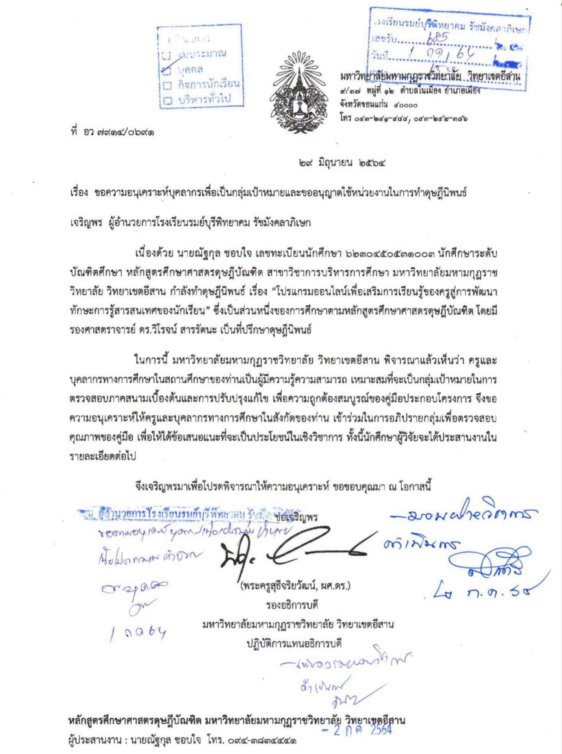**

**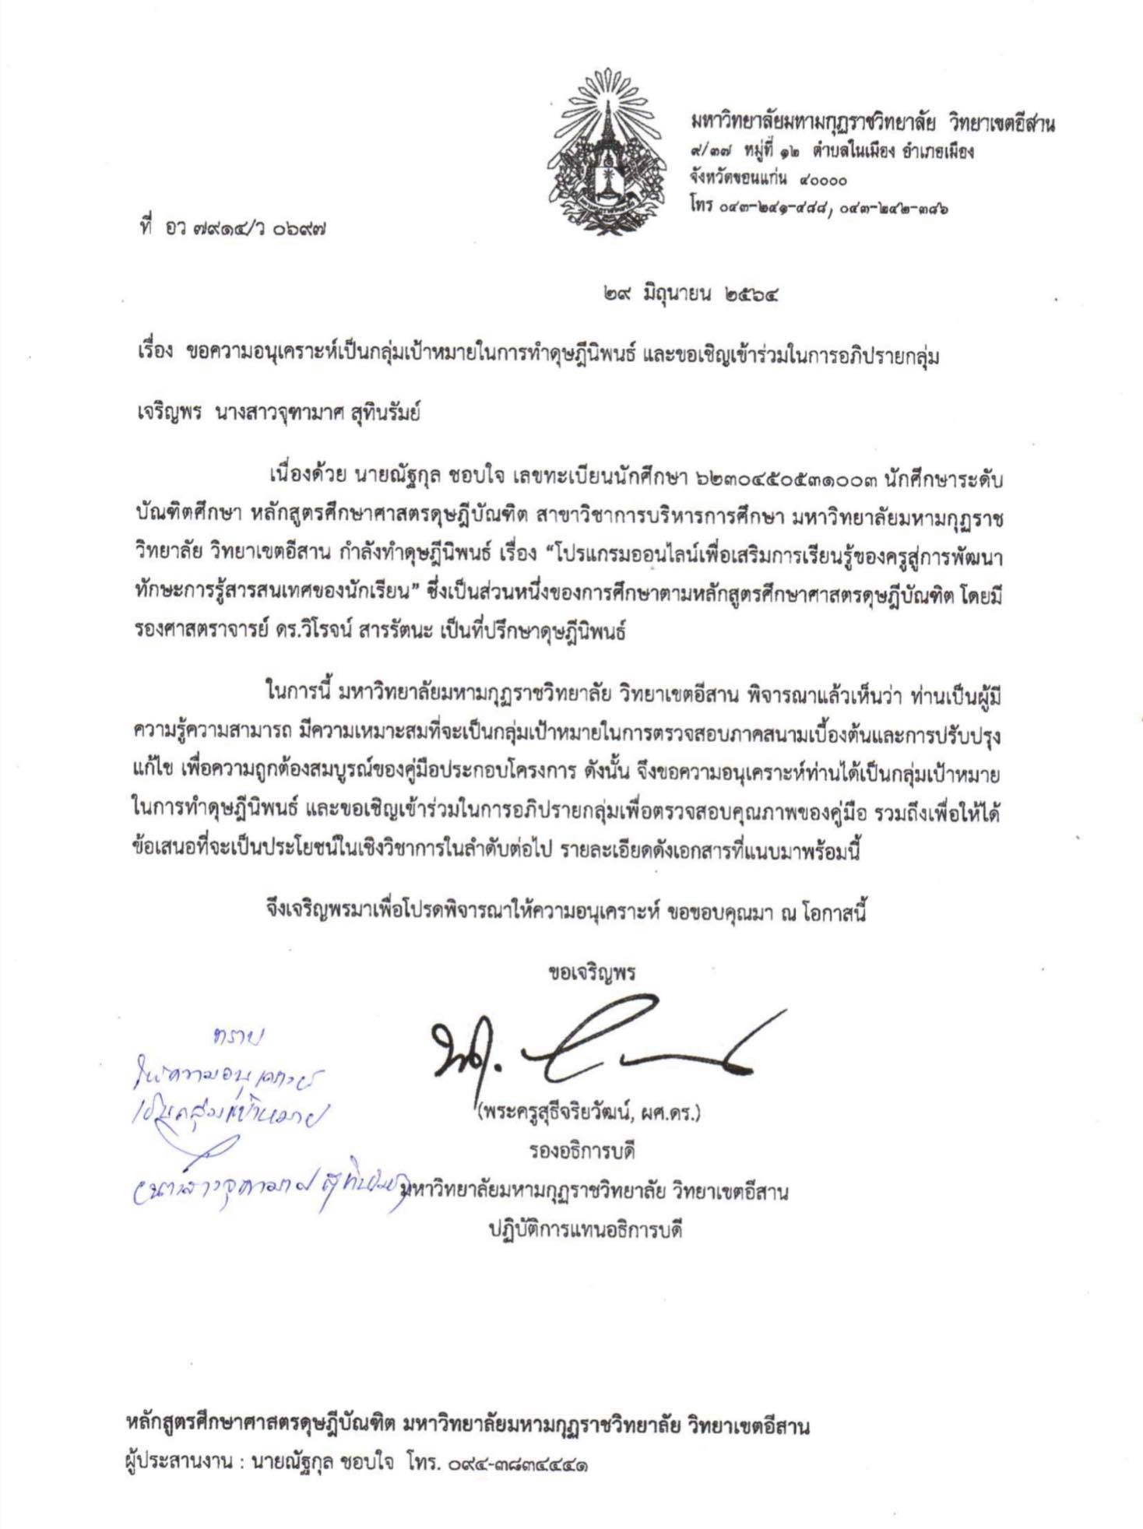**

**ภาคผนวก ค**

**รายชื่อและสถานภาพของครูที่เป็นกลุ่มเป้าหมายในการตรวจคู่มือ ครั้งที่ 2**

**โรงเรียนธารทองพิทยาคม**

| **ที่** | **ชื่อ - สกุล** | **ระดับชั้นที่สอน** | **วิชาที่สอน** |
| --- | --- | --- | --- |
| 1 | นายวรุธ วงษ์อิน | ม.1, ม.4-6 | นาฏศิลป์ |
| 2 | นางสาวกัลยวัญญ์ หฤทัยแจ่มจิต | ม.2 | ภาษาไทย |
| 3 | นางกัญญาภัค อาษา | ม.4, ม.5 | ภาษาจีน |
| 4 | นางสาวนภัสวรรณ ทัพขวา | ม.4 | ไฟฟ้า |
| 5 | นายสุเทน เรืองศิริ | ม.1 | ภาษาไทย |
| 6 | นางสาวสุรัชดา แก้วธานี | ม.2, ม.6 | งานเกษตร |
| 7 | นายเจษฎา โสเก | ม.4 | ฟิสิกส์ |
| 8 | นางสาววงศ์เดือน ทองดี | ม.2, ม.3 | คณิตศาสตร์ |
| 9 | นายฤทธิกร โยธสิงห์ | ม.3, ม.5 | การแปรรูปอาหาร |
| 10 | นางสาวประกาย จอดนอก | ม.5 | เคมี |
| 11 | นางสาวอนุสรา โนน้ำคำ | ม.2, ม.3 | วิทยาศาสตร์ |
| 12 | นางสาวณัฐกฤตา ห้วยทราย | ม.3, ม.6 | คณิตศาสตร์ |
| 13 | นางสาวกชพรรณ บุญประเสริฐกิตติ์ | ม.4 | การออกแบบผลิตภัณฑ์  ด้วยเทคโนโลยี |
| 14 | นางไกรวรรณ สาช่อฟ้า | ม.3, ม.6 | ประวัติศาสตร์,สังคมศึกษา |
| 15 | นางสาววงศ์เดือน ทองดี | ม.2 | คณิตศาสตร์ |
| 16 | นางสาวขวัญใจ ชูสุน | ม.6 | ชีววิทยา |

**โรงเรียนบัวหลวงวิทยาคม**

| **ที่** | **ชื่อ - สกุล** | **ระดับชั้นที่สอน** | **วิชาที่สอน** |
| --- | --- | --- | --- |
| 1 | นางศิวพร สิงห์ภูวนาถ | ม.4 | ภาษาไทย |
| 2 | นางสาวศิริรัตน์ อนุพันธ์ | ม.6 | ภาษาไทย |
| 3 | นางสาวรัตติกาล จันทะพันธ์ | ม.6 | หน้าที่พลเมือง |
| 4 | นางสาวชิษณุชา ภาชะโน | ม.5 | ภาษาไทย |
| 5 | นางสาวริศรา คงเมือง | ม.2 | วิทยาศาสตร์ |
| 6 | นางสาวดวงพร ปุลันรัมย์ | ม.3 | ภาษาไทย |
| 7 | นางสาวธนัญชนก จันทร์ดวงศรี | ม.6 | ชีววิทยา |
| 8 | นางสุชาดา ชะใบรัมย์ | ม.2, ม.3 | นาฏศิลป์ |
| 9 | นางนฏกร แก้วชนะ | ม.5 | ชีววิทยา |
| 10 | นายนนทิวรรธน์ ไชโย | ม.4 | ชีววิทยา |
| 11 | นางมุกดา ลิ้มอัครอังกูร | ม.1 | วิทยาศาสตร์ |
| 12 | นางสาววรนุช ตระกูลดี | ม.6 | สังคมศึกษา |
| 13 | นายคุณเดช ชูกิจวิมล | ม.1 | ภาษาไทย |
| 14 | นางสาวพุมเรียง เพิ่มพูล | ม.4 | สุขศึกษา |

**ภาคผนวก ง**

**หนังสือของบัณฑิตวิทยาลัยเพื่อขอความร่วมมือจากครูที่เป็นกลุ่มเป้าหมาย**

**ในการตรวจคู่มือ ครั้งที่ 2**

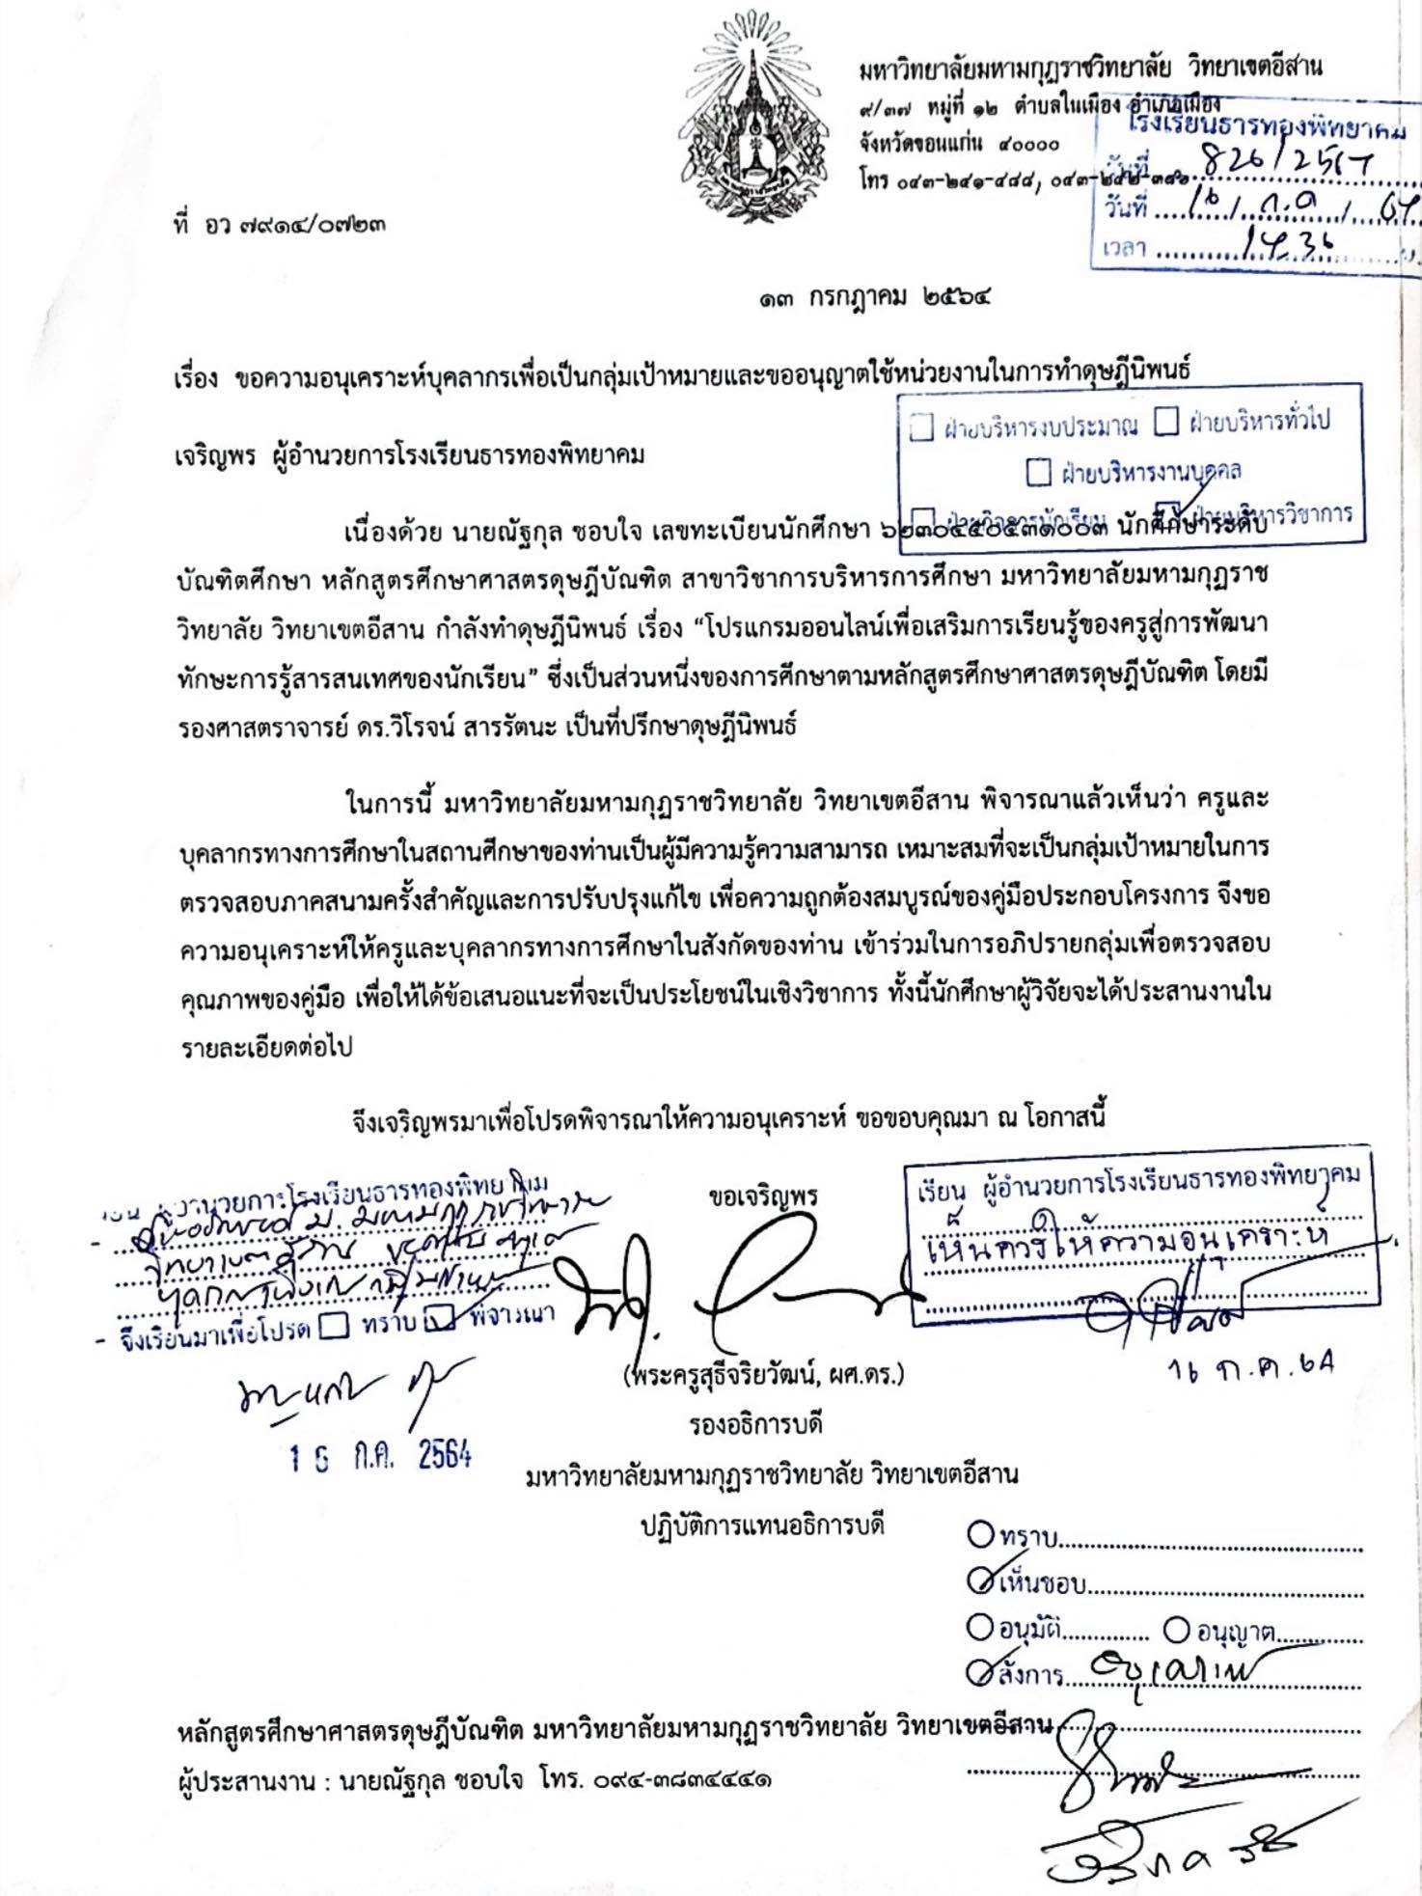

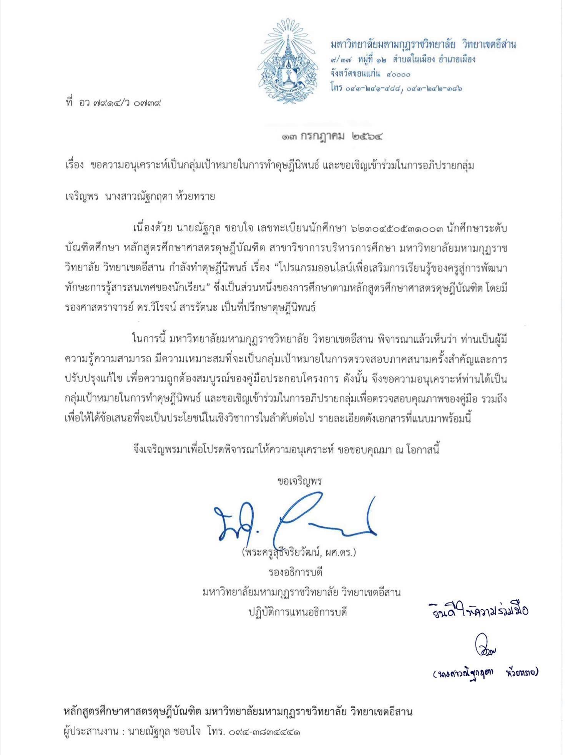

**ภาคผนวก จ**

**รายชื่อและสถานภาพของผู้ทรงคุณวุฒิในการตรวจสอบความสอดคล้องของข้อคำถามกับวัตถุประสงค์การเรียนรู้ ในแบบทดสอบครู**

|  |  |  |
| --- | --- | --- |
| **ชื่อ-สกุล** | **คุณวุฒิ** | **ตำแหน่ง-สถานที่ทำงาน** |
| พระครู​วิริย​ปัญญา​ภิวัฒน์, ผศ.ดร. | กศ.ม.(หลักสูตรและการสอน) มหาวิทยาลัยมหาสารคาม  ค.ด.(หลักสูตรและการเรียนการสอน) มหาวิทยาลัยราชภัฏมหาสารคาม | ผู้อำนวยการ​วิทยาลัย​สงฆ์​สุรินทร์​  มหาวิท​ยา​ลัย​มหา​จุฬาลงกรณ​ราช​วิทยาลัย​ วิทยาเขต​สุรินทร์ |
| ดร.ยุทธกรณ์ ก่อศิลป์ | ศษ.ม.(หลักสูตรและการสอน) มหาวิทยาลัยขอนแก่น  ปร.ด.(หลักสูตรและการสอน) มหาวิทยาลัยขอนแก่น | ครูวิทยฐานะ ครูชำนาญการ  กลุ่มสาระการเรียนรู้สังคมศึกษา ศาสนาและวัฒนธรรม  โรงเรียนร้อยเอ็ดวิทยาลัย  จังหวัดร้อยเอ็ด |
| ดร.ทิชานนท์ ชุมแวงวาปี | ศษ.ม.(หลักสูตรและการสอน)มหาวิทยาลัยขอนแก่น  ปร.ด.(หลักสูตรและการสอน) มหาวิทยาลัยขอนแก่น | ครูวิทยฐานะ ครูชำนาญการ  กลุ่มสาระการเรียนรู้สังคมศึกษา ศาสนาและวัฒนธรรม  โรงเรียนเพ็ญพิทยาคม  จังหวัดอุดรธานี |
| ดร.พินิจ อุไรรักษ์ | ค.ม.(การวัดและประเมินผลการศึกษา)  จุฬาลงกรณ์มหาวิทยาลัย  ปร.ด.(วิจัยการศึกษา)  มหาวิทยาลัยรามคำแหง | ครูวิทยฐานะ ครูชำนาญการพิเศษ  กลุ่มสาระการเรียนรู้วิทยาศาสตร์  และเทคโนโลยี  โรงเรียนลำปลายมาศ จังหวัดบุรีรัมย์ |
| ดร.ศิรินันทน์ ว่องโชติกุล | ค.ม.(วิจัยและประเมินผลการศึกษา)  มหาวิทยาลัยราชภัฏอุบลราชธานี  กศ.ด.(หลักสูตรและการสอน) มหาวิทยาลัยบูรพา | ครูวิทยฐานะ ครูชำนาญการพิเศษ  กลุ่มสาระการเรียนรู้คณิตศาสตร์  โรงเรียนบุรีรัมย์พิทยาคม  จังหวัดบุรีรัมย์ |

**ภาคผนวก ฉ**

**หนังสือของบัณฑิตวิทยาลัยเพื่อขอความร่วมมือจากผู้ทรงคุณวุฒิเพื่อตรวจสอบความสอดคล้องของข้อคำถามกับวัตถุประสงค์การเรียนรู้ ในแบบทดสอบครู**

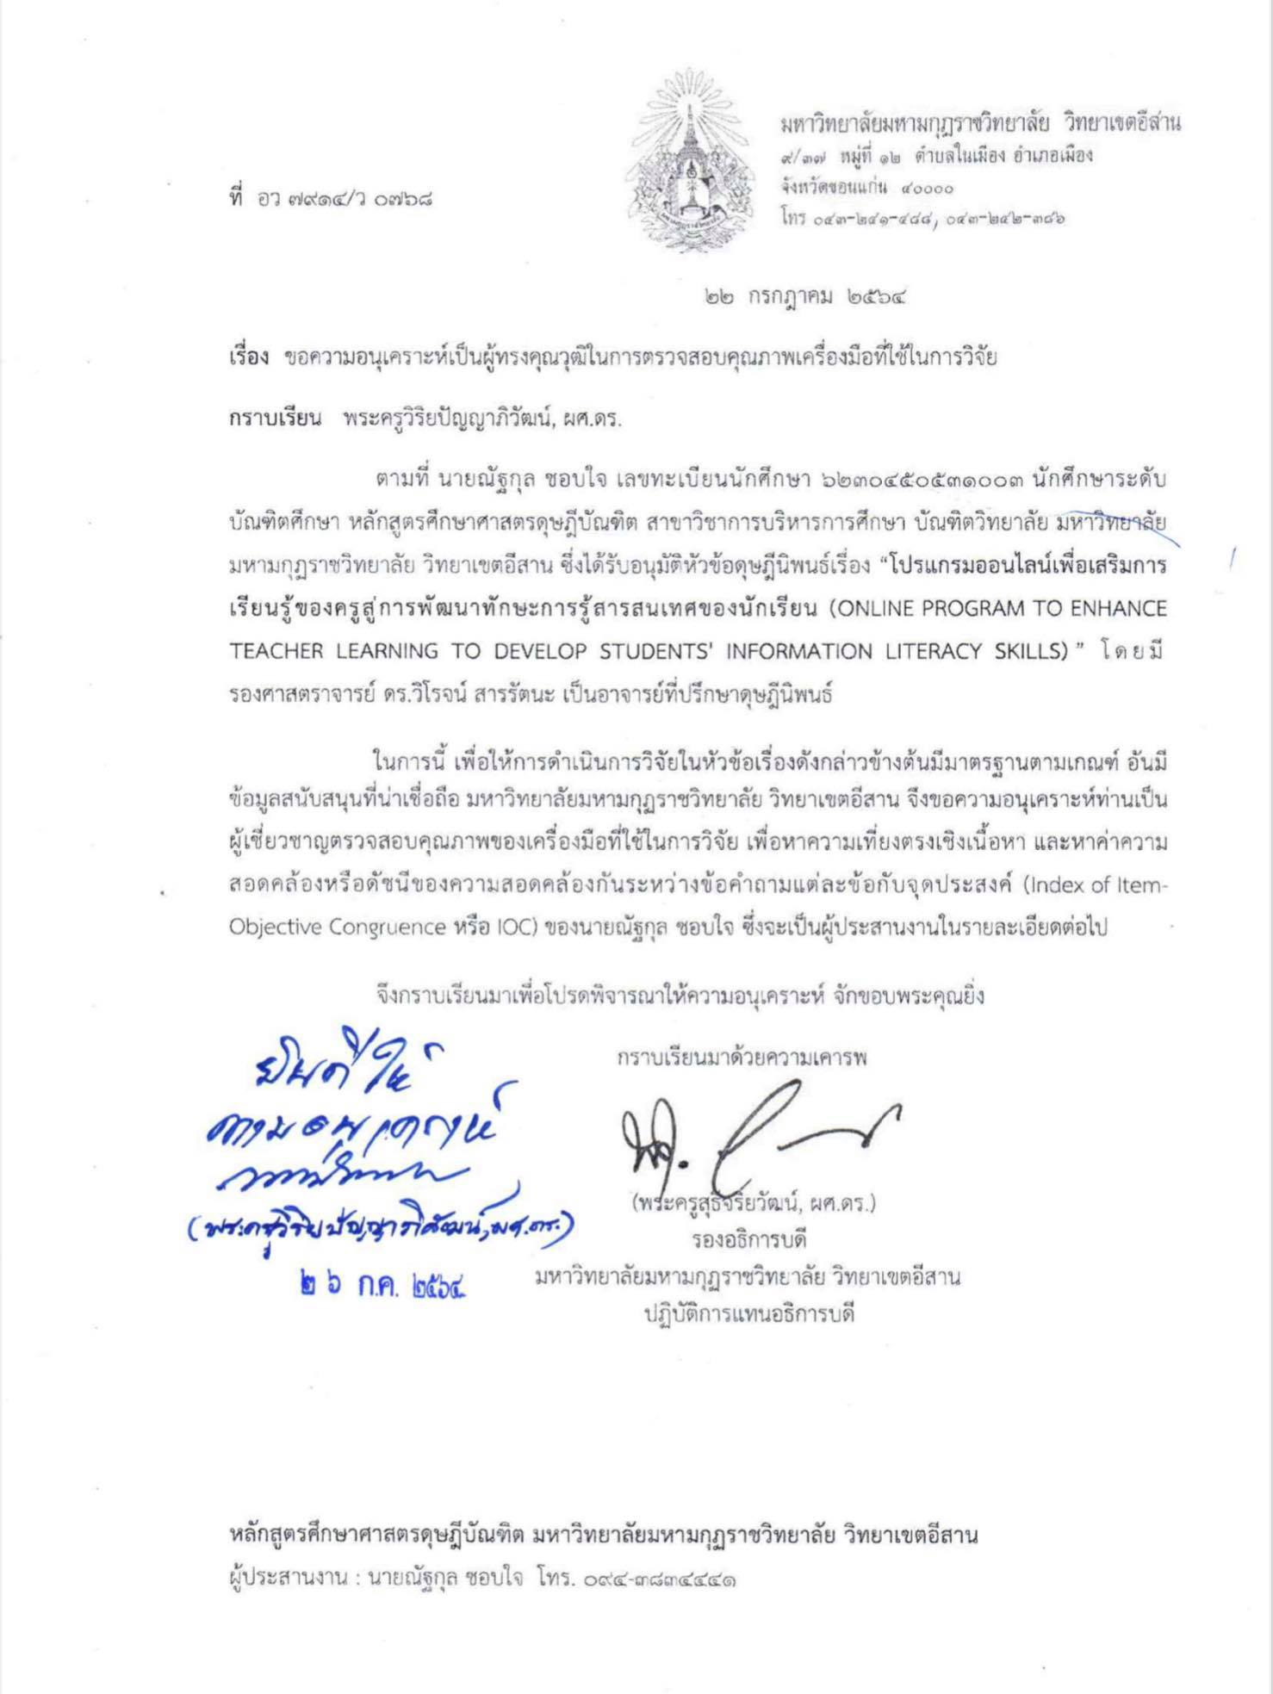

**ภาคผนวก ช**

**แบบตรวจสอบความสอดคล้องของข้อคำถามกับวัตถุประสงค์การเรียนรู้**

**(Index of Item - Objective Congruence: IOC) ในแบบทดสอบครู**

**ตัวอย่าง**

**แบบตรวจสอบความสอดคล้องของข้อทดสอบกับวัตถุประสงค์การเรียนรู้**

**(Index of Item - Objective Congruence: IOC) ในแบบทดสอบครู**

สำหรับผู้ทรงคุณวุฒิ

**คำชี้แจง**

ในการทำวิจัยเรื่อง“โปรแกรมออนไลน์เพื่อเสริมการเรียนรู้ของครูสู่การพัฒนาทักษะการรู้สารสนเทศของนักเรียน” (Online Program to Enhance Teacher Learning to Develop Students' Information Literacy Skills.) โดยระเบียบวิธีวิจัยและพัฒนา (Research and Development) ผู้วิจัยได้สร้าง “แบบทดสอบผลการเรียนรู้ของครูเกี่ยวกับการพัฒนาทักษะการรู้สารสนเทศ ” ขึ้น โดยแบบทดสอบดังกล่าว มีวัตถุประสงค์การเรียนรู้ให้ครูมีพัฒนาการด้านพุทธิพิสัย (Cognitive Domain) ซึ่งเป็นจุดมุ่งหมายทางการศึกษาที่เกี่ยวข้องกับสมรรถภาพทางสมองหรือสติปัญญาตามแนวคิดของ Benjamin S. Bloom โดยจําแนกพฤติกรรมในขอบเขตนี้ออกเป็น 6 ระดับ เรียงจากพฤติกรรมที่สลับซับซ้อนน้อยไปหามาก หรือจากทักษะการคิดขั้นต่ำกว่าไปหาทักษะการคิดขั้นสูงกว่า ดังนี้ คือ ความจำ (Remembering) ความเข้าใจ (Understanding) การประยุกต์ใช้ (Applying) การวิเคราะห์ (Analyzing) การประเมิน (Evaluating) และการสร้างสรรค์ (Creating)

ผู้วิจัยได้สร้างข้อทดสอบตามวัตถุประสงค์การเรียนรู้ 6 ระดับดังกล่าวเป็นแบบปรนัย 4 ตัวเลือก ในเนื้อหาที่เขียนไว้ในคู่มือเพื่อการเรียนรู้ด้วยตนเองของครู เกี่ยวกับนิยาม ความสำคัญ คุณลักษณะ แนวทางการพัฒนา ขั้นตอนการพัฒนา และการประเมินผลทักษะการรู้สารสนเทศ

จึงใคร่ขอความกรุณาท่านโปรดพิจารณาข้อทดสอบในแบบทดสอบข้างล่าง แล้วทำเครื่องหมาย 🗸 ลงในช่อง +1 หรือ 0 หรือ -1 โดย

+1 หมายถึง ข้อทดสอบมีความสอดคล้องกับวัตถุประสงค์การเรียนรู้

0 หมายถึง ไม่แน่ใจในความสอดคล้องของข้อทดสอบกับวัตถุประสงค์การเรียนรู้

-1 หมายถึง ข้อทดสอบไม่มีความสอดคล้องกับวัตถุประสงค์การเรียนรู้

ขณะเดียวกัน ใคร่ขอความกรุณาท่านโปรดให้ข้อเสนอแนะเกี่ยวกับการใช้ภาษาในข้อทดสอบที่เห็นว่าไม่เหมาะสม ว่าควรปรับปรุงแก้ไขเป็นอย่างไร

| **วัตถุประสงค์การเรียนรู้** | **ข้อทดสอบ** | **ความเห็นของผู้ทรงคุณวุฒิ** | | | **ข้อเสนอแนะ**  **เพื่อการปรับปรุงแก้ไขภาษา** | |
| --- | --- | --- | --- | --- | --- | --- |
| **+1** | **0** | **-1** |  |
| **วัตถุประสงค์การเรียนรู้เกี่ยวกับนิยามของทักษะการรู้สารสนเทศ** | |  |  |  |  |
| ความจำ | 1. ข้อใดไม่ใช่ทักษะการรู้สารสนเทศ  ก. ประเมินคาและตัดสินข้อมูลทันที  ข. จริยธรรมในการอ้างอิงผลงานผู้อื่น  ค. การทราบแหล่งและค้นหาขอมูล  ง. ความรับผิดชอบในงานเขียนของตนเอง |  |  |  |  |
| ความเข้าใจ | 2. ข้อใดอธิบายความหมายของทักษะการรู้สารสนเทศ (Information Literacy) ครอบคลุมมากที่สุด   1. การรวบรวมข้อมูล จัดเรียงลำดับ และใชขอมูลนั้นอย่างมีประสิทธิภาพสูงสุด 2. การจดจําและเชื่อมโยงขอมูลจนสามารถระบุตำแหน่งของข้อมูลได้อย่างเหมาะสมและมีจริยธรรม 3. ความสามารถในการสื่อสารของการเขาถึงขอมูล การวิเคราะห์ สังเคราะห์ ประเมินค่าและตัดสินคุณค่าของข้อมูลจากสารที่ได้รับ 4. การรวบรวมทักษะที่บุคคลจดจำได้ว่าเมื่อไรต้องการข้อมูลและสามารถระบุตำแหน่ง ประเมินผล และใช้ข้อมูลนั้นได้อย่างมีประสิทธิภาพ |  |  |  |  |
| การประยุกต์ | 3. เมื่อท่านเป็นนักข่าวที่ต้องเตรียมข้อมูลเพื่ออ่านข่าวการแพร่ระบาดของโรคโควิด-19 ท่านควรปฏิบัติตนอย่างไร   1. รวบรวมข้อมูล และสถานการณ์ในปัจจุบัน อ้างถึงแหล่งข้อมูลที่น่าเชื่อถือ ประเมินผลให้ได้มาซึ่งการนำเสนอข้อมูลที่ดีที่สุด\* 2. วางแผนการนำเสนอข่าวและภาพข่าวให้น่าสนใจ อ่านสรุปรายงานข่าวตามที่ทีมงานจัดเตรียมไว้ให้ 3. ซักซ้อมการนำเสนอข้อมูล จากสรุปรายงานข่าวตามที่ทีมงานจัดเตรียมไว้ให้ 4. ศึกษาและวิเคราะห์ข้อมูลที่รวบรวม นำเสนอข่าวแต่ไม่ได้อ้างถึงแหล่งที่มา |  |  |  |  |
| การวิเคราะห์ | 4. ข้อใดเป็นการเรียงลำดับขั้นตอนการรู้สารสนเทศได้ถูกต้อง  1) การหาแหล่งข้อมูล  2) การวางแผนการศึกษาหรือตั้งคำถาม  3) การประเมินค่าแหล่งข้อมูลและคิดวิเคราะห์  4) การจัดการการค้นคว้าหาคำตอบ  5) นำเสนอข้อมูลที่ได้ศึกษาอย่างมีความหมาย  ก. 1 – 2 – 3 – 4 – 5  ข. 2 – 4 – 1 – 3 – 5  ค. 3 – 1 – 2 – 4 – 5  ง. 4 – 1 – 2 – 3 - 5 |  |  |  |  |
| การประเมิน | 5. ในการทำวิจัยในชั้นเรียน ทักษะการรู้สารสนเทศข้อใดมีประโยชน์มากที่สุด  ก. มีการวิเคราะห์ ทำให้เข้าใจเนื้อหาได้ง่าย  ข. ใช้ข้อมูลที่ต้องการได้อย่างมีประสิทธิภาพ  ค. ข้อมูลที่นำมาใช้มีแหล่งที่มาที่ชัดเจน นำไปใช้ในการอ้างอิงได้  ง. ทำให้เข้าใจเนื้อหาได้อย่างถ่องแท้ ข้อมูลที่นำมาใช้อ้างอิงมีความน่าเชื่อถือและมีประสิทธิภาพ |  |  |  |  |
| การสร้างสรรค์ | 6. การกระทำในข้อใดไม่เป็นไปตามนิยามของทักษะการรู้สารสนเทศ  ก. มีชัยนำข้อมูลไปใช้โดยไม่บอกแหล่งที่มา  ข. นาบีตระหนักรู้การใช้ข้อมูลอย่างมีจริยธรรม  ค. วันดีแยกแยะวิธีการค้นคว้าเกี่ยวกับข้อมูลที่ต้องการ  ง. มาวินประเมินค่าแหล่งข้อมูลและคิดวิเคราะห์ถึงข้อมูลเหล่านั้น |  |  |  |  |
| **วัตถุประสงค์การเรียนรู้เกี่ยวกับความสำคัญของทักษะการรู้สารสนเทศ** | |  |  |  |  |
| ความจำ | 7. ข้อใดไม่ใช่วัตถุประสงค์สำคัญของการพัฒนาทักษะการรู้สารสนเทศ   1. เพื่อไว้ค้นหา เรียกเอาข้อมูล วิเคราะห์และการใช้ข้อมูล 2. เพื่อการแก้ปัญหาและทักษะการคิด เป็นผู้ให้ที่มีประสิทธิภาพ มีความมั่นใจในตนเองและเป็นพลเมืองที่มีความรับผิดชอบ 3. เพื่อให้เกิดการประเมินค่าข่าวสารอย่างมีวิจารณญาณ และให้พวกเขาสามารถตัดสินใจอย่างมีความรู้ในฐานะผู้รับข่าวสารและผู้ผลิตข้อมูลและเนื้อหาของสื่อ 4. เป็นการสร้างให้เกิดผู้ที่เรียนรู้ได้ตลอดชีวิต การกระตุ้นให้เกิดผู้ที่เรียนรู้ตลอดชีวิตได้เป็นเป้าหมายของสถาบันการศึกษา |  |  |  |  |
| ความเข้าใจ | 8. “การรู้สารสนเทศเป็นสิ่งจำเป็นสำหรับการเป็นส่วนร่วมของพลเมือง การมีส่วนร่วมในสังคม การสร้างสรรค์ความรู้ใหม่ ๆ การส่งเสริมบุคคลสู่ความสำเร็จ และการเรียนรู้ตลอดชีวิต” จากข้อความข้างต้น ข้อใดกล่าวถูกต้อง  ก. การรู้สารสนเทศไม่จำเป็นในสังคมปัจจุบัน เป็นการเรียนรู้แล้วแต่ผู้ที่สนใจ  ข. การรู้สารสนเทศเป็นสิ่งสำคัญอย่างมากสำหรับสถานศึกษาระดับอุดมศึกษา  ค. การรู้สารสนเทศเป็นการเรียนรู้ช่วงระยะเวลาหนึ่ง เพื่อให้ประสบความสำเร็จ  ง. การรู้สารสนเทศมีความสำคัญในการใช้ชีวิตในสังคม และการไปสู่ความสำเร็จ |  |  |  |  |
| การประยุกต์ | ที่มา โรงพยาบาลสินแพทย์ ลำลูกกา, 2564.  9. บุคคลใดวิเคราะห์สารสนเทศจากแผนภาพ แล้วประเมินตนเองได้เหมาะสมที่สุด   1. ริสา คาดว่าตนเองไม่ติดโควิด เนื่องจากมีอาการปวดกล้ามเนื้อ ท้องเสีย คัดจมูก จมูกไม่ได้กลิ่น และมีผื่นแดง 2. ณิชา คาดว่าตนเองไม่ติดโควิด เนื่องจากมีอาการไข้ ไอ อ่อนเพลีย มีผื่นแดง คัดจมูก และจมูกไม่ได้กลิ่น 3. คเชน คาดว่าตนเองติดโควิด เนื่องจากมีอาการไข้ ปวดกล้ามเนื้อ อ่อนเพลีย ท้องเสีย และตาแดง 4. ลินดา คาดว่าตนเองติดโควิด เนื่องจากมีอาการไข้ ไอ หนาวสั่น อ่อนเพลีย จมูกไม่ได้กลิ่น และลิ้นไม่รับรส |  |  |  |  |
| การวิเคราะห์ | 10. “ในสังคมปัจจุบันนี้เต็มไปด้วยข้อมูลมากมาย เพียงแค่การรับข่าวสารข้อมูลที่มีอยู่หลากหลายไม่ได้ทำให้ประชากรเป็นผู้รู้ข้อมูล” จากข้อความข้างต้น สื่อถึงการขาดทักษะใด  ก. ทักษะความร่วมมือ  ข. ทักษะการปรับตัว  ค. ทักษะการรู้สารสนเทศ  ง. ทักษะเชิงนวัตกรรม |  |  |  |  |
| การประเมิน | 11. “การรู้ข้อมูลเป็นจุดสำคัญสู่การแสดงออกและข้อมูลต่าง ๆ อย่างมีอิสรภาพ เพราะเป็นการสร้างให้ประชากรเข้าใจในหน้าที่ของสื่อและผู้ให้ข้อมูลข่าวสารต่าง ๆ เพื่อให้เกิดการประเมินค่าข่าวสารอย่างมีวิจารณญาณ และให้พวกเขาสามารถตัดสินใจอย่างมีความรู้ในฐานะผู้รับข่าวสารและผู้ผลิตข้อมูลและเนื้อหาของสื่อ” จากข้อความข้างต้น ข้อใดสรุปไม่ถูกต้อง  ก. สามารถตัดสินใจอย่างมีความรู้  ข. ทำให้เกิดความล่าช้าในการใช้ข้อมูล  ค. เกิดการประเมินค่าข่าวสารอย่างมีวิจารณญาณ  ง. เป็นการสร้างให้เกิดความเข้าใจในหน้าที่ของสื่อ |  |  |  |  |
| การสร้างสรรค์ | 12. “วิภาเป็นนักเรียนชั้น ม.6 ของโรงเรียนแห่งหนึ่ง วิภามีความมุ่งมั่นที่จะเรียนต่อในคณะที่ตัวเองใฝ่ฝัน จึงได้ทำการหาข้อมูลของมหาวิทยาลัย ข้อมูลการสอบเข้าคณะดังกล่าว ทั้งจากอินเทอร์เน็ต ครูแนะแนว ครูในโรงเรียนหลายท่าน รวมถึงรุ่นพี่ที่จบการศึกษาไปแล้ว แล้วนำข้อมูลที่ได้มาวิเคราะห์หาโอกาสความน่าจะเป็นของการเข้าคณะดังกล่าวของมหาวิทยาลัยต่าง ๆ ”  จากการกระทำของวิภา ได้แสดงถึงการเห็นความสำคัญของการรู้สารสนเทศหรือไม่ อย่างไร   1. ไม่เห็นความสำคัญ เพราะ ไม่จำเป็นต้องหาข้อมูล เรียนที่มหาวิทยาลัยไหนก็ได้ 2. ไม่เห็นความสำคัญ เพราะ เสียเวลาในการหาข้อมูล ควรเพิ่มเวลาในการอ่านหนังสือ 3. เห็นความสำคัญ เพราะ วิภาต้องการสอบเข้ามหาวิทยาลัยที่ดีที่สุด 4. เห็นความสำคัญ เพราะ ได้มีการรวบรวมข้อมูลก่อน แล้วนำมาวิเคราะห์ เพื่อที่จะให้มีโอกาสได้เข้าเรียนคณะที่ใฝ่ฝันและมหาวิทยาลัยที่ดีที่สุด |  |  |  |  |
| **วัตถุประสงค์การเรียนรู้เกี่ยวกับคุณลักษณะของทักษะการรู้สารสนเทศ** | |  |  |  |  |
| ความจำ | 13. ข้อใดกล่าวถึงลักษณะของทักษะการรู้สารสนเทศที่ดีมีลักษณะอย่างไร  ก. มีความถูกต้อง สมบูรณ์ กะทัดรัด  ข. ความสามารถในการจัดเก็บหรือสร้างข้อมูล  ค. รวบรวมข้อมูลอย่างมีจริยธรรมและอย่างสุจริต  ง. ความสามารถในการกำหนดและนิยามข้อมูลที่ต้องการ |  |  |  |  |
| ความเข้าใจ | 14. ข้อใดไม่ใช่ลักษณะของทักษะการรู้สารสนเทศ  ก. ความสามารถในการจัดเก็บหรือสร้างข้อมูล  ข. เข้าถึงข้อมูลได้อย่างมีประสิทธิภาพและประสิทธิผล  ค. การออกแบบและการตั้งคำถาม  ง. สารสนเทศที่ดีต้องตรงกับความต้องการของผู้ที่ทำการตัดสินใจ |  |  |  |  |
| การประยุกต์ | 15. ข้อใดไม่สอดคล้องตามหลักการมีลักษณะของผู้รู้สารสนเทศ  ก. สามารถเข้าถึงแหล่งข้อมูลได้เร็ว  ข. ชอบใช้คอมพิวเตอร์ในการเล่นเกม  ค. ใช้คอมพิวเตอร์ในการแสวงหาสารสนเทศได้  ง. สามารถใช้สารสนเทศในการดำเนินการตัดสินใจ |  |  |  |  |
| การวิเคราะห์ | 16. “กานดา เป็นผู้จัดการระบบข้อมูลในบริษัท มีการเก็บข้อมูลแยกออกเป็นแผนก หมวดหมู่ และประเภท เพื่อให้พนักงานที่ต้องการใช้ข้อมูลสามารถเข้าถึงข้อมูลได้ง่าย”  จากข้อความข้างต้น กานดาเป็นผู้มีคุณลักษณะของผู้ที่มีการรู้สารสนเทศด้านใด  ก. ความสามารถในการติดต่อสื่อสารและจริธรรมในการใช้ข้อมูล  ข. ความสามารถในการค้นหาและเข้าถึงแหล่งข้อมูล  ค. ความสามารถในการจัดการกับข้อมูลที่ค้นพบ  ง. ความสามารถในการใช้ข้อมูล |  |  |  |  |
| การประเมิน | 17. หากท่านต้องการทำเอกสารประกอบการสอนในรายวิชาของท่าน ท่านควรจะใช้วิธีการใด ค้นหาความรู้มาใช้ในการเขียนเอกสาร จึงจะมีความน่าเชื่อถือมากที่สุด  ก. ขอความช่วยเหลือจากบรรณารักษ์ ห้องสมุดโรงเรียน  ข. ขอความช่วยเหลือจากเพื่อนครูในกลุ่มสาระการเรียนรู้  ค. ตั้งคำถามจากหัวข้อ เช่น ใคร ทำอะไร ที่ไหน เมื่อไร อย่างไร  ง. ค้นคว้าข้อมูลโดยอ่านหนังสือ ตำรา หรือวิจัยที่เกี่ยวข้องอย่างน้อย 10 เล่ม |  |  |  |  |
| การสร้างสรรค์ | 18. ท่านคิดว่าพฤติกรรมของบุคคลใดแสดงให้เห็นว่าเป็นผู้มีลักษณะของทักษะการรู้สารสนเทศน้อยที่สุด  ก. ดาวนำข้อมูลที่ได้มาเปรียบเทียบและประเมินข้อมูล เพื่อให้ได้ข้อมูลที่ดีที่สุด  ข. รุ้งสืบค้นข้อมูลในอินเทอร์เน็ต โดยจะเลือกเว็บไซต์ที่มีแหล่งข้อมูลที่น่าเชื่อถือ  ค. นิดนำข้อมูลที่แชร์กันในเฟซบุ๊กโดยไม่สร้างแหล่งที่มา ไปเผยแพร่ต่อในบริษัทของตนเอง  ง. แมนนำเสนอรายงานได้อย่างกระชับและเข้าใจง่าย และข้อมูลที่นำเสนอมีการอ้างอิงอย่างถูกต้อง |  |  |  |  |
| **วัตถุประสงค์การเรียนรู้เกี่ยวกับแนวการพัฒนาของทักษะการรู้สารสนเทศ** | |  |  |  |  |
| ความจำ | 19. แนวทางการพัฒนาทักษะการรู้สารสนเทศมีลักษณะอย่างไร   1. การแนะนำให้นักศึกษาปรึกษาบรรณารักษ์ 2. การใช้โปรแกรมช่วยสอนเข้าในหลักสูตรการศึกษาเพื่อช่วยในการสะท้อนผล 3. การสะท้อนความคิด ทบทวนความคิดและประสบการณ์เพื่อเป็นแนวทางในการลงมือทำงาน 4. การช่วยให้มีพัฒนาการในการรู้สารสนเทศคือเรียนรู้ที่จะแยกแยะระหว่างข้อเท็จจริงและข้อคิดเห็นได้ และสามารถหาได้ว่าแหล่งข้อมูลไหนที่มีความน่าเชื่อถือ |  |  |  |  |
| ความเข้าใจ | 20. “แนวทางการใช้โปรแกรมช่วยสอนเข้าในหลักสูตรการศึกษาเพื่อช่วยในการสะท้อนผล การประเมินตนเองของนักศึกษาเพื่อวัดความเปลี่ยนแปลงพฤติกรรมการใช้สารสนเทศ” จากข้อความข้างต้นมีความสอดคล้องกับการกระทำของบุคคลใด  ก. โรนินทำงานส่งครู โดยการทำสำเนาจากเพื่อน ซึ่งไม่ได้ศึกษาเรื่องนั้นด้วยตนเอง  ข. นิราเรียนวิชาฟิสิกส์จากบทเรียนออนไลน์และทำแบบประเมินตนเองหลังเสร็จสิ้นการเรียนรู้  ค. รินดาต้องการเรียนพิเศษแบบตัวต่อตัวกับครูผู้สอนเท่านั้น  ง. ณัชชาส่งข้อความรูปดอกไม้สวยงามให้เพื่อนทุกเช้า |  |  |  |  |
| การประยุกต์ | 21. ข้อใดไม่เป็นไปตามแนวทางการพัฒนาทักษะการรู้สารสนเทศ  ก. การสะท้อนความคิด ทบทวนความคิดและประสบการณ์เพื่อเป็นแนวทางในการลงมือทำงาน  ข. การประเมินข้อมูลว่าเป็นข้อเท็จจริงหรือความคิดเห็น  ค. การหาได้ว่าแหล่งข้อมูลไหนที่มีความน่าเชื่อถือ  ง. การแนะนำให้นักศึกษาปรึกษาบรรณารักษ์ |  |  |  |  |
| การวิเคราะห์ | ที่มา กรมควบคุมโรค, 2564.  22. จากข้อมูลข้างต้น ใครวิเคราะห์ข้อมูลได้เหมาะสมที่สุด  ก. น้ำชามีความเห็นว่า ผู้ที่ฉีดวัคซีนมีอัตราการติดเชื้อเยอะกว่าผู้ที่ไม่ฉีดวัคซีน  ข. น้ำทิพย์มีความเห็นว่า ผู้ที่ยังไม่ฉีดวัคซีนมีอัตราการเสียชีวิตน้อยกว่าผู้ที่ฉีดวัคซีน  ค. น้ำหอมมีความเห็นว่า วัคซีนช่วยลดความเสี่ยงของการติดเชื้อและการเสียชีวิต  ง. น้ำมนต์มีความเห็นว่า กลุ่มที่ไม่ฉีดวัคซีนมีอัตราการรักษาหายมากกว่ากลุ่มที่ฉีดวัคซีน |  |  |  |  |
| การประเมิน | 23. การกระทำในข้อใดปฏิบัติตามแนวทางการพัฒนาทักษะการรู้สารสนเทศด้วยกลยุทธ์ที่ดีที่สุดสำหรับนักเรียน   1. การให้นักเรียนศึกษาเนื้อหาเอง โดยไม่ได้รับคำแนะนำใด ๆ จากผู้สอน 2. การค้นคว้าแนวคิดและแนวทางการสอนใหม่ ๆ เตรียมแหล่งค้นคว้าที่ดีเพื่อพัฒนานักเรียนให้มีประสิทธิภาพ 3. การสอนด้วยวิธีแบบเดิม ไม่ใช้เทคโนโลยีและนวัตกรรมเข้ามาช่วย เนื่องจากกลัวว่านักเรียนจะใช้เทคโนโลยีมากเกินไป 4. การบอกเป้าหมาย แนวทางการปฏิบัติเพื่อให้นักเรียนทำงานออกมาได้อย่างถูกต้อง |  |  |  |  |
| การสร้างสรรค์ | 24. บุคคลใดนำหลักการแนวทางการพัฒนาทักษะการรู้สารสนเทศไปประยุกต์ใช้ไม่ถูกต้อง   1. นายเอต้องการข้อมูลเกี่ยวกับ“ผลกระทบของการแพร่ระบาดโรคไข้หวัดใหญ่สายพันธุ์ใหม่ 2019” โดยใช้คำหลักในการค้นหา คือ โรคไข้หวัดใหญ่สายพันธุ์ใหม่ 2019 2. นายบีเลือกใช้ข้อมูลจากบทสรุปผลงานวิจัยเรื่องลุ่มน้ำทะเลสาบสงขลา เพื่อประกอบการเขียนรายงาน 3. นายซีนำเสนอข้อมูลปริมาณน้ำฝนในปี 2555-2563 ด้วยแผนภูมิ ภาพอินโฟกราฟิก 4. นายดีใช้ข้อมูลที่มาจากอินเตอร์เน็ตทั่วไป ในการทำวิจัย |  |  |  |  |
| **วัตถุประสงค์การเรียนรู้เกี่ยวกับขั้นตอนการพัฒนาของทักษะการรู้สารสนเทศ** | |  |  |  |  |
| ความจำ | 25. ข้อใดกล่าวถึงขั้นตอนการพัฒนาทักษะการรู้สารสนเทศได้ถูกต้องที่สุด   1. การกำหนด การค้นหา การประเมินผล การจัดการข้อมูล และการสื่อสาร\* 2. มีการอธิบายความหมายของการรู้สารสนเทศ การยกตัวอย่างข้อมูลสารสนเทศที่เชื่อถือได้ 3. กำหนดกลยุทธ์ในการค้นคว้าข้อมูลกำหนดแหล่งข้อมูลและเข้าถึงแหล่งข้อมูลได้ การนำสารสนเทศไปใช้ 4. มีการระบุข้อมูลที่ต้องการขั้นพื้นฐานและส่วนอื่นที่เป็นไปได้ การเข้าถึงข้อมูลที่ต้องการได้อย่างมีประสิทธิภาพมีการประเมินค่าข้อมูลและแหล่งที่มาอย่างมีวิจารณญาณ |  |  |  |  |
| ความเข้าใจ | 26. ขั้นตอนแรกของการพัฒนาทักษะการรู้สารสนเทศ คือขั้นตอนใด  ก. การค้นหาและการเข้าถึงแหล่งข้อมูลอย่างมีประสิทธิภาพ  ข. การกำหนดข้อมูล ระบุปัญหา และขอบเขตที่ต้องการ  ค. ประเมินค่าข้อมูลและแหล่งที่มาอย่างมีวิจารณญาณ  ง. การจัดการข้อมูล และประเมินผล |  |  |  |  |
| การประยุกต์ | 27. พฤติกรรมของบุคคลใดไม่เป็นไปตามขั้นตอนการพัฒนาทักษะการรู้สารสนเทศ  ก. แพรวาเข้าถึงข้อมูลที่ต้องการอย่างมีประสิทธิภาพ  ข. สินธุมีการกำหนดปัญหาและขอบเขตของงาน  ค. ก้องเกียรติมีการคิดแบบย้อนกลับ  ง. กวีมีการประเมินผล |  |  |  |  |
| การวิเคราะห์ | ที่มา คณะแพทยศาสตร์ มหาวิทยาลัยเชียงใหม่, 2564  28. จากภาพข้างต้น หากท่านต้องการทราบข้อมูลของวัคซีนโควิด-19 เพื่อประกอบการตัดสินใจเลือกฉีดวัคซีน วิธีการวิเคราะห์ข้อมูลตรงตามขั้นตอนการพัฒนาทักษะการรู้สารสนเทศข้อใดเหมาะสมที่สุด   1. กำหนดขอบเขตและวิธีการในการสืบค้นข้อมูล การนำสารสนเทศไปใช้ และการตัดสินใจในการใช้ข้อมูล 2. กำหนดแหล่งข้อมูลและการเข้าถึงข้อมูล นำไปให้ผู้เชี่ยวชาญวิเคราะห์ข้อมูลความถูกต้อง และการนำข้อมูลไปใช้ 3. กำหนดของเขตการค้นหาข้อมูล แหล่งข้อมูลและการเข้าถึงข้อมูล การนำไปใช้ มีการสังเคราะห์ข้อมูลและประเมินผล 4. ระบุแหล่งที่มาของข้อมูล การสังเคราะห์ ประเมินผลข้อมูล การนำไปใช้ กระบวนการผลิตสารสนเทศต้องมีความประหยัด และมีความถูกต้องสมบูรณ์ |  |  |  |  |
| การประเมิน | 29. ข้อใดเป็นขั้นตอนการพัฒนาทักษะการรู้สารสนเทศอย่างมีประสิทธิภาพได้ดีที่สุด   1. มีการกำหนดเป็นขั้นตอนแรก ต่อมามีการค้นหา การประเมินผล การจัดการข้อมูล และการสื่อสาร 2. ขั้นตอนการพัฒนามีการกำหนดปัญหาและขอบเขตของงาน กำหนดกลยุทธ์ในการค้นคว้าข้อมูลกำหนดแหล่งข้อมูลและเข้าถึงแหล่งข้อมูลได้ การนำสารสนเทศไปใช้ การสังเคราะห์ข้อมูล และการประเมินผล 3. มีการระบุข้อมูลที่ต้องการขั้นพื้นฐานและส่วนอื่นที่เป็นไปได้ การเข้าถึงข้อมูลที่ต้องการได้อย่างมีประสิทธิภาพมีการประเมินค่าข้อมูลและแหล่งที่มาอย่างมีวิจารณญาณ และใช้ข้อมูลได้อย่างมีประสิทธิภาพเพื่อให้บรรลุเป้าประสงค์ มีเข้าใจความหลากหลายของสภาวะเศรษฐกิจ กฎหมาย 4. มีการอธิบายความหมายของการรู้สารสนเทศ การยกตัวอย่างข้อมูลสารสนเทศที่เชื่อถือได้และข้อมูลสารสนเทศที่ไม่น่าเชื่อถือการระบุให้ชัดเจนว่าอะไรทำให้แหล่งข้อมูลออนไลน์นั้นเชื่อถือได้ กระตุ้นให้เกิดการคิดอย่างมีวิจารณญาณ และสอนนักเรียนเกี่ยวกับทักษะแห่งศตวรรษ 21 อื่น ๆ |  |  |  |  |
| การสร้างสรรค์ | 30. บุคคลในข้อใดมีทักษะการรู้สารสนเทศดีที่สุด   1. เวียงค้นหาทุกเรื่องเกี่ยวกับสิ่งที่ต้องการ โดยการสัมภาษณ์คนใกล้ตัว แล้วนำข้อมูลไปใช้โดยเผยแพร่ลงสื่อโซเชียล แล้วบอกให้เพื่อน ๆ ช่วยแชร์ข้อมูล 2. วินกำหนดขอบเขตสิ่งที่ต้องการค้นหา และเลือกวิธีการค้นหาข้อมูลที่จะทำให้ได้ข้อมูลที่ดีที่สุด เมื่อทำการค้นหาได้ข้อมูลมาแล้ว สามารถคัดเลือกข้อมูลที่น่าเชื่อถือไปใช้ และอ้างอิงแหล่งที่มาทุกครั้ง 3. ชินระบุสิ่งที่ต้องการค้นหา และเริ่มค้นหาข้อมูล เมื่อได้ข้อมูลมาแล้ว ชินนำข้อมูลทั้งหมดไปใช้พิจารณาความน่าเชื่อถือของแหล่งข้อมูล 4. ตินตั้งคำถามเกี่ยวกับสิ่งที่ต้องการค้นหา และค้นหาข้อมูลจากหนังสือ 1 เล่มที่ครูให้ไว้ เพื่อทำงานวิจัย |  |  |  |  |
| **วัตถุประสงค์การเรียนรู้เกี่ยวกับการประเมินผลของทักษะการรู้สารสนเทศ** | |  |  |  |  |
| ความจำ | 31. ข้อใดคือความสำคัญในการประเมินความสำเร็จการพัฒนาทักษะการรู้สารสนเทศ   1. มีการระบุข้อมูลที่ต้องการขั้นพื้นฐานและส่วนอื่นที่เป็นไปได้ การเข้าถึงข้อมูลที่ต้องการได้อย่างมีประสิทธิภาพมีการประเมินค่าข้อมูลและแหล่งที่มาอย่างมีวิจารณญาณ และใช้ข้อมูลได้อย่างมีประสิทธิภาพเพื่อให้บรรลุเป้าประสงค์ มีเข้าใจความหลากหลายของสภาวะเศรษฐกิจ กฎหมาย 2. เป็นการรวบรวมทักษะที่บุคคลจดจำได้ว่าเมื่อไรต้องการข้อมูลและสามารถระบุตำแหน่ง ประเมินผล และใช้ข้อมูลอย่างมีประสิทธิภาพ 3. การประเมินผลสำเร็จจากการพัฒนาทักษะการรู้สารสนเทศโดยใช้แบบประเมินการรู้เท่าทันสื่อ 4. การใช้โปรแกรมช่วยสอนเข้าในหลักสูตรการศึกษาเพื่อช่วยในการสะท้อนผล |  |  |  |  |
| ความเข้าใจ | 32. การประเมินผลสำเร็จจากการพัฒนาทักษะการรู้สารสนเทศ ควรมีสมรรถนะทักษะการรู้สารสนเทศ อย่างไร  ก. การใช้แบบประเมินการรู้เท่าทันสื่อ  ข. การค้นหา ค้นคว้าข้อมูล วิเคราะห์ และใช้ข้อมูล  ค. การศึกษาข้อมูลที่ออกแบบมาได้อย่างมีประสิทธิผล  ง. การระบุตำแหน่ง ความต้องการข้อมูล และใช้ข้อมูลอย่างมีประสิทธิภาพ |  |  |  |  |
| การประยุกต์ | ที่มา คณะแพทยศาสตร์โรงพยาบาลรามาธิบดี มหาวิทยาลัยมหิดล, 2564.  33. จากแผนภาพข้างต้น เมื่อท่านต้องกักตัวอยู่บ้าน การปฏิบัติตนในข้อใดเหมาะสมที่สุด   1. แยกห้องนอนจากคนในบ้าน หลีกเลี่ยงการรับประทานอาหารร่วมกัน สวมหน้ากากอนามัย ใช้ห้องน้ำร่วมกัน สังเกตอาการของตนเอง 2. เดินในบริเวณบ้านโดยเว้นระยะห่าง 3 เมตร จากคนในบ้าน สวมหน้ากากอนามัย แยกห้องนอน แยกของใช้ส่วนตัว ใช้เครื่องปรับอากาศ 3. อยู่ในห้องของตนเองมีอากาศถ่ายเท แยกของใช้และการใช้ห้องน้ำร่วมกัน หมั่นล้างมือ สวมหน้ากากอนามัย หลีกเลี่ยงการรับประทานอาหารร่วมกัน สังเกตอาการของตนเอง 4. เว้นระยะห่างจากผู้อื่น อยู่ในห้องของตนเอง ใช้เครื่องปรับอากาศ สวมหน้ากากอนามัย หลีกเลี่ยงการรับประทานอาหารร่วมกัน แยกของใช้และการใช้ห้องน้ำร่วมกัน ซักเสื้อผ้ารวมกัน |  |  |  |  |
| การวิเคราะห์ | 34. เมื่อท่านต้องการเลือกสารสนเทศเพื่อตอบคำถามในเรื่องใดเรื่องหนึ่ง ท่านต้องคำนึงถึงสิ่งใดต่อไปนี้จึงจะได้สารสนเทศที่เหมาะสมและตรงกับความต้องการมากที่สุด  1) รูปแบบและประเภทของทรัพยากรสารสนเทศ เช่น ตำรา บทความ สื่อโสตทัศนวัสดุ สื่อประสม  2) ปริมาณสารสนเทศที่เพียงพอและความเป็นปัจจุบันของสารสนเทศ  3) คุณภาพของสารสนเทศ เช่น งานเขียนทางวิชาการ หรือเป็นงานเขียนทั่วไป  4) นำข้อมูลสารสนเทศจากทุกแหล่งที่ค้นพบให้ได้มากที่สุด  ก. 2, 3, 4  ข. 1, 2, 4  ค. 1, 2, 3  ง. 1, 3, 4 |  |  |  |  |
| การประเมิน | 35. หากท่านต้องการประเมินคุณค่าและความน่าเชื่อถือของบทความที่สืบค้นได้ ท่านจะประเมินจากอะไรจึงจะสมบูรณ์ครบถ้วนมากที่สุด  ก. ชื่อเสียง เมืองที่ตีพิมพ์ ปีพิมพ์  ข. ชื่อผู้แต่งร่วม ชื่อวารสาร ปีที่พิมพ์ การอ้างอิง  ค. ชื่อเรื่อง การสัมภาษณ์อย่างเป็นทางการ บรรณานุกรม  ง. คุณวุฒิผู้แต่ง ผู้ผลิตวารสาร ความเป็นปัจจุบัน ความตรงประเด็น |  |  |  |  |
| การสร้างสรรค์ | 36. หากท่านต้องการทราบความคิดเห็นของผู้อำนวยการโรงเรียนมัธยมศึกษาในจังหวัดบุรีรัมย์ ต่อแนวคิดในการปฏิรูปการศึกษาในแง่มุมต่าง ๆ เพื่อนำไปเสนอแนะต่อผู้บริหารระดับสูงขึ้นไปได้รับทราบ ท่านจะใช้วิธีการใดเพื่อให้ได้ข้อมูลเชิงลึกดีที่สุด   1. ขอสัมภาษณ์แบบเผชิญหน้าผู้อำนวยการโรงเรียนที่นักเรียนมีสถิติสอบเรียนต่อได้มากๆสัก 10 แห่ง 2. ใช้แบบสอบถาม ตั้งคำถามต่าง ๆ เกี่ยวกับประเด็นการปฏิรูปการศึกษา แล้วส่งให้ผู้อำนวยการโรงเรียนทุกแห่งในบุรีรัมย์ตอบ 3. ขอสัมภาษณ์แบบเผชิญหน้าผู้อำนวยการโรงเรียนขนาดใหญ่/ใหญ่พิเศษ 5 แห่ง ขนาดกลาง/เล็ก 5 แห่ง 4. ขอสัมภาษณ์ทางโทรศัพท์ผู้อำนวยการโรงเรียนขนาดใหญ่ สัก 10 แห่ง |  |  |  |  |

**ภาคผนวก ซ**

**ผลการตรวจสอบความสอดคล้องของข้อคำถามกับวัตถุประสงค์การเรียนรู้**

**(Index of Item - Objective Congruence: IOC) ในแบบทดสอบครู**

| **ข้อ** | **ผลการให้คะแนนของผู้เชี่ยวชาญ** | | | | | | **ค่าดัชนีความ** | **ผลการ** |
| --- | --- | --- | --- | --- | --- | --- | --- | --- |
| **1** | **2** | **3** | **4** | **5** | **สอดคล้อง (IOC)** | | **ประเมิน** |
| คู่มือชุดที่ 1 คู่มือเพื่อการเรียนรู้เกี่ยวกับนิยามของทักษะการรู้สารสนเทศ | | | | | | | | |
| 1 | +1 | +1 | +1 | +1 | +1 | 1 | | ใช้ได้ |
| 2 | +1 | +1 | +1 | +1 | +1 | 1 | | ใช้ได้ |
| 3 | +1 | +1 | +1 | +1 | +1 | 1 | | ใช้ได้ |
| 4 | +1 | 0 | +1 | +1 | +1 | 0.8 | | ใช้ได้ |
| 5 | +1 | +1 | +1 | +1 | +1 | 1 | | ใช้ได้ |
| 6 | +1 | +1 | +1 | 0 | +1 | 0.8 | | ใช้ได้ |
| คู่มือชุดที่ 2 คู่มือเพื่อการเรียนรู้เกี่ยวกับความสำคัญของทักษะการรู้สารสนเทศ | | | | | | | | |
| 7 | +1 | +1 | +1 | +1 | +1 | 1 | | ใช้ได้ |
| 8 | +1 | +1 | +1 | +1 | +1 | 1 | | ใช้ได้ |
| 9 | +1 | +1 | +1 | +1 | +1 | 1 | | ใช้ได้ |
| 10 | +1 | +1 | +1 | +1 | +1 | 1 | | ใช้ได้ |
| 11 | +1 | +1 | +1 | +1 | +1 | 1 | | ใช้ได้ |
| 12 | +1 | +1 | +1 | 0 | +1 | 0.8 | | ใช้ได้ |
| คู่มือชุดที่ 3 คู่มือเพื่อการเรียนรู้เกี่ยวกับลักษณะของทักษะการรู้สารสนเทศ | | | | | | | | |
| 13 | +1 | +1 | +1 | +1 | +1 | 1 | | ใช้ได้ |
| 14 | +1 | +1 | +1 | +1 | +1 | 1 | | ใช้ได้ |
| 15 | +1 | +1 | 0 | +1 | +1 | 0.8 | | ใช้ได้ |
| 16 | +1 | +1 | +1 | +1 | +1 | 1 | | ใช้ได้ |
| 17 | +1 | +1 | +1 | +1 | +1 | 1 | | ใช้ได้ |
| 18 | +1 | +1 | +1 | +1 | +1 | 1 | | ใช้ได้ |
| คู่มือชุดที่ 4 คู่มือเพื่อการเรียนรู้เกี่ยวกับแนวการพัฒนาทักษะการรู้สารสนเทศ | | | | | | | | |
| 19 | +1 | +1 | +1 | +1 | +1 | 1 | | ใช้ได้ |
| 20 | +1 | +1 | +1 | +1 | +1 | 1 | | ใช้ได้ |
| 21 | +1 | 0 | +1 | +1 | +1 | 0.8 | | ใช้ได้ |
| 22 | +1 | +1 | +1 | +1 | +1 | 1 | | ใช้ได้ |
| 23 | +1 | +1 | +1 | +1 | +1 | 1 | | ใช้ได้ |
| 24 | +1 | +1 | +1 | 0 | +1 | 0.8 | | ใช้ได้ |
| คู่มือชุดที่ 5 คู่มือเพื่อการเรียนรู้เกี่ยวกับขั้นตอนการพัฒนาทักษะการรู้สารสนเทศ | | | | | | | | |
| 25 | +1 | +1 | +1 | +1 | +1 | 1 | | ใช้ได้ |
| 26 | +1 | +1 | +1 | +1 | +1 | 1 | | ใช้ได้ |
| 27 | +1 | +1 | +1 | +1 | +1 | 1 | | ใช้ได้ |
| 28 | +1 | +1 | +1 | +1 | +1 | 1 | | ใช้ได้ |
| 29 | +1 | +1 | +1 | +1 | +1 | 1 | | ใช้ได้ |
| 30 | +1 | +1 | +1 | +0 | +1 | 0.8 | | ใช้ได้ |
| คู่มือชุดที่ 6 คู่มือเพื่อการเรียนรู้เกี่ยวกับการประเมินทักษะการรู้สารสนเทศ | | | | | | | | |
| 31 | +1 | +1 | +1 | +1 | +1 | 1 | | ใช้ได้ |
| 32 | +1 | +1 | +1 | +1 | +1 | 1 | | ใช้ได้ |
| 33 | +1 | +1 | +1 | +1 | +1 | 1 | | ใช้ได้ |
| 34 | +1 | +1 | +1 | +1 | +1 | 1 | | ใช้ได้ |
| 35 | +1 | +1 | +1 | 0 | +1 | 0.8 | | ใช้ได้ |
| 36 | +1 | +1 | +1 | 0 | +1 | 0.8 | | ใช้ได้ |

**ภาคผนวก ฌ**

**แบบทดสอบครู Google Form**

1. เข้าทำแบบทดสอบ โดยการคลิกลิ้งค์ https://bit.ly/3on1yoM

หรือสแกน QR CODE

**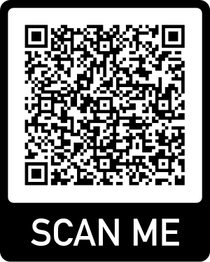**

2. ครูกรอกข้อมูลส่วนตัว

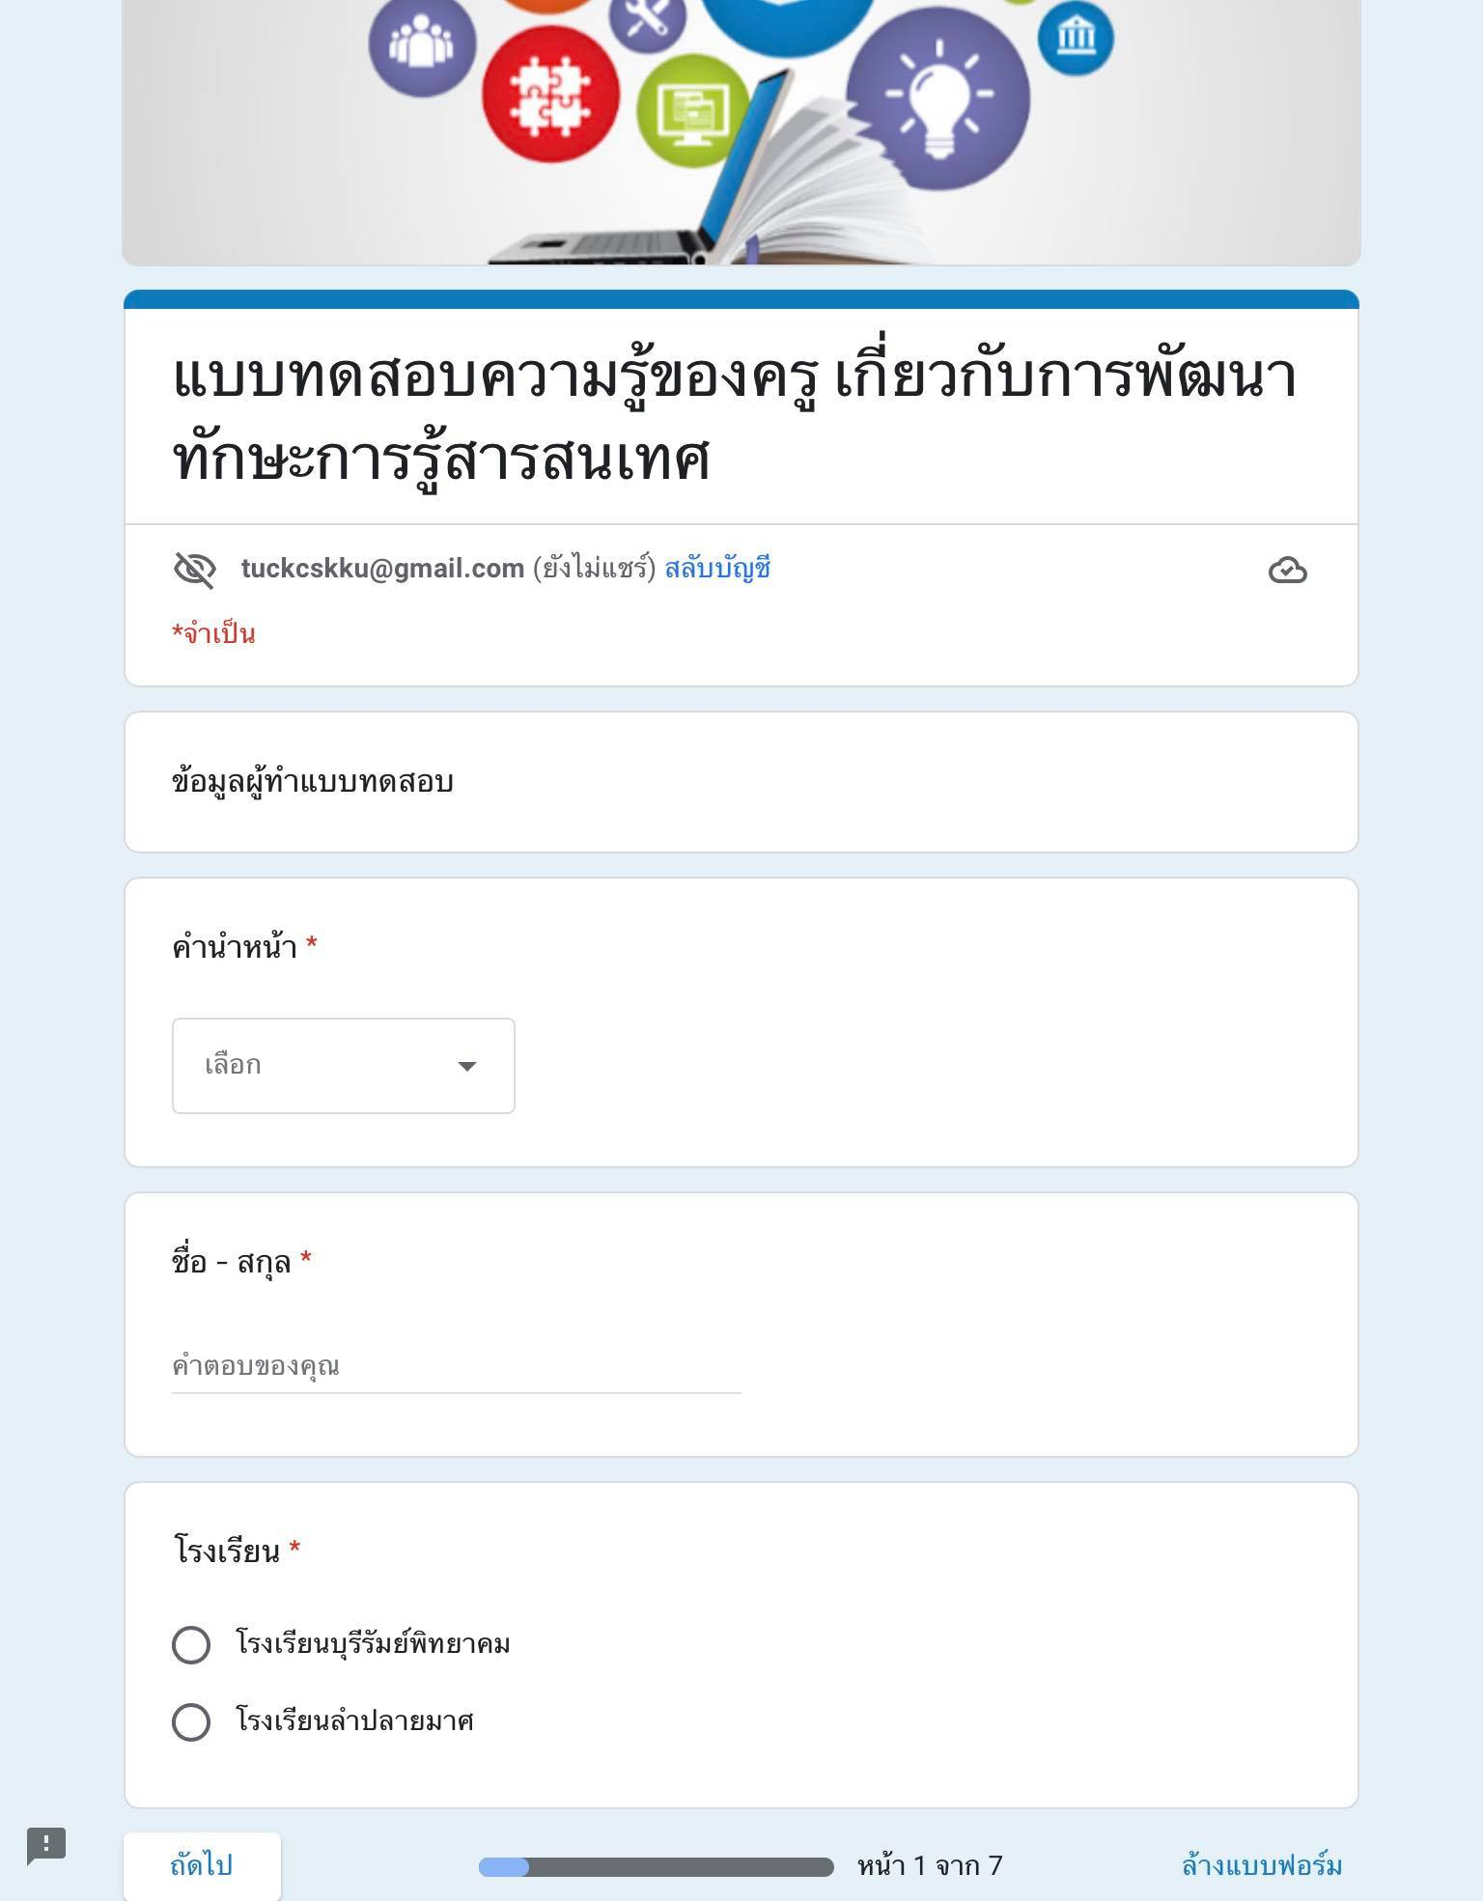

3. ครูทำแบบทดสอบหน่วยการเรียนรู้ที่ 1 และ หน่วยการเรียนรู้ที่ 2

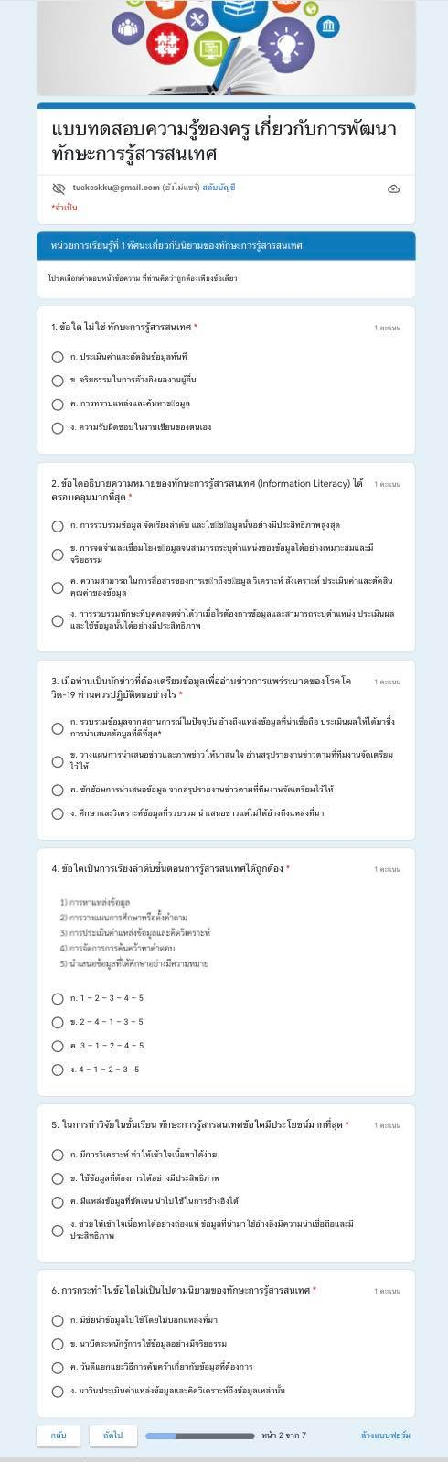 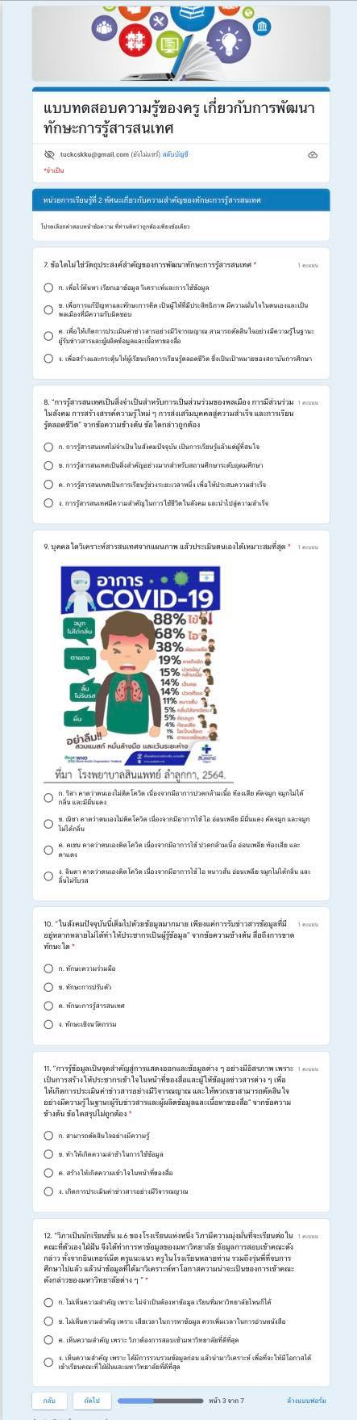

4. ครูทำแบบทดสอบหน่วยการเรียนรู้ที่ 3 และ หน่วยการเรียนรู้ที่ 4

**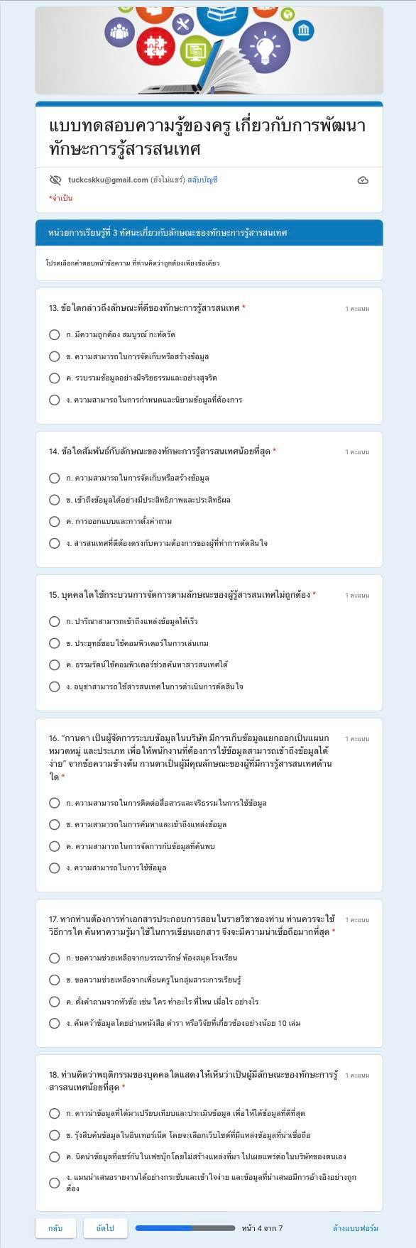 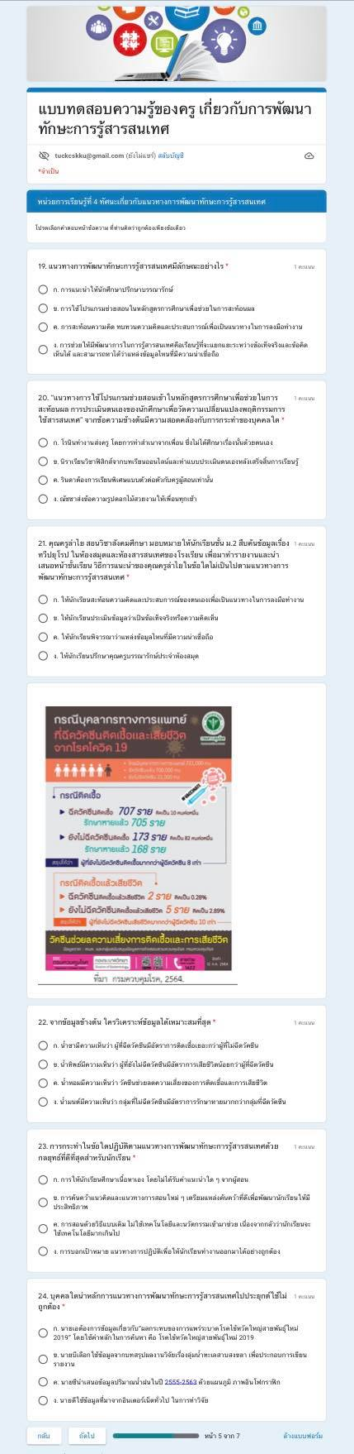**

5. ครูทำแบบทดสอบหน่วยการเรียนรู้ที่ 5 และ หน่วยการเรียนรู้ที่ 6

**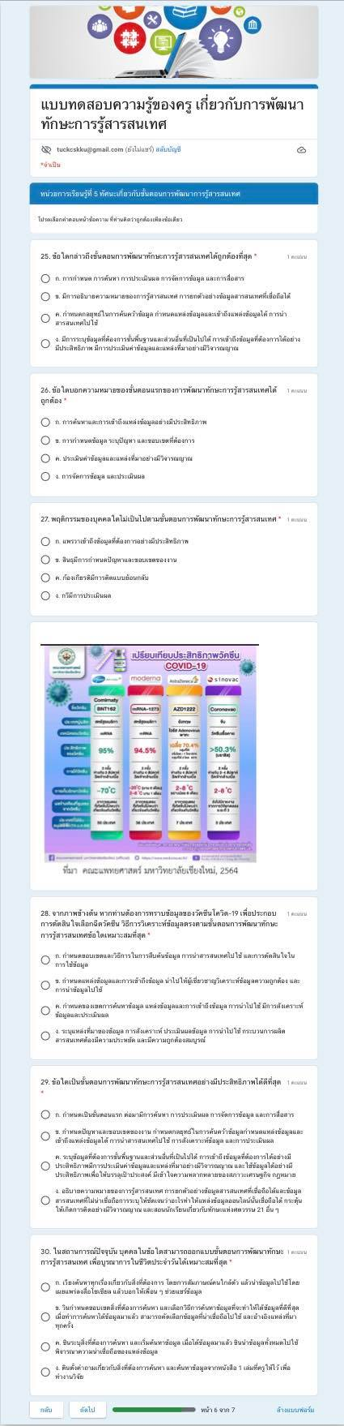 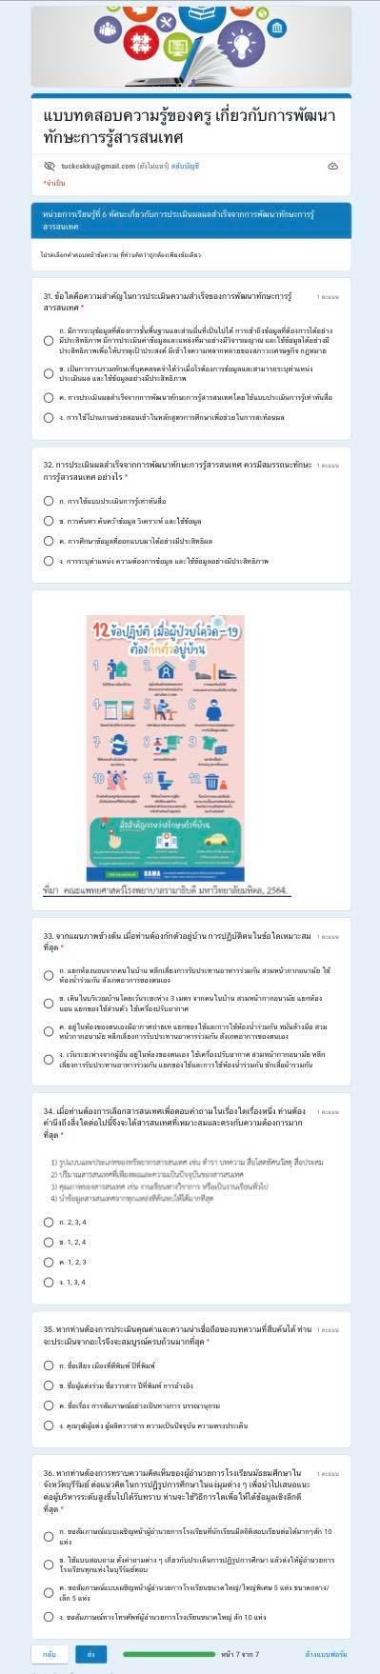**

6. เมื่อทำแบบทดสอบเสร็จ และผ่านเกณฑ์ตามที่กำหนด ผู้ทำแบบทดสอบจะได้รับเกียรติบัตรทางอีเมล์

**ภาคผนวก ญ**

**รายชื่อและสถานภาพของผู้ทรงคุณวุฒิในการตรวจสอบความสอดคล้องของข้อคำถาม**

**กับวัตถุประสงค์หรือความคาดหวังจากการพัฒนา ในแบบประเมินตนเองของนักเรียน**

**ซึ่งเป็นกลุ่มเป้าหมายในการพัฒนา**

|  |  |  |
| --- | --- | --- |
| **ชื่อ-สกุล** | **คุณวุฒิ** | **ตำแหน่ง-สถานที่ทำงาน** |
| ผศ.ดร.พงษ์ศักดิ์ ผกามาศ | วศ.ม.(วิศวกรรมไฟฟ้า)  สถาบันเทคโนโลยีพระจอมเกล้า  พระนครเหนือ  ปร.ด.(การบริหารการศึกษา) มหาวิทยาลัยภาคตะวันออกเฉียงเหนือ | อาจารย์ประจำหลักสูตร  ศษ.ม.,ปร.ด.(นวัตกรรมการบริหารการศึกษา) มหาวิทยาลัยเทคโนโลยีราชมงคลรัตนโกสินทร์  จังหวัดนครปฐม |
| อ.ดร.บรรพต วงศ์ทองเจริญ | กศ.ม.(เทคโนโลยีการศึกษา) มหาวิทยาลัยศรีนครินทรวิโรฒ  ศษ.ด.(การบริหารการศึกษา) มหาวิทยาลัยวงษ์ชวลิตกุล | อาจารย์ประจำหลักสูตร  ค.ม.(เทคโนโลยีการศึกษาและคอมพิวเตอร์ศึกษา)  รองคณบดีฝ่ายวิจัย บริการวิชาการและเทคโนโลยีสารสนเทศ คณะครุ-ศาสตร์ มหาวิทยาลัยราชภัฏบุรีรัมย์ |
| อ.ดร.เอกพล สุมานันทกุล | ค.ม.(การวัดและประเมินผลการศึกษา) จุฬาลงกรณ์มหาวิทยาลัย  กศ.ม.(การบริหารการศึกษา)  มหาวิทยาลัยนเรศวร  ปร.ด.(การบริหารการศึกษา) มหาวิทยาลัยบูรพา | อาจารย์ประจำหลักสูตร  ศษ.ม.(การบริหารการศึกษา)  ศษ.ด.(การบริหารการศึกษาและภาวะผู้นำการเปลี่ยนแปลง) มหาวิทยาลัยอีสเทิร์นเอเชีย |
| ดร.จัตุพร แปวไธสง | กศ.ม.(จิตวิทยาการศึกษา) มหาวิทยาลัยมหาสารคาม  ปร.ด.(วิจัย วัดผลและสถิติการศึกษา) มหาวิทยาลัยบูรพา | ศึกษานิเทศก์ชำนาญการพิเศษ สำนักงานเขตพื้นการศึกษามัธยมศึกษาบุรีรัมย์ |
| ดร.ศุภกาญจน์ เสมียนรัมย์ | ค.ม.(หลักสูตรและการสอน) มหาวิทยาลัยราชภัฏบุรีรัมย์  ปร.ด.(การบริหารการศึกษา) มหาวิทยาลัยราชภัฏบุรีรัมย์ | ครูวิทยฐานะ ครูเชี่ยวชาญ  โรงเรียนเทศบาล 2  “อิสาณธีรวิทยาคาร” จังหวัดบุรีรัมย์ |

**ภาคผนวก ฎ**

**หนังสือของบัณฑิตวิทยาลัยเพื่อขอความร่วมมือจากผู้ทรงคุณวุฒิเพื่อตรวจสอบความสอดคล้องของข้อคำถามกับวัตถุประสงค์หรือความคาดหวังจากการพัฒนา ในแบบประเมินตนเอง**

**ของนักเรียนซึ่งเป็นกลุ่มเป้าหมายในการพัฒนา**

**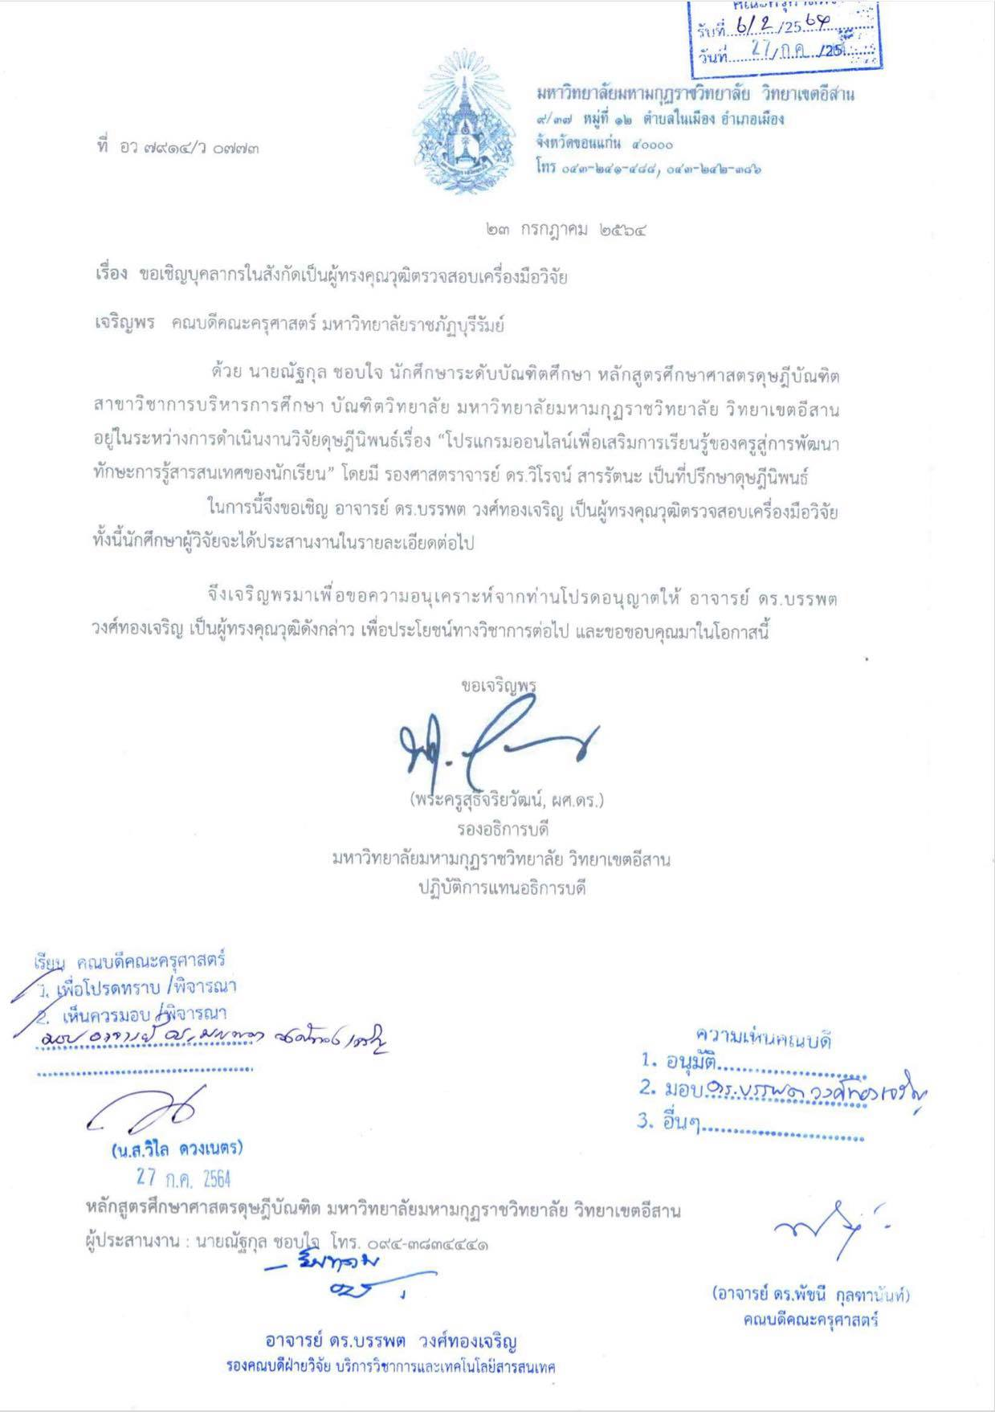**

**ภาคผนวก ฏ**

**แบบตรวจสอบความสอดคล้องของข้อคำถามกับวัตถุประสงค์การเรียนรู้**

**(Index of Item - Objective Congruence: IOC)**

**ในแบบประเมินตนเองของนักเรียนซึ่งกลุ่มเป้าหมายในการพัฒนา**

**ตัวอย่าง**

**แบบตรวจสอบความสอดคล้องของข้อคำถามกับวัตถุประสงค์การพัฒนา**

**(Index of Item - Objective Congruence: IOC)**

**ในแบบประเมินตนเองของนักเรียนซึ่งกลุ่มเป้าหมายในการพัฒนา**

สำหรับผู้ทรงคุณวุฒิ

**คำชี้แจง**

ในการทำวิจัยเรื่อง “โปรแกรมออนไลน์เพื่อเสริมการเรียนรู้ของครูสู่การพัฒนาทักษะการรู้สารสนเทศของนักเรียน (Online Program to Enhance Teacher Learning to Develop Students' Information Literacy Skills.)” โดยระเบียบวิธีวิจัยและพัฒนา (Research and Development) ผู้วิจัยได้สร้าง “แบบประเมินคุณลักษณะที่เกิดขึ้นกับนักเรียน” ขึ้นโดยเป็นผลจากการศึกษาคุณลักษณะของบุคคลที่มีทักษะการรู้สารสนเทศ จากทัศนะของ Bainton (2001), SUNY Council of Library Directors Information Literacy Initiative (2003), Australian and New Zealand Institute for Information Literacy (Bundy, 2004), Singh (2010), Thoughtful Learning (n.d.), Libguides Willamette Edu (n.d.), และ Alter (1996) ได้แบบประเมินที่มีข้อคำถามดังแสดงในตารางข้างล่าง

เพื่อให้แบบประเมินดังกล่าว ได้รับการตรวจสอบจากผู้ทรงคุณวุฒิถึงความสอดคล้องของข้อคำถามกับวัตถุประสงค์หรือความคาดหวังจากการพัฒนาทักษะการรู้สารสนเทศ เพื่อตรวจสอบความตรงเชิงเนื้อหา (Content Validity) ให้ทราบว่า ให้ทราบว่า ***“ข้อคำถามที่ตั้งมีเนื้อหาสอดคล้องหรือแสดงถึงคุณลักษณะที่คาดหวัง (Expected Attribute) ของบุคคลที่มีทักษะความร่วมมือหรือไม่”***จำแนกย่อยเป็นวัตถุประสงค์ในด้านทักษะเข้าถึงสารสนเทศ ด้านทักษะการประเมินคุณค่าสารสนเทศ ด้านทักษะการใช้สารสนเทศ และด้านตระหนักถึงลักษณะที่ดีของสารสนเทศ จากนิยามเพื่อใช้ในงานวิจัยนี้ ดังนี้ “ทักษะการรู้สารสนเทศ หมายถึง ขั้นตอนกระบวนการพัฒนาตนเองที่เกิดจากการค้นคว้าข้อมูลจากแหล่งต่างๆ หรือผ่านทางอินเทอร์เน็ต โดยมีทักษะการคิดวิเคราะห์หรือการคิดอย่างมีวิจารณญาณ ทักษะการใช้ภาษา ทักษะการใช้ห้องสมุด ทักษะการใช้คอมพิวเตอร์ เป็นต้น แล้วนำข้อมูลมาผ่านระบบการประมวลผล คำนวณ วิเคราะห์และแปลความหมายให้เป็นข้อความที่สามารถนำไปใช้ประโยชน์ได้”

จึงใคร่ขอความกรุณาท่านโปรดพิจารณาข้อคำถามในแบบสอบถามข้างล่าง แล้วทำเครื่องหมาย 🗸 ลงในช่อง +1 หรือ 0 หรือ -1 โดย

+ 1 หมายถึง ข้อคำถามมีความสอดคล้องกับนิยามของทักษะการรู้สารสนเทศ

0 หมายถึง ไม่แน่ใจในความสอดคล้องกับนิยามของทักษะการรู้สารสนเทศ

-1 หมายถึง ข้อคำถามไม่มีความสอดคล้องกับนิยามของทักษะการรู้สารสนเทศ

ขณะเดียวกัน ใคร่ขอความกรุณาท่านโปรดให้ข้อเสนอแนะเกี่ยวกับการใช้ภาษาในข้อคำถามที่เห็นว่าไม่เหมาะสม ว่าควรปรับปรุงแก้ไขเป็นอย่างไร

| **รายการทักษะการรู้สารสนเทศที่ประเมิน** | **ความเห็นของผู้ทรงคุณวุฒิ** | | | | |
| --- | --- | --- | --- | --- | --- |
| **+1** | **0** | **-1** | **ข้อเสนอแนะเพื่อการปรับปรุงการใช้ภาษา** |
| **ตระหนักถึงลักษณะที่ดีของสารสนเทศ** |  |  |  |  |
| 1. ฉันตระหนักว่าสารสนเทศที่ดีต้องมาจากแหล่งที่น่าเชื่อถือ |  |  |  |  |
| 1. ฉันตระหนักว่าสารสนเทศที่ดีต้องมีความเป็นปัจจุบัน ทันต่อเหตุการณ์ และทันสมัย |  |  |  |  |
| 1. ฉันตระหนักว่าสารสนเทศที่ดีต้องมีความยืดหยุ่น ตรงต่อความต้องการ และสามารถตรวจสอบได้ |  |  |  |  |
| 1. ฉันตระหนักว่าสารสนเทศที่ดีต้องมีความความถูกต้อง ไม่มีความผิดพลาด มีความชัดเจน ไม่คลุมเครือ |  |  |  |  |
| 1. ฉันตระหนักว่าสารสนเทศที่ดีต้องมีความสมบูรณ์ ประกอบด้วยข้อเท็จจริงที่สามารถเชื่อถือได้ |  |  |  |  |
| 1. ฉันตระหนักว่าสารสนเทศที่ดีต้องมีเนื้อหากะทัดรัด ไม่เยิ่นเย้อ กล่าวอย่างตรงไปตรงมา |  |  |  |  |
| 1. ฉันตระหนักว่าสารสนเทศที่ดีควรมีความปลอดภัย (Secure) ในการเข้าถึงของผู้ไม่มีสิทธิใช้สารสนเทศ |  |  |  |  |
| 1. ฉันตระหนักว่าสารสนเทศที่ดีต้องสามารถพิสูจน์ได้ (Verifiable) หรือตรวจสอบความถูกต้องได้ |  |  |  |  |
| 1. ฉันตระหนักว่าสารสนเทศที่ดีต้องผ่านกระบวนการประเมิน วิเคราะห์ และสังเคราะห์ เพื่อให้เกิดความถูกต้องและมีประสิทธิภาพมากที่สุด |  |  |  |  |
| **ทักษะเข้าถึงสารสนเทศ** |  |  |  |  |
| 1. ฉันสามารถเข้าถึงข้อมูลต่าง ๆ ได้อย่างเป็นขั้นตอน |  |  |  |  |
| 1. ฉันสามารถกำหนดลักษณะและขอบเขตของข้อมูลที่จำเป็น |  |  |  |  |
| 1. ฉันสามารถกำหนดแหล่งข้อมูลเพื่อการค้นคว้าได้ตรงกับจุดมุ่งหมาย |  |  |  |  |
| 1. ฉันสามารถใช้ไอทีในการค้นหาสารสนเทศ |  |  |  |  |
| 1. ฉันสามารถใช้กลยุทธ์การค้นหาข้อมูลที่แตกต่างกันเพื่อเพิ่มความแม่นยำ |  |  |  |  |
| 1. ฉันสามารถอธิบายความแตกต่างระหว่างแหล่งข้อมูลจากเว็บไซต์ วารสาร หรือหนังสือได้ |  |  |  |  |
| 1. ฉันใช้แหล่งข้อมูลที่หลากหลายในการค้นคว้าข้อมูลหลากหลายชนิด |  |  |  |  |
| 1. ฉันเรียนรู้ทักษะใหม่ ๆ ที่จะช่วยให้มีทักษะในการรู้สารสนเทศมากยิ่งขึ้น |  |  |  |  |
| 1. ฉันใช้ห้องสมุดควบคู่กับการใช้เทคโนโลยีหรือคอมพิวเตอร์เพื่อจัดการสารสนเทศที่ต้องการ |  |  |  |  |
| 1. ฉันสามารถค้นหาข้อมูลเพิ่มเติมจากข้อมูลเดิมที่มีอยู่เพื่อเปรียบเทียบและวิเคราะห์อย่างเหมาะสม |  |  |  |  |
| 1. ฉันรู้จักเลือกแหล่งในการค้นคว้าสารสนเทศ ทั้งเพื่อความสมบูรณ์ แม่นยำ และเป็นเอกภาพของสารสนเทศที่ต้องการ |  |  |  |  |
| **ทักษะการประเมินคุณค่าสารสนเทศ** |  |  |  |  |
| 1. ฉันประเมินข้อมูลและแหล่งที่มาได้อย่างมีวิจารณญาณ |  |  |  |  |
| 1. ฉันตรวจสอบคุณสมบัติและความน่าเชื่อถือของผู้แต่ง |  |  |  |  |
| 1. ฉันตรวจสอบคุณสมบัติและความน่าเชื่อถือของสำนักพิมพ์หรือหน่วยงานที่ตีพิมพ์ |  |  |  |  |
| 1. ฉันเรียนรู้เทคนิคที่มีประสิทธิภาพเพื่อประเมินคุณภาพและความน่าเชื่อถือของเว็บไซต์ |  |  |  |  |
| 1. ฉันระบุได้อย่างมีเหตุผลว่าแหล่งข้อมูลทั้งหลาย เช่น เว็บไซต์ วารสาร หนังสือ เหมาะสมกับจุดประสงค์ของงานหรือไม่ |  |  |  |  |
| 1. ฉันตรวจสอบมุมมองที่พบในแต่ละแหล่งข้อมูลกับแหล่งข้อมูลอื่นที่มีความใกล้เคียง |  |  |  |  |
| 1. ฉันใช้ปัญญาในการประเมิน วิเคราะห์ และสังเคราะห์สารสนเทศ |  |  |  |  |
| 1. ฉันมีความสนใจ ฝักใฝ่ค้นคว้าอยู่อย่างสม่ำเสมอ และมีใจเที่ยงธรรมเพื่อให้สามารถประเมินสารสนเทศได้อย่างมีประสิทธิภาพ |  |  |  |  |
| **ทักษะการใช้สารสนเทศ** |  |  |  |  |
| 1. ฉันเข้าใจในประเด็นทางเศรษฐกิจ สังคม วัฒนธรรม และกฎหมายในการใช้สารสนเทศ |  |  |  |  |
| 1. ฉันใช้สารสนเทศอย่างมีคุณธรรมและจริยธรรม |  |  |  |  |
| 1. ฉันบูรณาการข้อมูลอย่างมีจริยธรรมและถูกต้องตามกฎหมาย |  |  |  |  |
| 1. ฉันใช้ข้อมูลได้อย่างถูกต้องและไม่ละเมิดลิขสิทธิ์ของผู้อื่น |  |  |  |  |
| 1. ฉันสามารถนำเสนอและสื่อสารสารสนเทศไปยังบุคคลอื่นๆ |  |  |  |  |
| 1. ฉันสามารถใช้ข้อมูลได้อย่างมีประสิทธิภาพเพื่อบรรลุวัตถุประสงค์เฉพาะ |  |  |  |  |
| 1. ฉันคำนึงถึงผลกระทบของการลำเอียงในการแปลความของข้อมูล |  |  |  |  |
| 1. ฉันตระหนักถึงข้อเสียของการมีอคติ การหลอกลวง หรือการเปลี่ยนแปลงข้อมูล |  |  |  |  |
| 1. ฉันตระหนักถึงข้อเสียการนำเสนอมุมมอง ความคิดเห็น และทัศนคติเพียงด้านเดียว |  |  |  |  |

**ภาคผนวก ฐ**

**ผลการตรวจสอบความสอดคล้องของข้อคำถามกับวัตถุประสงค์การเรียนรู้**

**(Index of Item - Objective Congruence: IOC)**

**ในแบบประเมินตนเองของนักเรียนซึ่งกลุ่มเป้าหมายในการพัฒนา**

| **ข้อ** | **ผลการให้คะแนนของผู้เชี่ยวชาญ** | | | | | | **ค่าดัชนีความ** | **ผลการ** |
| --- | --- | --- | --- | --- | --- | --- | --- | --- |
| **1** | **2** | **3** | **4** | **5** | **สอดคล้อง (IOC)** | | **ประเมิน** |
| ด้านตระหนักถึงลักษณะที่ดีของสารสนเทศ | | | | | | | | |
| 1 | +1 | +1 | +1 | +1 | +1 | 1 | | ใช้ได้ |
| 2 | +1 | +1 | +1 | +1 | +1 | 1 | | ใช้ได้ |
| 3 | +1 | +1 | +1 | +1 | +1 | 1 | | ใช้ได้ |
| 4 | +1 | +1 | +1 | +1 | +1 | 1 | | ใช้ได้ |
| 5 | +1 | +1 | +1 | +1 | +1 | 1 | | ใช้ได้ |
| 6 | +1 | +1 | +1 | +1 | +1 | 1 | | ใช้ได้ |
| 7 | +1 | +1 | +1 | +1 | +1 | 1 | | ใช้ได้ |
| 8 | +1 | +1 | +1 | +1 | +1 | 1 | | ใช้ได้ |
| 9 | +1 | +1 | +1 | +1 | +1 | 1 | | ใช้ได้ |
| ด้านทักษะเข้าถึงสารสนเทศ | | | | | | | | |
| 10 | +1 | +1 | +1 | +1 | +1 | 1 | | ใช้ได้ |
| 11 | +1 | +1 | +1 | +1 | +1 | 1 | | ใช้ได้ |
| 12 | +1 | +1 | +1 | +1 | +1 | 1 | | ใช้ได้ |
| 13 | +1 | +1 | +1 | +1 | +1 | 1 | | ใช้ได้ |
| 14 | +1 | +1 | +1 | +1 | +1 | 1 | | ใช้ได้ |
| 15 | +1 | +1 | +1 | +1 | +1 | 1 | | ใช้ได้ |
| 16 | +1 | +1 | +1 | +1 | +1 | 1 | | ใช้ได้ |
| 17 | +1 | +1 | +1 | +1 | +1 | 1 | | ใช้ได้ |
| 18 | +1 | +1 | +1 | +1 | +1 | 1 | | ใช้ได้ |
| 19 | +1 | +1 | +1 | +1 | +1 | 1 | | ใช้ได้ |
| 20 | +1 | +1 | +1 | +1 | +1 | 1 | | ใช้ได้ |
| ด้านทักษะการประเมินคุณค่าสารสนเทศ | | | | | | | | |
| 21 | +1 | +1 | 0 | +1 | +1 | 0.8 | | ใช้ได้ |
| 22 | +1 | +1 | +1 | +1 | +1 | 1 | | ใช้ได้ |
| 23 | +1 | +1 | +1 | +1 | +1 | 1 | | ใช้ได้ |
| 24 | +1 | +1 | +1 | +1 | +1 | 1 | | ใช้ได้ |
| 25 | +1 | +1 | +1 | +1 | +1 | 1 | | ใช้ได้ |
| 26 | +1 | +1 | +1 | +1 | +1 | 1 | | ใช้ได้ |
| 27 | +1 | +1 | +1 | +1 | +1 | 1 | | ใช้ได้ |
| 28 | +1 | +1 | 0 | +1 | +1 | 0.8 | | ใช้ได้ |
| ด้านทักษะการใช้สารสนเทศ | | | | | | | | |
| 29 | 0 | +1 | +1 | +1 | +1 | 0.8 | | ใช้ได้ |
| 30 | 0 | +1 | +1 | +1 | +1 | 0.8 | | ใช้ได้ |
| 31 | +1 | +1 | 0 | +1 | +1 | 0.8 | | ใช้ได้ |
| 32 | +1 | +1 | +1 | +1 | +1 | 1 | | ใช้ได้ |
| 33 | +1 | +1 | +1 | +1 | +1 | 1 | | ใช้ได้ |
| 34 | +1 | +1 | +1 | +1 | +1 | 1 | | ใช้ได้ |
| 35 | +1 | +1 | +1 | +1 | +1 | 1 | | ใช้ได้ |
| 36 | +1 | +1 | +1 | +1 | +1 | 1 | | ใช้ได้ |
| 37 | +1 | +1 | +1 | +1 | +1 | 1 | | ใช้ได้ |

**ภาคผนวก ฑ**

**แบบประเมินตนเองของนักเรียนที่เป็นกลุ่มเป้าหมายในการพัฒนา Google Form**

1. เข้าทำแบบประเมินตนเองของนักเรียน โดยการคลิกลิ้งค์ <https://bit.ly/3uKjyKZ>

หรือสแกน QR CODE

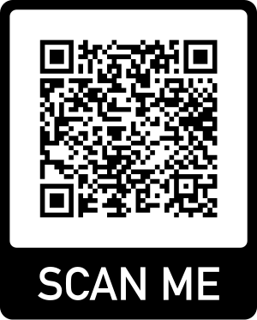

2. ผู้ทำแบบประเมินตนเอง กรอกข้อมูลส่วนตัว

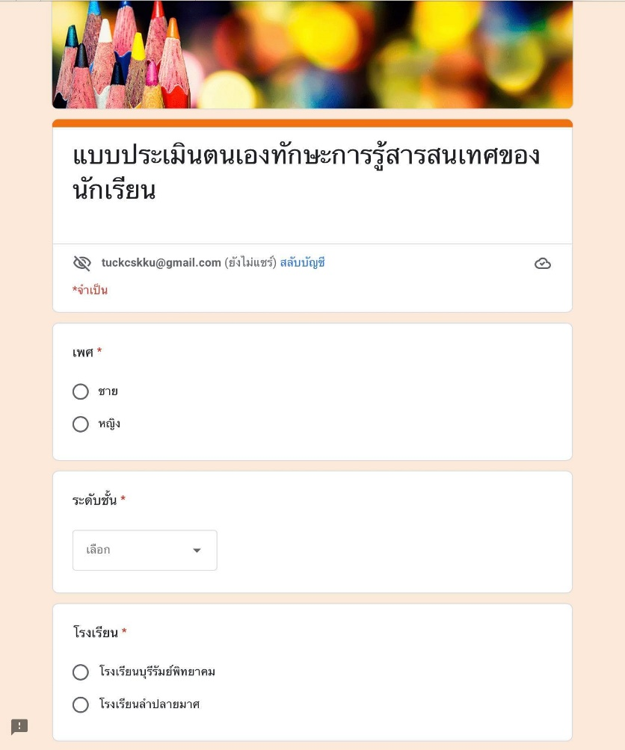

3. ให้ผู้ทำแบบประเมินช่องที่ตรงกับระดับคุณลักษณะที่แสดงถึงทักษะการรู้สารสนเทศ โดยมีทั้งหมดจำนวน 4 ด้าน รวม 37 ข้อ

4. นักเรียนทำแบบประเมินตนเอง ด้านตระหนักถึงลักษณะที่ดีของสารสนเทศ

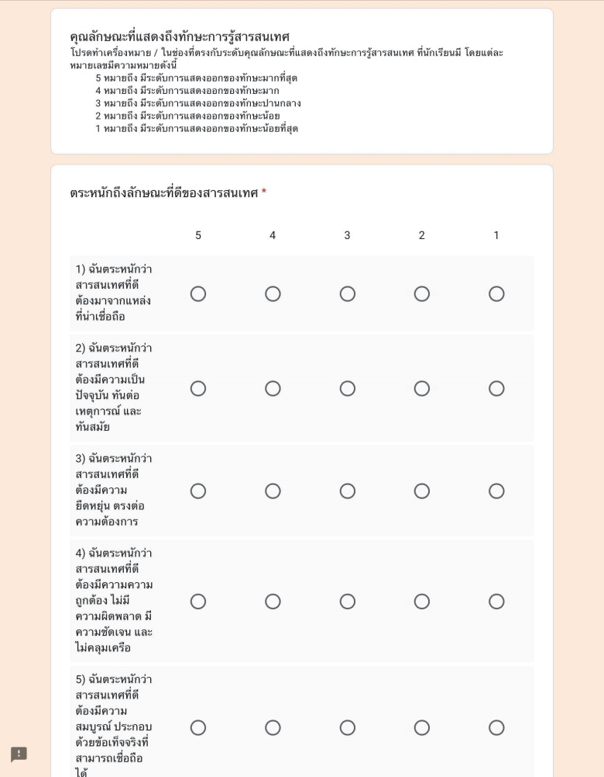

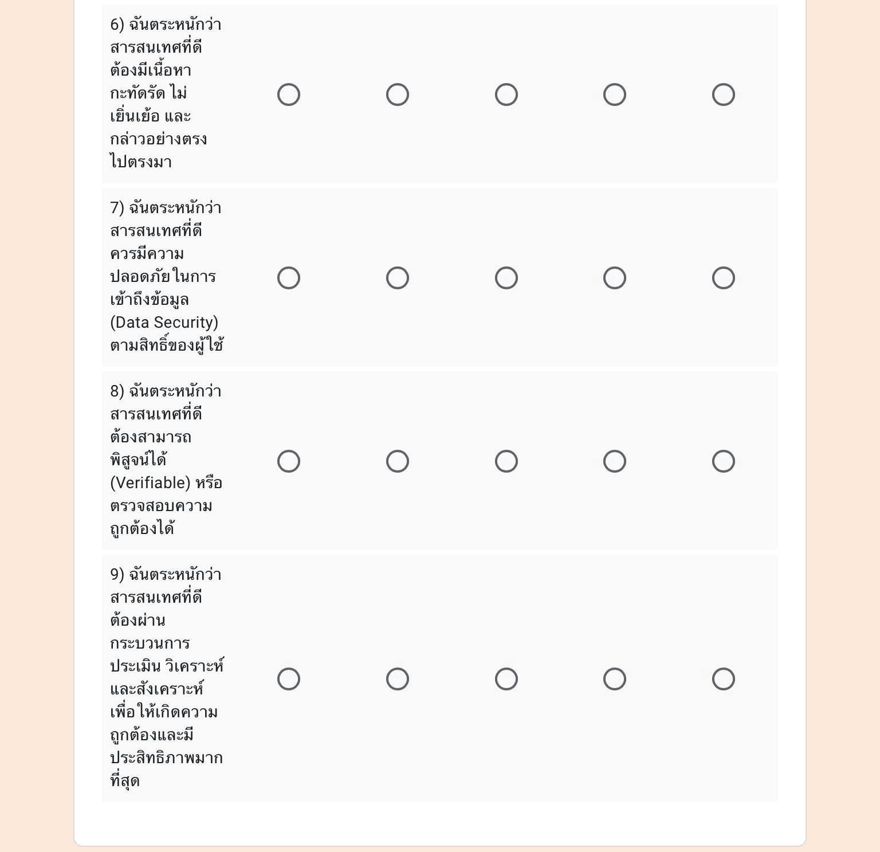

5. นักเรียนทำแบบประเมินตนเอง ด้านทักษะเข้าถึงสารสนเทศ

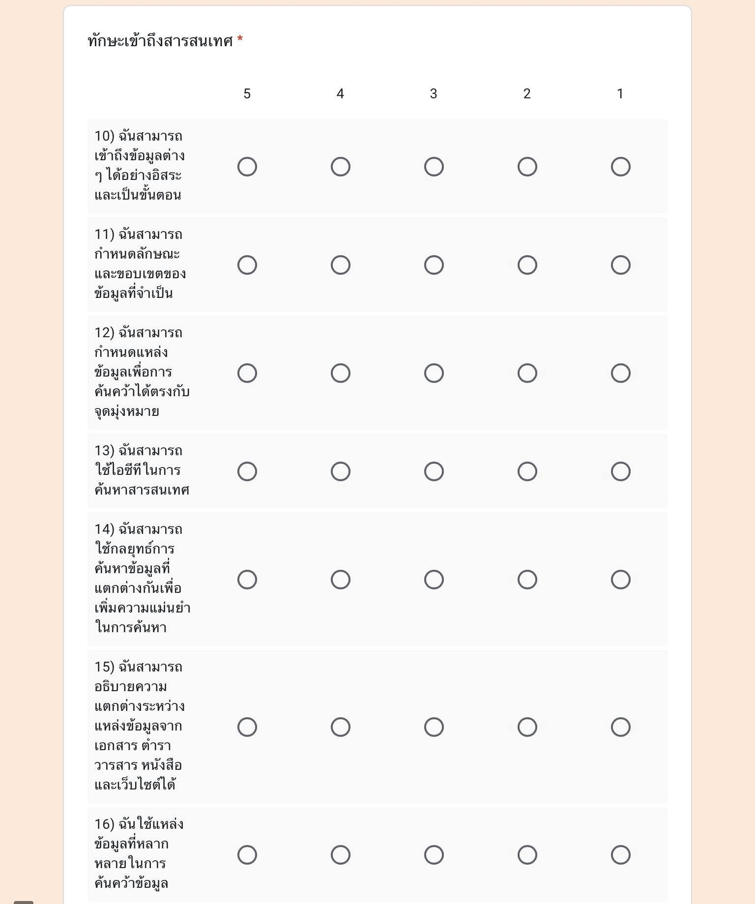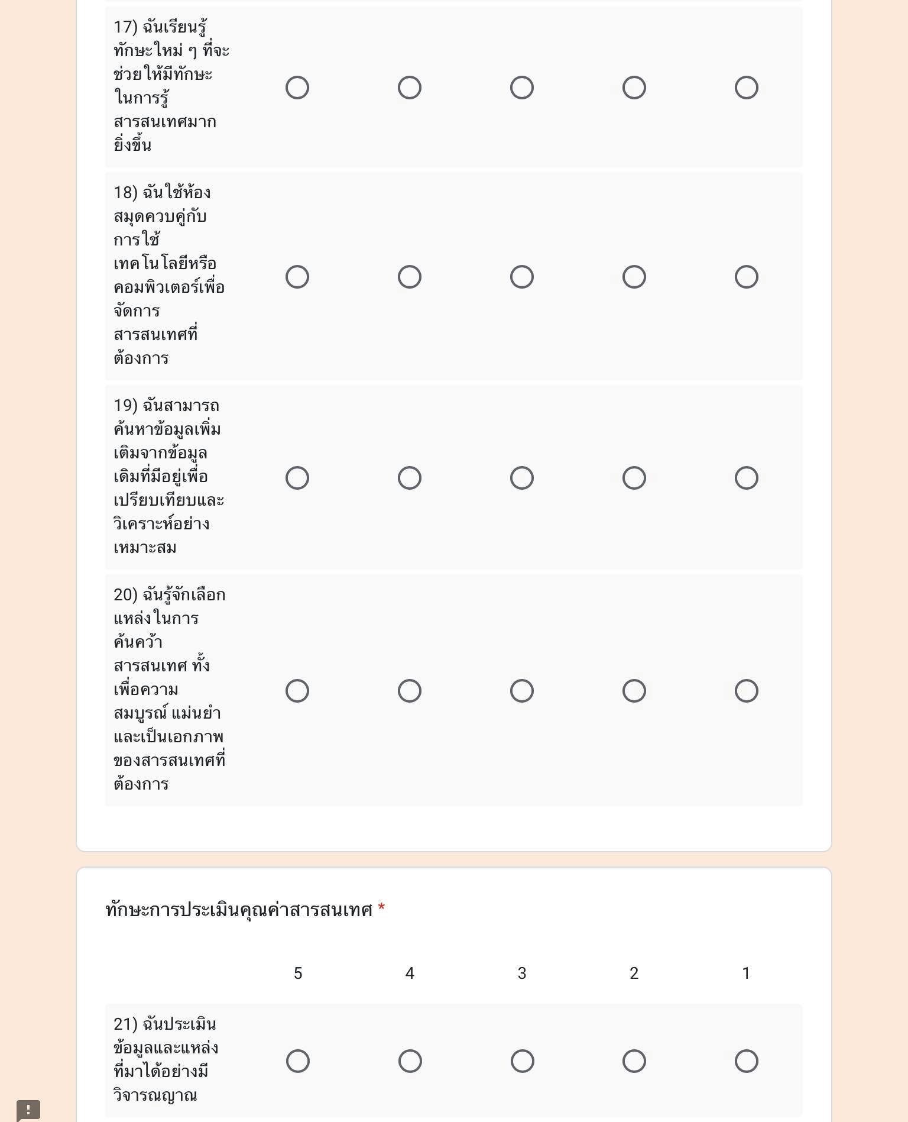

6. นักเรียนทำแบบประเมินตนเอง ด้านทักษะการประเมินคุณค่าสารสนเทศ



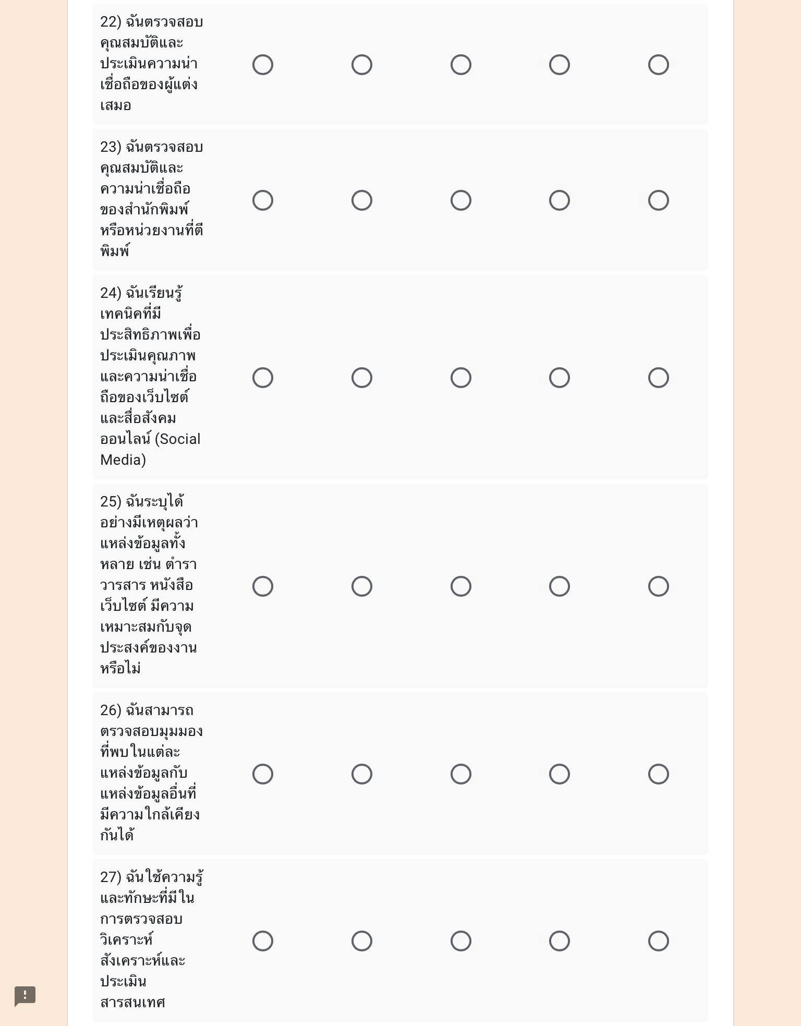

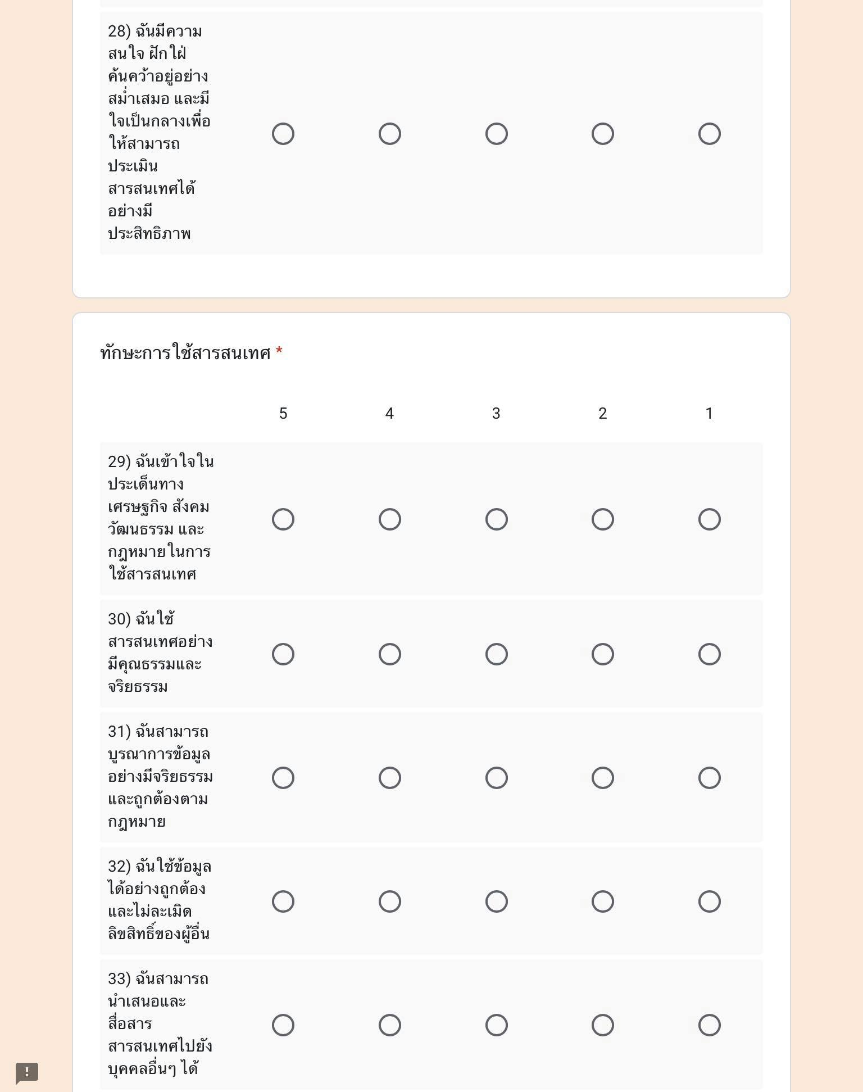

7. นักเรียนทำแบบประเมินตนเอง ตนเอง ด้านทักษะการใช้สารสนเทศ แล้วคลิก ส่ง

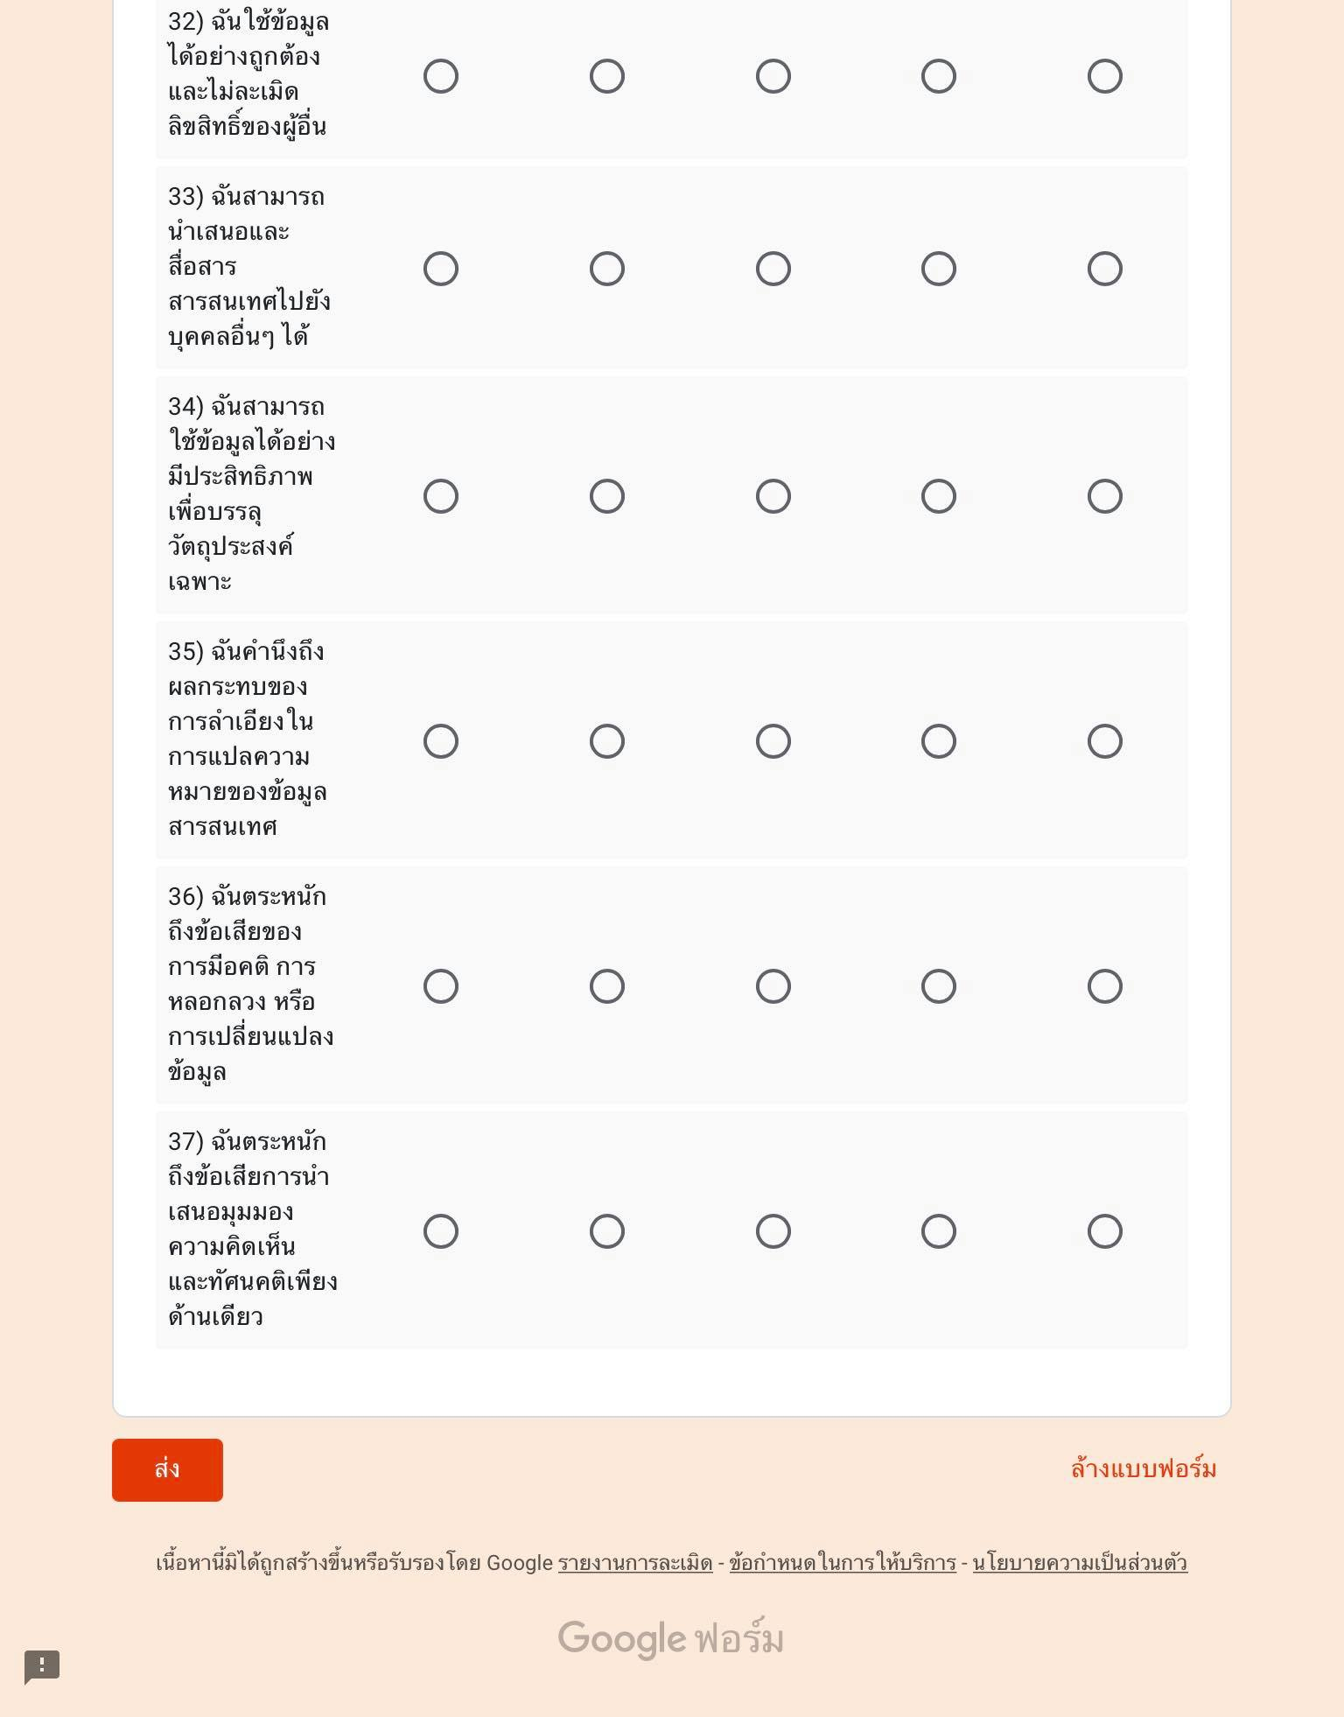

**ภาคผนวก ฒ**

**หนังสือของบัณฑิตวิทยาลัยเพื่อขอความร่วมมือจากสถานศึกษาเพื่อการทดลองใช้ (try-Out) แบบประเมินตนเองของกลุ่มเป้าหมายในการพัฒนา**

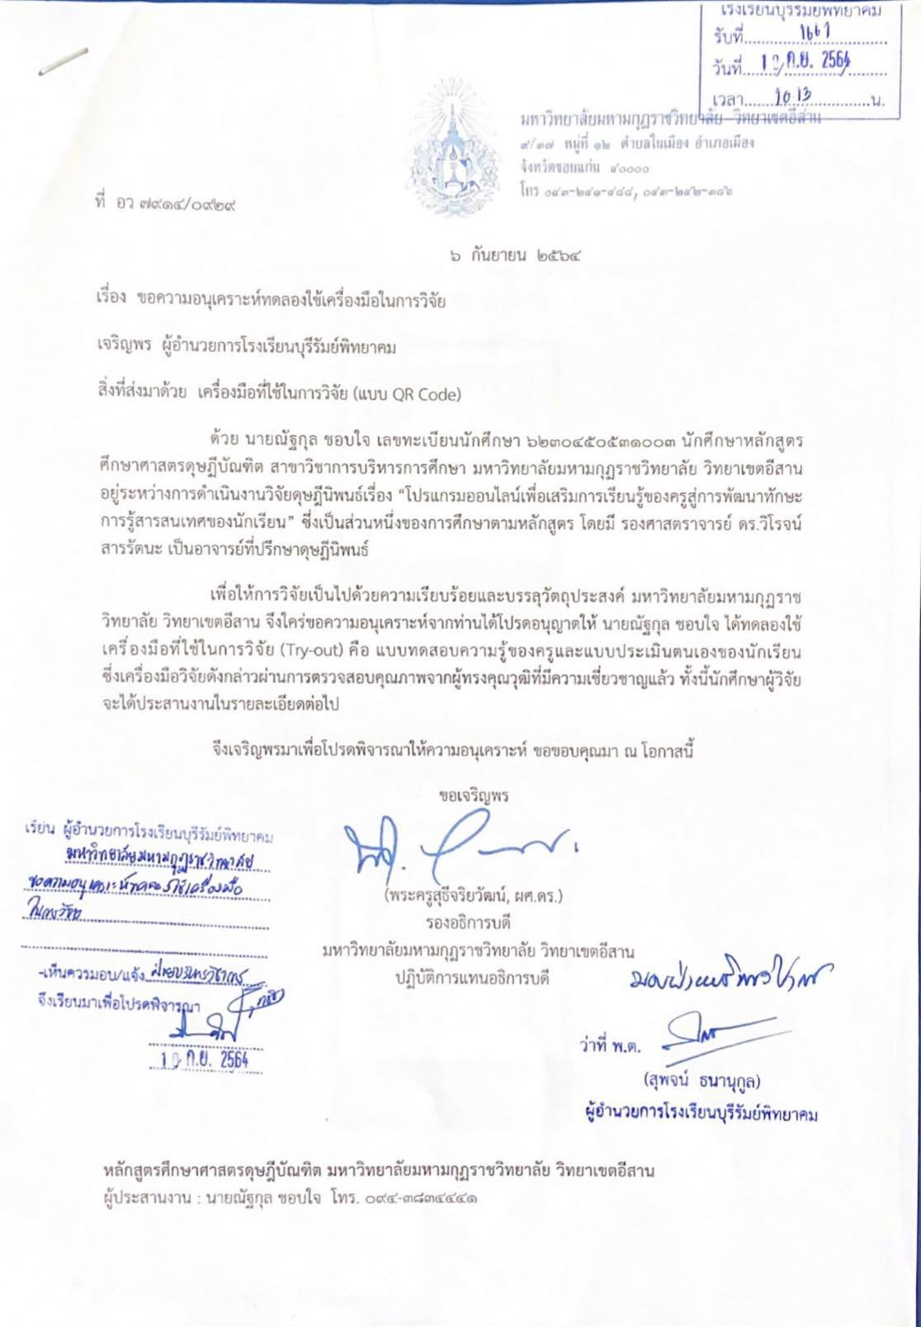

**ภาคผนวก ณ**

**แสดงผลการวิเคราะห์ค่าความยากง่ายรายข้อของแบบทดสอบครู**

**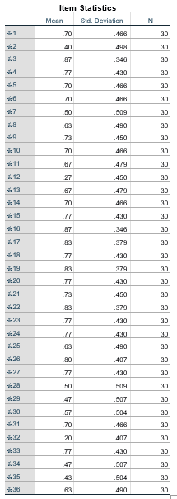**

**ภาคผนวก ด**

**แสดงผลการวิเคราะห์ค่าอำนาจจำแนกรายข้อของแบบทดสอบครู**

**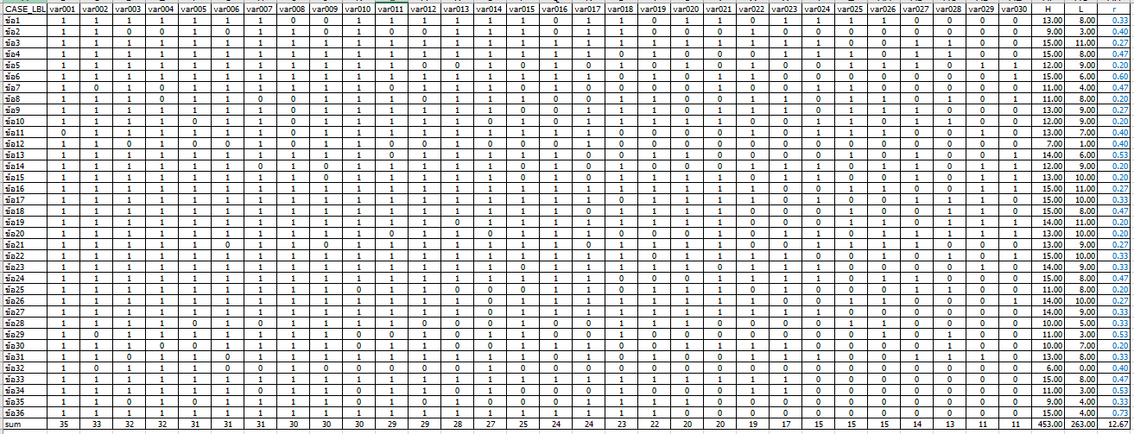**

**ภาคผนวก ต**

**แสดงผลการวิเคราะห์ค่าสัมประสิทธิ์ความเชื่อมั่นของแบบทดสอบครู**

**ด้วยวิธีการของ Kuder – Richardson**

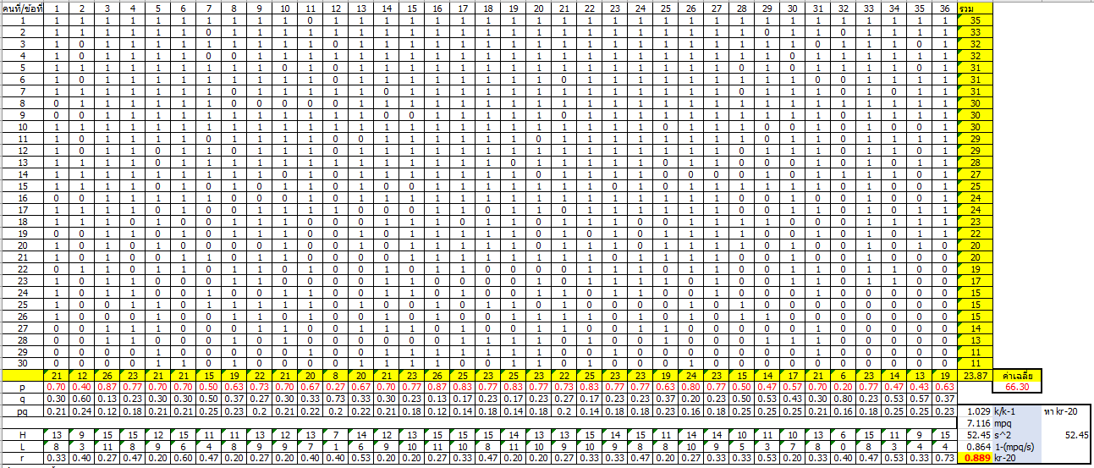

**ภาคผนวก ถ**

**ผลการวิเคราะห์ค่า​สัมประสิทธิ์สหสัมพันธ์ของความเชื่อมั่น (Reliability Coefficient)**

**ของแบบประเมินตนเองของกลุ่มเป้าหมายในการพัฒนา**

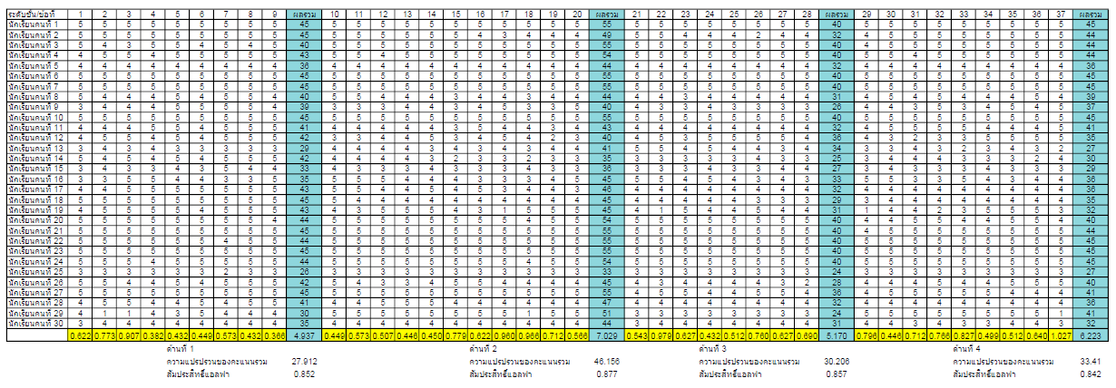

**ภาคผนวก ท**

**ผลการตรวจให้คะแนนในแบบทดสอบครู จากผลการนำไปทดลองใช้ (Try-out)**

**กับกลุ่มตัวอย่าง 30 ราย ในโรงเรียนบุรีรัมย์พิทยาคม**

**ตารางที่** ...... แบบตรวจสอบผลการทดลองใช้ (Try-Out) แบบทดสอบการเรียนรู้ของครู กับกลุ่มตัวอย่างจำนวน 30 ราย เพื่อวิเคราะห์ความยากง่าย การกระจาย ความเชื่อมั่น และค่าอำนาจจำแนกรายข้อ ในแบบทดสอบ

| คนที่ | วัตถุประสงค์การเรียนรู้นิยาม | | | | | | วัตถุประสงค์การเรียนรู้ ความสำคัญ | | | | | | วัตถุประสงค์การเรียนรู้ลักษณะ/คุณลักษณะ | | | | | | วัตถุประสงค์การเรียนรู้แนวการพัฒนา | | | | | | วัตถุประสงค์การเรียนรู้ขั้นตอนการพัฒนา | | | | | | วัตถุประสงค์การเรียนรู้ การประเมินผล | | | | | | รวม |
| --- | --- | --- | --- | --- | --- | --- | --- | --- | --- | --- | --- | --- | --- | --- | --- | --- | --- | --- | --- | --- | --- | --- | --- | --- | --- | --- | --- | --- | --- | --- | --- | --- | --- | --- | --- | --- | --- |
| วัด 6 ระดับ ความจำถึง สร้างสรรค์ | | | | | | วัด 6 ระดับ ความจำถึง สร้างสรรค์ | | | | | | วัด 6 ระดับ ความจำถึง สร้างสรรค์ | | | | | | วัด 6 ระดับ ความจำถึง สร้างสรรค์ | | | | | | วัด 6 ระดับ ความจำถึง สร้างสรรค์ | | | | | | วัด 6 ระดับ ความจำถึง สร้างสรรค์ | | | | | |  |
| 1 | 2 | 3 | 4 | 5 | 6 | 1 | 2 | 3 | 4 | 5 | 6 | 1 | 2 | 3 | 4 | 5 | 6 | 1 | 2 | 3 | 4 | 5 | 6 | 1 | 2 | 3 | 4 | 5 | 6 | 1 | 2 | 3 | 4 | 5 | 6 |  |
| 1 | 1 | 1 | 1 | 1 | 1 | 1 | 1 | 1 | 1 | 1 | 0 | 1 | 1 | 1 | 1 | 1 | 1 | 1 | 1 | 1 | 1 | 1 | 1 | 1 | 1 | 1 | 1 | 1 | 1 | 1 | 1 | 1 | 1 | 1 | 1 | 1 | 35 |
| 2 | 1 | 1 | 1 | 1 | 1 | 1 | 0 | 1 | 1 | 1 | 1 | 1 | 1 | 1 | 1 | 1 | 1 | 1 | 1 | 1 | 1 | 1 | 1 | 1 | 1 | 1 | 1 | 1 | 0 | 1 | 1 | 0 | 1 | 1 | 1 | 1 | 33 |
| 3 | 1 | 0 | 1 | 1 | 1 | 1 | 1 | 1 | 1 | 1 | 1 | 0 | 1 | 1 | 1 | 1 | 1 | 1 | 1 | 1 | 1 | 1 | 1 | 1 | 1 | 1 | 1 | 1 | 1 | 1 | 0 | 1 | 1 | 1 | 0 | 1 | 32 |
| 4 | 1 | 0 | 1 | 1 | 1 | 1 | 0 | 0 | 1 | 1 | 1 | 1 | 1 | 1 | 1 | 1 | 1 | 1 | 1 | 1 | 1 | 1 | 1 | 1 | 1 | 1 | 1 | 1 | 1 | 0 | 1 | 1 | 1 | 1 | 1 | 1 | 32 |
| 5 | 1 | 1 | 1 | 1 | 1 | 1 | 1 | 1 | 1 | 0 | 1 | 0 | 1 | 1 | 1 | 1 | 1 | 1 | 1 | 1 | 1 | 1 | 1 | 1 | 1 | 1 | 1 | 0 | 1 | 0 | 1 | 1 | 1 | 1 | 0 | 1 | 31 |
| 6 | 1 | 0 | 1 | 1 | 1 | 1 | 1 | 1 | 1 | 1 | 1 | 0 | 1 | 1 | 1 | 1 | 1 | 1 | 1 | 1 | 0 | 1 | 1 | 1 | 1 | 1 | 1 | 1 | 1 | 1 | 0 | 0 | 1 | 1 | 1 | 1 | 31 |
| 7 | 1 | 1 | 1 | 1 | 1 | 1 | 1 | 0 | 1 | 1 | 1 | 1 | 1 | 0 | 1 | 1 | 1 | 1 | 1 | 1 | 1 | 1 | 1 | 1 | 1 | 1 | 1 | 0 | 1 | 1 | 1 | 0 | 1 | 0 | 1 | 1 | 31 |
| 8 | 0 | 1 | 1 | 1 | 1 | 1 | 1 | 0 | 0 | 0 | 0 | 0 | 1 | 1 | 1 | 1 | 1 | 1 | 1 | 1 | 1 | 1 | 1 | 1 | 1 | 1 | 1 | 1 | 1 | 1 | 1 | 1 | 1 | 1 | 1 | 1 | 30 |
| 9 | 0 | 0 | 1 | 1 | 1 | 1 | 1 | 1 | 1 | 1 | 1 | 1 | 1 | 0 | 0 | 1 | 1 | 1 | 1 | 1 | 0 | 1 | 1 | 1 | 1 | 1 | 1 | 1 | 1 | 1 | 1 | 0 | 1 | 1 | 1 | 1 | 30 |
| 10 | 1 | 1 | 1 | 1 | 1 | 1 | 1 | 1 | 1 | 1 | 1 | 1 | 1 | 1 | 1 | 1 | 1 | 1 | 1 | 1 | 1 | 1 | 1 | 1 | 0 | 1 | 1 | 1 | 0 | 0 | 1 | 0 | 1 | 0 | 0 | 1 | 30 |
| 11 | 1 | 0 | 1 | 1 | 1 | 1 | 0 | 1 | 1 | 1 | 1 | 0 | 0 | 1 | 1 | 1 | 1 | 1 | 1 | 0 | 1 | 1 | 1 | 1 | 1 | 1 | 1 | 1 | 0 | 1 | 1 | 0 | 1 | 1 | 1 | 1 | 29 |
| 12 | 1 | 0 | 1 | 1 | 0 | 1 | 1 | 0 | 1 | 1 | 1 | 0 | 1 | 1 | 1 | 1 | 1 | 1 | 1 | 1 | 1 | 1 | 1 | 1 | 1 | 1 | 1 | 0 | 1 | 1 | 1 | 0 | 1 | 1 | 0 | 1 | 29 |
| 13 | 1 | 1 | 1 | 1 | 0 | 1 | 1 | 1 | 1 | 1 | 1 | 1 | 1 | 1 | 1 | 1 | 1 | 1 | 0 | 1 | 1 | 1 | 1 | 1 | 0 | 1 | 1 | 0 | 0 | 0 | 1 | 0 | 1 | 0 | 1 | 1 | 28 |
| 14 | 1 | 1 | 1 | 1 | 1 | 1 | 1 | 1 | 1 | 0 | 1 | 0 | 1 | 1 | 1 | 1 | 1 | 1 | 1 | 0 | 1 | 1 | 1 | 1 | 0 | 0 | 0 | 0 | 1 | 0 | 1 | 1 | 1 | 1 | 0 | 1 | 27 |
| 15 | 1 | 1 | 1 | 1 | 0 | 1 | 0 | 1 | 0 | 1 | 1 | 0 | 1 | 0 | 0 | 1 | 1 | 1 | 1 | 1 | 1 | 1 | 0 | 1 | 0 | 1 | 1 | 1 | 1 | 1 | 1 | 0 | 1 | 0 | 0 | 1 | 25 |
| 16 | 0 | 0 | 1 | 1 | 1 | 1 | 1 | 0 | 0 | 0 | 1 | 0 | 1 | 1 | 1 | 1 | 1 | 1 | 1 | 1 | 1 | 1 | 1 | 1 | 1 | 1 | 1 | 0 | 0 | 1 | 0 | 0 | 1 | 0 | 0 | 1 | 24 |
| 17 | 1 | 1 | 1 | 1 | 0 | 1 | 0 | 0 | 1 | 1 | 1 | 1 | 0 | 0 | 0 | 1 | 1 | 0 | 1 | 1 | 0 | 1 | 1 | 1 | 1 | 1 | 1 | 0 | 0 | 1 | 1 | 0 | 1 | 0 | 1 | 1 | 24 |
| 18 | 1 | 1 | 1 | 0 | 1 | 0 | 0 | 1 | 1 | 1 | 0 | 0 | 0 | 1 | 1 | 1 | 0 | 1 | 1 | 0 | 1 | 1 | 1 | 0 | 0 | 1 | 1 | 1 | 1 | 0 | 0 | 0 | 1 | 1 | 1 | 1 | 23 |
| 19 | 0 | 0 | 1 | 1 | 0 | 1 | 0 | 1 | 1 | 1 | 0 | 0 | 1 | 0 | 1 | 1 | 1 | 1 | 1 | 0 | 1 | 0 | 1 | 0 | 1 | 1 | 1 | 1 | 0 | 0 | 1 | 0 | 1 | 0 | 1 | 1 | 22 |
| 20 | 1 | 0 | 1 | 0 | 1 | 0 | 0 | 0 | 0 | 1 | 0 | 0 | 1 | 0 | 1 | 1 | 1 | 1 | 1 | 0 | 1 | 1 | 1 | 0 | 1 | 1 | 1 | 1 | 0 | 1 | 0 | 0 | 1 | 0 | 1 | 0 | 20 |
| 21 | 1 | 0 | 1 | 0 | 0 | 1 | 1 | 0 | 1 | 1 | 0 | 0 | 0 | 0 | 1 | 1 | 1 | 1 | 1 | 1 | 1 | 1 | 0 | 1 | 1 | 1 | 1 | 0 | 0 | 1 | 0 | 0 | 1 | 0 | 0 | 0 | 20 |
| 22 | 0 | 1 | 1 | 0 | 1 | 1 | 0 | 1 | 1 | 0 | 1 | 0 | 0 | 1 | 0 | 1 | 1 | 0 | 0 | 0 | 0 | 1 | 1 | 1 | 0 | 1 | 1 | 0 | 0 | 1 | 1 | 0 | 1 | 1 | 0 | 0 | 19 |
| 23 | 1 | 0 | 1 | 1 | 0 | 0 | 0 | 1 | 1 | 0 | 0 | 0 | 0 | 1 | 1 | 0 | 0 | 0 | 0 | 1 | 0 | 1 | 1 | 1 | 1 | 0 | 1 | 0 | 0 | 1 | 1 | 0 | 1 | 1 | 0 | 0 | 17 |
| 24 | 1 | 0 | 1 | 1 | 0 | 0 | 1 | 0 | 0 | 1 | 1 | 0 | 0 | 1 | 1 | 0 | 1 | 0 | 0 | 1 | 1 | 0 | 1 | 1 | 0 | 0 | 1 | 0 | 0 | 0 | 1 | 0 | 0 | 0 | 0 | 0 | 15 |
| 25 | 1 | 0 | 0 | 1 | 1 | 0 | 1 | 1 | 1 | 1 | 1 | 0 | 1 | 0 | 0 | 1 | 0 | 1 | 1 | 0 | 1 | 0 | 0 | 0 | 0 | 1 | 0 | 1 | 0 | 0 | 0 | 0 | 0 | 0 | 0 | 0 | 15 |
| 26 | 1 | 0 | 0 | 0 | 1 | 0 | 0 | 1 | 1 | 0 | 1 | 0 | 0 | 1 | 0 | 1 | 0 | 0 | 1 | 1 | 1 | 1 | 0 | 1 | 0 | 1 | 0 | 1 | 1 | 0 | 0 | 0 | 0 | 0 | 0 | 0 | 15 |
| 27 | 0 | 0 | 1 | 1 | 1 | 0 | 0 | 0 | 1 | 1 | 0 | 0 | 1 | 1 | 1 | 0 | 1 | 0 | 0 | 1 | 1 | 0 | 0 | 1 | 1 | 0 | 0 | 0 | 0 | 0 | 1 | 0 | 0 | 0 | 0 | 0 | 14 |
| 28 | 0 | 0 | 1 | 1 | 0 | 0 | 0 | 1 | 0 | 1 | 0 | 0 | 0 | 0 | 0 | 0 | 1 | 1 | 1 | 1 | 0 | 1 | 0 | 0 | 1 | 0 | 0 | 0 | 1 | 1 | 1 | 0 | 0 | 0 | 0 | 0 | 13 |
| 29 | 0 | 0 | 0 | 0 | 1 | 0 | 0 | 0 | 0 | 0 | 1 | 0 | 0 | 1 | 1 | 1 | 1 | 1 | 1 | 1 | 0 | 0 | 1 | 0 | 0 | 0 | 0 | 0 | 0 | 0 | 1 | 0 | 0 | 0 | 0 | 0 | 11 |
| 30 | 0 | 0 | 0 | 0 | 1 | 1 | 0 | 1 | 0 | 0 | 0 | 0 | 1 | 1 | 1 | 1 | 0 | 0 | 1 | 1 | 0 | 1 | 0 | 0 | 0 | 1 | 0 | 0 | 0 | 0 | 0 | 0 | 0 | 0 | 0 | 0 | 11 |
| **รวม** | | | | | | | | | | | | | | | | | | | | | | | | | | | | | | | | | | | | | **716** |
| N (จำนวนกลุ่มตัวอย่าง) =30, n (จำนวนข้อสอบ) = 36 ข้อ ∑x = 716 ∑x2 = 18662  = 23.87 S2 = 52.449 r = 0.889 | | | | | | | | | | | | | | | | | | | | | | | | | | | | | | | | | | | | |  |
| ค่า P | .70 | .40 | .87 | .77 | .70 | .70 | .50 | .63 | .73 | .70 | .67 | .27 | .67 | .70 | .77 | .87 | .83 | .77 | .83 | .77 | .73 | .83 | .77 | .77 | .63 | .80 | .77 | .50 | .47 | .57 | .70 | .20 | .77 | .47 | .43 | .63 |  |
| ค่า Q | .30 | .60 | .13 | .23 | .30 | .30 | .50 | .37 | .27 | .30 | .33 | .73 | .33 | .30 | .23 | .13 | .17 | .23 | .17 | .23 | .27 | .17 | .23 | .23 | .37 | .20 | .23 | .50 | .53 | .43 | .30 | .80 | .23 | .53 | .57 | .37 |  |

**หมายเหตุ** เลข 1 หมายถึงทำถูก, เลข 0 หมายถึงทำผิด

**ภาคผนวก น**

**ผลการตรวจให้คะแนนในแบบทดสอบครู “ก่อน” การทดลอง**

ดูตัวอย่างข้างล่าง ..... ปรับเพิ่มช่องหรือลดช่องให้เหมาะสมใหม่ได้

**ตารางที่** ...... แบบตรวจสอบผลการทดสอบการเรียนรู้ของครู “ก่อน” การทดลองการเรียนรู้คู่มือตามโครงการที่ 1 เพื่อได้คะแนนเก็บไว้เปรียบเทียบกับคะแนนจากการทดสอบหลังการทดลอง

จำนวนตามกลุ่มตัวอย่างที่ใช้ในการวิจัย

| กลุ่มทดลองคนที่ | วัตถุประสงค์การเรียนรู้นิยาม | | | | | | วัตถุประสงค์การเรียนรู้ ความสำคัญ | | | | | | วัตถุประสงค์การเรียนรู้ลักษณะ/คุณลักษณะ | | | | | | วัตถุประสงค์การเรียนรู้แนวการพัฒนา | | | | | | วัตถุประสงค์การเรียนรู้ขั้นตอนการพัฒนา | | | | | | วัตถุประสงค์การเรียนรู้ การประเมินผล | | | | | | รวม |
| --- | --- | --- | --- | --- | --- | --- | --- | --- | --- | --- | --- | --- | --- | --- | --- | --- | --- | --- | --- | --- | --- | --- | --- | --- | --- | --- | --- | --- | --- | --- | --- | --- | --- | --- | --- | --- | --- |
| วัด 6 ระดับ ความจำถึง สร้างสรรค์ | | | | | | วัด 6 ระดับ ความจำถึง สร้างสรรค์ | | | | | | วัด 6 ระดับ ความจำถึง สร้างสรรค์ | | | | | | วัด 6 ระดับ ความจำถึง สร้างสรรค์ | | | | | | วัด 6 ระดับ ความจำถึง สร้างสรรค์ | | | | | | วัด 6 ระดับ ความจำถึง สร้างสรรค์ | | | | | |  |
| 1 | 2 | 3 | 4 | 5 | 6 | 1 | 2 | 3 | 4 | 5 | 6 | 1 | 2 | 3 | 4 | 5 | 6 | 1 | 2 | 3 | 4 | 5 | 6 | 1 | 2 | 3 | 4 | 5 | 6 | 1 | 2 | 3 | 4 | 5 | 6 |  |
| 1 |  |  |  |  |  |  |  |  |  |  |  |  |  |  |  |  |  |  |  |  |  |  |  |  |  |  |  |  |  |  |  |  |  |  |  |  |  |
| 2 |  |  |  |  |  |  |  |  |  |  |  |  |  |  |  |  |  |  |  |  |  |  |  |  |  |  |  |  |  |  |  |  |  |  |  |  |  |
| 3 |  |  |  |  |  |  |  |  |  |  |  |  |  |  |  |  |  |  |  |  |  |  |  |  |  |  |  |  |  |  |  |  |  |  |  |  |  |
| 4 |  |  |  |  |  |  |  |  |  |  |  |  |  |  |  |  |  |  |  |  |  |  |  |  |  |  |  |  |  |  |  |  |  |  |  |  |  |
| 5 |  |  |  |  |  |  |  |  |  |  |  |  |  |  |  |  |  |  |  |  |  |  |  |  |  |  |  |  |  |  |  |  |  |  |  |  |  |
| 6 |  |  |  |  |  |  |  |  |  |  |  |  |  |  |  |  |  |  |  |  |  |  |  |  |  |  |  |  |  |  |  |  |  |  |  |  |  |
| 7 |  |  |  |  |  |  |  |  |  |  |  |  |  |  |  |  |  |  |  |  |  |  |  |  |  |  |  |  |  |  |  |  |  |  |  |  |  |
| 8 |  |  |  |  |  |  |  |  |  |  |  |  |  |  |  |  |  |  |  |  |  |  |  |  |  |  |  |  |  |  |  |  |  |  |  |  |  |
| 9 |  |  |  |  |  |  |  |  |  |  |  |  |  |  |  |  |  |  |  |  |  |  |  |  |  |  |  |  |  |  |  |  |  |  |  |  |  |
| 10 |  |  |  |  |  |  |  |  |  |  |  |  |  |  |  |  |  |  |  |  |  |  |  |  |  |  |  |  |  |  |  |  |  |  |  |  |  |
| **คะแนนรวมทุกคน** | | | | | | | | | | | | | | | | | | | | | | | | | | | | | | | | | | | | |  |

**หมายเหตุ** เลข 1 หมายถึงทำถูก, เลข 0 หมายถึงทำผิด

**ภาคผนวก บ**

**ผลการตรวจให้คะแนนในแบบทดสอบครู “หลัง” การทดลอง**

ดูตัวอย่างข้างล่าง ..... ปรับเพิ่มช่องหรือลดช่องให้เหมาะสมใหม่ได้

**ตารางที่** ...... แบบตรวจสอบผลการทดสอบการเรียนรู้ของครู “หลัง การทดลองการเรียนรู้คู่มือตามโครงการที่ 1 เพื่อนำคะแนนเปรียบเทียบกับคะแนนก่อนการทดลอง โดยค่าสถิติที (t-test) และเพื่อวิเคราะห์ผลการเรียนรู้ของครูตามเกณฑ์มาตรฐาน 90/90

จำนวนตามกลุ่มตัวอย่างที่ใช้ในการวิจัย

| กลุ่มทดลองคนที่ | วัตถุประสงค์การเรียนรู้นิยาม | | | | | | วัตถุประสงค์การเรียนรู้ ความสำคัญ | | | | | | วัตถุประสงค์การเรียนรู้ลักษณะ/คุณลักษณะ | | | | | | วัตถุประสงค์การเรียนรู้แนวการพัฒนา | | | | | | วัตถุประสงค์การเรียนรู้ขั้นตอนการพัฒนา | | | | | | วัตถุประสงค์การเรียนรู้ การประเมินผล | | | | | | รวม | ผล |
| --- | --- | --- | --- | --- | --- | --- | --- | --- | --- | --- | --- | --- | --- | --- | --- | --- | --- | --- | --- | --- | --- | --- | --- | --- | --- | --- | --- | --- | --- | --- | --- | --- | --- | --- | --- | --- | --- | --- |
| วัด 6 ระดับ ความจำถึง สร้างสรรค์ | | | | | | วัด 6 ระดับ ความจำถึง สร้างสรรค์ | | | | | | วัด 6 ระดับ ความจำถึง สร้างสรรค์ | | | | | | วัด 6 ระดับ ความจำถึง สร้างสรรค์ | | | | | | วัด 6 ระดับ ความจำถึง สร้างสรรค์ | | | | | | วัด 6 ระดับ ความจำถึง สร้างสรรค์ | | | | | |  |  |
| 1 | 2 | 3 | 4 | 5 | 6 | 1 | 2 | 3 | 4 | 5 | 6 | 1 | 2 | 3 | 4 | 5 | 6 | 1 | 2 | 3 | 4 | 5 | 6 | 1 | 2 | 3 | 4 | 5 | 6 | 1 | 2 | 3 | 4 | 5 | 6 |  |  |
| 1 |  |  |  |  |  |  |  |  |  |  |  |  |  |  |  |  |  |  |  |  |  |  |  |  |  |  |  |  |  |  |  |  |  |  |  |  |  |  |
| 2 |  |  |  |  |  |  |  |  |  |  |  |  |  |  |  |  |  |  |  |  |  |  |  |  |  |  |  |  |  |  |  |  |  |  |  |  |  |  |
| 3 |  |  |  |  |  |  |  |  |  |  |  |  |  |  |  |  |  |  |  |  |  |  |  |  |  |  |  |  |  |  |  |  |  |  |  |  |  |  |
| 4 |  |  |  |  |  |  |  |  |  |  |  |  |  |  |  |  |  |  |  |  |  |  |  |  |  |  |  |  |  |  |  |  |  |  |  |  |  |  |
| 5 |  |  |  |  |  |  |  |  |  |  |  |  |  |  |  |  |  |  |  |  |  |  |  |  |  |  |  |  |  |  |  |  |  |  |  |  |  |  |
| 6 |  |  |  |  |  |  |  |  |  |  |  |  |  |  |  |  |  |  |  |  |  |  |  |  |  |  |  |  |  |  |  |  |  |  |  |  |  |  |
| 7 |  |  |  |  |  |  |  |  |  |  |  |  |  |  |  |  |  |  |  |  |  |  |  |  |  |  |  |  |  |  |  |  |  |  |  |  |  |  |
| 8 |  |  |  |  |  |  |  |  |  |  |  |  |  |  |  |  |  |  |  |  |  |  |  |  |  |  |  |  |  |  |  |  |  |  |  |  |  |  |
| 9 |  |  |  |  |  |  |  |  |  |  |  |  |  |  |  |  |  |  |  |  |  |  |  |  |  |  |  |  |  |  |  |  |  |  |  |  |  |  |
| 10 |  |  |  |  |  |  |  |  |  |  |  |  |  |  |  |  |  |  |  |  |  |  |  |  |  |  |  |  |  |  |  |  |  |  |  |  |  |  |
| **คะแนนรวมทุกคน** | | | | | | | | | | | | | | | | | | | | | | | | | | | | | | | | | | | | |  |  |

**หมายเหตุ**

1. เลข 1 หมายถึงทำถูก, เลข 0 หมายถึงทำผิด เพื่อวิเคราะห์การผ่านวัตถุประสงค์การเรียนรู้ตามเกณฑ์มาตรฐาน 90/90
2. ผล หมายถึง ผ่านหรือไม่ผ่านเกณฑ์การผ่านวัตถุประสงค์การเรียนรู้แต่ละข้อตามเกณฑ์ร้อยละ 90 ตัวหลัง (สำหรับ 90 ตัวแรก จะเพิ่มช่องอีก หรือจะทำเป็นตารางใหม่ ก็พิจารณากันดู)
3. คะแนนรวมทุกคน สำหรับการวิเคราะห์เปรียบเทียบกับคะแนนก่อนการทดลอง Fดยค่าสถิติที (t-test)

**ภาคผนวก ป**

**หนังสือของบัณฑิตวิทยาลัยเพื่อขอความร่วมมือจากสถานศึกษาที่ใช้ครูเป็นกลุ่มทดลอง**

(ทำก่อนการทดลองในเทอมที่ 2 )

**ภาคผนวก ผ**

**รายชื่อและสถานภาพของครูที่เป็นกลุ่มทดลอง**

(ทำตาราง)

|  |  |  |
| --- | --- | --- |
| **ชื่อ-ชื่อสกุล** | **ชั้นที่สอน** | **วิชาที่สอน** |
|  |  |  |
|  |  |  |
|  |  |  |
|  |  |  |

**ภาคผนวก ฝ**

**ผลการทดสอบประสิทธิภาพของคู่มือที่ใช้พัฒนาครูในโครงการที่ 1 ด้วยการเปรียบเทียบความแตกต่างระหว่างคะแนนก่อนและหลังการทดลอง ด้วยการวิเคราะห์ค่าที (T-test)**

**ดูตัวอย่างจากภาพข้างล่าง ....**

**ให้ขอคำแนะนำจาก ดร. ไพศาล ด้วยว่าใช่หรือไม่ใช่ ควรทำอย่างไรดีกว่า**

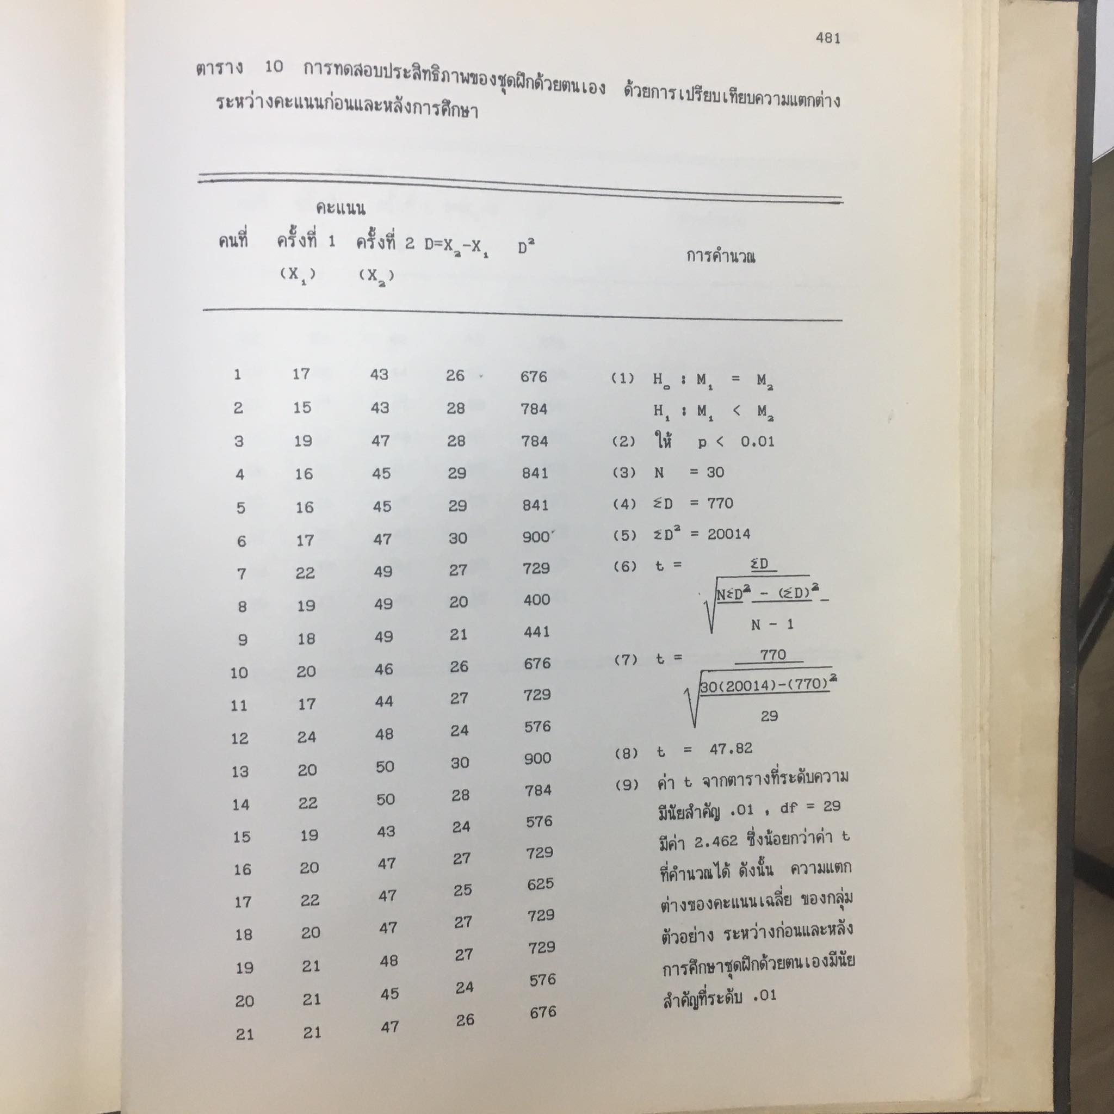

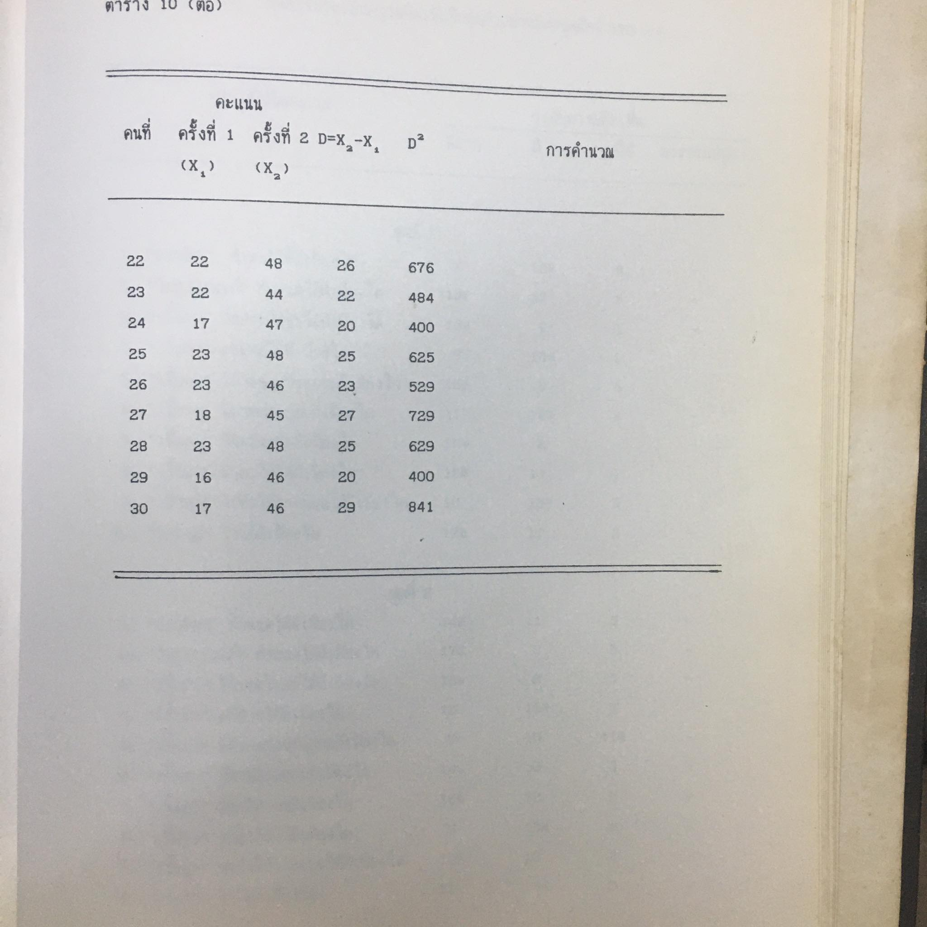

**ภาคผนวก พ**

**ผลการตรวจให้คะแนนในแบบประเมินตนเองของนักเรียนที่เป็นกลุ่มเป้าหมายในการพัฒนา**

**“ก่อน” และ “หลัง” การทดลอง และการทดสอบค่าที (T-test) เพื่อเปรียบเทียบความแตกต่างระหว่างคะแนนก่อนและหลังการทดลอง**

**ดูตัวอย่างจากภาพข้างล่าง ....**

**ให้ขอคำแนะนำจาก ดร. ไพศาล ด้วยว่าใช่หรือไม่ใช่ ควรทำอย่างไรดีกว่า**





**หากมีอะไรอีก**

**ก็นำไว้ในภาคผนวกตามลำดับข้างบน แล้วขยับภาคผนวกอื่นลงมาตามลำดับ**